# 目 录

目 录 1

前 言 1

版权声明 3

第1章 认识八城物联网实验平台 1

1.1 物联网发展背景 1

1.2 关于八城物联网实验平台 2

1.3 八城物联网实验平台架构 3

1.3.1 平台架构 3

1.3.2 平台硬件资源 4

1.3.3 平台模块说明 6

1.4 八城智能综合实训台 12

1.4.1 八城智能综合实训台简介 12

1.4.2 产品设计 13

1.4.3 实训台特点 14

1.4.4 开设课程 15

1.4.5 实验项目 15

1.5 底座模块 19

1.5.1 模块功能 19

1.5.2 技术特点 20

1.5.3 模块结构 20

1.5.4 扩展IO资源 21

1.6 电源模块 22

1.6.1 模块功能 22

1.6.2 技术特点 22

1.6.3 模块结构 22

1.7 功能模块 24

1.7.1 信号测试点说明 24

1.7.2 功能模块的安装与使用 24

1.8 常用芯片介绍 26

1.8.1 STM32芯片 26

1.8.2 SP3485芯片 30

1.8.3 LM1117-3.3V芯片 31

1.9 实验平台组合 33

第2章 CC2530物联网实验开发环境搭建 35

2.1 IAR简介 35

2.2 IAR安装 36

2.3 IAR程序下载与调试 41

2.3.1 CC Debugger驱动安装 41

2.3.2 CC Debugger连接 42

2.3.3 程序下载设置 42

2.4 IAR工程创建和设置 44

2.4.1 工程创建 44

2.4.2 工程设置 46

2.4.3 程序编译 51

2.5 IAR的使用技巧 54

2.5.1 CC Debugger连接问题 54

2.5.2 代码复制操作 54

2.5.3 常用快捷操作 54

2.5.4 函数跳转操作 55

2.5.5 IAR行号显示 55

2.5.6 IAR断点操作 55

第3章 单片机基础应用实验 57

3.1 CC2530单片机简介 57

3.1.1 CC2530芯片的特点 57

3.1.2 CC2530上的8051内核 59

3.2 CC2530通用IO口-流水灯实验 60

3.2.1 实验内容 60

3.2.2 实验目的 60

3.2.3 实验环境 60

3.2.4 实验要求 61

3.2.5 实验原理 61

3.2.6 实验步骤及结果 68

3.3 CC2530通用IO口-按键实验 72

3.3.1 实验内容 72

3.3.2 实验目的 72

3.3.3 实验环境 72

3.3.4 实验要求 72

3.3.5 实验原理 73

3.3.6 实验步骤及结果 78

3.4 外部中断实验 81

3.4.1 实验内容 81

3.4.2 实验目的 81

3.4.3 实验环境 81

3.4.4 实验要求 82

3.4.5 实验原理 82

3.4.6 实验步骤及结果 87

3.5 定时器实验 90

3.5.1 实验内容 90

3.5.2 实验目的 90

3.5.3 实验环境 90

3.5.4 实验要求 90

3.5.5 实验原理 91

3.5.6 实验步骤及结果 99

3.6 看门狗实验 103

3.6.1 实验内容 103

3.6.2 实验目的 103

3.6.3 实验环境 103

3.6.4 实验要求 104

3.6.5 实验原理 104

3.6.6 实验步骤及结果 110

3.7 串口通讯实验 113

3.7.1 实验内容 113

3.7.2 实验目的 113

3.7.3 实验环境 113

3.7.4 实验要求 113

3.7.5 实验原理 114

3.7.6 实验步骤 120

第4章 传感器基础实验 126

4.1 基于CC2530的OLED显示屏模块实验 126

4.1.1 OLED模块介绍 126

4.1.2 实验内容 126

4.1.3 实验目的 126

4.1.4 实验环境 126

4.1.5 实验要求 127

4.1.6 实验原理 127

4.1.7 实验步骤 132

4.2 基于CC2530的风扇模块实验 135

4.2.1 风扇模块介绍 135

4.2.2 实验内容 135

4.2.3 实验目的 135

4.2.4 实验环境 135

4.2.5 实验要求 136

4.2.6 实验原理 136

4.2.7 实验步骤 140

4.3 基于CC2530的陀螺仪模块实验 142

4.3.1 陀螺仪传感模块介绍 142

4.3.2 实验内容 142

4.3.3 实验目的 142

4.3.4 实验环境 142

4.3.5 实验要求 143

4.3.6 实验原理 143

4.3.7 实验步骤 149

4.4 基于CC2530的光电传感器模块实验 152

4.4.1 光电传感模块介绍 152

4.4.2 实验内容 152

4.4.3 实验目的 152

4.4.4 实验环境 152

4.4.5 实验要求 153

4.4.6 实验原理 153

4.4.7 实验步骤 157

4.5 基于CC2530的温湿度传感器模块实验 160

4.5.1 温湿度模块介绍 160

4.5.2 实验内容 160

4.5.3 实验目的 160

4.5.4 实验环境 160

4.5.5 实验要求 161

4.5.6 实验原理 161

4.5.7 实验步骤 167

4.6 基于CC2530的震动传感器模块实验 170

4.6.1 震动传感器模块介绍 170

4.6.2 实验内容 170

4.6.3 实验目的 170

4.6.4 实验环境 171

4.6.5 实验要求 171

4.6.6 实验原理 171

4.6.7 实验步骤 175

第5章 IPV4网络实验 178

5.1 IPV4 TCP客户端实验 178

5.1.1 实验内容 178

5.1.2 实验目的 178

5.1.3 实验环境 178

5.1.4 实验要求 179

5.1.5 实验原理 179

5.1.6 实验步骤 189

5.2 IPV4 UDP客户端实验 195

5.2.1 实验内容 195

5.2.2 实验目的 195

5.2.3 实验环境 195

5.2.4 实验要求 196

5.2.5 实验原理 196

5.2.6 实验步骤 205

5.3 IPV4 TCP服务器实验 211

5.3.1 实验内容 211

5.3.2 实验目的 211

5.3.3 实验环境 211

5.3.4 实验要求 212

5.3.5 实验原理 212

5.3.6 实验步骤 222

5.4 IPV4 UDP服务器实验 228

5.4.1 实验内容 228

5.4.2 实验目的 228

5.4.3 实验环境 228

5.4.4 实验要求 229

5.4.5 实验原理 229

5.4.6 实验步骤 239

第6章 ContikiOS开发环境搭建及软件使用 245

6.1 Linux简介 245

6.2 常见的linux系统 246

6.3 在Vmware里安装Ubuntu 246

6.4 linux下各个目录简介 259

6.5 Linux系统启用和登陆root账户 261

6.5.1 启用步骤 261

6.5.2 root账户登录 262

6.6 Linux常用基本命令 262

第7章 基于Contiki-OS无线网络实验 266

7.1 Contiki-OS 操作系统介绍 266

7.1.1 Contiki-OS 简介 266

7.1.2 Contiki-OS 的特点 267

7.1.3 Contiki-OS 事件驱动和 protothread 机制 268

7.1.4 Contiki-OS 源码结构 270

7.2 Contiki-OS 的主要数据结构分析 272

7.2.1 进程的数据结构分析 272

7.2.2 事件的数据结构分析 274

7.2.3 etimer 的数据结构分析 276

7.2.4 进程、事件、 etimer 之间的关系 278

7.3 Hello world实验 279

7.3.1 实验内容 279

7.3.2 实验目的 279

7.3.3 实验环境 279

7.3.4 实验要求 280

7.3.5 实验原理 280

7.3.6 实验步骤 281

7.3.7 实验结果 285

7.4 Blink-hello实验 287

7.4.1 实验内容 287

7.4.2 实验目的 287

7.4.3 实验环境 287

7.4.4 实验要求 288

7.4.5 实验原理 288

7.4.6 实验步骤 291

7.4.7 实验结果 295

7.5 Event-post实验 296

7.5.1 实验内容 296

7.5.2 实验目的 296

7.5.3 实验环境 296

7.5.4 实验要求 297

7.5.5 实验原理 297

7.5.6 实验步骤 301

7.5.7 实验结果 305

7.6 TIMERS实验 308

7.6.1 实验内容 308

7.6.2 实验目的 308

7.6.3 实验环境 308

7.6.4 实验要求 309

7.6.5 实验原理 309

7.6.6 实验步骤 314

7.6.7 实验结果 318

7.7 contiki-OS IPV6 UDP-hello world实验 320

7.7.1 实验内容 320

7.7.2 实验目的 320

7.7.3 实验环境 320

7.7.4 实验要求 321

7.7.5 实验原理 321

7.7.6 实验步骤 322

7.7.7 实验结果 331

7.8 contiki-os Ipv6 ping实验 333

7.8.1 实验内容 333

7.8.2 实验目的 333

7.8.3 实验环境 333

7.8.4 实验要求 334

7.8.5 实验原理 334

7.8.6 实验步骤 334

7.8.7 实验结果 344

7.9 基于Ipv6 UDP协议风扇控制、温湿度数据采集实验 346

7.9.1 实验内容 346

7.9.2 实验目的 346

7.9.3 实验环境 346

7.9.4 实验要求 347

7.9.5 实验原理 347

7.9.6 实验步骤 349

7.9.7 实验结果 358

7.10 基于IPv6 TCP协议风扇控制、温湿度数据采集实验 361

7.10.1 实验内容 361

7.10.2 实验目的 361

7.10.3 实验环境 361

7.10.4 实验要求 362

7.10.5 实验原理 362

7.10.6 实验步骤 365

7.10.7 实验结果 376

第8章 综合实验 378

8.1 基于IPv6 UDP协议传感器数据采集网络实验 378

8.1.1 实验内容 378

8.1.2 实验目的 378

8.1.3 实验环境 378

8.1.4 实验要求 379

8.1.5 实验原理 379

8.1.6 实验步骤 381

8.1.7 实验结果 392

8.2 基于LPWAN的IPV6协议传感器数据传输网络实验 395

8.2.1 实验内容 395

8.2.2 实验目的 395

8.2.3 实验环境 395

8.2.4 实验要求 396

8.2.5 实验原理 396

8.2.6 程序设计 400

8.2.7 实验步骤 415

8.2.8 实验结果 423

附件1 部分教学模块操作说明 425

附件2 485通信协议 427

附2.1 通讯约定 427

附2.2 通讯数据包封装格式 427

附2.3 485通信数据详解 431

附2.4 命令处理 431

附件3 WiFi模块参数设置流程 435

附件4 GPS消息格式 436

附4.1消息的格式 436

附4.2 校验和 436

附4.3 数据类型 437

附4.4 GGA消息格式 437

附4.5 GLL消息格式 438

附4.6 GSA消息格式 439

附4.7 GSV消息格式 439

附4.8 RMC消息格式 440

附4.9 VTG消息格式 441

附4.10 ZDA消息格式 441

附4.11 GST消息格式 442

附件5 OneNET云平台应用 443

附5.1 OneNet平台简介 443

附5.2 OneNET平台注册 443

附5.3 创建产品 445

附5.4 创建设备 447

附5.5 设备连接 450

附5.6 创建应用 453

附件6 蓝牙模块AT命令 456

# 前 言

重庆八城科技有限公司是国内领先的智慧教育综合解决方案提供商和设备供应商，公司拥有完整的软硬件开发团队，下设八城（深圳）研发中心和重庆八城®智能技术实验室。公司作为中国移动物联网联盟理事成员单位和OneNet开发平台合作伙伴。具备为高校、中高职业院校和小学提供从硬件到应用部署、端到端的智慧校园解决方案能力。

八城物联网实验平台是八城物联网开发团队开发的具有自主知识产权的一款面向高校和中高职业院校物联网、无线通讯、电子信息等电子专业的实验实训平台。它采用模块化设计，支持多种传感器自由组合和套件自由拼接。支持各大物联网主流平台，包括中移物联网OneNet平台、翰云工业物联网平台和八城物联云平台等。平台能够满足高校和中高职院校物联网教学实训需求，助力教育机构培养具有实战能力的物联网复合型人才。

八城物联网实验平台具有以下优点：

①平台采用分离式模块化设计，模块结构简单，工艺精美；

②蜂巢结构设计，根据实验需求任意组合，无限扩展；

③设计专用电源模块，支持户外移动实验场景需求；

④根据物联网应用技术，配置多种功能模块。

本书主要对NB-IoT应用技术开发进行说明和指导，旨在根据八城物联网实验平台的应用指导，让学生理解和应用NB-IoT LPWAN技术。书中分章节详细介绍八城物联网实验平台的研发背景、硬件资源、开发环境、单片机基础实验、功能模块应用实验、LPWAN通信实验、LPWAN综合实验和常见问题及处理方法。并配置实验项目进行实践练习，全方位帮助学生从理论到实践理解NB-IoT相关的物联网专业知识。

本书中的所有实验都配有完整的代码和详细的注解，所有源码都经过严格测试，不会有任何警告和错误。另外源码有已生成的.hex文件，学生只需要通过串口仿真器下载到对应模块中即可观察实验现象，进一步熟悉和掌握NB-IoT技术的原理和应用过程。为保证实验操作的顺利进行，建议按照本书的实验步骤进行操作。在实验过程中若遇到任何问题或者有任何建议，请随时跟我们联系。

# 版权声明

本书案例由重庆八城科技有限公司倾力制作，仅作为八城物联网实验平台的学习开发参考，不得用于商业用途，如需转载或引用，请保留版权声明和出处。如果您在学习过程中有任何疑问，请直接联系重庆八城科技有限公司！

官网：www.stepiot.com

电话：15215145075

地址：重庆市沙坪坝区西永大道36号附2号研发楼三期6号楼

# 第1章 认识八城物联网实验平台

## 1.1 物联网发展背景

物联网(Internet of Things)是一个基于互联网、传统电信网等信息承载体，让所有能够被独立寻址的普通物理对象实现互联互通的网络。它具有普通对象设备化、自治终端互联化和普适服务智能化三个重要特征。简而言之，即是把所有物品通过信息传感设备与互联网连接起来进行信息交换，即物物相息，以实现智能化识别和管理。

物联网概念的问世打破了之前的传统思维。过去的思路一直是将物理基础设施和IT基础设施分开，一方面是机场、公路和建筑物等，另一方面是数据中心、个人电脑和宽带等。而在物联网时代，物理实体如交通工具、家具物品和建筑物等，都可以与芯片、互联网和宽带进行整合，从而形成统一的社会基础设施。从这个层面理解物联网技术，基础设施更像是一个新的地球。故有业内人士认为物联网是智慧地球的有机构成部分。

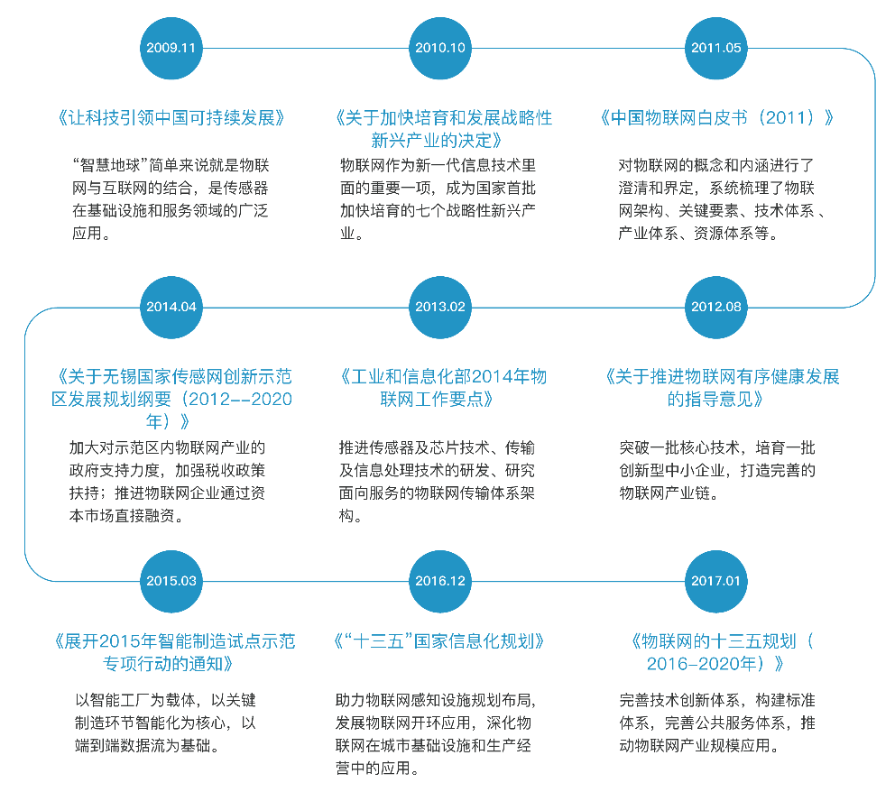

图1.1.1 国家出台的物联网产业政策

物联网有利于优化智能系统、改善民生、提升人们生活的便捷性，在智能家具、智能交通、智能医疗、智能电网、智能物流、智能农业、智慧城市、智慧汽车和智慧建筑等领域都有着广阔的应用前景，从而引起各国的高度重视。中国也在加大物联网产业的布局，大力支持物联网产业发展，不断出台产业相关政策进行积极的引导，并联合各大高校完善物联网人才培养体系，为物联网技术后续的大力发展提供专业人才储备。八城物联网实验平台正是基于此背景诞生。

## 1.2 关于八城物联网实验平台

八城物联网实验平台是八城物联网开发团队开发的一款具有自主知识产权的面向高校和中高职业院校物联网相关专业的实验实训平台。该平台紧密围绕教育部物联网和电子通信等专业培训大纲进行研制，实验内容关联实际应用场景，同时，紧贴教育培训需求，能够满足物联网相关专业课程设定，在综合应用类实验教学和开发中已取得很好的推广效果。

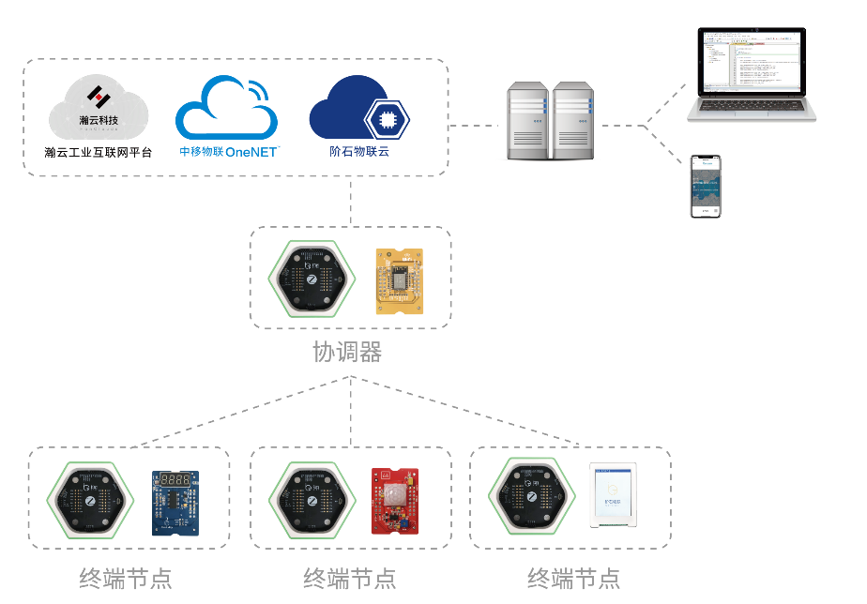

图1.2.1 八城物联网网络连接图

平台采用模块化设计，支持多种传感器自由组合和套件自由拼接。支持各大物联网主流平台，包括中移物联网OneNet平台、瀚云工业物联网平台和八城物联云平台等。实验平台能够满足高校和中高职院校物联网教学实训需求，助力教育机构培养具有实战能力的物联网复合型人才。八城物联网实验平台具备如下技术特点：

①采用模块化和磁吸设计，提高了平台的扩展性、维护性和可靠性；

②平台标配WIFI、ZigBee和Bluetooth三种主流无线通信模块，同时具备NB-IoT、GSM、4G等网络通信模块；

③传感器丰富，包含工业、农业、医疗、交通、建筑、电网等行业的多种传感器模块；

④完整体现物联网的三层架构：感知层、网络层和应用层，满足实验需求；

⑤配置完整详细的实验，并提供源代码供学习和二次开发；

⑥无缝接入八城物联云平台、中移物联OneNet平台和瀚云工业物联云平台。

通过八城物联网实验平台，可以搭建起一套完整的物联网应用系统，从感知层、传输层、网关层到应用层，可以让学生了解整个物联网体系架构，实践物联网应用的整个过程，进而掌握物联网相关技术。

①感知层技术：物联网传感器、RFID和嵌入式应用等；

②传输层技术：ZigBee、WIFI、Bluetooth和IPV6等；

③网关层技术：WIFI、4G、Lora、GSM和ZigBee等；

④应用层技术：云计算。

## 1.3 八城物联网实验平台架构

### 1.3.1 平台架构

八城物联网实验平台可通过配置的功能模块接收来自现场的信号，包括环境类的温湿度、光照强度、氧气、二氧化碳；或者模块本身的参数，如电机转速、转动角度等信号。通过网关模块接收，然后发送到物联网云平台，八城物联网实验平台可以直接与物联网应用项目进行信息的交互，或者，通过物联网云平台进行信息的交互。这就是整个八城物联网实验平台的应用架构。

八城物联网实验平台以STM32为核心处理器，开发出STM32底座模块，配合定制的电源模块组成最小化单片机系统，可以实现STM32基础应用实验，通过实验可以认识和掌握STM32的基本应用，包括通用IO口、外部中断、定时器、看门狗、串口收发和485收发实验等的应用。

结合八城物联网实验平台的功能模块，可基于STM32完成功能模块应用实验，掌握STM32和传感器的应用，包括继电器模块实验、温湿度模块实验、LCD模块实验、GPS模块实验、HF-RFID模块实验、步进电机模块实验、WIFI模块实验和LORA模块等实验。

结合无线通讯技术，可以实现NB-IoT AT指令接入实验、NB-IoT连接OneNET平台实验、基于NB-IoT网络温湿度传感器实验、基于NB-IoT网络RFID读写卡实验、基于NB-IoT网络远程控制实验等。

结合物联网云平台技术，可以搭建起一个完整的物联网应用系统，可进行物联网综合实验，从而认识和掌握物联网的整体架构，可以进行综合实验-基于NB-IoT电子锁综合应用管理实验、综合实验-基于NB-IoT智能环境检测系统实验。



图1.3.1 八城物联网实验平台架构

### 1.3.2 平台硬件资源

八城物联网实验平台配置了独立实验箱，针对具体教学内容配置电源模块、底座模块和功能模块，如图1.3.2所示。

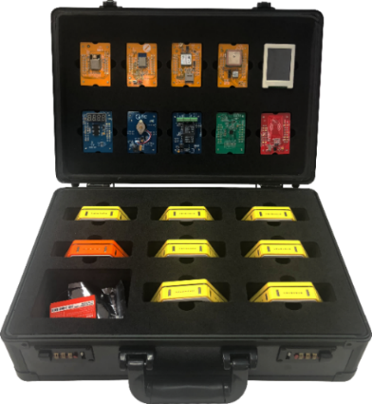

图1.3.2 八城物联网实验箱

整个实验平台通过电源模块供电，通过底座模块控制功能模块，然后通过功能模块实现物联网应用功能。综合而言，八城物联网实验平台主要由以下三种硬件资源组成，即电源模块、底座模块和功能模块；

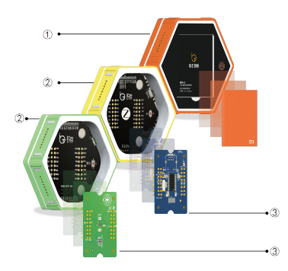

图1.3.3 实验平台硬件资源

电源模块和底座模块属于通用模块，物联网相关传感信号应用则是通过功能模块采集和传送，八城物联网实验平台配置了丰富的功能模块，可针对性完成多种应用实验，主要功能模块如表1.3.1所示。

表1.3.1 八城物联网实验平台功能模块

|  |  |  |  |
| --- | --- | --- | --- |
| 序号 | 模块名称 | 硬件版本 | 模块型号 |
| 1 | 风扇模块 | V3.5 | M-FAN-V3.5 |
| 2 | 人体红外模块 | V3.5 | M-PIR-V3.5 |
| 3 | 蓝牙模块 | V3.5 | M-BT-V3.5 |
| 4 | 温湿度模块 | V3.5 | M-HUMI-V3.5 |
| 5 | LED模块 | V3.5 | M-LED-V3.5 |
| 6 | GPS模块 | V3.5 | M-GPS-V3.5 |
| 7 | 陀螺仪模块 | V3.5 | M-GYRO-V3.5 |
| 8 | 矩阵键盘模块 | V3.5 | M-KEYPAD-V3.5 |
| 9 | TFT模块 | V3.5 | M-LCD-V3.5 |
| 10 | LORA模块 | V3.5 | M-LORA-V3.5 |
| 11 | NB-IoT模块 | V3.5 | M-NBIOT-V3.5 |
| 12 | 超声波模块 | V3.5 | M-HC-SR04-V3.5 |
| 13 | HF-RFID模块 | V3.5 | M-HRFID-V3.5 |
| 14 | 继电器模块 | V3.5 | M-RELAY-V3.5 |
| 15 | **WIFI模块** | **V3.5** | **M-WIFI-V3.5** |
| 16 | LF-RFID模块 | V3.5 | M-LRFID-V3.5 |
| 17 | **步进电机模块** | **V3.5** | **M-SM-V3.5** |
| 18 | 大气压力模块 | V3.5 | M-APM-V3.5 |
| 19 | **火焰传感器** | **V3.5** | **M-FS-V3.5** |
| 20 | MP3模块 | V3.5 | M-MP3-V3.5 |
| 21 | **IPV4模块** | **V3.5** | **M-IPV4-V3.5** |
| 22 | 光电开关模块 | V3.5 | M-PSM-V3.5 |
| 23 | **PM2.5模块** | **V3.5** | **M-PM2.5-V3.5** |
| 24 | 震动传感器模块 | V3.5 | M-VS-V3.5 |
| 25 | **ZigBee模块** | **V3.5** | **M-ZB-V4.0** |
| 26 | 心率模块模块 | V3.5 | M-HB-V3.5 |
| 27 | **触摸按键模块** | **V3.5** | **M-TK-V3.5** |
| 28 | TF卡模块模块 | V3.5 | M-TFC-V3.5 |
| 29 | **酒精传感器模块** | **V3.5** | **M-MQ-3-V3.5** |
| 30 | 甲醛传感器模块 | V3.5 | M-MS1100-V3.5 |
| 31 | **烟雾传感器模块** | **V3.5** | **M-MQ-2-V3.5** |
| 32 | 颜色传感器模块 | V3.5 | M-CS-V3.5 |
| 33 | **非接触温度传感器模块** | **V3.5** | **M-TS-V3.5** |
| 34 | 土壤湿度传感器模块 | V3.5 | M-SMM-V3.5 |
| 35 | **手势识别模块模块** | **V3.5** | **M-GS-V3.5** |

### 1.3.3 平台模块说明

八城物联网实验平台包含电源模块、底座模块和功能模块三类硬件资源，综合覆盖了单片机和物联网相关应用场景技术。单片机应用包括IO口、中断应用、定时器、看门狗和串口通讯等。物联网应用包括RFID、WIFI、Bluetooth和NFC等。平台硬件资源综合如下表所示。

表1.3.2 八城物联网实验平台硬件资源

|  |  |  |
| --- | --- | --- |
| 模块名称 | 实物 | 技术指标 |
| 电源模块 |  | 锂电池供电设计  板载Micro-USB接口供电和充电  蜂巢设计，任一边可对外供电  输出电压：3.3V |
| 底座模块 |  | 板载CC2530F256核心处理器  Micro-USB接口或侧面弹簧探针链式供电  采用CC Debugger进行下载调试  六个侧面弹簧弹针进行信号传输  兼容全部配套传感器子模块，防反接设计 |
| 风扇模块 |  | 四线制风扇  1个风扇转速控制指示灯&转速反馈指示灯  对外扩展接口：单排2.54mm×5排针 |
| 人体红外模块 |  | 功能芯片：RE200B (被动式)  供电：3.3V  对外扩展接口：单排2.54mm×5排针 |
| 蓝牙模块 |  | 通信模组：HC08串口蓝牙模组  供电：3.3V  通信接口：串口  对外扩展接口：双排2.54mm×10排针 |
| 温湿度模块 |  | 功能芯片：SHT20  8段4位数码管  供电电压：3.3V |
| LED模块 |  | 4个自定义指示灯  4个自定义按键  供电：3.3V |
| GPS模块 |  | 功能模组：ATGM336HGPS模组  天线：板载天线  供电：3.3V  对外扩展接口：双排2.54mm×10排针 |
| 陀螺仪模块 |  | 功能芯片：MPU6050  供电：3.3V  通信接口：IIC  对外扩展接口：双排2.54mm×6排针 |
| 矩阵键盘模块 |  | 16个自定义按键  1个自定义LED灯 |
| TFT模块 |  | 显示屏：2.4寸(带触摸功能)  供电：3.3V  对外扩展接口：单排2.54mm×12排针 |
| LORA模块 |  | 功能芯片：SX1278  供电：3.3V  通信接口：四线SPI  对外扩展接口：双排2.54mm×10排针 |
| NB-IoT模块 |  | 功能通信模组：M5310  供电：3.3V  通信接口：串口  对外扩展接口：双排2.54×12排针 |
| 超声波模块 |  | 采用2个RT分体超声波探头直径16mm  连接方式：磁吸式连接  模块功能引脚全部引出插针  模块功能引脚全部引出测试探针 |
| HF-RFID模块 |  | 功能芯片：MFRC522  供电：3.3V  支持协议：  ISO/IEC 14443A&B/MIFARE Reader/Writer |
| 继电器模块 |  | 继电器元件：型号HJR-3FF-S-Z  LED灯：2个继电器控制信号指示灯  供电：3.3V  对外接口：3个3线接线端座 |
| WIFI模块 |  | 通信模块：ESP8266  供电：3.3V  通信接口：串口  对外扩展接口：单排2.54mm×8排针 |
| LF-RFID模块 |  | 功能芯片：EM4095HMSO16  供电：3.3V  通信接口：四线SPI  支持协议：ISO/IEC 14443A |
| 步进电机模块 |  | 电机：二相四线制步进电机  电机驱动芯片：MD1207  供电：3.3V  对外扩展接口：单排2.54mm×6排针 |
| 大气压力模块 |  | 传感器：BME280  供电：3.3V  通信接口：四线SPI  对外扩展接口：双排2.54mm×6排针 |
| 火焰传感器 |  | 传感器：PT333-3B  供电：3.3V  对外扩展接口：单排2.54mm×3排针 |
| MP3模块 |  | 功能芯片：WT2003-16S  音乐存储于SD卡  供电：3.3V  对外扩展接口：双排2.54mm×10排针 |
| IPV4模块 |  | 功能芯片：ENC28J60  供电：3.3V  网口：标准RJ45，带网络状态指示灯 |
| 光电传感模块 |  | 传感器：GP1S524  供电：3.3V  对外扩展接口：单排2.54mm×4排针 |
| PM2.5模块 |  | 传感器：GP2Y1010AU0F  供电：3.3V  对外扩展接口：单排2.54mm×5排针 |
| 震动传感模块 |  | 传感器：SW420  供电：3.3V  对外扩展接口：单排2.54mm×4排针 |
| ZigBee模块 |  | 功能芯片：CC2530  协议栈版本：ZStack3.0  供电：3.3V  通信接口：串口  对外扩展接口：双排2.54mm×10排针 |
| 心率血氧模块 |  | 传感器：MAX30100  供电：3.3V  对外扩展接口：双排2.54mm×8排针 |
| 触摸按键模块 |  | 功能芯片：TS10S  供电：3.3V  4个触摸按键  1个蜂鸣器 |
| TF卡模块 |  | 供电：3.3V  对外扩展接口：单排2.54mm×8排针 |
| 酒精传感器模块 | C:\Users\ADMINI~1\AppData\Local\Temp\WeChat Files\f576d9d9ca53a19a76f6b0c82c3b9a7.png | 功能芯片：MQ-3  供电：5V  双路输出：模拟量输出和TTL电平输出  模拟量电压输出，浓度越高电压越高 |
| 甲醛传感器模块 | C:\Users\ADMINI~1\AppData\Local\Temp\WeChat Files\9ca4f73b9afc567604e0a36da19247a.png | 功能芯片：KQ2801  供电：5V  浓度：10-1000ppm &灵敏度：0.5Vppm |
| 烟雾传感器模块 | C:\Users\ADMINI~1\AppData\Local\Temp\WeChat Files\857da728fdba3025fed727c83965eeb.pngC:\Users\ADMINI~1\AppData\Local\Temp\WeChat Files\1f1931735ca4e3396d7621d8ad80297.png | 功能芯片：MQ-2  供电：5V  DO开关信号和AO模拟信号数据  通电后需预热20S后读取数据趋于稳定 |
| 颜色传感器模块 |  | 功能芯片：TCS230  供电：3-5V  可检测不发光物体颜色&抗光干扰 |
| 非接触温度测量传感器模块 | C:\Users\ADMINI~1\AppData\Local\Temp\WeChat Files\6831f82865acf625d51e08ad448a428.png | 供电：3.3V  传感器温度范围：-40℃--+120℃  物体温度范围：-70℃--+380℃  温度范围内精度可达0.5℃ |
| 手势识别模块 |  | 功能芯片：ADPS9960，可识别四个方向  供电：3.3V  通信接口：IIC |
| 土壤湿度传感器模块 | C:\Users\ADMINI~1\AppData\Local\Temp\WeChat Files\7f96252fb286045ccfa6d89a5a68a9d.png | 功能芯片：LM358  供电：3.3-5V  双路输出：模拟量输出及TTL电平输出  蓝色电位器用于土壤湿度的阀值调节 |

## 1.4 八城智能综合实训台

### 1.4.1 八城智能综合实训台简介

八城智能综合实训台，采用一体化设计，内部集成了电脑主板、两块24尺寸显示屏，计算机配置如表1.4.1。实训平设计了4个抽屉，用于收纳实验模块、实验底座，最多可收纳36个模块和26实验底座。实验底座通过磁引的方式固定于实验操作区上。实训平台的整体形态是可变，当用于多人讨论时，可将实训台上半部旋转90度平放。

实训台紧密围绕教育部物联网工程专业培训计划教学大纲进行设计，功能齐全强大，完整的体现了物联网技术三层架构：感知层、网络层以及应用层。可以满足物联网工程专业从大二到大四百分之六十以上专业课程的实验需求，具体包括:<单片机原理与技术>、<传感器原理与应用>、<传感器与检测技术>、<物联网控制原理与技术>、<RFID原理与应用>、<传感网原理与应用>、<Zigbee技术应用及无线传感器网络>、<物联网通信技术>、<物联网软件设计>、<物联网应用系统设计>等。

以JS-SXT-I型物联网综合应用实训台为主要设备建设的物联网工程专业实验室，可以让老师和学生在不更换硬件平台的情况下，完成从大二专业基础类实验到大四的综合应用类实验的教学和开发，让学生从浅入深，循序渐进的了解和学习物联网技术。

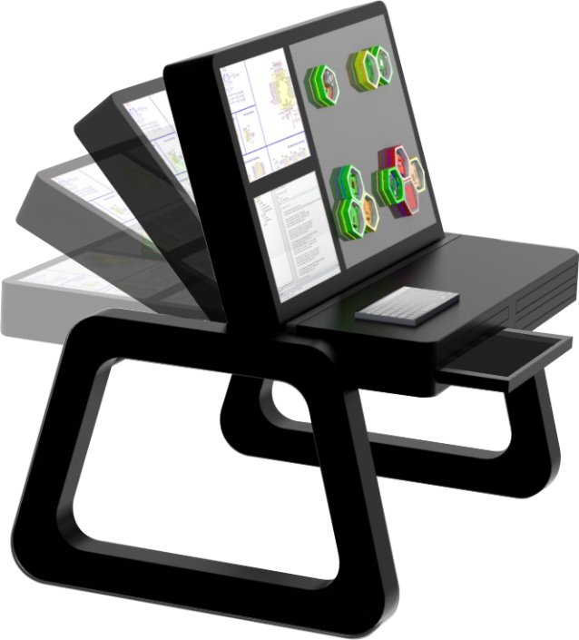

图 1.4.1 八城智能综合实训台

表 1.4.1 计算机配置

|  |  |
| --- | --- |
| 处理器 | Intel Skylake-U CoreI5 7200U |
| 芯片组 | SOC |
| 内存 | DDR3-1600/1866 4G |
| 硬盘 | SSD 128G |
| 音频 | Realtek ALC662HD 音频解码控制器 |
| 以太网 | Realtek 8111E,10/100/1000M以太网控制器 |
| USB | 2*USB2.0、2*USB3.0 |
| 显示屏 | 24寸,最大分辨率1920*1080 |
| 鼠标 | 无线接口 |
| 键盘 | 无线接口 |

### 1.4.2 产品设计

实验内容完整的包含物联网技术三层架构：感知层、网络层以及应用层

满足物联网工程专业大部分专业课程的实验需求。

提供基础的实验演示让大一新学生明白物联网、知晓物联网技术的开发。让学生明确学习的方向。坚定学习的心。

传感器种类丰富涵盖了生活中、工业应用中常用的传感，如温湿度传感器、烟雾传感器、火焰传感器、光照传感器等。

包含NBIoT、LORA、WiFi、Zigbee、蓝牙BLE主流局域网、广域网无线通信单元。并提供相关实验。

提供丰富的实验内容，包含传感器实验、自组网实验、RFID实验、无线传感网络实验。

完整详尽的实验指导书，并提供应用程序源码供学生学习和二次开发。

在外观尺寸设计上更加小巧灵活，方便学生使用。

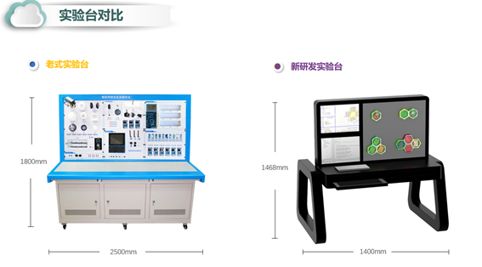

图 1.4.2 八城智能综合实训台尺寸对比

### 1.4.3 实训台特点

1、实训台对实验内容进行模块化分解为起点，最后落实到产品模块化设计。不同于传统的实验设备仅仅是对实验设备硬件进行模块设计。

2、实训台采用纯模块化设计，单个传感器节点分为节点底板、射频模块和传感器模块，各模块均采用磁吸方式，扩展性强，易维修维护升级。

3、传感器种类丰富涵盖了电容式传感器、电阻式传感器、光敏传感器、气敏传感器等十余种不同种类的传感器。

4、设计有主、副两块24寸，副显示屏显示老师向学生发布本次实验内容及相关事宜，主显示屏由学生控制。在开发过程中学生可以将内容投入到副显示屏提高开发效率。

5、在实验过程中，依据不同的实验内容，选择不同的实验模块，其他模块可收纳于实训台内。

6、扩展性强，通过开发不同的实验模块即可满足相关的实验需求。无需对整个实训台进行大改造。

7、可靠性强，当其中的实验底座出现故障时可迅速更换其他实验底座，继续进行实验。

8、实训台紧密围绕教育部物联网工程专业培训计划教学大纲进行设计，功能齐全强大，完整的体现了物联网技术三层架构：感知层、网络层以及应用层。实训台可以满足物联网工程专业从大二到大四百分之七十以上专业课程的实验需求。

9、开发平台标配WiFi、Zigbee、蓝牙BLE三种主流局域网无线通信模块。

10、实训台打破传统实验台的形态，采用可旋转形态，让试验台可以多人协作共同实验

11、实训台台面采用可书写白板，在使用过程中可在上面记录实验方案等讨论记录，使团队协作更加密切，提高团队成员的参与度。

12、实训台采用嵌入式屏幕及无线鼠标键盘，减少线路连接。使桌面更简洁，同时更好的保护实验设备；

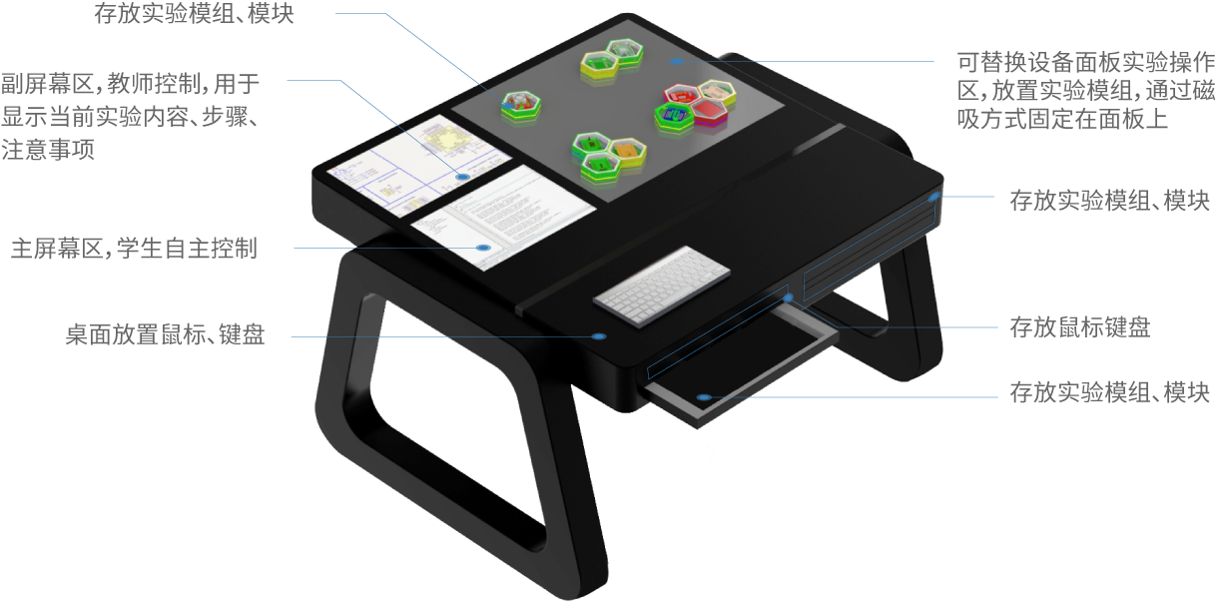

图 1.4.3 八城智能综合实训台功能区介绍

### 1.4.4 开设课程

1、满足<单片机原理与技术>课程实验开设

2、满足<传感器原理及应用>课程实验开设

3、满足<物联网控制原理与技术>课程实验开设

4、满足<Zigbee无线传感网原理及应用>课程实验开设

5、满足<物联网通信技术>课程实验开设

6、满足<RFID原理及应用>课程实验开设

7、满足<物联网软件设计>\<物联网应用系统设计>课程实验开设

### 1.4.5 实验项目

1、单片机原理与技术

|  |
| --- |
| 实验1 STC单片机IO口准双向输出实验  实验2 STC单片机定时器实验  实验3 STC单片机串口通信实验  实验4 STC单片机掉电保存实验  实验5 STC单片机ADC转换实验  实验6 CC2530 单片机LED控制实验  实验7 CC2530 单片机按键控制实验  实验8 CC2530 单片机外部中断实验  实验9 CC2530 单片机定时器实验  实验10 CC2530 单片机串口实验  实验11 CC2530 单片机看门狗实验  实验12 CC2530 单片机能源管理实验 |

2、物联网控制原理与技术

|  |
| --- |
| 实验1 基于CC2530的蜂鸣器LED灯控制实验  实验2 基于CC2530的应急按钮实验  实验3 基于CC2530的空调控制实验  实验4 基于CC2530的灯光控制实验  实验5 基于CC2530的步进电机实验  实验6 基于CC2530的直流电机实验  实验7 基于STC的水阀控制实验  实验8 基于STC的直流电机控制实验  实验9 基于STC的灯光控制实验  实验10 基于STC的数码管控制实验  实验11 基于STC的门禁控制实验  实验12 基于STC的ETC抬杆控制实验 |

3、传感器原理及应用

|  |
| --- |
| 实验1 基于CC2530的PM2.5传感器实验  实验2 基于CC2530的光敏传感器实验  实验3 基于CC2530的温湿度传感器实验  实验4 基于CC2530的烟雾传感器实验  实验5 基于CC2530的人体检测传感器实验  实验6 基于CC2530的火焰检测传感器实验  实验7 基于STC的光敏传感器实验  实验8 基于STC的温湿度传感器实验  实验9 基于STC的土壤温湿度传感器实验 |

4、Zigbee无线传感网原理及应用

|  |
| --- |
| 实验1 基于ZStack的LED控制实验  实验2 基于Zstack的串口实验  实验3 基于Zstack的按键实验  实验4 BasicRF点对点通信实验  实验5 Zstack点播通信实验  实验6 Zstack组播通信实验  实验7 Zstack广播通信实验  实验8 Zstack星状组网实验  实验9 CC2530 光敏传感器实验  实验10 CC2530 温湿度传感器实验 |

5、物联网通信技术

|  |
| --- |
| 实验1 基于BLE协议栈LED实验  实验2 基于BLE协议栈的串口实验  实验3 基于BLE协议栈的无线点灯实验  实验4 基于BLE协议栈的串口AT命令控制实验  实验5 基于BLE协议栈的串口透传实验  实验6 WiFi模块的使用实验 |

6、RFID原理及应用

|  |
| --- |
| 实验1 LF低频RFID通信协议实验  实验2 HF高频RFID通信协议实验  实验3 UHF特高频RFID通信协议实验  实验4 2.4GHzRFID通信协议实验  实验5 基于WiFi通信的高频RFID实验  实验6 图书馆管理系统实验  实验7 LF低频ATA5577卡实验 |

7、基于CC2530 Contiki(传感网络操作系统)IPV6实验

|  |
| --- |
| 实验 1、Hello-world实验  实验2、blink-hello实验  实验3、Event-post 实验  实验4、TIMERS 实验  实验5、TEST-SENSORS 实验  实验6、ECHO-SERVER实验  实验7、udp-ping6 实验  实验8、IPV6-UDP客户端实验  实验9、IPV6-UDP服务器端实验  实验10、IPV6-TCP服务器端实验  实验11、IPV6-TCP客户端实验  实验12、综合实验IPV6局域网络连接OneNET平台 |

8、基于LORA的LPWAN网络实验

|  |
| --- |
| 实验1、LORA SX1278芯片基础实验  实验2、LORA SX1278 通信参数设置实验  实验3、LORA LPWAN网络点播实验  实验4、LORA LPWAN网络广播实验  实验5、LORA LPWAN服务器实验  实验6、LORA LPWAN客户端实验  实验8、综合实验LORA LPWAN局域网实验  实验9、综合实验LORA LPWAN局域网实验连接OneNET实验 |

9、基于NB-IoT的LAWAN通讯实验

|  |
| --- |
| NB-IoT AT指令接入实验  NB-IoT连接OneNET平台实验  基于NB-IoT网络温湿度传感器实验  基于NB-IoT网络RFID读写卡实验  基于NB-IoT网络远程控制实验  基于NB-IoT网络电子锁综合应用管理实验  基于NB-IoT网络智能环境检测实验 |

## 1.5 底座模块

### 1.5.1 模块功能

底座模块通过电源模块供电，搭载功能模块执行相应功能。底座模块以STM32为核心，通过配套电路，形成完整的单片机系统，单个底座模块即可完成STM32的功能实验和基本外设实验，作为八城物联网实验平台的控制中心，负责其他功能模块的控制和信息综合。同时，配合ZigBee、NB-IoT、TinyOS和IPV6等无线传感网络通信，可以完成多项无线传输协议的教学实验，而且，配合物联网相关传感器和物联网云平台等，可以完成传感器应用实验和物联网综合实验。

### 1.5.2 技术特点

底座模块具有以下技术特点：

①板载STM32作为核心处理器；

②供电采用Micro-USB接口或侧面弹簧探针进行链式供电；

③采用ST-LINK作为下载调试工具；

④六个侧面弹簧针供电及信号传输；

⑤通过2.54排针实现单片机功能引脚的扩展；

⑥兼容全部配套传感器子模块；

⑦结构上配置防错插设计。

### 1.5.3 模块结构

底座模块的整体结构设计如图所示，底座模块以STM32为核心芯片。侧边六个面都装有两块极性相反的磁铁，以及8个POGOPIN触点，其中一面还有一个Micro-USB接口，磁铁用于吸附其余模块形成多模块间的物理连接；POGOPIN用于各个模块间的电气连接。多个模块被磁铁吸附连接后通过侧面的POGOPIN进行电源输出及数据的交互；每个面的POGOPIN管脚排列都相同且对称，3V3、485A、485B、GND、GND、485B、485A和3V3排列，便于模块互相连接；Micro-USB接口可对模块供电，同时，还可以通过ST-LINK仿真器对底座模块内部STM32进行程序下载及调试。

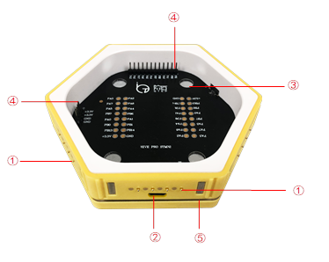

图1.5.1 底座模块结构设计图

|  |  |
| --- | --- |
| ① POGOPIN探针（485_A,485_B,3V3,GND） | ② Micro-USB接口 |
| ③ 固定孔 | ④ 扩展排针 |
| ⑤ 导光板 |  |

该模块供电方式有两种：通过侧面的Micro-USB接口对模块进行供电，同时，通过ST-LINK连接进行程序的下载及仿真调试；该模块与电源模块通过侧面的磁铁连接后，通过侧面的POGOPIN弹力针相互连接进行供电。

如上图中③所示，此处为功能模块固定孔，底座模块可以对接八城物联提供的任意的功能模块，且采用的是磁吸式和POGOPIN弹力针的连接方式，方便用户进行任意功能模块的开发使用。如上图中④所示，该扩展IO口是从STM32管脚引出的IO口，方便进行其它扩展实验。如上图中⑤所示导光板，为模块的灯光指示区域。该区域通过3色（红、绿、蓝）LED灯进行发光指示。

### 1.5.4 扩展IO资源

上图中④所示的扩展IO口J8和J9排针引脚如下图，它包括：PA0~PA7， PB0~PB2，PB10~PB15，PB6, PB7，PC13~PC15。扩展IO口几乎引出了STM32F103C8T6单片机的所有IO口，方便用户对单片机的所有功能进行体验开发，如下图所示。

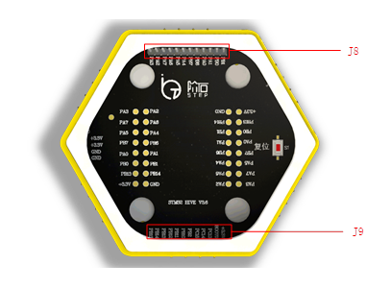

图1.5.2 STM32底座扩展IO口

|  |  |
| --- | --- |
| E:\stm32板-J8排针.png | E:\stm32板-J9排针.png |
| 图1.5.3 J8排针引脚 | 图1.5.4 J9排针引脚 |

## 1.6 电源模块

### 1.6.1 模块功能

电源模块可以为其他功能模块提供链式供电，为学生的户外实验或移动实验场景提供电源保障，电源模块内部采用过压过流保护机制保护产品，外部配置防接反措施，为实现实验场地的多样性和实验的便捷性提供有效保障。

### 1.6.2 技术特点

锂电池供电；

板载Micro-USB接口供电和充电；

蜂巢式设计，任意一边可以对外供电；

输出电压3.3V。

### 1.6.3 模块结构

电源模块侧边的六个面都装有两块极性相反的磁铁，以及8个POGOPIN触点，其中一面还有一个Micro-USB接口。磁铁用于吸附其余模块形成多模块间的物理连接；POGOPIN用于各个模块间的电气连接。多个模块被磁铁吸附连接后通过侧面的POGOPIN进行电源输出；每个面的POGOPIN管脚排列都相同且对称，即按3V3、485A、485B、GND、GND、485B、485A和3V3排列，便于模块互相连接；Micro-USB接口可对模块供电以及对电池充电，同时还可以通过ST-LINK仿真器对电源模块内部STM32进行程序下载及调试。

如图中③所示区域是电源模块的触摸开关，通过该触摸开关来控制电源模块对外输出电源。

如图中④所示是电池盒，放上电池可为其它模块供电。

如图中⑤所示导光板，为电源模块的灯光指示区域。该区域通过3色（红、绿、蓝）LED灯进行发光指示。默认情况下，导光板发红光表示电源模块故障，应及时从电源模块上取下电池。如果导光板发绿光表示电源模块处于正常工作状态。

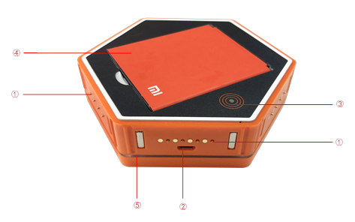

图1.6.1 电源模块

|  |  |
| --- | --- |
| ① POGOPIN探针：485_A,485_B,3V3,GND | ② Micro-USB接口 |
| ③ 触摸开关区域 | ④电池盒 |
| ⑤导光板 |  |

## 1.7 功能模块

### 1.7.1 信号测试点说明

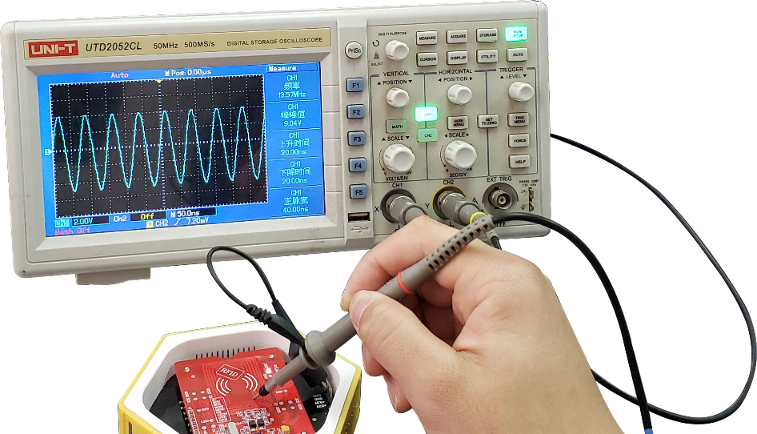

图1.7.1 测试点的应用

实验平台的功能模块在设计时都配置了功能测试点，测试点指在电路上额外引出的圆形的小点，上面没有防焊层，可以让测试用的探针接触到这些小点，而不用直接接触到那些被测量的电子元器件，保护测试安全。

本平台设置测试点的目的是为了测试电路关键点的信号输出，便于学生通过示波器和万用表等设备观察输出信号的状态，从而更利于教学的展示。

### 1.7.2 功能模块的安装与使用

八城物联网实验平台配置了多种无线协议应用功能模块，包括WIFI模块、RFID模块、GPS模块、Bluetooth模块、NB-IoT模块和ZigBee模块等。各功能模块采用相同物理结构和连接方式，在此，以WIFI功能模块底座模块的连接进行说明，各功能模块的实际功能和应用将在后续实验中进行说明。

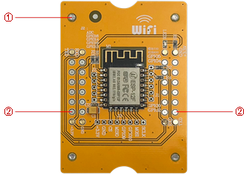

图1.7.2 WIFI功能模块

功能模块的引脚都配置有磁铁和POGOPIN，可以同底座模块稳固连接。该模块与底座模块间的连接采用磁铁和POGOPIN的连接方式；图中①所示为磁铁，图中②所示为POGOPIN接口。功能模块的引脚通过两种方式引出：

（1）通过POGOPIN引出直接与底座模块连接；

（2）通过2.54排针引出，此方式连接需要用杜邦线与底座模块的排针（J8/J9）相连接。

两种连接方式本质一样，都是将功能模块的引脚与底座模块上STM32的IO口连接。WIFI功能模块同底座模块的安装如图所示。其他功能模块的安装使用方式相同。

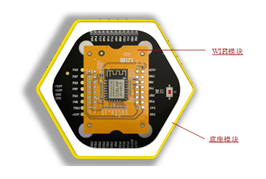

图1.7.3 WIFI模块安装图

## 1.8 常用芯片介绍

### 1.8.1 STM32芯片

本套件选用的MCU是STM32F103C8T6单片机，其使用高性能的ARM Cortex-M3 32位的RISC内核，工作频率可达72MHz，内置高速存储器（64K字节的闪存和20K字节的SRAM），配置增强型I/O端口和连接到两条APB总线的外设。内含2个12位的ADC、3个通用的16位定时器、一个PWM定时器、2个I2C、2个SPI、3个USART、一个USB和一个CAN。工作温度：-40°C至+105°C；封装形式：LQFP48，管脚封装见下图。

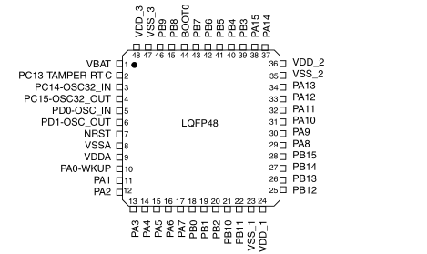

图1.8.1 管脚封装图

管脚功能见下表。

表1.8.1 管脚功能表

|  |  |  |  |  |  |  |
| --- | --- | --- | --- | --- | --- | --- |
| Pins | Pin name | Type | I/O Level | Main Function | Alternate Functions | |
| Default | Remap |
| 1 | V BAT | S |  | V BAT |  |  |
| 2 | PC13-TAMPER-RTC | I/O |  | PC13 | TEMPER-RTC |  |
| 3 | PC14-OSC32_IN | I/O |  | PC14 | OSC32_IN |  |
| 4 | PC15-OSC32_OUT | I/O |  | PC15 | OSC32_OUT |  |
| 5 | OSC_IN | I |  | OSC_IN |  | PD0 |
| 6 | OSC_OUT | O |  | OSC_OUT |  | PD1 |
| 7 | NRST | I/O |  | NRST |  |  |
| 8 | VSSA | S |  | VSSA |  |  |
| 9 | VDDA | S |  | VDDA |  |  |
| 10 | PA0-WKUP | I/O |  | PA0 | WKUP/USART2_CTS/ADC12_IN0/TIM2_CH1_ETR |  |
| 11 | PA1 | I/O |  | PA1 | USART2_RTS/ADC12_IN1/TIM2_CH2 |  |
| 12 | PA2 | I/O |  | PA2 | USART2_TX/ADC12_IN2/TIM2_CH3 |  |
| 13 | PA3 | I/O |  | PA3 | USART2_RX/ADC12_IN3/TIM2_CH4 |  |
| 14 | PA4 | I/O |  | PA4 | SPL1_NSS/USART2_CK/ADC12_IN4 |  |
| 15 | PA5 | I/O |  | PA5 | SPI1_SCK/ADC12_IN5 |  |
| 16 | PA6 | I/O |  | PA6 | SPI1_MISO/ADC12_IN6/TIM3_CH1 |  |
| 17 | PA7 | I/O |  | PA7 | SPI1_MOSI/ADC12_IN7/TIM3_CH2 |  |
| 18 | PB0 | I/O |  | PB0 | ADC12_IN8/TIM3_CH3 | TIM1_CH2N |
| 19 | PB1 | I/O |  | PB1 | ADC12_IN9/TIM3_CH4 | TIM1_CH3N |
| 20 | PB2 | I/O | FT | PB2/BOOT1 |  |  |
| 21 | PB10 | I/O | FT | PB10 | I2C2_SCL/USART3_TX | TIM2_CH3 |
| 22 | PB11 | I/O | FT | PB11 | I2C2_SDA/USART3_RX | TIM2_CH4 |
| 23 | VSS_1 | S |  | VSS_1 |  |  |
| 24 | VDD_1 | S |  | VDD_1 |  |  |
| 25 | PB12 | I/O | FT | PB12 | SPI2_NSS/I2C2_SMBA/USART3_CK/TIM1_BKIN |  |
| 26 | PB13 | I/O | FT | PB13 | SPI2_SCK/USART3_CTS/TIM1_CHIN |  |
| 27 | PB14 | I/O | FT | PB14 | SPI2_MISO/USART3_RTS/TIM1_CH2N |  |
| 28 | PB15 | I/O | FT | PB15 | SPI2_MOSI/TIM1_CH3N |  |
| 29 | PA8 | I/O | FT | PA8 | USART1_CK/TIM1_CH1/MCO |  |
| 30 | PA9 | I/O | FT | PA9 | USART1_TX/TIM1_CH2 |  |
| 31 | PA10 | I/O | FT | PA10 | USART1_RX/TIM1_CH3 |  |
| 32 | PA11 | I/O | FT | PA11 | USART1_CTS/CANTX/USBDW/TIM1_CH4 |  |
| 33 | PA12 | I/O | FT | PA12 | USART1_RTS/CANTX/USBDP/TIM1_ETR |  |
| 34 | PA13 | I/O | FT | JTMS/SWDIO |  | PA13 |
| 35 | VSS_2 | S |  | VSS_2 |  |  |
| 36 | VDD_2 | S |  | VDD_2 |  |  |
| 37 | PA14 | I/O | FT | JTCK/SWCLK |  | PA14 |
| 38 | PA15 | I/O | FT | JTDI |  | TIM2_CH1_ETR/PA15/SPI1_NSS |
| 39 | PB3 | I/O | FT | JTDO |  | TIM2_CH2/PB3/TRACESWO/SPI1_SCK |
| 40 | PB4 | I/O | FT | JNTRST |  | TIM3_CH1/PB4/SPI1_MISO |
| 41 | PB5 | I/O |  | PB5 | I2C1_SMBAI | TIM3_CH2/SPI1_MOSI |
| 42 | PB6 | I/O | FT | PB6 | I2C1_SCL/TIM4_CH1 | USART1_TX |
| 43 | PB7 | I/O | FT | PB7 | I2C1_SDA/TIM4_CH2 | USART1_RX |
| 44 | BOOT0 | I |  | BOOT0 |  |  |
| 45 | PB8 | I/O | FT | PB8 | TIM4_CH3 | I2C1_SCL/CANRX |
| 46 | PB9 | I/O | FT | PB9 | TIM4_CH4 | I2C1_SDA/CANTX |
| 47 | VSS_3 | S |  | VSS_3 |  |  |
| 48 | VDD_3 | S |  | VDD_3 |  |  |
| 注：I-输入；O-输出；S-电源；FT-5V兼容 | | | | | | |

### 1.8.2 SP3485芯片

SP3485是一款3.3V低功耗半双工收发器，完全满足RS485和RS422串行协议的要求。SP3485与Sipex的SP481、SP483和SP485的管脚互相兼容，同时兼容工业标准规范，并符合RS485和RS422串行协议的电气规范，数据传输速率可高达10Mbps（带负载）。

1、特性

①RS-485与RS-422收发器；

②工作电压为3.3V；

③可与0.5V逻辑电路共同工作；

④驱动器/接收器使能；

⑤-7V至+12V的共模输入电压范围；

⑥允许在同一串行总线上连接多达32个收发器；

⑦兼容工业标准75176管脚配置；

⑧驱动器输出短路保护。

2、功能及管脚说明

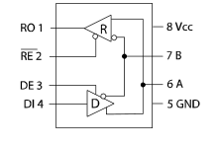

图1.8.2功能图及管脚

①Pin1－RO－接收器输出；

②Pin2－RE－接收器输出使能（低电平有效）；

③Pin3－DE－驱动器输出使能（高电平有效）；

④Pin4－DI－驱动器输入；

⑤Pin5－GND－连接地；

⑥Pin6－A－驱动器输出/接收器输入（同相）；

⑦Pin7－B－驱动器输出/接收器输入（反相）；

⑧Pin8－Vcc。

3、驱动器

SP3485的驱动器输出是差分输出，满足RS-485和RS-422标准。空载时输出电压的大小为0V～3.3V。即使在差分输出连接了54Ω负载的条件下，驱动器仍可保证输出电压大于1.5V。SP3485有一根使能控制线（高电平有效）。DE（Pin3）上的逻辑高电平将使能驱动器的差分输出。如果DE（Pin3）为低，则驱动器输出呈现三态。SP3485收发器的数据传输速率可高达10Mbps。驱动器输出最大250mA ISC的限制使SP3485可以承受-7.0V～+12.0V共模范围内的任何短路情况，保护IC不受到损坏。

4、接收器

SP3485接收器的输入是差分输入，输入灵敏度可低至±200mV。接收器的输入电阻通常为15kΩ（最小为12kΩ）。－7V～+12V的宽共模范围允许系统之间存在大的零电位偏差。SP3485接收器有一个三态使能控制脚。如果 $\overline{RE}$（Pin2）为低，接收器使能，反之接收器禁止。

SP3485接收器的数据传输速率可高达10Mbps。有故障自动保护（fail-safe）特性，该特性可以使得输出在输入悬空时为高电平状态。

### 1.8.3 LM1117-3.3V芯片

LM1117是一款正电压输出的低压降三端线性稳压电路，在1A输出电流下的压降为1.2V。LM1117分为两个版本，固定电压输出版本和可调电压输出版本。输出电压电压包括1.5V、1.8V、2.5V、3.3V和5.0V。LM1117内部集成过热保护和限流电路，适用于各类电子产品。

1、特性

①固定输出电压为1.5V、1.8V、2.5V、3.3V和5.0V，电压精度为1％；

②固定电压为1.2V的输出电压精度为2％；

③低漏失电压：1A输出电流时仅为1.2V；

④限流功能；

⑤过热切断；

⑥温度范围：-40°C~125°C。

2、内部框图

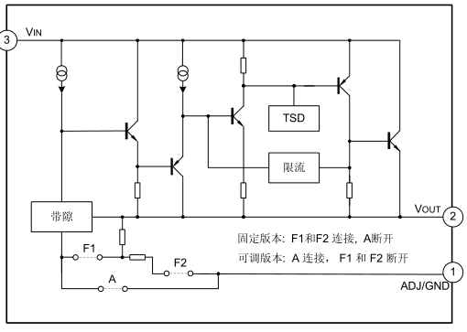

图1.8.3 LM1117-3.3内部框图

3、管脚排列图

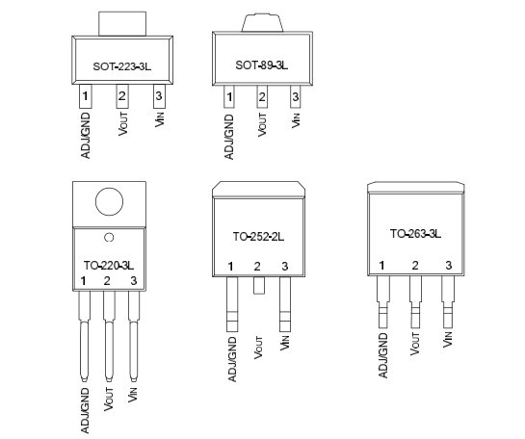

图1.8.4 LM1117-3.3管脚排列图

4、管脚描述

表1.8.2 管脚描述

|  |  |  |  |
| --- | --- | --- | --- |
| 管脚号 | 管脚名称 | I/O | 功能 |
| 1 | GND/ADJ | --/O | 地/ADJ |
| 2 | VOUT | O | 输出电压 |
| 3 | VIN | I | 输入工作电压 |

5、典型应用电路

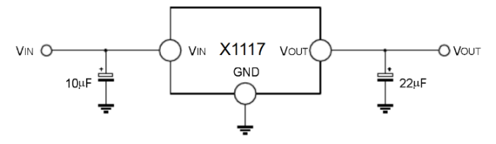

图1.8.5 固定输出电压电路图

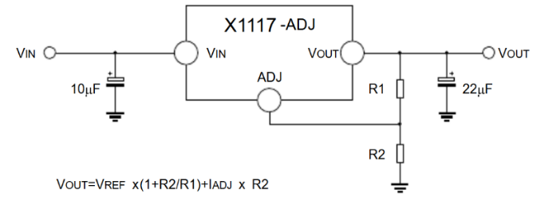

图1.8.6 可调输出电压电路图

## 1.9 实验平台组合

八城物联网实验平台接口包括上位机同底座模块的接口、电源同底座模块的接口、底座模块同底座模块的接口、底座模块同功能模块的接口。上位机与底座模块的连接方式如图1.9.1所示，底座模块留有连接ST-LINK调试下载线的Micro-USB接口，可以通过上位机进行程序下载和程序调试。在执行具体功能调试的时候，可以在此结构上搭载功能模块，进而实现各种实验。

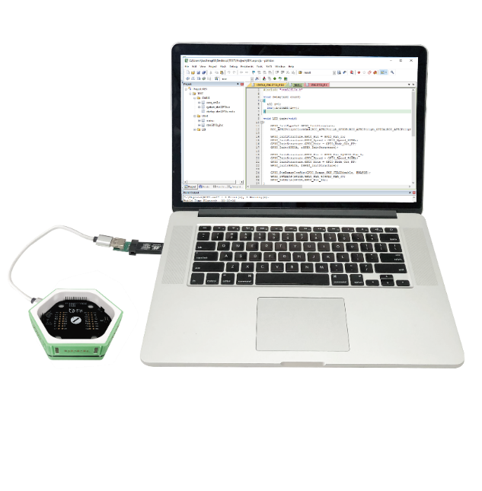

图1.9.1 上位机与底座模块的连接

实验平台最基础的应用搭载包含电源模块和底座模块，再配合对应的功能模块即可执行物联网应用实验，蜂巢六边形设计可以无线延展，可同时执行多个功能模块的实验内容。单功能模块和多功能模块的实验连接如下图所示。

电源模块配置锂电池，可持续为其他模块提供稳定电源；底座模块则通过延伸的IO引脚，可配合任意功能模块进行应用实验的开发；功能模块则可根据实际的应用场景进行配置，如图中搭建的WIFI应用系统，可进行WIFI的无线组网通信实验。

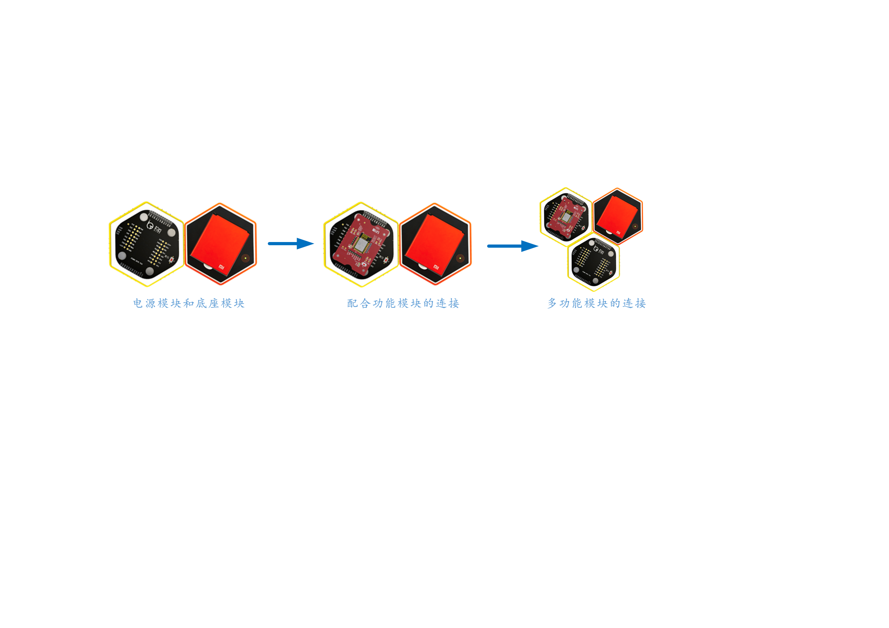

图1.9.2 实验平台的组合

# 第2章 CC2530物联网实验开发环境搭建

物联网实验开发需要对应软件的支撑，本书介绍八城物联网实验平台实验环境所需的软件以IAR为主，为了保证实验教学工作的正常实施，提高教学质量，本章将向大家介绍IAR软件的安装及使用，通过本章的学习，大家将学会建立一个自己的IAR工程，同时，本章还将介绍IAR软件的一些使用技巧，希望大家在学习本章之后，能够对IAR这个软件有更加全面的了解。

## 2.1 IAR简介

IAR Embedded Workbench（简称EW）的C/C++交叉编译器和调试器是今天世界最完整的和最容易使用的专业嵌入式应用开发工具。EW对不同的微处理器提供一样直观用户界面。EW现在已经支持35种以上的8位/16位/32位ARM的微处理器结构。EW包括：嵌入式C/C++优化编译器、汇编器、连接定位器和库管处理器结构。

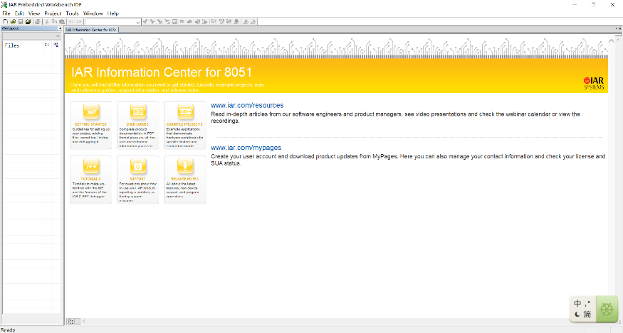

图2.1.1 IAR软件

EWARM是IAR目前发展很快的产品，已经支持 ARM7/9/10/11 XSCALE，并且在同类产品中具有明显价格优势。其编译器可以对一些SOC芯片进行专门的优化。如Atmel、TI、ST和Philips。除了EWARM标准版外，IAR公司还提供EWARM BL（256K）的版本，方便不同层次客户的需求。IAR System是嵌入式领域唯一能够提供这种解决方案的公司，IAR Embedded Workbench集成的编译器产品特征：

①高效PROMable代码；

②完全标准C兼容，瓶颈性能分析；

③内建对芯片的程序速度和大小优化器；

④目标特性扩充；

⑤版本控制和扩展工具支持良好；

⑥便捷的中断处理和模拟；

⑦高浮点支持和内存模式选择；

⑧工程中相对路径支持。

## 2.2 IAR安装

IAR安装的步骤如下。

1、选中IAR安装文件EW8051-EV-8103-Web.exe，单击鼠标右键，以管理员身份运行，单击左键运行。

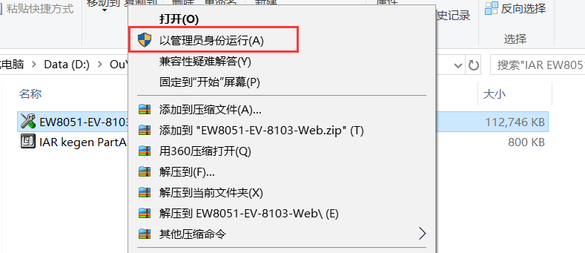

图2.2.1 以管理员身份运行IAR安装包

2、选中Install a new instance of this application，点击Next，进入下一步。

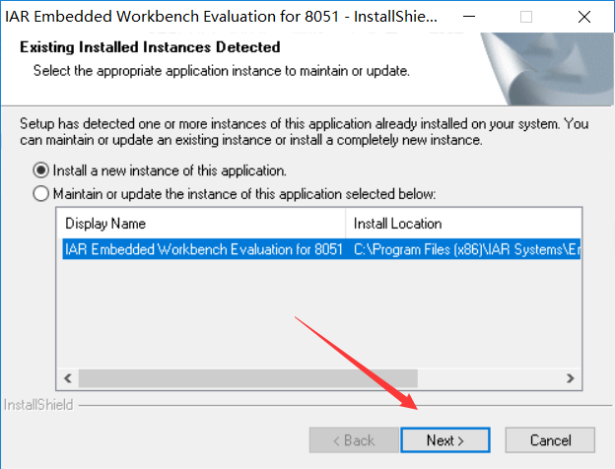

图2.2.2 IAR安装界面

3、一直选择Next，直到进入下图界面，选择I accept the terms of the license agreement，继续选择Next，进入安装的下一步。

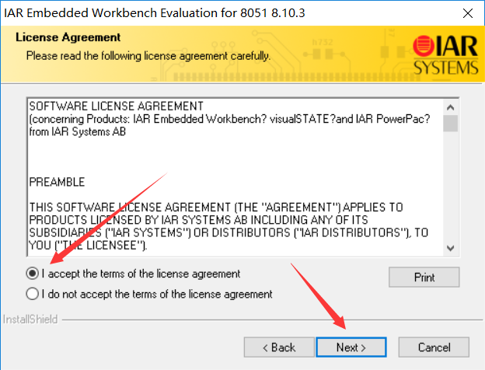

图2.2.3 License Agreement界面

4、到这里需要完善用户名（Name）、公司（company）和密钥（License#）等基本信息后，才能进入安装的下一步。这里先内容先空着，进入步骤5）。

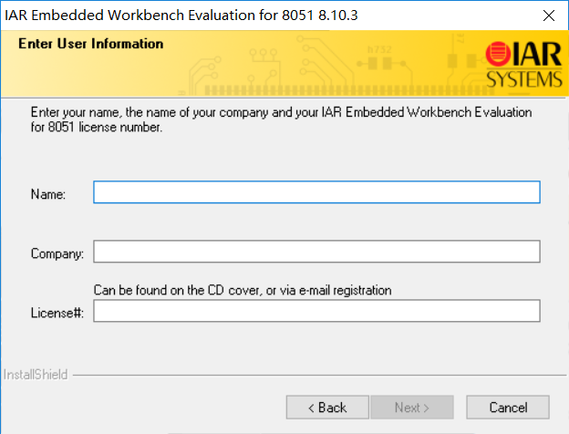

图2.2.4 确认用户信息界面

5、以管理员身份运行IAR Kegen PartA.exe，生成IAR软件所需要的License Key和License Number信息。

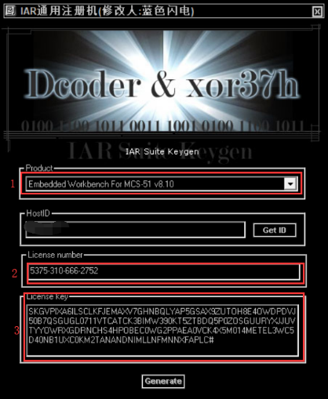

图2.2.5 IAR密钥破解程序

6、将IAR Kegen partA.exe中的License Number中内容填入IAR软件的License#，点击Next进入下一步。

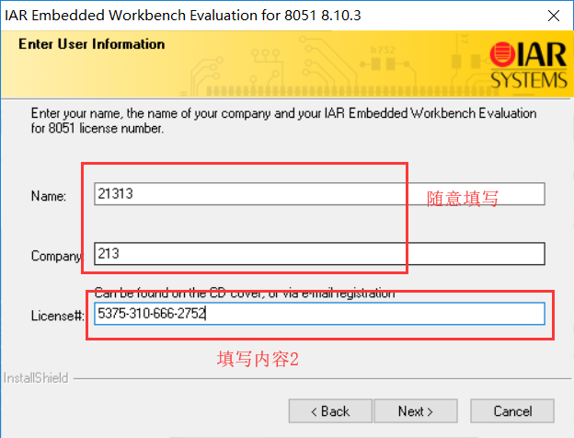

图2.2.6 输入生成的License Number

7、将IAR Kegen partA.exe中License Key的内容复制填入IAR的License Key，点击Next进入下一步。

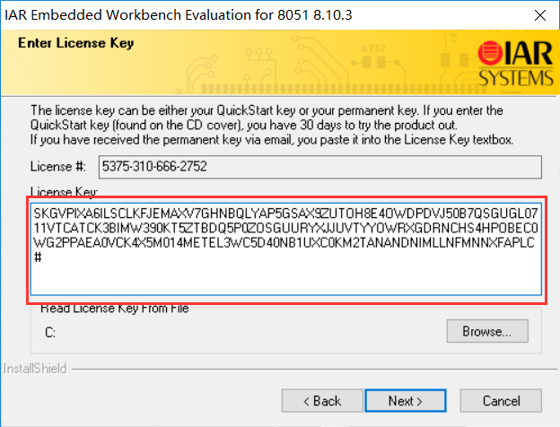

图2.2.7 输入生成的License Key

8、选择安装Complete版本（完整版），点击Next，进入安装下一步。

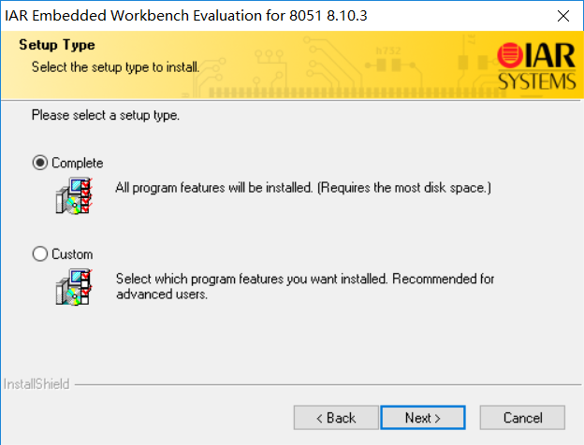

图2.2.8 选择安装完整版

9、选择安装路径。

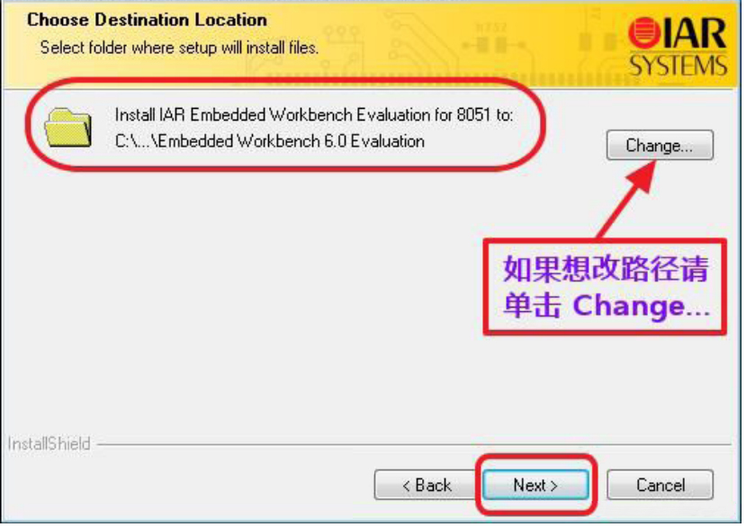

图2.2.9 更改安装路径

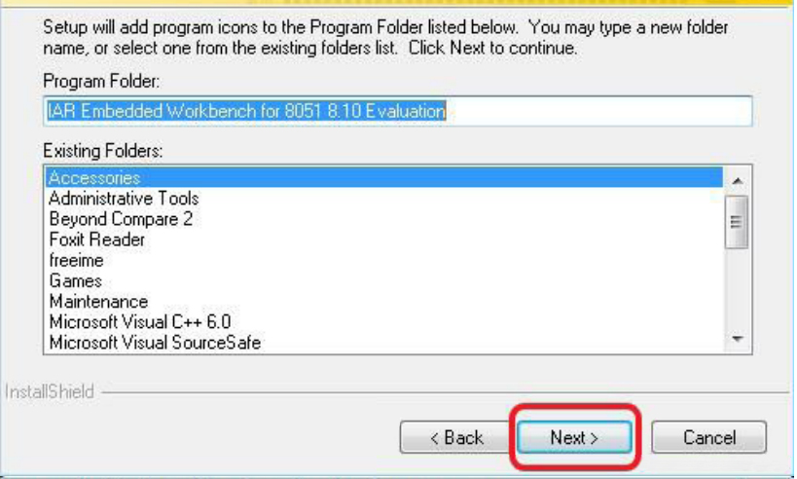

图2.2.10 选择安装路径

10、安装运行到最后，点击Finish即可完成安装。

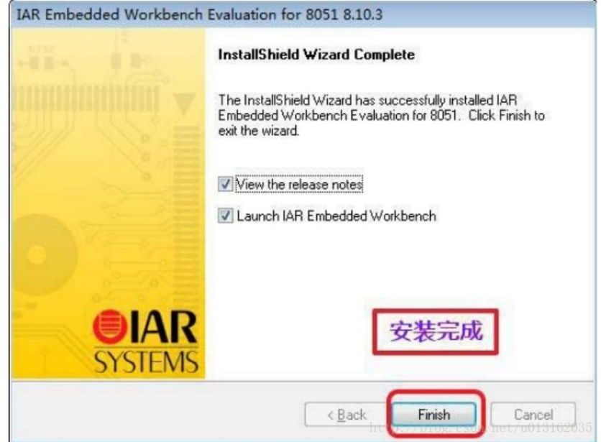

图2.2.11 IAR安装完成

## 2.3 IAR程序下载与调试

### 2.3.1 CC Debugger驱动安装

CCDebugger驱动的安装步骤如下。

1、将CC Debugger插入电脑，右击“计算机”，选择“管理”进入计算机设备管理界面，如果框起来的有感叹号或者别的，需要更新一下仿真器的驱动。右击CC Debugger，或者SmartRF04EB，选择更新驱动程序。

在设备管理中找到CC debugger。



图2.3.1 更新CC Debugger

2、选择从列表或指定位置安装，路径为CC debugger驱动程序放置的位置，点击下一步，驱动程序自动安装完成。

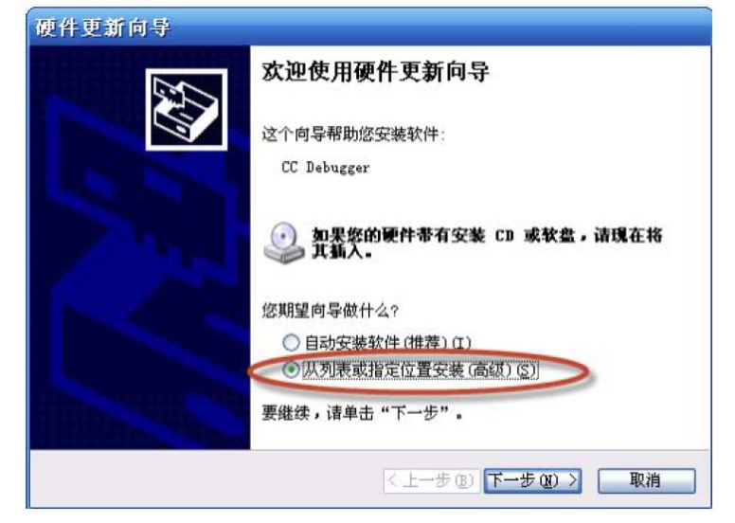

图2.3.2 从列表或指定位置安装

3、按路径选择安装（路径为CC debugger驱动程序放置的位置），点击下一步，驱动程序自动安装完成。

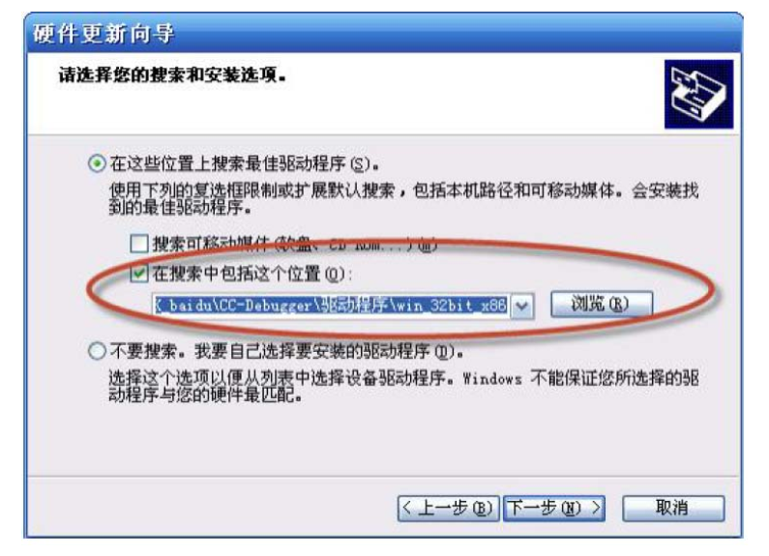

图2.3.3 安装路径选项

### 2.3.2 CC Debugger连接

CC Dbugger连接如下图。

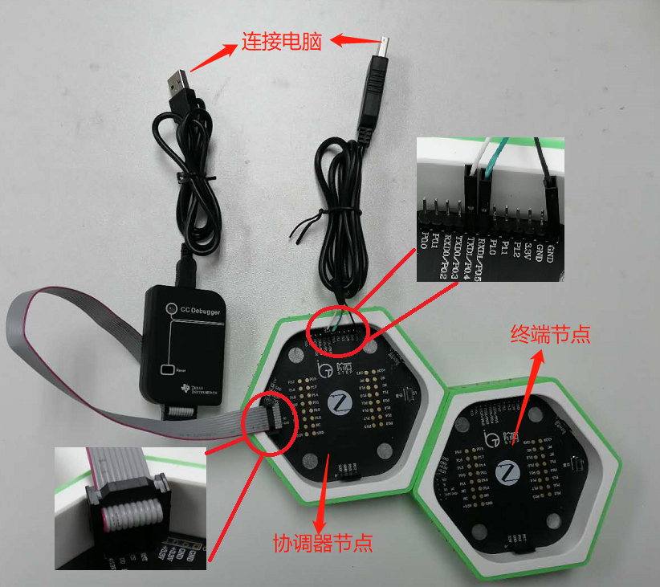

图2.3.4 CC Debugger连接口

### 2.3.3 程序下载设置

程序下载设置的步骤如下。

1、程序编译。

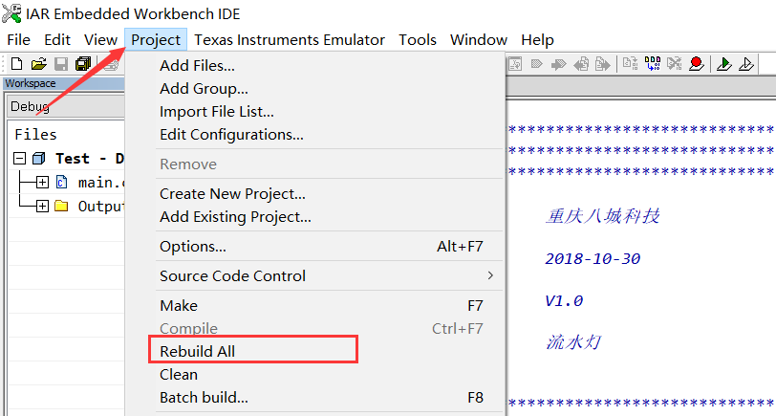

图2.3.5 程序编译

2、在线仿真下载程序。

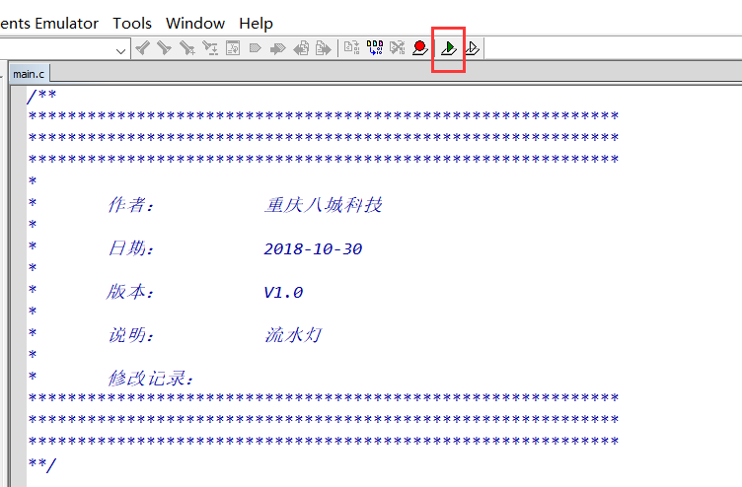

图2.3.6 在线仿真下载

3、点击运行程序。

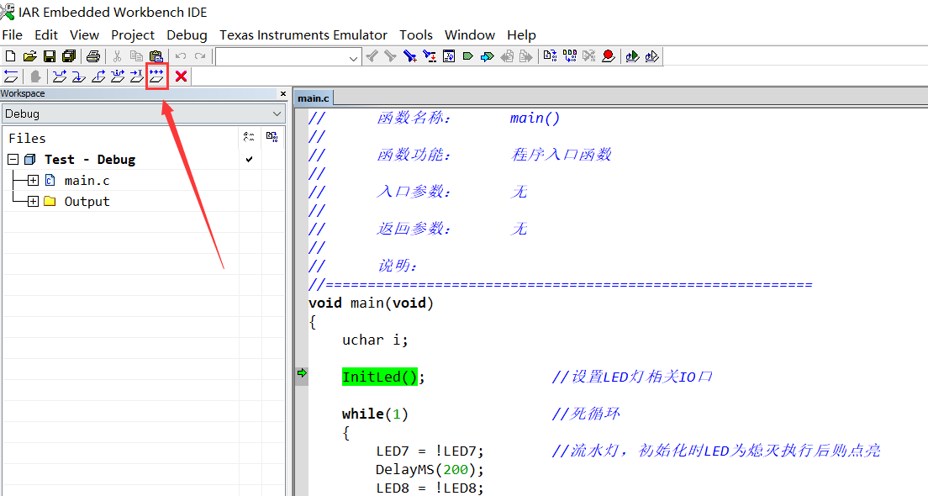

图2.3.7 运行程序

## 2.4 IAR工程创建和设置

### 2.4.1 工程创建

工程创建的步骤如下。

1、打开上次已经安装好的IAR软件，新建一个Project -> Create New Project。

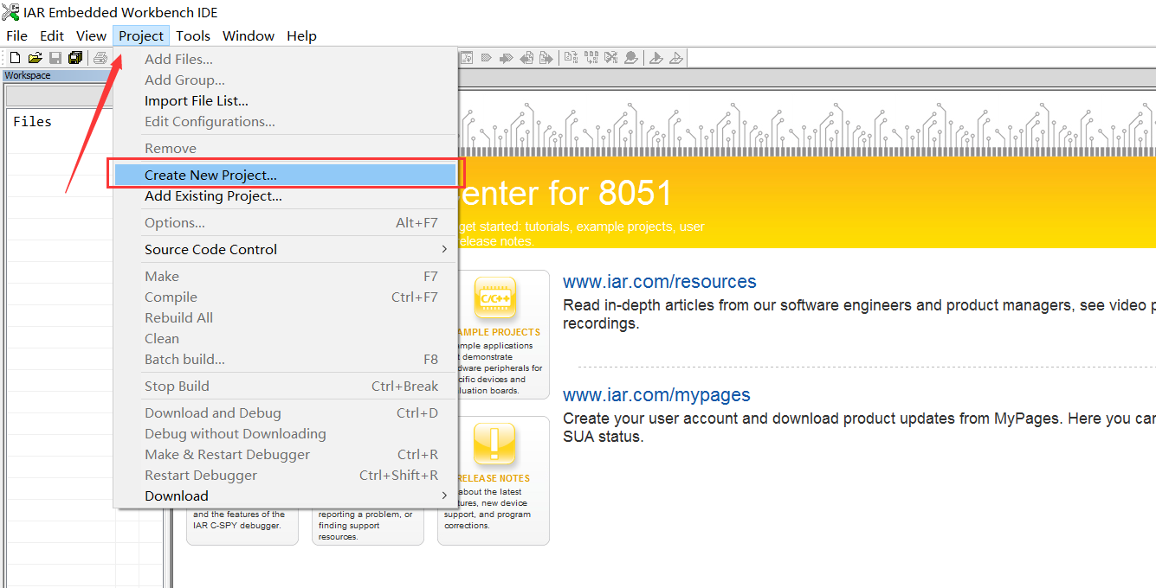

图2.4.1 创建IAR工程

点击OK。

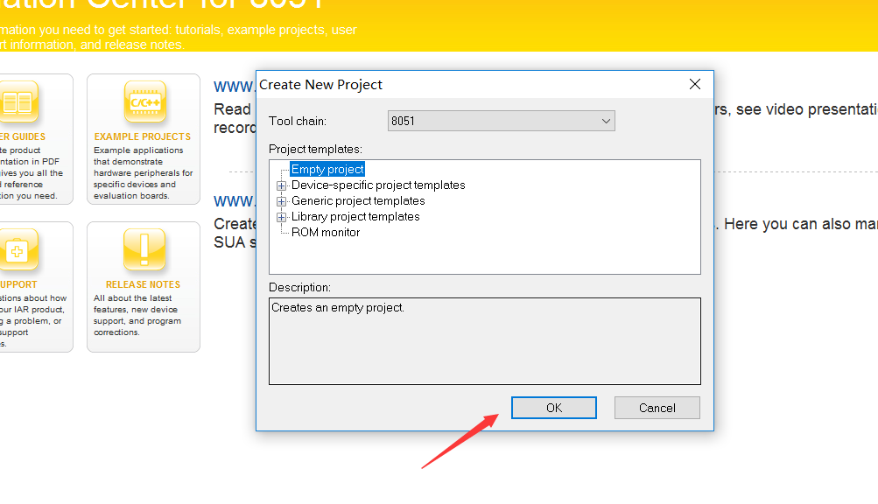

图2.4.2 确认工程创建

2、填写对应文件名，保存到自己希望的路径下。

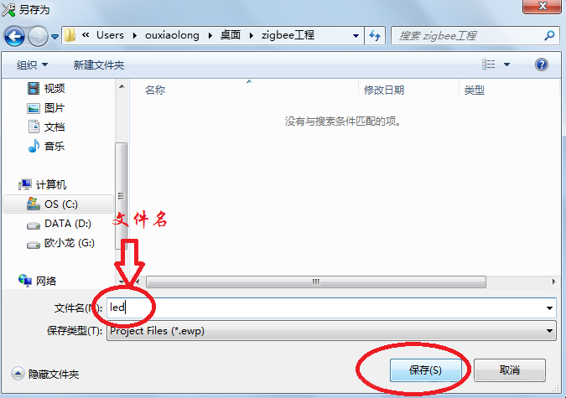

图2.4.3 Project保存

3、在菜单栏选择File，在弹出的下拉菜单中选择Save Workspace。在弹出的Save Workspace As对话框中选择保存的位置，输入文件名即可。

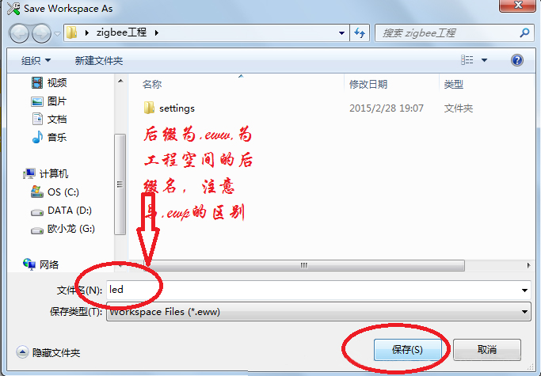

图2.4.4 Workspace保存

4、新建源文件，点击File选择New中File，再点击File选择Save，填写好源文件的名称，点击保存即可。

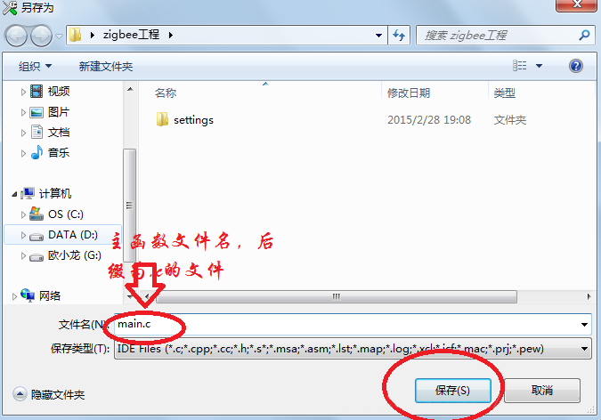

图2.4.5 新建源文件

5、源文件添加到工程中：选择Project的Add File，添加刚才保存的文件。刚才保存为main.c，在弹出的对话框选择main.c即可，然后点击打开。这时，发现左边框里面出现了我们添加的文件，说明添加成功。再单击main.c输入程序即可。

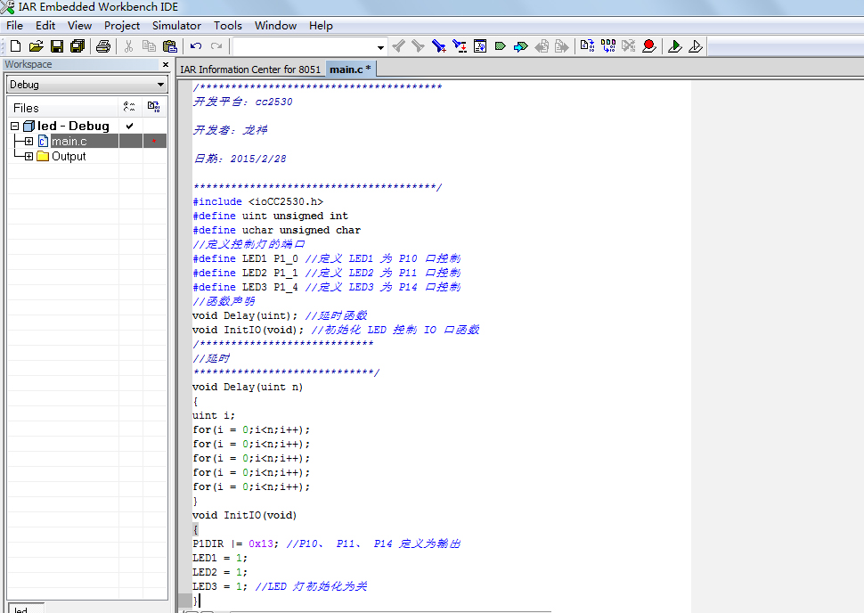

图2.4.6 添加源文件

### 2.4.2 工程设置

工程设置的步骤如下。

1、配置General Options选项

（1）点击菜单栏上的Project，在弹出的下拉菜单中选择Options(快捷方式：Alt+F或者在工程名上点右键，选择Options…)，弹出的Option for node“led”，先选择左边的General Option选项，再选择右边的Target标签。

打开Project，选择Options -> General Options -> Target，按图配置相关参数。

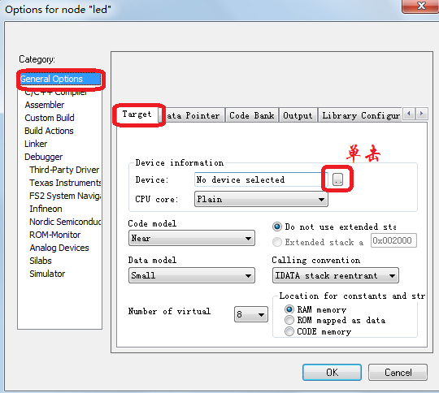

图2.4.7 Target标签配置

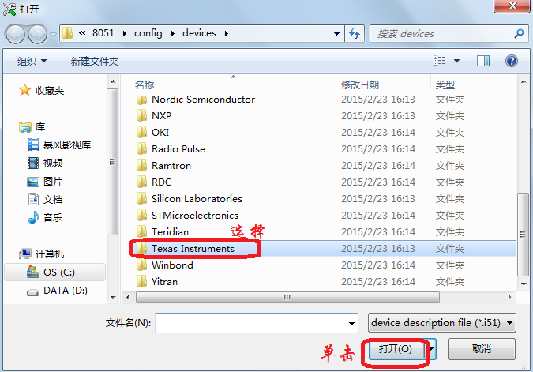

图2.4.8 选择Texas Instruments

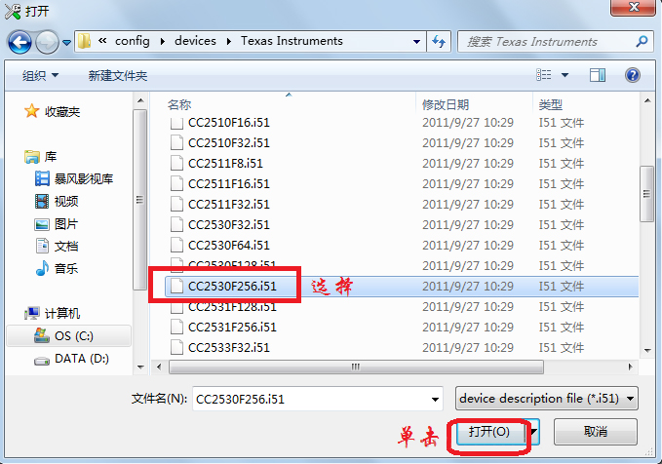

图2.4.9 选择CC2530F256芯片

（2）设置Code model、Data model和Calling convention如下图。

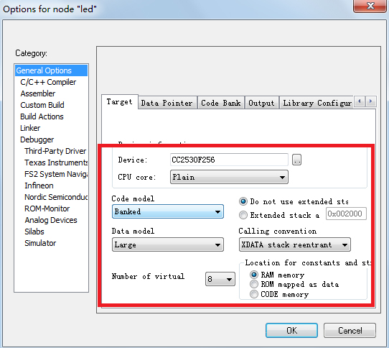

图2.4.10 Target中其他参数的配置

（3）配置Stack/Heap标签

将XDATA文本框设置为0x1FF，如下图。

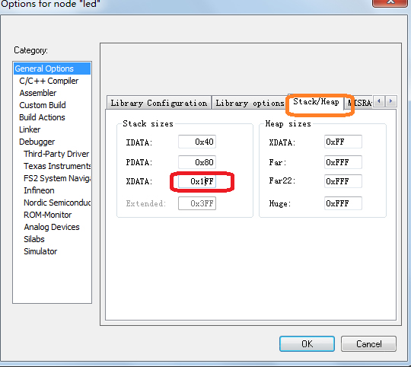

图2.4.11 Stack/Heap标签配置

2、配置Linke选项

（1）配置Config标签

选Override default，点击下面对话框最右边的按键，选lnk51ew_cc2530F256.xcl。

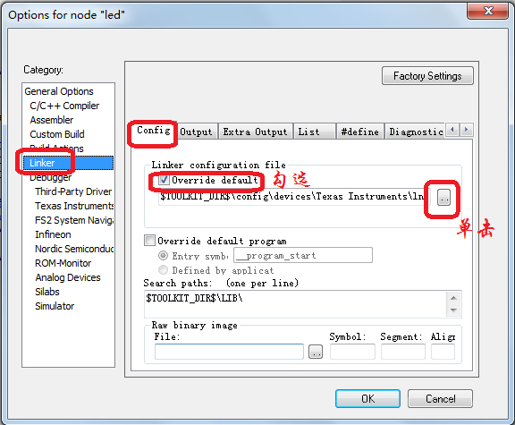

图2.4.12 配置Config标签

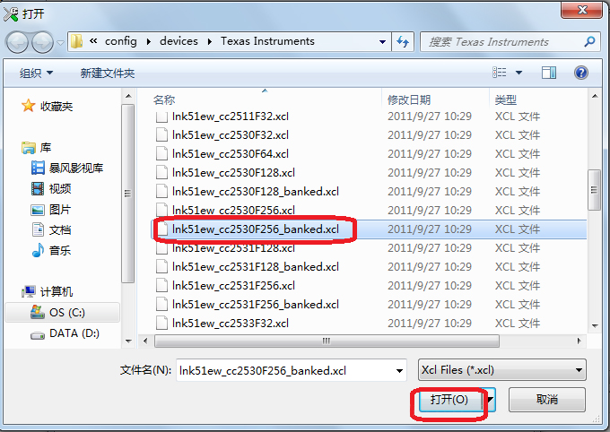

图2.4.13 选择lnk51ew_cc2530F256.xcl

（2）配置Output标签

选项主要用于设置输出文件以及格式。

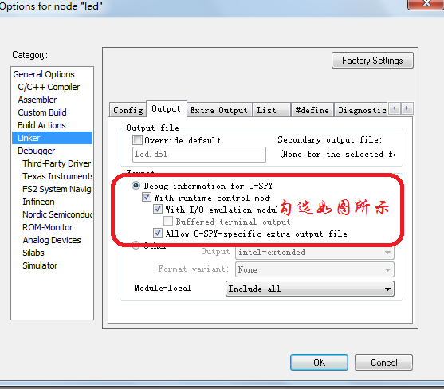

图2.4.14 配置Output标签

（3）配置Extra Output标签

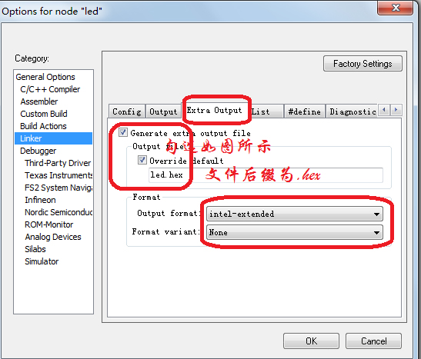

图2.4.15 配置Extra Output标签

3、配置Debugger选项

将Setup栏设置为Tesas Instruments。

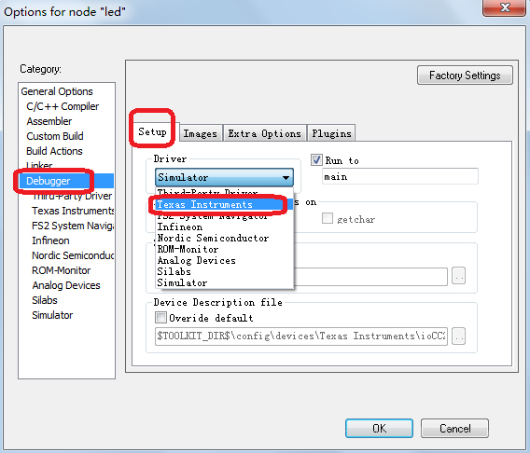

图2.4.16 配置Debugger选项

### 2.4.3 程序编译

程序编译的步骤如下。

1、Project -> Make ,编译后显示0错误和0警告。将CC DEBUGGER和开发板连接好，然后点击：Project -> Download and Debug (下载与仿真)。快捷键如下图所示：

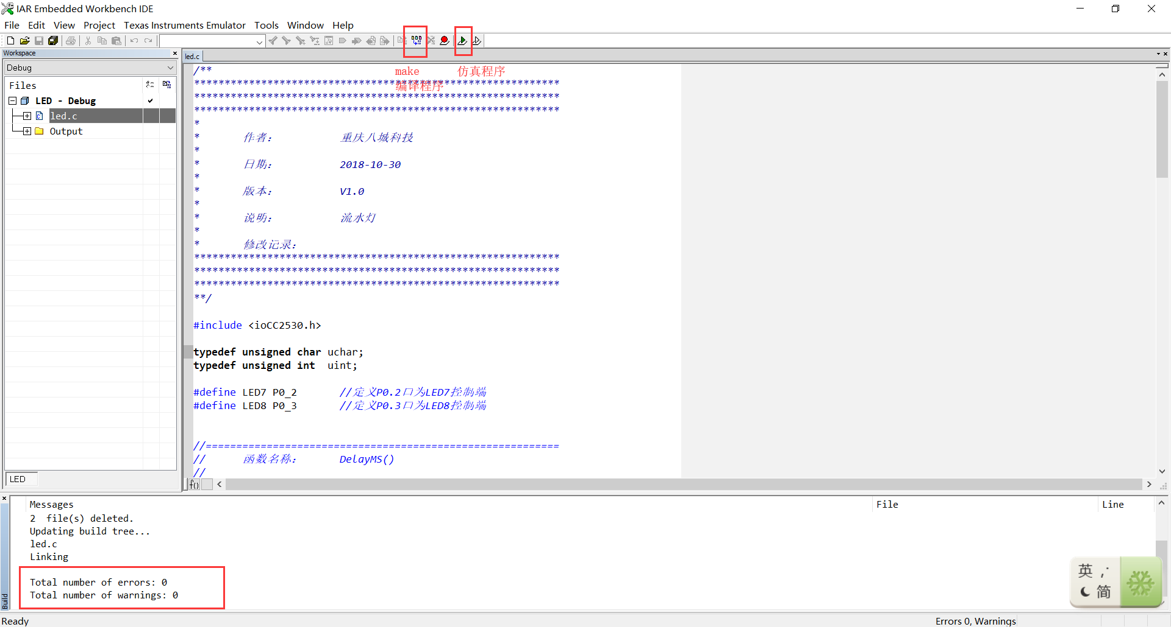

图2.4.17 程序编译和下载

2、程序仿真。

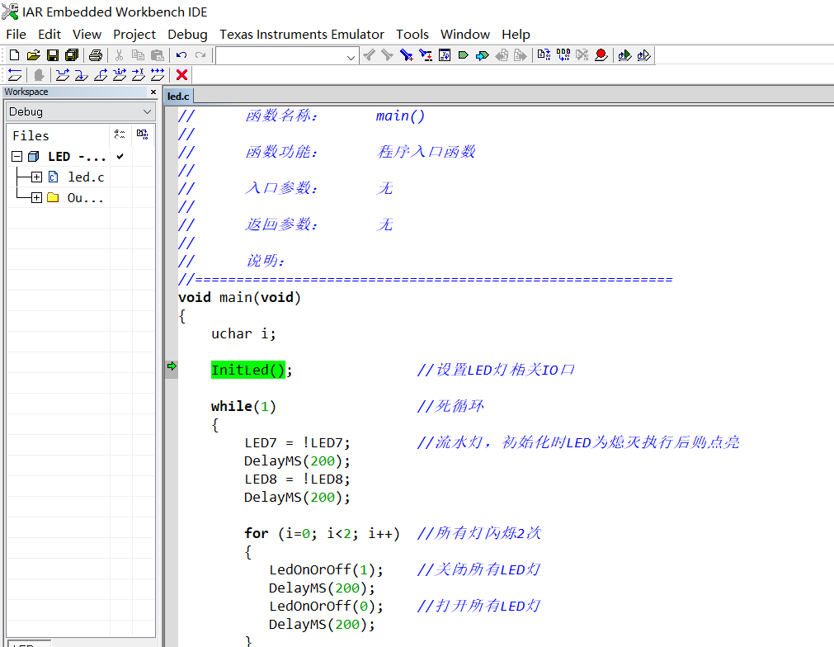

图2.4.18 程序仿真

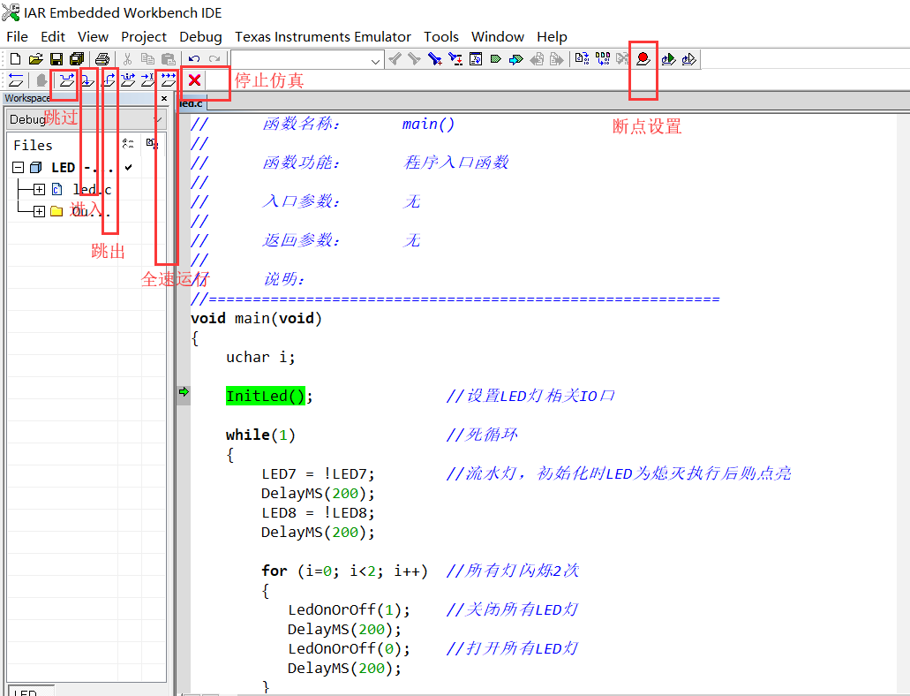

图2.4.19 仿真的其他说明

## 2.5 IAR的使用技巧

### 2.5.1 CC Debugger连接问题

在执行程序下载任务时，如果出现图示警报，检查CC Debugger仿真器指示灯，如果此时显示为红色，按下复位按键再松开，待指示灯变成绿色后，再次执行程序下载任务即可。

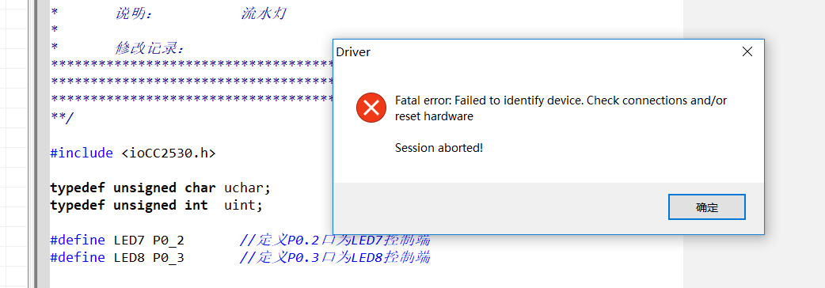

图2.5.1 CC Debugger连接问题

### 2.5.2 代码复制操作

在需要复制多行代码的后半部分时，可以按住Alt键，再用鼠标拖动，就可以复制后半部分了。

复制单行代码的时候，一般是从最后开始往前面复制。在软件中，可以从上一行的最后开始复制，这样粘贴的时候只需要放在最后就可以粘贴到下一行了，多行代码也可以这样操作。

### 2.5.3 常用快捷操作

在IAR使用的过程中，软件设置了很多提高执行效率的快捷方式，在此对比较常用的快捷方式进行汇总，在学习过程中，学会使用这些快捷方式，将会起到事半功倍的效果。常用快捷键如下。

1、烧录程序：Ctrl + D；

2、全速运行：F5；

3、单步运行：F10；

4、注释程序：Ctrl+K；

5、取消注释：Ctrl+Shfit+K；

6、烧录和调试程序：Ctrl+D；

7、退出调试：Ctrl+Shift+D；

8、返回上个界面：Ctrl+Tab。

### 2.5.4 函数跳转操作

在使用IAR的时候，会涉及到函数的应用，在操作过程中，大家会发现通过右键不能跳转函数。而正确的操作方式是放在函数前面，然后单击右键跳转，而不是选中函数。

### 2.5.5 IAR行号显示

如需显示代码的行号，在代码段点击右键，找到Options -> Editor，将右面的Show Line Numbers勾选上就可以了。

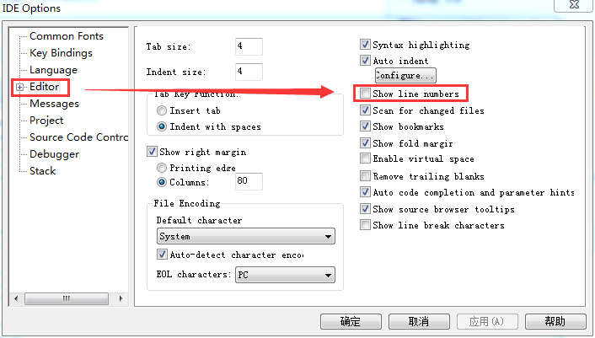

图2.5.2 IAR行号显示

### 2.5.6 IAR断点操作

调试代码的时候有时候会忘记断点的操作，对于断点，我们可以在View -> Breakpoints中调用断点窗口，如下图所示：

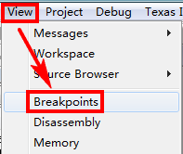

图2.5.3 IAR断点显示

如需关闭，可以单击右键，选择delete，如下图所示：

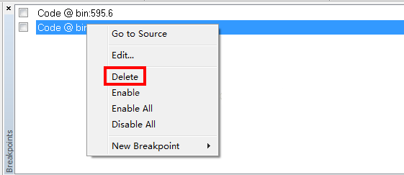

图2.5.4 IAR断点关闭

# 第3章 单片机基础应用实验

CC2530单片机内部资源非常丰富，基于单片机资源可以执行多项实验项目，初学者往往无从着手。本章节将引导初学者学习CC2530单片机最基本的几种外设，对外设内容进行详细讲解，并配置实例进行练习，加深对理论知识的理解。每个实例都配有详细的代码和注释，在进行实验时，可以根据实验说明逐步进行。

通过本章节的学习，可以了解CC2530单片机的功能和应用，学习CC2530单片机外设的应用方法。

## 3.1 CC2530单片机简介

TI 公司的CC2530是真正的系统级SoC芯片,适用于2.4GHz IEEE 802.15.4，ZigBee和RF4CE应用。CC2530内置高性能RF收发器，工业标准增强型8051 MCU，系统中可编程的闪存（32~256KB），8KB RAM，具有不同的运行模式，使得它尤其适应超低功耗要求的系统，以及许多其它功能强大的特性，结合德州仪器的业界领先的黄金单元ZigBee协议栈Z-Stack™，提供了一个强大和完整的ZigBee解决方案。

CC2530可广泛应用在2.4-GHz IEEE 802.15.4系统、RF4CE遥控控制系统、ZigBee系统、家庭/建筑物自动化、照明系统、工业控制和监视、低功耗无线传感器网络、消费类电子和卫生保健等领域。

### 3.1.1 CC2530芯片的特点

CC2530是一个真正的用于2.4-GHz IEEE 802.15.4与Zigbee应用的SOC解决方案。这种解决方案能够提高性能并满足以ZigBee为基础的2.4 GHz ISM波段应用对低成本、低功耗的要求。它结合了一个高性能2.4 GHz DSSS(直接序列扩频)射频收发器核心和一颗工业级小巧而高效的8051控制器。

CC2530芯片内含模块大致可以分为三类：CPU和内存相关的模块；外设、时钟和电源管理相关的模块，以及射频率相关的模块。CC2530在单个芯片上整合了8051兼容微控制器、ZigBee射频(RF)前端、内存和FLASH存储器等，还包含串行接口(UART)、模/数转换器(ADC)、多个定时器(Timer)、AESl28安全协处理器、看门狗定时器(WatchDog Timer)、32 kHz晶振的休眠模式定时器、上电复位电路(Power On Reset)、掉电检测电路(Brown Out Detection)以及21个可编程IO口等外设接口单元。

CC2530芯片采用0.18um CMOS工艺生产，工作时的电流损耗为20mA；在接收和发射模式下，电流损耗分别低于30 mA或40 mA。CC2530的休眠模式和转换到主动模式的超短时间的特性，特别适合那些要求电池寿命非常长的应用。

CC2530的主要特点如下：

⑴高性能、低功耗、带程序预取功能的8051微控制器内核；

⑵32KB/64KB/128KB或256KB的在系统可编程Flash；

⑶8KB在所有模式都带记忆功能的RAM；

⑷2.4GHz IEEE 802.15.4兼容RF收发器；

⑸优秀的接收灵敏度和强大的抗干扰性能力；

⑹精确的数字接收信号强度(RSSI)指示/链路质量指示(LQI)支持；

⑺最高到4.5dBm的可编程输出功率；

⑻集成AES安全协处理器，硬件支持的CSMA/CA功能；

⑼具有8路输入和可配置分辨率的12位ADC；

⑽强大的5通道DMA；

⑾IR发生电路；

⑿带有2个强大的支持几组协议的UART；

⒀以及1个符合IEEE802.15.4规范的MAC定时器、1个常规的16位定时器和2个8位定时器；

⒁看门狗定时器，具有捕获功能的32-kHz 睡眠定时器；

⒂较宽的电压工作范围(2.0～3.6V)；

⒃具有电池监测和温度感测功能；

⒄在休眠模式下仅0.4uA的电流损耗，外部的中断或RTC能唤醒系统；

⒅在待机模式下低于1uA的电流损耗，外部的中断能唤醒系统；

⒆调试接口支持，强大和灵活的开发工具；

⒇仅需很少的外部元件。

### 3.1.2 CC2530上的8051内核

CC2530芯片使用的8051 CPU内核是一个单周期的8051兼容内核。它有三种不同的内存访问总线（SFR、DATA和CODE/XDATA），单周期访问SFR、DATA 和主SRAM。

它还包括一个调试接口和一个18位输入扩展中断单元。中断控制器总共提供了18个中断源，分为六个中断组，每个与四个中断优先级之一相关。当设备从IDLE模式回到活动模式，任一中断服务请求也能响应。一些中断还可以从睡眠模式（供电模式1-3）唤醒设备。

内存仲裁器位于系统中心，因为它通过SFR总线把CPU和DMA控制器和物理存储器以及所有外设连接起来。内存仲裁器有四个内存访问点，每次访问可以映射到三个物理存储器之一：一个8KB SRAM、闪存存储器和XREG/SFR寄存器。它负责执行仲裁，并确定同时访问同一个物理存储器之间的顺序。

增强型8051内核使用8051指令集。指令运行比标准的8051更快，因为：

每条指令1个时钟周期，而普通8051为每条指令12个时钟周期。

除去了被浪费掉的总线状态：因为1条指令周期是和可能的存储器获取对齐的，大部分单指令的执行时间为1个系统时钟周期。为了速度的提高，CC2530增强型内核还增加了两个部分：另一个数据指针以及扩展的18个源的中断单元。

CC2530内核的目标代码兼容标准8051微处器。换句话说，CC2530的8051目标码与标准8051完全兼容，可以使用标准8051的汇编器和编译器进行软件开发，所有CC2530的8051指令在目标码和功能上与同类标准的8051产品完全等价。不管怎样，由于CC2530的8051内核使用不同于标准的指令时钟，且外设如定时器、串口等不同于标准的8051，因此在编程时与标准的8051代码略有不同。

## 

## 3.2 CC2530通用IO口-流水灯实验

### 3.2.1 实验内容

使用IAR Embedded Workbench编写实验代码，使得LED功能模块上的四个LED（LED1、LED2、LED3、LED4）呈流水灯顺时针转动。

### 3.2.2 实验目的

1、熟悉IAR集成开发环境；

2、了解LED的工作原理；

3、掌握CC2530上的IO口作为普通输出端口的配置方法。

### 3.2.3 实验环境

表3.2.1 实验硬件及软件

|  |  |  |  |
| --- | --- | --- | --- |
| 序号 | 名称 | 数量 | 备注 |
| 1 | PC机 | 1个 | PC机安装有IAR和CC Debugger驱动 |
| 2 | 底座模块 | 1个 |  |
| 3 | 电源模块 | 1个 | 选用，不使用电源模块也能完成本次试验 |
| 4 | 配套电池 | 1个 | 选用，若选择使用，请保证电池电量充足 |
| 5 | LED模块 | 1个 |  |
| 6 | CC Debugger下载器&连接线 | 1个 |  |
| 7 | 流水灯实验代码 | 1份 |  |

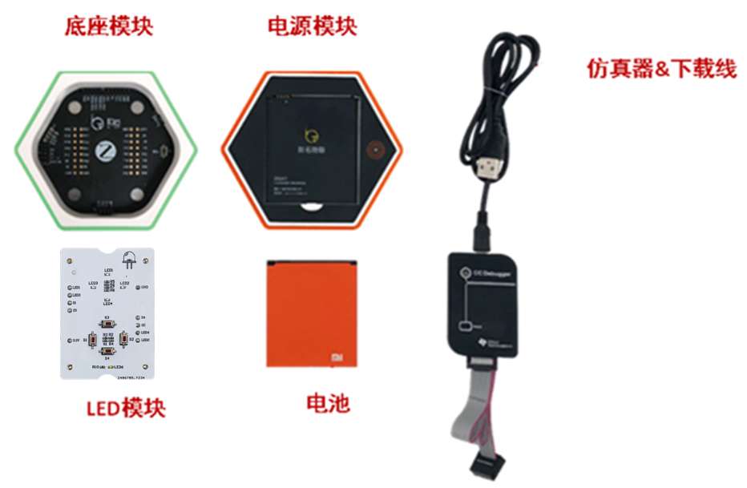

图3.2.1 实验硬件

### 3.2.4 实验要求

1、掌握IAR程序编写、编译、链接和下载方法；

2、掌握PxDIR和PxSEL两个寄存器的功能以及配置方法；

3、能够自行编程控制LED模块上四个LED的亮和灭，并编程实现流水效果。

### 3.2.5 实验原理

1、I/O介绍－IO口作为输出端口

CC2530有21个数字输入/ 输出引脚，可以配置为通用数字I/O或外设I/O信号，配置为连接到 ADC、定时器或USART外设。这些I/ O口的用途可以通过一系列寄存器配置，由用户软件加以实现。

I/O端口具备如下重要特性：

①21个数字I/O引脚；

②可以配置为通用I/O或外部设备I/ O；

③输入口具备上拉或下拉能力；

④具有外部中断能力。

21个I/ O引脚都可以用作于外部中断源输入口。因此如果需要外部设备可以产生中断。外部中断功能也可以从睡眠模式唤醒设备。

本实验使用P02、P03、P16、P17口为输出，驱动LED1、LED2 、LED3、LED4。实验相关寄存器：P0DIR、P1DIR和P0SEL、P1SEL定义如表3.2.2所示：

表3.2.2 P0DIR寄存器信息

|  |  |
| --- | --- |
| P0(0x80) | P0[7:0] 可位寻址的I/O寄存器 |
| P0DIR(0xFD) | P0口输入输出设置寄存器，0：输入，1：输出 |
| P0SEL(0xF3) | P0口功能选择，0：通用I/O，1：外部设备功能 |

P0_2 定义为P0的2口，当输出低电平时，LED1 灯亮；

P0_3 定义为P0的3口，当输出低电平时，LED2 灯亮；

P1_6 定义为P1的6口，当输出低电平时，LED3 灯亮；

P1_7 定义为P1的7口，当输出低电平时，LED4 灯亮。

按照表格寄存器内容，我们对LED1，也就是P0_2口进行配置，当P0_2输出低电平时LED1被点亮，所以LED1相关的配置如下。

|  |
| --- |
| P0SEL &=~0x04; // P0_2作为普通IO口  P0DIR |= 0x04; // P0_2定义为输出 |

2、硬件设计

前面基本把CC2530的IO口用法介绍完毕，下面进行流水灯设计的实操。本实验用到的功能模块如图3.2.2所示。LED功能模块和底座的连接如图3.2.3所示：

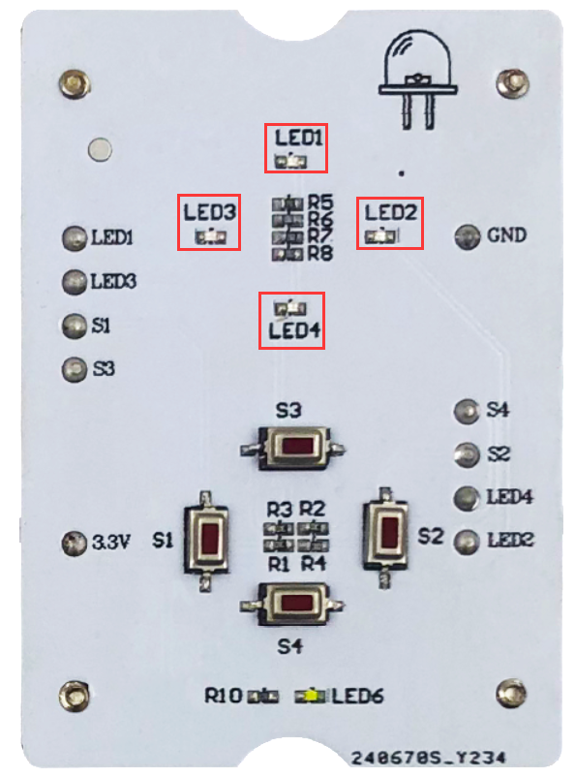

图3.2.2 LED功能模块

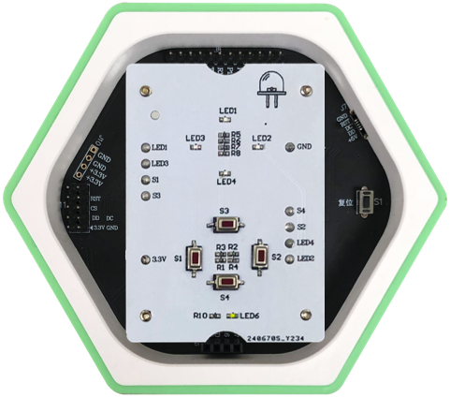

图3.2.3 模块和底座的连接

本次实验用到的元器件是4个LED灯。其电路在蜂巢实验套件上已经设计好了（如图3.2.4所示）。LED1接P0_2，LED2接P0_3，LED3接P1_6，LED4接P1_7。其连接原理图如下：

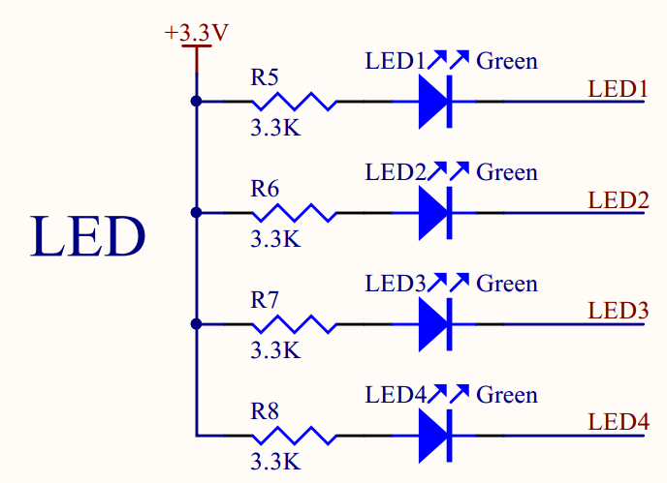

图3.2.4 连接原理图

3、软件设计

（1）程序流程图

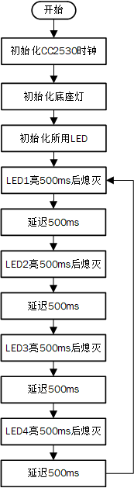

图3.2.5 软件流程图

（2）程序代码及解释

表3.2.3函数功能简介

|  |  |  |
| --- | --- | --- |
| 序号 | 名称 | 备注 |
| 1 | Hal_Init_32M() | 时钟初始化函数 (32M) |
| 2 | LampInit() | 底座灯初始化函数(可注释) |
| 3 | LED_Init() | LED初始化函数 |
| 4 | LED_Set () | LED控制函数（LED循环亮灭一次） |

LED初始化函数代码：

|  |
| --- |
| //==========================================================  // 函数名称： LED_Init()  //  // 函数功能： 初始化LED  //  // 入口参数： 无  //  // 返回参数： 无  //  // 说明：  //==========================================================  void LED_Init(void)  {  P0DIR |= 0x0C; //P0.2、P0.3定义为输出  P1DIR |= 0xC0; //P1.6、P1.7定义为输出  LED1=1;LED2=1;LED3=1;LED4=1;  } |

LED控制函数代码：

|  |
| --- |
| //==========================================================  // 函数名称： LED_Set()  //  // 函数功能： LED控制  //  // 入口参数： 无  //  // 返回参数： 无  //  // 说明：  //==========================================================  void LED_Set(void)  {  LED1=0;delay_ms(500);LED1=1;  LED2=0;delay_ms(500);LED2=1;  LED4=0;delay_ms(500);LED4=1;  LED3=0;delay_ms(500);LED3=1;    LED1=0;delay_ms(400);LED1=1;  LED2=0;delay_ms(400);LED2=1;  LED4=0;delay_ms(400);LED4=1;  LED3=0;delay_ms(400);LED3=1;    LED1=0;delay_ms(300);LED1=1;  LED2=0;delay_ms(300);LED2=1;  LED4=0;delay_ms(300);LED4=1;  LED3=0;delay_ms(300);LED3=1;    LED1=0;delay_ms(200);LED1=1;  LED2=0;delay_ms(200);LED2=1;  LED4=0;delay_ms(200);LED4=1;  LED3=0;delay_ms(200);LED3=1;    LED1=0;delay_ms(100);LED1=1;  LED2=0;delay_ms(100);LED2=1;  LED4=0;delay_ms(100);LED4=1;  LED3=0;delay_ms(100);LED3=1;    LED1=0;LED2=0;LED3=0;LED4=0;delay_ms(500);  LED1=1;LED2=1;LED3=1;LED4=1;delay_ms(500);  LED1=0;LED2=0;LED3=0;LED4=0;delay_ms(300);  LED1=1;LED2=1;LED3=1;LED4=1;delay_ms(300);  } |

注：LED_Set()中用到的LDE1、LDE2、LDE3、LDE4在LED.h文件中已经定义成了相应的控制端口，如下。

|  |
| --- |
| #define LED1 P0_2 //定义P0.2口为LED1控制端  #define LED2 P0_3 //定义P0.3口为LED2控制端  #define LED3 P1_6 //定义P1.6口为LED3控制端  #define LED4 P1_7 //定义P1.7口为LED4控制端 |

所以LED1=0其实是把P0_2引脚配置为低电平，等同于：

|  |
| --- |
| P0_2＝０; |

主函数代码：

|  |
| --- |
| /**  *  * 作者： 重庆八城科技  *  * 日期： 2020-01-06  *  * 版本： V2.0  *  * 说明： 流水灯实验  *  * 修改记录：  **/  #include <ioCC2530.h>  #include “delay.h”  #include “Lamp.h”  #include “LED.h”  //==========================================================  // 函数名称： main()  //  // 函数功能： 程序入口函数  //  // 入口参数： 无  //  // 返回参数： 无  //  // 说明：  //==========================================================  void main(void)  {  Hal_Init_32M(); //初始化32M时钟  LED_Init(); //LED初始化  LampInit(); //底座灯初始化  while(1)  {  LED_Set(); //控制LED灯闪烁  }  } |

注：底座灯初始化函数与实验无关，可以注释掉。不过保留这段代码可以让底座模块灯一直闪烁并切换颜色。

### 3.2.6 实验步骤及结果

组装好电源模块、CC2530底座模块和LED模块，用CC Debugger连接LED模块的底座和电脑。

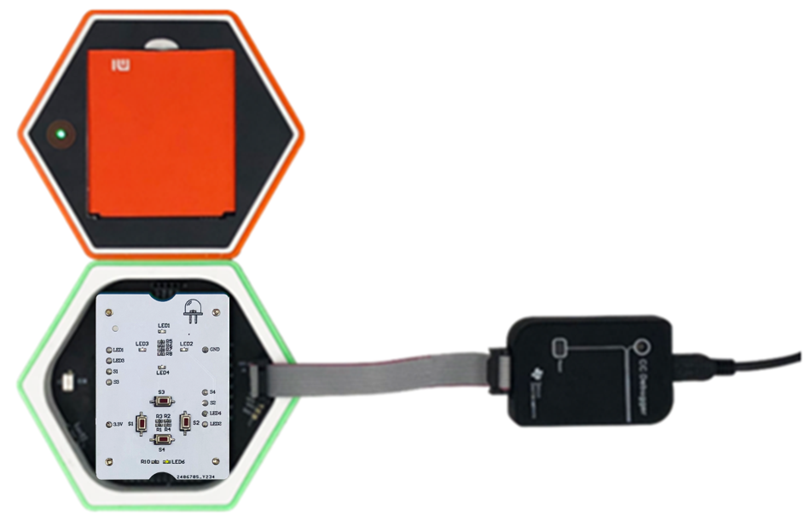

图3.2.6 模块组装

找到产品提供的光盘里的目录“基于CC2530的单片机基础实验\实验1 流水灯实验”下的工程代码，打开工程（注意：是直接点击工程下面的LED.eww）如下图所示：

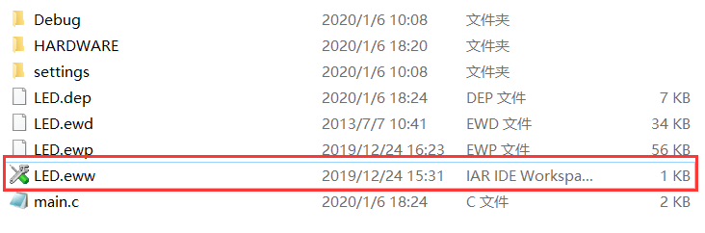

图3.2.7 LED工程文件

在IAR中可以看到工程空间左边的“main.c”文件以及相关的函数定义的文件，如下图所示。

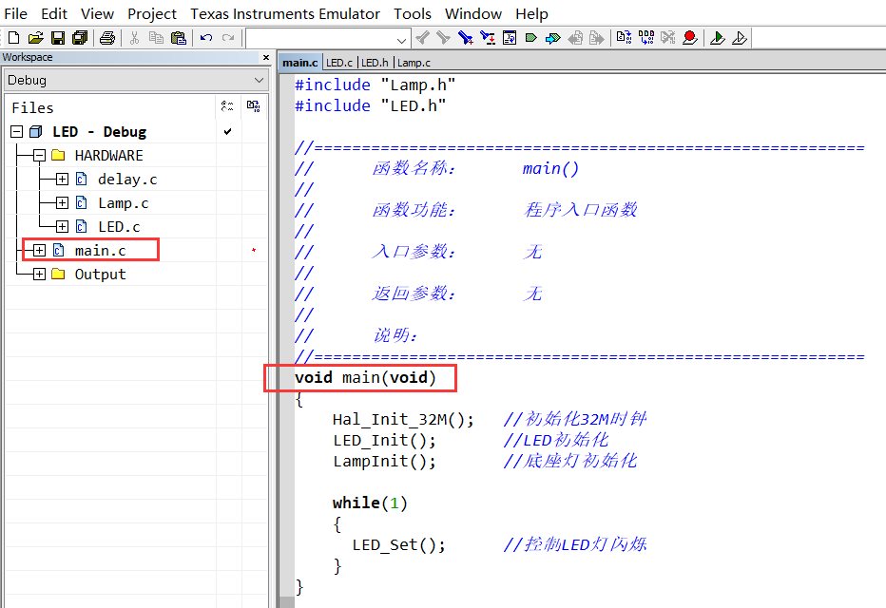

图3.2.8 工程文件结构

点击“Make”按钮，重新编译链接文件，显示没有错误。

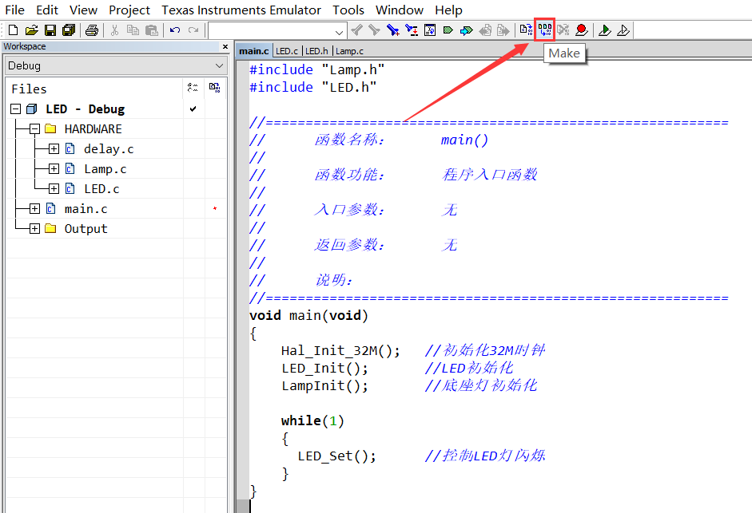

图3.2.9 文件编译链接

点击“Download and Debug”按钮，将程序下载到模块中。

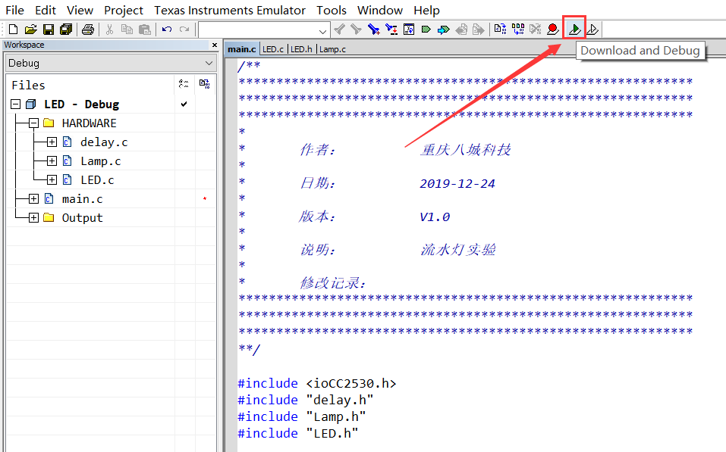

图3.2.10 下载和运行程序

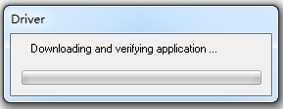

图3.2.11 代码下载中

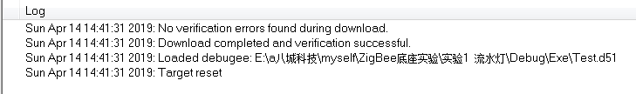

图3.2.12 代码下载成功

点击“GO”运行程序。

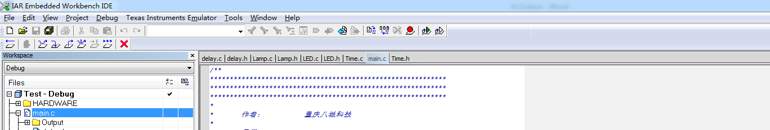

图3.2.13 程序运行

运行程序，能够看到LED1、LED2、LED3、LED4呈流水灯状闪烁，频率越来越快，最后同时亮灭两次后重新回归初始化状态闪烁，则实验成功。

## 3.3 CC2530通用IO口-按键实验

### 3.3.1 实验内容

使用IAR Embedded Workbench编写程序，要求在LED模块按下相应按键后，按键对应的LED状态翻转，S1、S2、S3和S4分别对应四个LED灯。

### 3.3.2 实验目的

1、了解按键的工作原理；

2、掌握CC2530上的IO口作为输入端口的配置方法；

3、加深对编程思想理解。

### 3.3.3 实验环境

表3.3.1 实验所需要硬件及软件

|  |  |  |  |
| --- | --- | --- | --- |
| 序号 | 名称 | 数量 | 备注 |
| 1 | PC机 | 1个 | PC机安装有IAR和CC Debugger驱动 |
| 2 | 底座模块 | 1个 |  |
| 3 | 电源模块 | 1个 | 选用，不使用电源模块也能完成本次试验 |
| 4 | 配套电池 | 1个 | 选用，若选择使用，请保证电池电量充足 |
| 5 | LED模块 | 1个 |  |
| 6 | CC Debugger下载器&下载线 | 1个 |  |
| 7 | 配套按键实验代码 | 1份 |  |



图3.3.1 实验硬件

### 3.3.4 实验要求

1、掌握PxDIR、PxSEL和PxINP三个寄存器的功能以及配置方法；

2、掌握按键编程的方法，能够编程读取按键的状态，并根据按键动作编程实现相关模块的控制。

### 3.3.5 实验原理

1、输入口简介

CC2530的IO口需要配置三个寄存器PxSEL、PxDIR和PxINP，功能如下表所示（详细参考CC2530 datasheet.pdf）。

表3.3.2 寄存器功能表

|  |  |
| --- | --- |
| P0SEL(0XF3) | P0[7:0] 功能设置寄存器，默认设置为普通IO口 |
| P0INP(0X8F) | P0[7:0] 作输入口时的电路模式寄存器 |
| P0DIR(0XFD) | P0口输入输出设置寄存器，0：输入，1：输出 |

* PxSEL (0：普通 IO口，1：第二功能)；

* PxDIR (0：输入，1：输出 )；

* PxINP (0：上拉/下拉，1：三态 )。

按照表格寄存器内容，对LED和按键进行初始化。按键对应LED：按键S1开关LED1、S2开关LED2、S3开关LED3、S4开关LED4。

2、硬件设计

实验用到的硬件模块及原理图如下图所示。本实验用到的是S1、S2、S3和S4按键，以及LED1、LED2、LED3和LED4。通过按键及LED的组合实现以下功能：按下S1灯LED1亮，再次按下熄灭；按下S2灯LED2亮，再次按下熄灭；按下S3灯LED3亮，再次按下熄灭；按下S4灯LED4亮，再次按下熄灭；依次完成各灯的操作。

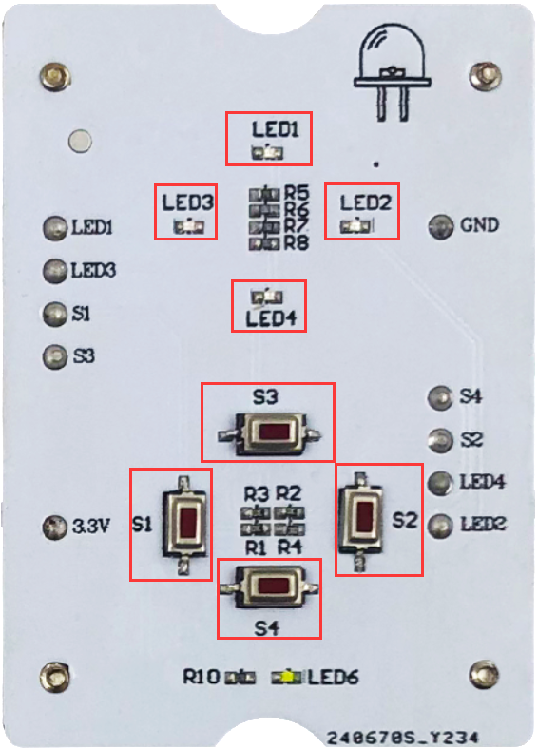

图3.3.2 LED功能模块



图 3.3.3 模块正确放置于底座

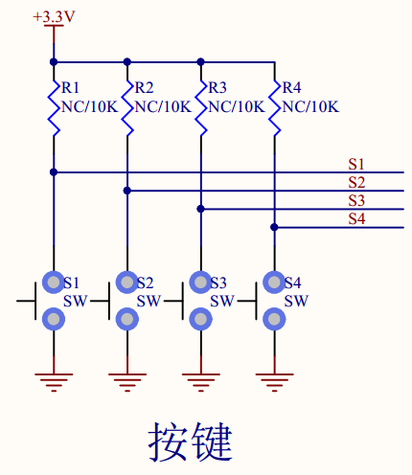 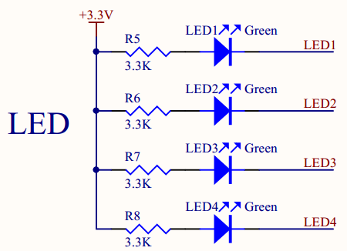

图 3.3.4 连接原理图

3、软件设计

表3.3.3 实验用到的函数功能简介

|  |  |  |
| --- | --- | --- |
| * 序号 | * 名称 | * 备注 |
| * 1 | * Hal_Init_32M() | * 时钟初始化函数(32M) |
| * 2 | * LampInit() | * 底座灯初始化函数(可注释) |
| * 3 | * LED_Init() | * LED初始化函数 |
| * 4 | * KEY_Init() | * 按键初始化函数 |
| * 5 | * Key_Operation() | * 判断按下的按键，然后执行对应操作 |
| * 6 | * Key_scan() | * 返回按键值，被Key_Operation()调用 |

按键初始化函数代码：

|  |
| --- |
| //==========================================================  // 函数名称： KEY_Init()  //  // 函数功能： 按键初始化函数  //  // 入口参数： 无  //  // 返回参数： 无  //  // 说明：  //==========================================================  void KEY_Init(void)  {  P0SEL &= ~0x03; //设置P0.0、P0.1为普通IO口  P0DIR &= ~0x03; //按键接在P0.0、P0.1口上，设P0.0、P0.1为输入模式  P0INP &= ~0x03; //打开P0.0、P0.1上拉电阻    P1SEL &= ~0x30; //设置P1.4、P1.5为普通IO口  P1DIR &= ~0x30; //按键接在P1.4、P1.5口上，设P1.4、P1.5为输入模式  P1INP &= ~0x30; //打开P1.4、P1.5上拉电阻  } |

按键控制操作函数：

|  |
| --- |
| //==========================================================  // 函数名称： key_Operatio()  //  // 函数功能： 按键操作-控制LED灯亮灭  //  // 入口参数： 无  //  // 返回参数： 无  //  // 说明：  //==========================================================  void key_Operatio(void)  {  static uint8_t key = 0;    key = KEY_Scan(0);//获取按键    switch(key)  {  case 1:  LED1 = ~LED1;  break;  case 2:  LED2 = ~LED2;  break;  case 3:  LED3 = ~LED3;  break;  case 4:  LED4 = ~LED4;  break;  default:break;  }  } |

主程序代码：

|  |
| --- |
| /**  *  * 作者： 重庆八城科技  *  * 日期： 2019-12-24  *  * 版本： V1.0  *  * 说明： 按键控制实验  *  * 修改记录：  **/  #include <ioCC2530.h>  #include “delay.h”  #include “Lamp.h”  #include “KEY.h”  #include “LED.h”  //==========================================================  // 函数名称： main()  //  // 函数功能： 程序入口函数  //  // 入口参数： 无  //  // 返回参数： 无  //  // 说明：  //==========================================================  void main(void)  {  Hal_Init_32M(); //初始化32M时钟  LED_Init(); //LED初始化  KEY_Init(); //按键初始化  LampInit(); //底座灯初始化    while(1)  {  key_Operatio(); //按键操作  }  } |

### 3.3.6 实验步骤及结果

组装好电源模块、CC2530底座模块和LED模块，用CC Debugger连接LED模块的底座和电脑。

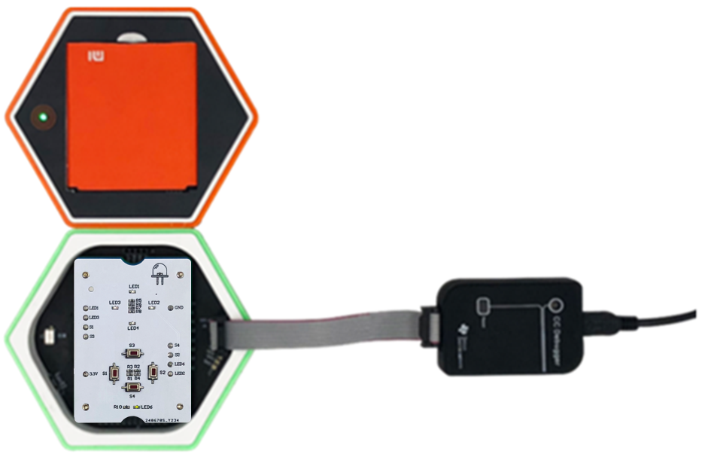

图3.3.5 模块组装

找到产品提供的光盘里的目录“基于CC2530的单片机基础实验\实验2 按键实验”下的工程代码，打开工程（注意：是直接点击工程下面的KEY.eww）如下图所示：

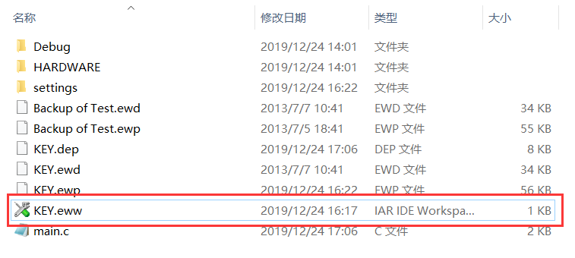

图3.3.6 KEY工程文件

在IAR中可以看到左边的“main.c”文件以及相关的函数定义的文件，如下图所示。

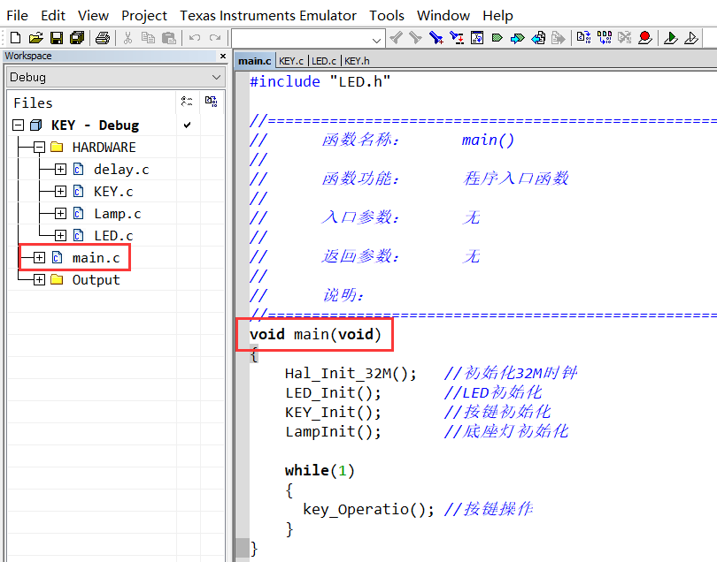

图 3.3.7 打开程序

点击“Make”按钮，重新编译链接文件，显示没有错误。

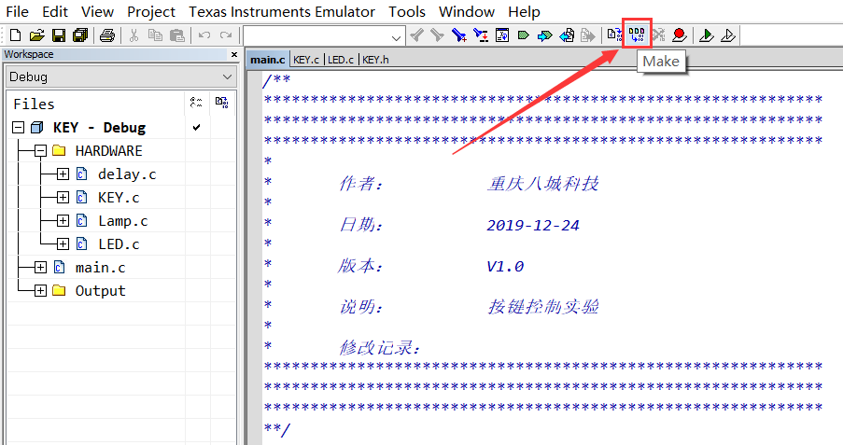

图 3.3.8 编译链接

点击“Download and Debug”按钮，将程序，下载到模块中。

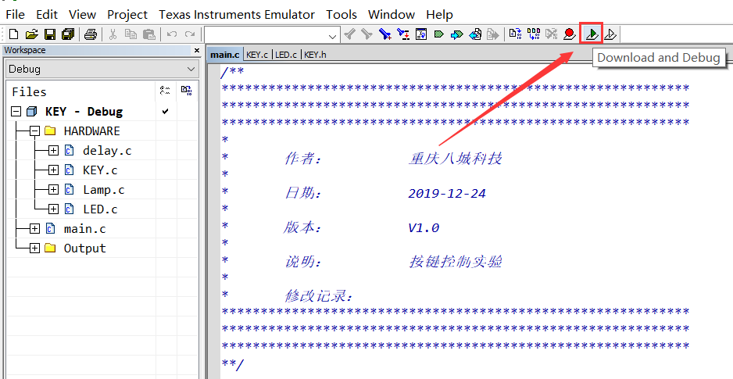

图3.3.9 下载和运行程序



图3.3.10 代码下载中



图3.3.11 代码下载成功

点击“GO”运行程序。



图3.3.12 程序运行

观察结果，按下S1灯LED1亮，再次按下熄灭；按下S2灯LED2亮，再次按下熄灭；按下S3灯LED3亮，再次按下熄灭；按下S4灯LED4亮，再次按下熄灭。

## 3.4 外部中断实验

### 3.4.1 实验内容

以IAR编写代码，基于实验一基础实现：LED1到LED4依次轮流闪烁，按键S1按下的时候，四个LED整体闪烁一次，然后再从按键按下前的状态继续闪烁。

### 3.4.2 实验目的

1、复习LED和按键的原理；

2、了解中断的概念和编程方法。

3、熟练运用外部中断。

### 3.4.3 实验环境

表3.4.1 实验所需要硬件及软件

|  |  |  |  |
| --- | --- | --- | --- |
| 序号 | 名称 | 数量 | 备注 |
| 1 | PC机 | 1个 | PC机安装有IAR和CC Debugger驱动 |
| 2 | 底座模块 | 1个 |  |
| 3 | 电源模块 | 1个 | 选用，不使用电源模块也能完成本次试验 |
| 4 | 配套电池 | 1个 | 选用，若选择使用，请保证电池电量充足 |
| 5 | LED模块 | 1个 |  |
| 6 | CC Debugger下载器&连接线 | 1个 |  |
| 7 | 外部中断实验代码 | 1份 |  |



图3.4.1 实验硬件

### 3.4.4 实验要求

1、掌握P1IEN、PICTL、P1IFG、IEN2四个寄存器的功能以及配置方法；

2、掌握中断服务函数的编写方法；

3、画出中断程序运行的流程图。

### 3.4.5 实验原理

1、外部中断

CC2530外部中断需要配置四个寄存器 PxIEN、PICTL、PxIFG和IENx。

表3.4.2 寄存器功能表

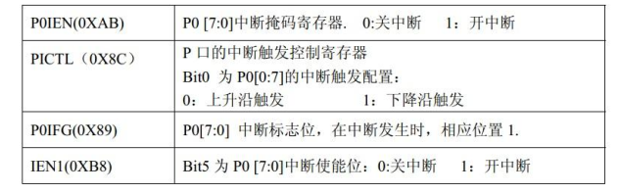

2、硬件设计

本实验用到LED1、LED2、LED3、LED4，S1键。LED1到LED4依次轮流闪烁，按键S1按下的时候，四个LED整体闪烁一次，然后再从按键按下前的状态继续闪烁。

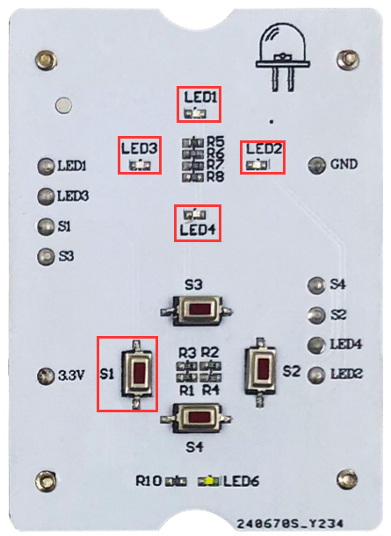

图3.4.2 LED功能模块



图3.4.3 模块正确放置于底座

3、软件设计

表3.4.3 实验用到的函数功能简介

|  |  |  |
| --- | --- | --- |
| 序号 | 名称 | 备注 |
| 1 | Hal_Init_32M() | 时钟初始化函数 (32M) |
| 2 | LampInit() | 底座灯初始化函数(可注释) |
| 3 | LED_Init() | LED初始化函数 |
| 4 | EXTI_Init() | 外部中断初始化函数 |
| 5 | Water_Lamp () | LED控制函数， LED循环闪烁 |
| 6 | P1_ISR() | 中断服务函数 |

中断初始化函数代码：初始化按键S1管脚中断。

|  |
| --- |
| //==========================================================  // 函数名称： EXTI_Init()  //  // 函数功能： KEY初始化程序—外部中断方式  //  // 入口参数： 无  //  // 返回参数： 无  //  // 说明：  //==========================================================  void EXTI_Init(void)  {  IEN2 |= 0x10; //端口1中断使能  P1IEN |= 0x20; //端口P1_5外部中断使能  PICTL |= 0x20; //端口P1_5下降沿触发  EA = 1; //使能总中断  } |

中断服务函数：在该函数中置标志位，在while(1)中处理。

|  |
| --- |
| //==========================================================  // 函数名称： P1_ISR  //  // 函数功能： 中断处理函数  //  // 入口参数： 无  //  // 返回参数： 0为抬起 1为按键按下  //  // 说明：  //==========================================================  #pragma vector = P1INT_VECTOR //格式：#pragma vector = 中断向量，紧接着是中断处理程序  __interrupt void P1_ISR(void)  {  if(Key_Flag)  {  Key_Flag = 0;  }    P1IFG &= ~ 0x20; //软件清除P1_5引脚的标志位  P1IF = 0; //软件清除P1端口组的标志位  } |

主程序代码：在主程序中等待外部中断中按键标志位置起，当按键按下后，LED灯集体闪烁后继续流水灯形式亮。

|  |
| --- |
| /**  *  * 作者： 重庆八城科技  *  * 日期： 2019-12-24  *  * 版本： V2.0  *  * 说明： 外部中断实验  *  * 修改记录：  **/  #include <ioCC2530.h>  #include “delay.h”  #include “EXTI.h”  #include “Lamp.h”  #include “KEY.h”  #include “LED.h”  //==========================================================  // 函数名称： main()  //  // 函数功能： 程序入口函数  //  // 入口参数： 无  //  // 返回参数： 无  //  // 说明：  //==========================================================  void main(void)  {  Hal_Init_32M(); //初始化32M时钟  LED_Init(); //风扇初始化  EXTI_Init(); //外部中断初始化  LampInit(); //底座灯初始化  while(1)  {  if(!Key_Flag)  {  LED_ON();  delay_ms(500);  LED_OFF();  delay_ms(500);  LED_ON();  delay_ms(500);  LED_OFF();  Key_Flag=1;  }  else  {  Water_Lamp(500); //流水灯  }  }  } |

### 3.4.6 实验步骤及结果

组装好电源模块、CC2530底座模块和LED模块，用CC Debugger连接LED模块的底座和电脑。



图3.4.4 模块组装

找到产品提供的光盘里的目录“基于CC2530的单片机基础实验\实验3 外部中断实验”下的工程代码，打开工程（注意：是直接点击工程下面的EXTI.eww）如下图所示：

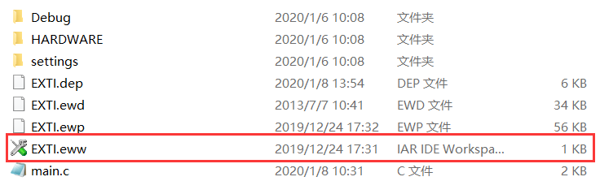

图3.4.5 EXTI工程文件

在IAR中可以看到工程空间左边的“main.c”文件以及相关的函数定义的文件。

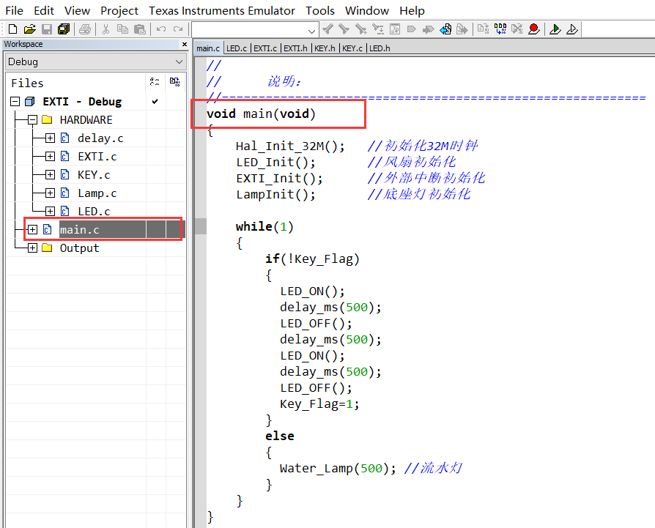

图 3.4.6 打开程序

点击“Make”按钮，重新编译链接文件，显示没有错误。

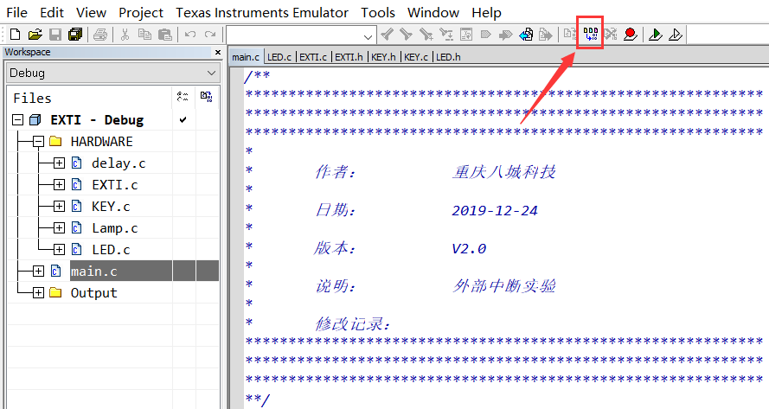

图 3.4.7 编译链接

点击“Download and Debug”按钮，将程序，下载到模块中。

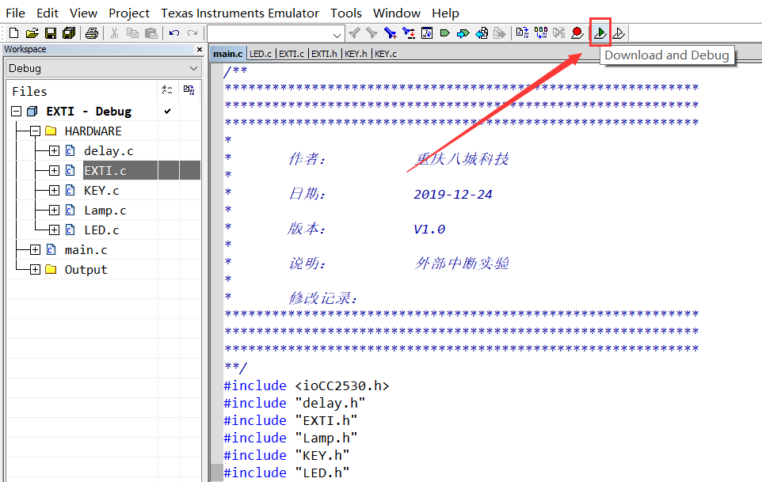

图3.4.8 下载和运行程序



图3.4.9 代码下载中



图3.4.10 代码下载成功

点击“GO”，运行程序。



图3.4.11 程序运行

观察程序，按键S1不按下的时候，四个LED按照顺时针的方式一直循环闪烁，按键S1按下的时候，四个LED同时闪烁两次，然后LED按照按键按下前LED亮灭的状态继续循环闪烁。

## 3.5 定时器实验

### 3.5.1 实验内容

使用IAR Embedded Workbench编写程序，使得LED1~LED4依次轮流闪烁，然后使用定时器中断，使得每隔1秒LED就整体闪烁1次。

### 3.5.2 实验目的

1、认识定时器和定时器中断，了解和掌握其原理和应用；

2、区别循环延时和使用定时器的区别。

### 3.5.3 实验环境

表3.5.1 实验所需要硬件及软件

|  |  |  |  |
| --- | --- | --- | --- |
| 序号 | 名称 | 数量 | 备注 |
| 1 | PC机 | 1个 | PC机安装有IAR和CC Debugger驱动 |
| 2 | 底座模块 | 1个 |  |
| 3 | 电源模块 | 1个 | 选用，不使用电源模块也能完成本次试验 |
| 4 | 配套电池 | 1个 | 选用，若选择使用，请保证电池电量充足 |
| 5 | LED模块 | 1个 |  |
| 6 | CC Debugger下载器&连接线 | 1个 |  |
| 7 | 配套定时器实验代码 | 1份 |  |



图3.5.1 实验硬件

### 3.5.4 实验要求

1、认识CC2530的定时/计数器中断系统，理解CC2530的定时/计数器中断系统的不同工作方式；

2、掌握T1CTL、T1stat、IRCON三个寄存器的功能和配置方式；

3、相同的实验效果，区别使用延时实现LED闪烁和使用定时器实现LED闪烁的区别；

4、画出两种方式实现LED闪烁的程序流程图。

### 3.5.5 实验原理

1、定时器简介

定时/计数器是一种能够对内部时钟信号或外部输入信号进行计数，当计数值达到设定要求时，向CPU提出中断请求，从而实现定时或者计数功能的外设。

  定时/计数器的最基本工作原理是进行计数。不管是定时器还是计数器，本质上都是计数器，可以进行加1（减1）计数，每出现一个计数信号，计数器就会自动加1（减1），当计数值从0变成最大值（或从最大值变成0）溢出时，定时/计数器就会向CPU提出中断请求。

CC2530共有5个定时/计数器，定时器1是一个16位的定时器，为CC2530中功能最全的一个定时/计数器，在应用中应优先选用，其工作模式有三种：

自由运行模式：计数器从0x0000开始，在每个活动时钟边沿增加1，当计数器达到0xFFFF时溢出，计数器重新载入0x0000并开始新一轮的递增计数。该模式的计数周期是固定值0xFFFF，当达到最终计数值0xFFFF时，标志位T1IF和OVFIF被设置。

模模式：计数器从0x0000开始，在每个活动时钟边沿增加1，当计数器达到T1CC0寄存器保存的值时溢出，计数器又将从0x0000开始新一轮的递增计数， 模模式的计数周期可由用户自行设定。

正计数/倒计数模式：计数器反复从0x0000 开始，正计数到TICC0保存的最终计数值，然后再倒计数回0x0000，当达到最终计数值时，标志位T1IF和OVFIF被设置。

CC2530的定时/计数器中断系统定时器有3种情况能产生中断请求：

计数器达到最终计数值（溢出或回到零）；

输入捕获事件；

输出比较事件（模模式时使用）。

使用模模式要特别注意，需要开启通道0的输出比较模式，否则计数器的值达到T1CC0后，是不会产生溢出中断的。

表 3.5.2 寄存器说明

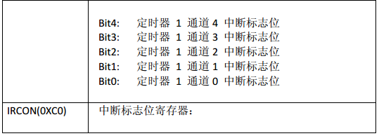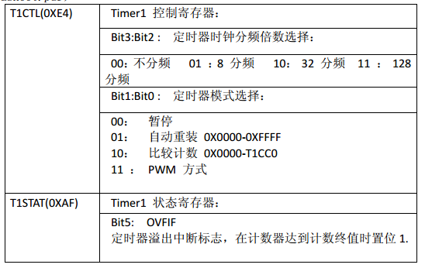

按照表格寄存器内容，我们对LED7、LED8和定时器1寄存器进行配置，通过定时器T1查询方式控制LED闪烁。

定时器1初始化：

|  |
| --- |
| T1CC0L = 0x7D; //设置最大计数值的低8位  T1CC0H = 0x00; //设置最大计数值的高8位  T1CCTL0 |= 0x04; //开启通道0的输出比较模式  T1IE = 1; //使能定时器1中断  T1OVFIM = 1; //使能定时器1溢出中断  EA = 1; //使能总中断  T1CTL = 0x0e; //分频系数是128,模模式 |

2、硬件设计

本实验用到硬件资源有LED1~LED4，本例程将实现LED1~LED4循环闪烁，并且每隔1秒，LED1~LED4就整体闪烁一次。

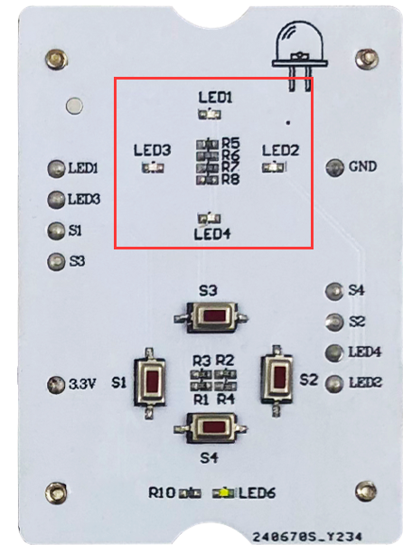

图 3.5.2 LED功能模块



图 3.5.3 模块正确放置于底座

3、软件设计

（1）软件流程图：

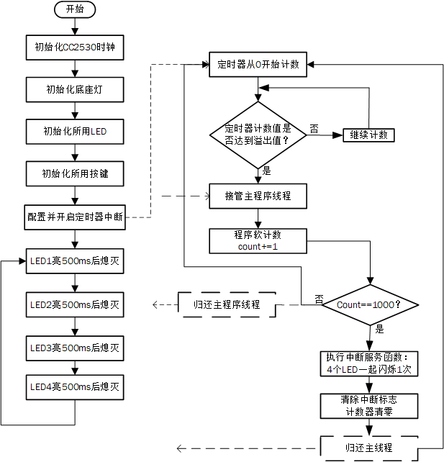

图 3.5.4 程序流程图

（2）实验代码及解释：

表3.5.3 实验用到的函数功能简介

|  |  |  |
| --- | --- | --- |
| 序号 | 名称 | 备注 |
| 1 | Hal_Init_32M() | 时钟初始化函数 (32M) |
| 2 | LampInit() | 底座灯初始化函数(可注释) |
| 3 | LED_Init() | LED初始化函数 |
| 4 | Water_Lamp () | LED控制函数  (主函数调用，流水灯闪烁) |
| 5 | Timer1_Sevice () | 中断服务函数 |

LDE控制函数（循环闪烁，主函数调用）：

|  |
| --- |
| //==========================================================  // 函数名称： Water_Lamp  //  // 函数功能： LED流水灯  //  // 入口参数： time:控制流水灯时间间隔  //  // 返回参数： 无  //  // 说明：  //==========================================================  void Water_Lamp(uint16_t time)  {  static uint8_t Time_Flag = 1; //执行标志位  static uint16_t Time_Count = 0; //计数值    switch(Time_Flag)  {  case 1://控制LED1  LED1_ON();  delay_ms(1);  Time_Count++;  if(Time_Count>=time)  {  LED1_OFF();  Time_Flag = 2;  Time_Count = 0;  }  break;  case 2://控制LED2  LED2_ON();  delay_ms(1);  Time_Count++;  if(Time_Count>=time)  {  LED2_OFF();  Time_Flag = 3;  Time_Count = 0;  }  break;  case 3://控制LED4  LED4_ON();  delay_ms(1);  Time_Count++;  if(Time_Count>=time)  {  LED4_OFF();  Time_Flag = 4;  Time_Count = 0;  }  break;  case 4://控制LED3  LED3_ON();  delay_ms(1);  Time_Count++;  if(Time_Count>=time)  {  LED3_OFF();  Time_Flag = 1;  Time_Count = 0;  }  break;  default: break;  }  } |

定时器中断服务函数：在定时器中断中进行计数。

|  |
| --- |
| //==========================================================  // 函数名称： Timer1_Sevice()  //  // 函数功能： 定时器1服务函数  //  // 入口参数： 无  //  // 返回参数： 无  //  // 说明：  //==========================================================  #pragma vector = T1_VECTOR  __interrupt void Timer1_Sevice()  {  T1STAT &= ~0x01; //清除定时器1通道0中断标志  count++;  } |

主程序代码：

|  |
| --- |
| /**  *  * 作者： 重庆八城科技  *  * 日期： 2019-12-25  *  * 版本： V2.0  *  * 说明： 定时器—LED控制实验  *  * 修改记录：  ************************************************************  **/  #include <ioCC2530.h>  #include “delay.h”  #include “Time.h”  #include “Lamp.h”  #include “LED.h”  //==========================================================  // 函数名称： main()  //  // 函数功能： 程序入口函数  //  // 入口参数： 无  //  // 返回参数： 无  //  // 说明：  //==========================================================  void main(void)  {  Hal_Init_32M(); //初始化32M时钟  LED_Init(); //LED初始化  LampInit(); //底座灯初始化  Init_Timer1(); //定时器初始化(1ms)  while(1)  {  Water_Lamp(500); //流水灯    if(count>=5000) //5秒  {  LED_ON();  delay_ms(500);  LED_OFF();  delay_ms(500);  LED_ON();  delay_ms(500);  LED_OFF();  count = 0;  }  }  } |

### 3.5.6 实验步骤及结果

组装好电源模块、CC2530底座模块和LED模块，用CC Debugger连接LED模块的底座和电脑。



图 3.5.4模块组装

找到产品提供的光盘里的目录“基于CC2530的单片机基础实验\实验4 定时器实验”下的工程代码，打开工程（注意：是直接点击工程下面的Time.eww）如下图所示：

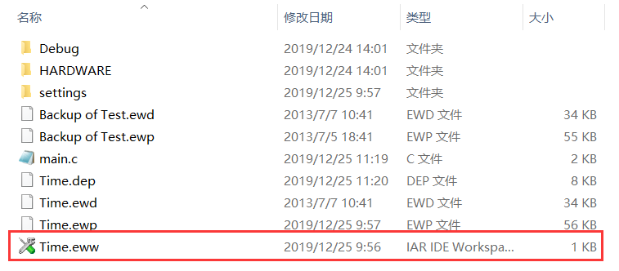

图 3.5.5 Time工程文件

在IAR中可以看到工程空间左边的“main.c”文件以及相关的函数定义的文件，如下图所示。

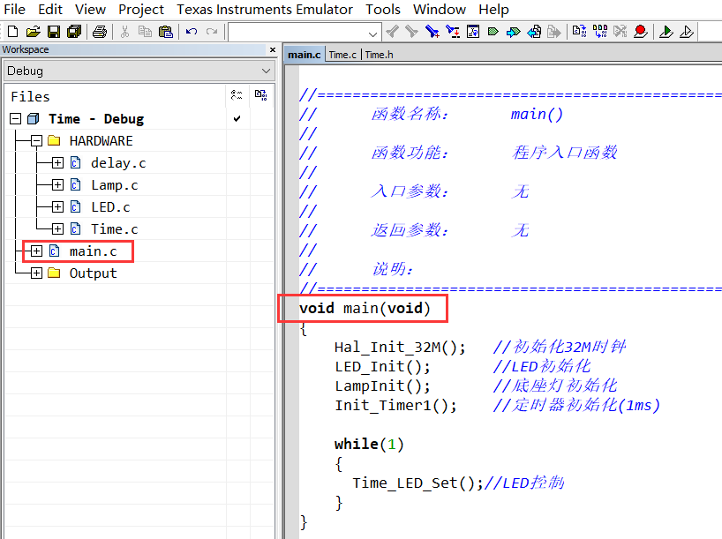

图 3.5.6 打开程序

点击“Make”按钮，重新编译链接文件，显示没有错误。

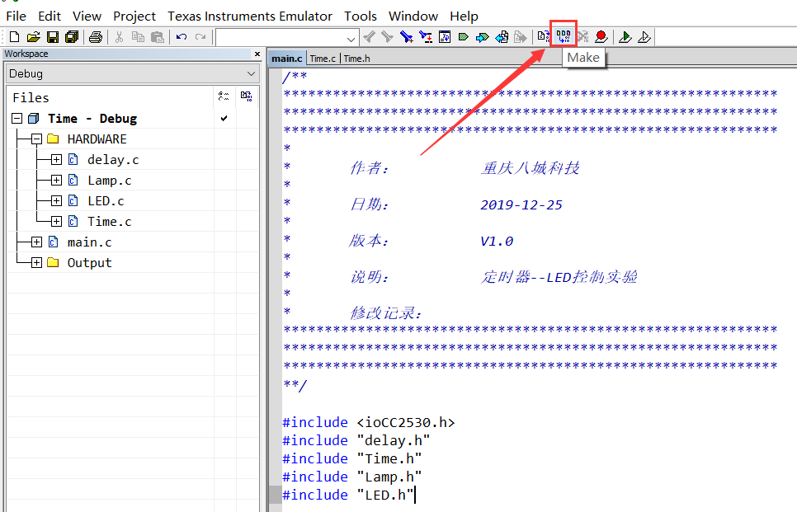

图 3.5.7 编译链接

点击“Download and Debug”按钮，将程序，下载到模块中。

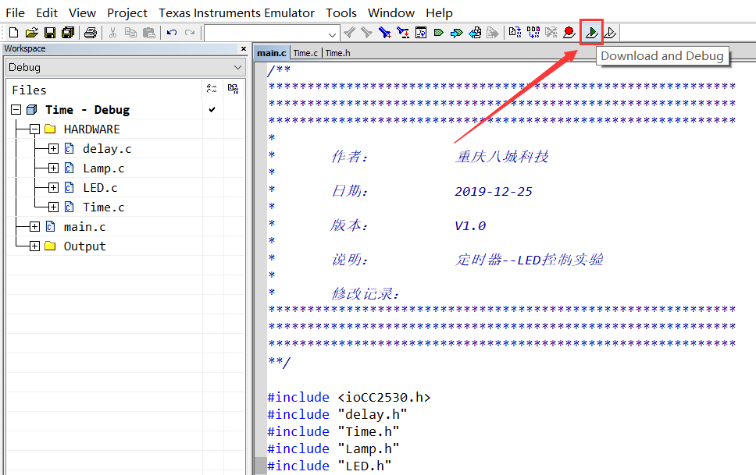

图3.5.8 下载和运行程序



图3.5.9 代码下载中



图3.5.10 代码下载成功

点击“GO”，运行程序。



图3.5.11 程序运行

观察LED模块上的实验现象，LED1 – LED4循环闪烁，每隔5秒，四个Led整体闪烁一次。

总结对比分析实验代码。

## 3.6 看门狗实验

### 3.6.1 实验内容

按键和LED灯控制，编写一个程序，实现LED闪烁一次后常亮，然后给这个程序添加看门狗，通过按键喂狗，按下按键完成喂狗。

### 3.6.2 实验目的

1、了解CC2530片内看门狗的工作原理；

2、了解看门狗的作用；

3、学会给自己的程序添加看门狗。

### 3.6.3 实验环境

表 3.6.1 实验所需要硬件及软件

|  |  |  |  |
| --- | --- | --- | --- |
| 序号 | 名称 | 数量 | 备注 |
| 1 | PC机 | 1个 | PC机安装有IAR和CC Debugger驱动 |
| 2 | 底座模块 | 1个 |  |
| 3 | 电源模块 | 1个 | 选用，不使用电源模块也能完成本次试验 |
| 4 | 配套电池 | 1个 | 选用，若选择使用，请保证电池电量充足 |
| 5 | LED模块 | 1个 |  |
| 6 | CC Debugger下载器&连接线 | 1个 |  |
| 7 | 配套看门狗实验代码 | 1份 |  |



图3.6.1 实验硬件

### 3.6.4 实验要求

1、理解CC2530片上看门狗的工作流程；

2、掌握WDCTL寄存器的功能以及配置方法；

3、能够给自己的程序添加看门狗。

### 3.6.5 实验原理

1、看门狗介绍

看门狗提供了更高的安全性、时间的精确性和使用的灵活性。看门狗主要用来检测和解决由软件错误引起的故障；当计数器达到给定的超时值时，触发一个中断或产生系统复位。CC2530的看门狗很简单，只需要配置1个寄存器WDCTL。功能如下表所示(详细参考CC2530 datasheet.pdf)。

表3.6.2 WDCTL功能说明

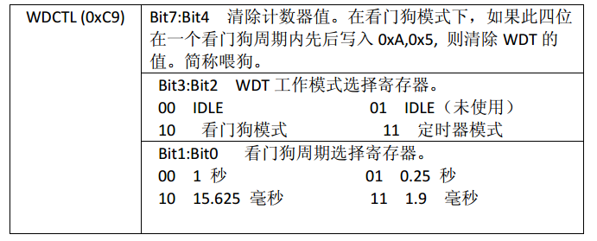

按照表格寄存器内容，我们对WDCTL具体配置可如下：

|  |
| --- |
| Init_Watchdog：  WDCTL = 0x00; //这是必须的，打开 IDLE 才能设置看门狗  WDCTL |= 0x08;//时间间隔一秒，看门狗模式  FeetDog：  WDCTL = 0xa0; //按寄存器描述来喂狗  WDCTL = 0x50; |

2、硬件设计

本实验用到如下资源：LED1、LED2、LED3、LED4；S1、S2、S3、S4。本实验主要是设置CC2530的内部资源，和外围电路并没有联系。为观察现象，本实验通过LED的闪烁以及按键喂狗动作来实现实验的展示，硬件图如下。



图 3.6.2 LED功能模块



图3.6.3 模块正确放置于底座

3、软件设计

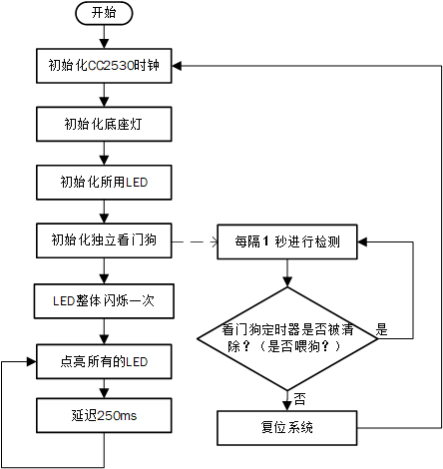

图3.6.4 不喂狗流程图

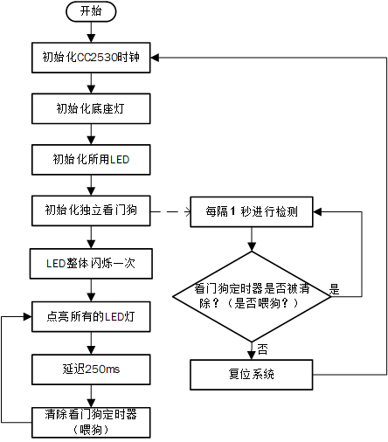

图3.6.5 喂狗流程图

实验代码及解释：

表3.6.3 实验用到的函数功能简介

|  |  |  |
| --- | --- | --- |
| 序号 | 名称 | 备注 |
|  | Hal_Init_32M() | 时钟初始化函数 (32M) |
|  | LampInit() | 底座灯初始化函数(可注释) |
|  | LED_Init() | LED初始化函数 |
|  | KEY_Init() | 四个LED集体闪烁一次 |
|  | Init_Watchdog() | 看门狗初始化函数 |
|  | FeetDog() | 看门狗喂狗函数 |

看门狗初始化：

|  |
| --- |
| //==========================================================  // 函数名称： Init_Watchdog()  //  // 函数功能： 初始化看门狗  //  // 入口参数： 无  //  // 返回参数： 无  //  // 说明：  //==========================================================  void Init_Watchdog(void)  {  WDCTL = 0x00; //这是必须的，打开IDLE才能设置看门狗  WDCTL |= 0x08; //时间间隔一秒，看门狗模式  } |

看门狗喂狗函数：

|  |
| --- |
| //==========================================================  // 函数名称： FeetDog()  //  // 函数功能： 看门狗喂狗  //  // 入口参数： 无  //  // 返回参数： 无  //  // 说明：  //==========================================================  void FeetDog(void)  {  WDCTL = 0xa0;  WDCTL = 0x50;  } |

主函数代码：

|  |
| --- |
| /**  *  * 作者： 重庆八城科技  *  * 日期： 2019-12-25  *  * 版本： V2.0  *  * 说明： 看门狗实验  *  * 修改记录：  **/  #include <ioCC2530.h>  #include “delay.h”  #include “IWDG.h”  #include “Lamp.h”  #include “KEY.h”  #include “LED.h”  //==========================================================  // 函数名称： main()  //  // 函数功能： 程序入口函数  //  // 入口参数： 无  //  // 返回参数： 无  //  // 说明：  //==========================================================  void main(void)  {  Hal_Init_32M(); //初始化32M时钟  LED_Init(); //LED初始化  KEY_Init(); //按键初始化  LampInit(); //底座灯初始化  Init_Watchdog(); //看门狗初始化(1ms)  LED_OFF();  delay_ms(500);    while(1)  {  if(KEY_Scan(0)) //有按键按下  {  FeetDog(); //看门狗喂狗  }  LED_ON();  }  } |

### 3.6.6 实验步骤及结果

组装好电源模块、CC2530底座模块和LED模块，用CC Debugger连接LED模块的底座和电脑。



图3.6.6 模块组装

找到产品提供的光盘里的目录“基于CC2530的单片机基础实验\实验5 独立看门狗实验”下的工程代码，打开工程（注意：是直接点击工程下面的IWDG.eww）如下图所示：

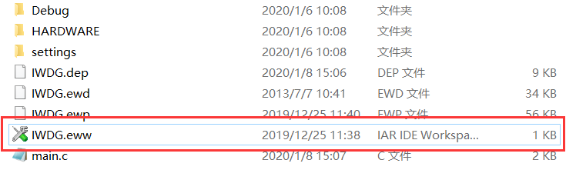

图3.6.7 IWDG工程

在IAR中可以看到工程空间左边的“main.c”文件以及相关的函数定义的文件，具体如下图所示。

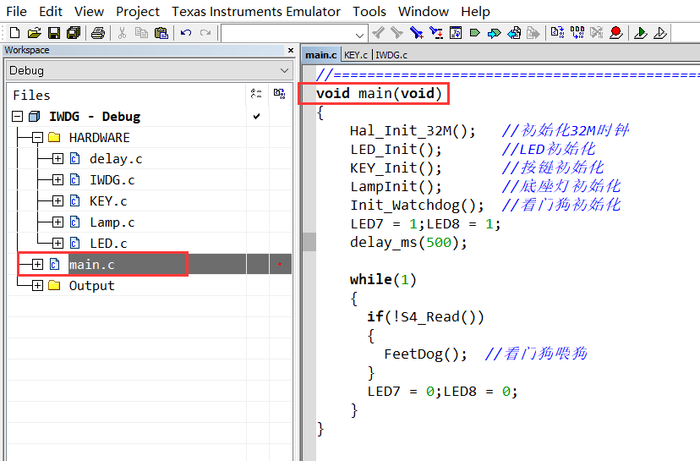

图3.6.7 打开程序

点击“Make”按钮，重新编译链接文件，显示没有错误。

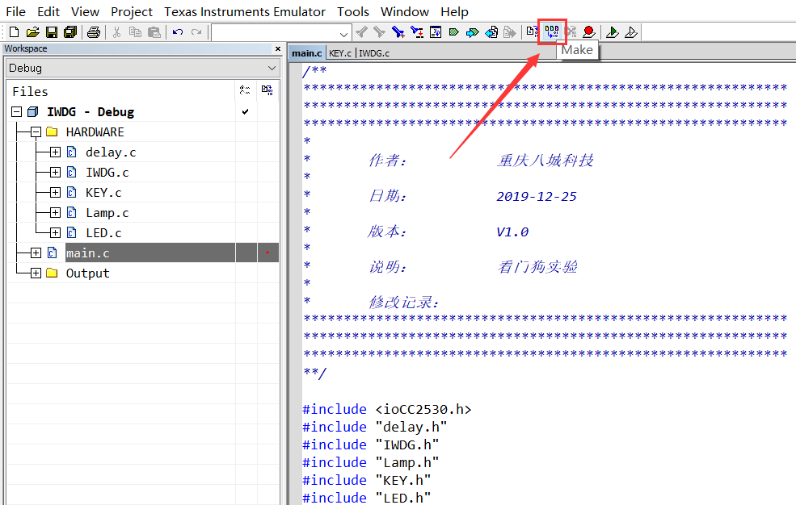

图 3.6.8 编译链接

点击“Download and Debug”按钮，将程序下载到模块中。

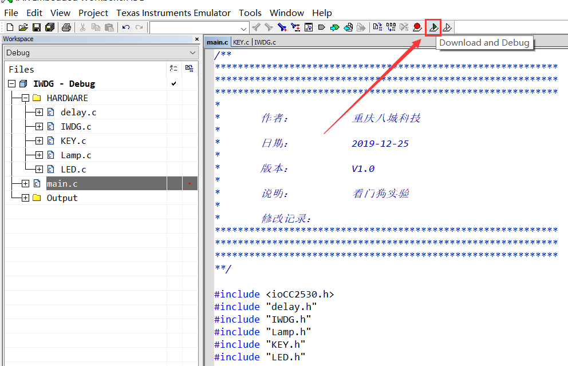

图3.6.9 下载和运行程序



图3.6.10 代码下载中



图3.6.11 代码下载成功

点击“GO”，运行程序。



图3.6.12 程序运行

程序正常运行，LED1~LED4每隔500ms闪烁一次，因为程序一直在复位。

在程序运行中一直按下任意按键，LED灯会常亮，证明喂狗成功，程序没有复位。

## 3.7 串口通讯实验

### 3.7.1 实验内容

通过按键控制串口发送数据，电脑显示底座模块数据和按键信息。在电脑端输入数据后发送，屏幕上会收到CC2530回复的完全相同的数据。

### 3.7.2 实验目的

1、了解串口工作原理；

2、了解无线传感网络数据传输的过程。

### 3.7.3 实验环境

表3.7.1 实验所需要硬件及软件

|  |  |  |  |
| --- | --- | --- | --- |
| 序号 | 名称 | 数量 | 备注 |
| 1 | PC机 | 1个 | 安装IAR、CC Debugger驱动、串口调试助手 |
| 2 | 底座模块 | 1个 |  |
| 3 | 电源模块&配套电池 | 1个 | 选用，不使用电源模块也能完成本次试验 |
| 4 | LED模块 | 1个 |  |
| 5 | CC Debugger下载器&连接线 | 1套 |  |
| 6 | USB转TTL连接线 | 1根 |  |
| 7 | 按键实验代码 | 1份 |  |



图3.7.1 实验硬件

### 3.7.4 实验要求

1、理解串口的工作原理；

2、掌握本次实验串口相关的寄存器的功能和配置方法；

3、理解串口收发处理函数的思路，能够画出串口收发的流程图；

4、实现CC2530和计算机的串口通信。

### 3.7.5 实验原理

1、串口介绍

UART0对应的外部设备IO引脚关系为：P0_2------RX，P0_3------TX。

UART1对应的外部设备IO引脚关系为：P0_5------RX，P0_4------TX。

在CC2530中，USART0和USART1是串行通信接口，它们能够分别运行于异步USART模式或者同步SPI模式。两个USART的功能是一样的，可以通过设置在单独的IO引脚上。

USART 模式的操作具有下列特点（在本次实验中，我们用到的是 UART0）：

①8 位或者9位负载数据；

②奇校验、偶校验或者无奇偶校验；

③配置起始位和停止位电平；

④配置LSB或者MSB首先传送；

⑤独立收发中断；

⑥独立收发DMA触发。

CC2530配置串口的一般步骤：

①配置IO，使用外部设备功能。此处配置P0_2和P0_3用作串口UART0；

②配置相应串口的控制和状态寄存器。此处配置UART0的工作寄存器；

③配置串口工作的波特率。此处配置为波特率为115200；

串口的波特率设置可以从 CC2530 的 datasheet 中查得波特率由下式求得，具体波特率设置见表；

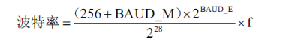

表3.7.2 波特率设置表

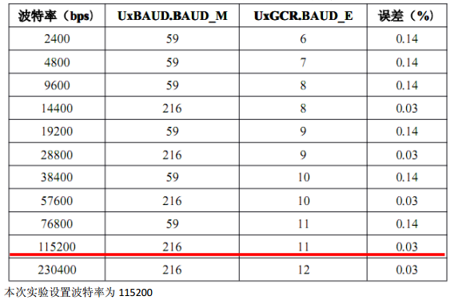

本次实验串口相关的寄存器或者标志位有： U0CSR、U0GCR、U0BAUD、 U0DBUF、UTX0IF。各寄存器功能如下表所示：（详细参考 CC2530 datasheet.pdf）。

表3.7.3 寄存器设置说明

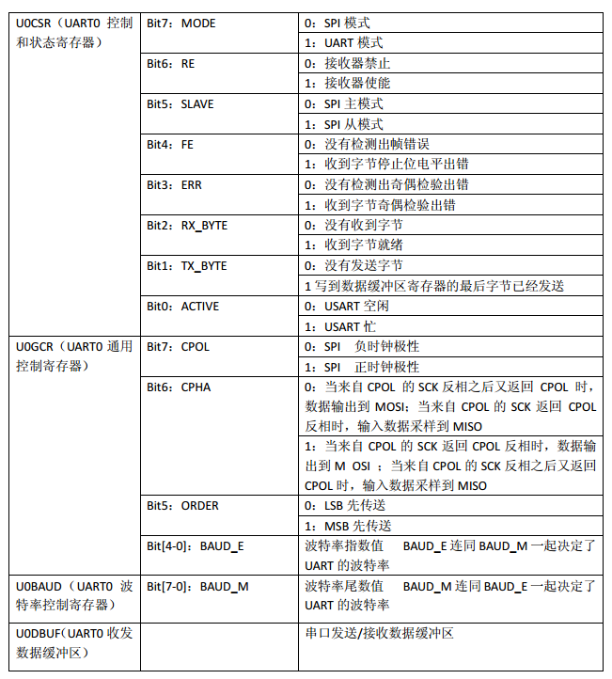

寄存器具体配置如下：

|  |
| --- |
| PERCFG = 0x00; //串口0的引脚映射到位置1，即P0_2和P0_3  P0SEL = 0x0C; //将P0_2和P0_3端口设置成外设功能  U0BAUD = 216; //16MHz的系统时钟产生115200BPS的波特率  U0GCR = 11;  U0UCR |= 0x80; //禁止流控，8位数据，清除缓冲器  U0CSR |= 0xC0; //选择UART模式，使能接收器  UTX0IF = 0; //清除TX发送中断标志  URX0IF = 0; //清除RX接收中断标志  URX0IE = 1; //使能URAT0的接收中断  EA = 1; //使能总中断 |

2、硬件设计

本实验用到了串口。通过在PC端的串口助手中的信息发送框中发送任意信息，在接收框中可观察到发送的信息。

本实验用到的模块及电路原理图如下图所示：

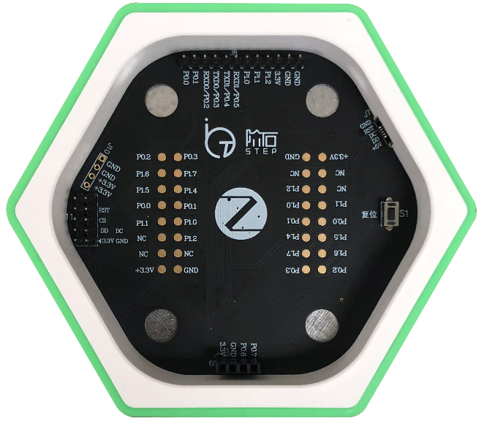

图3.7.3 CC2530底座

本实验采用串口0作为通信实验。

3、软件设计

表3.7.4 实验用到的函数功能简介

|  |  |  |
| --- | --- | --- |
| 序号 | 名称 | 备注 |
| 1 | Hal_Init_32M(); | 时钟初始化函数(32M) |
| 2 | LampInit(); | 底座灯初始化函数(可注释) |
| 3 | Init_Uart0(); | Uart0初始化函数 |
| 4 | UR0SendString(Char *s_char); | Uart0字符串发送函数 |
| 5 | UR0_RecvInt() | Uart0中断接收函数 |

Uart0初始化函数代码

|  |
| --- |
| //==========================================================  // 函数名称： Init_Uart0()  //  // 函数功能： UR0初始化函数  //  // 入口参数： 无  //  // 返回参数： 无  //  // 说明：  //==========================================================  void Init_Uart0()  {  PERCFG = 0x00; //串口0的引脚映射到位置1，即P0_2和P0_3  P0SEL = 0x0C; //将P0_2和P0_3端口设置成外设功能  U0BAUD = 216; //32MHz的系统时钟产生115200BPS的波特率  U0GCR = 11;  U0UCR |= 0x80; //禁止流控，8位数据，清除缓冲器  U0CSR |= 0xC0; //选择UART模式，使能接收器  UTX0IF = 0; //清除TX发送中断标志  URX0IF = 0; //清除RX接收中断标志  URX0IE = 1; //使能URAT0的接收中断  EA = 1; //使能总中断  } |

Uart0中断接收函数代码

|  |
| --- |
| //==========================================================  // 函数名称： UR0_RecvInt()  //  // 函数功能： UR0接收中断服务函数  //  // 入口参数： 无  //  // 返回参数： 无  //  // 说明：  //==========================================================  #pragma vector = URX0_VECTOR  __interrupt void UR0_RecvInt()  {  URX0IF = 0; //清除RX接收中断标志  if((USART0_RX_STA&0x8000)==0) //接收未完成  {  if(USART0_RX_STA&0x4000) //接收到了0x0d  {  if(U0DBUF!=0x0a)USART0_RX_STA=0;//接收错误,重新开始  else USART0_RX_STA|=0x8000; //接收完成了  }  else //还没收到0X0D  {  if(U0DBUF==0x0d)USART0_RX_STA|=0x4000;  else  {  USART0_RX_BUF[USART0_RX_STA&0X3FFF]=U0DBUF ;  USART0_RX_STA++;  if(USART0_RX_STA>(200-2))USART0_RX_STA=0;//接收数据错误,重新开始接收  }  }  }  } |

主函数代码：

|  |
| --- |
| /**  *  * 作者： 重庆八城科技  *  * 日期： 2019-12-25  *  * 版本： V1.0  *  * 说明： 串口实验  *  * 修改记录：  **/  #include <ioCC2530.h>  #include <stdlib.h>  #include <string.h>  #include “Usart.h”  #include “delay.h”  #include “Lamp.h”  //==========================================================  // 函数名称： main()  //  // 函数功能： 程序入口函数  //  // 入口参数： 无  //  // 返回参数： 无  //  // 说明：  //==========================================================  void main(void)  {  Hal_Init_32M(); //初始化32M时钟  LampInit(); //底座灯初始化  Init_Uart0(); //初始化串口0    //先发送一个字符串，测试串口0数据传输是否正确  UR0SendString(“八城物联\r\n”);  while(1)  {  if((USART0_RX_STA&0x8000))  {  UR0SendString(USART0_RX_BUF); //发送接收到的数据  USART0_RX_STA = 0; //清空接收标志位  memset(USART0_RX_BUF,0,200);  }  }  } |

### 3.7.6 实验步骤

组装好电源模块、CC2530底座模块和串口线，用CC Debugger连底座和电脑。

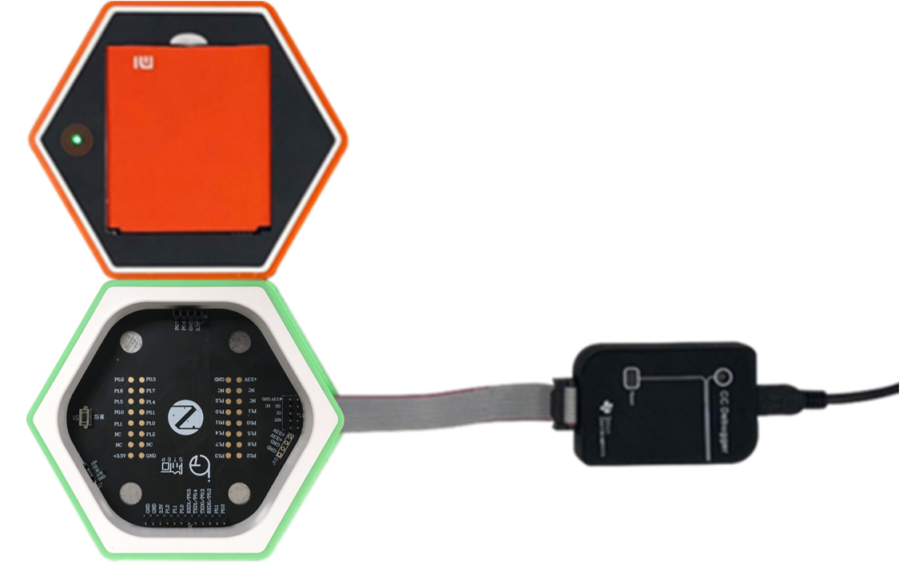

图3.7.4 模块组装

找到产品提供的光盘里的目录“基于CC2530的单片机基础实验\实验6 串口实验”下的工程代码，打开工程（注意：是直接点击工程下面的Usart.eww）如下图所示：

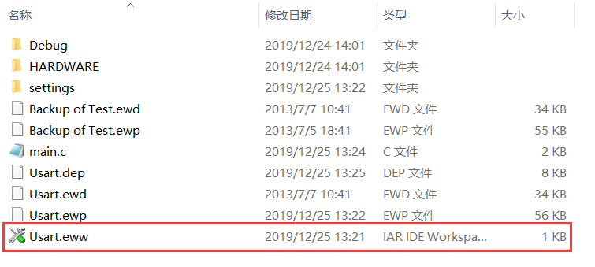

图 3.7.5 Usart工程

在IAR中可以看到工程空间左边的“main.c”文件以及相关的函数定义的文件，具体如下图所示；

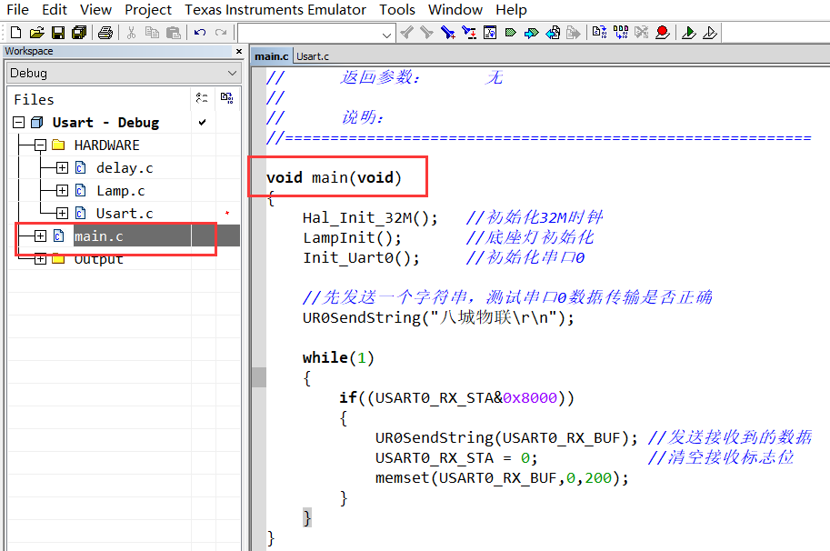

图 3.7.6 打开程序

点击“Make”按钮，重新编译链接文件，显示没有错误。

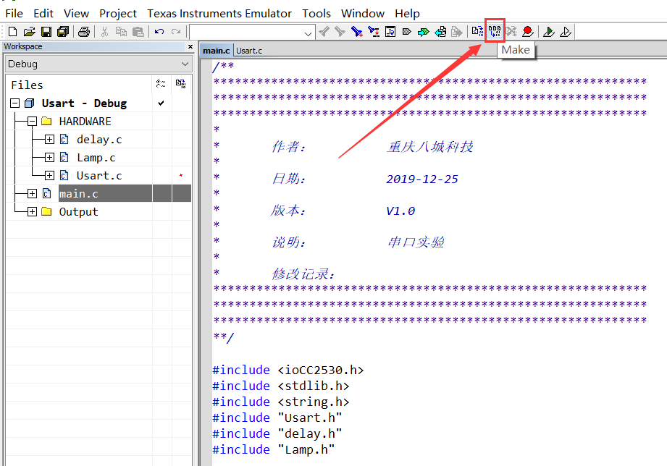

图 3.7.7 编译链接

点击“Download and Debug”按钮，将程序下载到模块中。

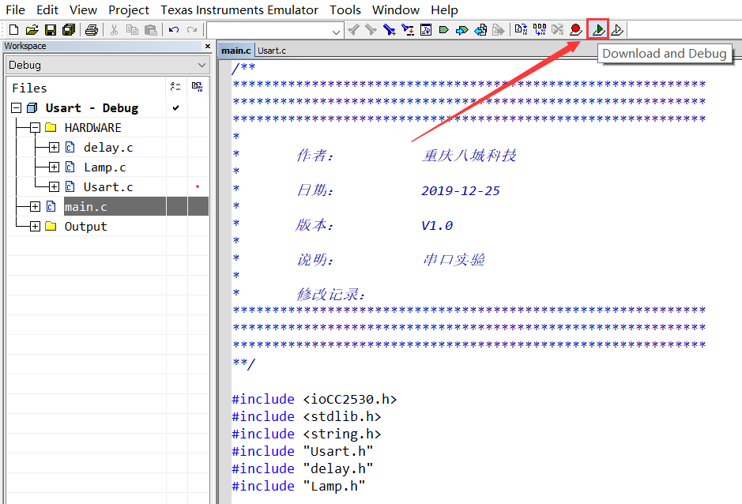

图3.7.8 下载和运行程序



图3.7.9 代码下载中



图3.7.10 代码下载成功

点击“GO”运行程序



图3.7.11 程序运行

电脑USB端口插入“USB TO TTL”转接头。将“USB TO TTL”转接头另一端与底座模块上。

表 3.7.5 “USB TO TTL”模块与硬件模块连接表

|  |  |  |
| --- | --- | --- |
| 序号 | “USB TO TTL”转接头 | 底座模块 |
| 1 | GND | GND |
| 2 | TXD | P0_2 |
| 3 | RXD | P0_3 |

打开PC端的串口调试助手，在串口号一栏中选择相应的COM口，在波特率一栏选择115200。其余配置默认不修改，点击“打开”按钮开启串口工具。如下图所示。

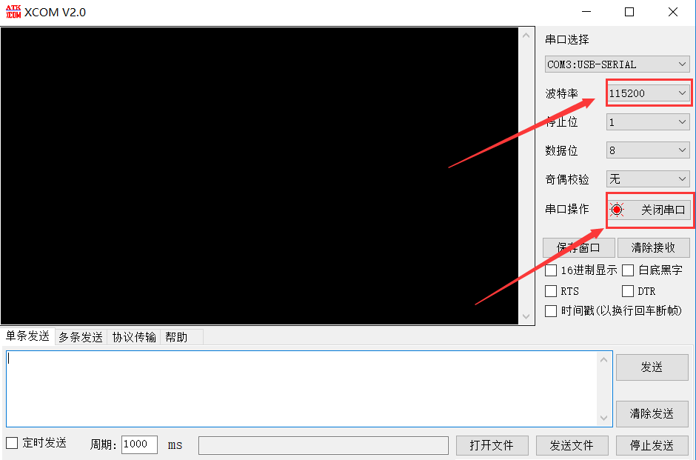

图3.7.12 串口调试助手

程序下载后，会上发“八城物联”表示程序正常运行。

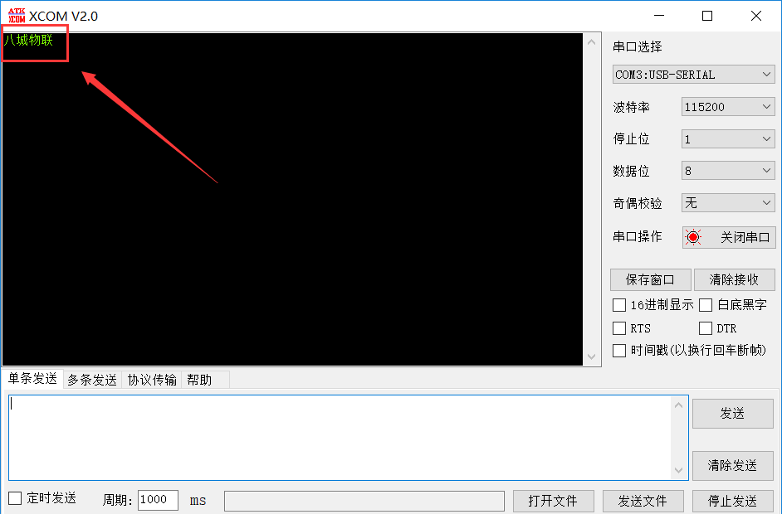

图 3.7.13 串口调试助手

在发送串口输入任意字符，例如“欢迎体验蜂巢套件”，点击“发送”。在接收窗口将显示“欢迎体验蜂巢套件”，记得勾选发送新行，如下图所示。

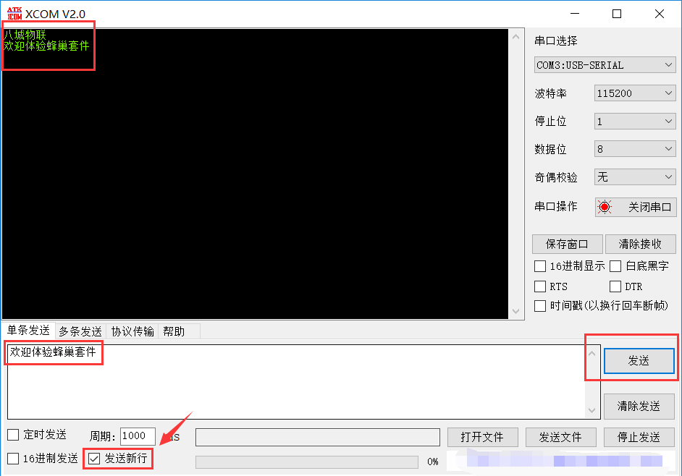

图3.7.14 接收窗口显示信息

# 第4章 传感器基础实验

## 4.1 基于CC2530的OLED显示屏模块实验

### 4.1.1 OLED模块介绍

OLED模块有一个按键和一个0.96寸OLED屏，像素128*64。

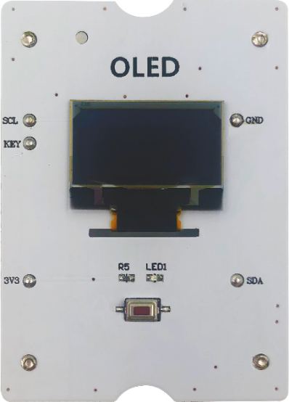

图 4.1.1 OLED模块

### 4.1.2 实验内容

1、熟悉IIC总线的使用。

2、编写程序，实现在OLED屏幕上显示文字和图案。

### 4.1.3 实验目的

1、了解OLED屏的概念；

2、了解OLED屏的特点;

3、OLED模块的使用。

### 4.1.4 实验环境

表 4.1.1 实验所需要硬件及软件

|  |  |  |  |
| --- | --- | --- | --- |
| 序号 | 名称 | 数量 | 备注 |
| 1 | PC机 | 1台 | PC机安装有IAR和CC Debugger驱动 |
| 2 | 底座模块 | 1个 |  |
| 3 | OLED模块 | 1个 |  |
| 4 | CC Debugger下载器 | 1个 |  |
| 5 | CC Debugger下载器连接线 | 1根 |  |
| 6 | OLED模块实验代码 | 1份 |  |

### 4.1.5 实验要求

1、理解OLED的工作方式；

2、熟悉IIC总线的工作方式；

3、能够编程。

### 4.1.6 实验原理

1、OLED屏

OLED显示屏是利用有机电自发光二极管制成的显示屏。由于同时具备自发光有机电激发光二极管，不需背光源、对比度高、厚度薄、视角广、反应速度快、可用于挠曲性面板、使用温度范围广、构造及制程较简单等优异之特性，被认为是下一代的平面显示器新兴应用技术。

2、OLED技术功能

有机发光二极管 (OLED)显示器越来越普遍，在手机、媒体播放器及小型入门级电视等产品中最为显著。不同于标准的液晶显示器，OLED像素是由电流源所驱动。若要了解 OLED电源供应如何及为何会影响显示器画质，必须先了解 OLED显示器技术及电源供应需求。本文将说明最新的OLED显示器技术，并探讨主要的电源供应需求及解决方案，另外也介绍专为 OLED电源供应需求而提出的创新性电源供应架构。

背板技术造就软性显示器，高分辨率彩色主动式矩阵有机发光二极管 (AMOLED) 显示器需要采用主动式矩阵背板，此背板使用主动式开关进行各像素的开关。液晶 (LC) 显示器非晶硅制程已臻成熟，可供应低成本的主动式矩阵背板，并且可用于OLED。许多公司正针对软性显示器开发有机薄膜晶体管 (OTFT) 背板制程，此一制程也可用于OLED显示器，以实现全彩软性显示器的推出。不论是标准或软性OLED，都需要运用相同的电源供应及驱动技术。若要了解OLED技术、功能及其与电源供应之间的互动，必须深入剖析这项技术本身。OLED显示器是一种自体发光显示器技术，完全不需要任何背光。OLED采用的材质属于化学结构适用的有机材质。OLED技术需要电流控制驱动方法，OLED具有与标准发光二极管 (LED)相当类似的电气特性，亮度均取决于LED电流。若要开启和关闭OLED并控制OLED电流，需要使用薄膜晶体管(TFT)的控制电路。

2、硬件设计

OLED屏与底座模块通过四线SPI总线接口通信。

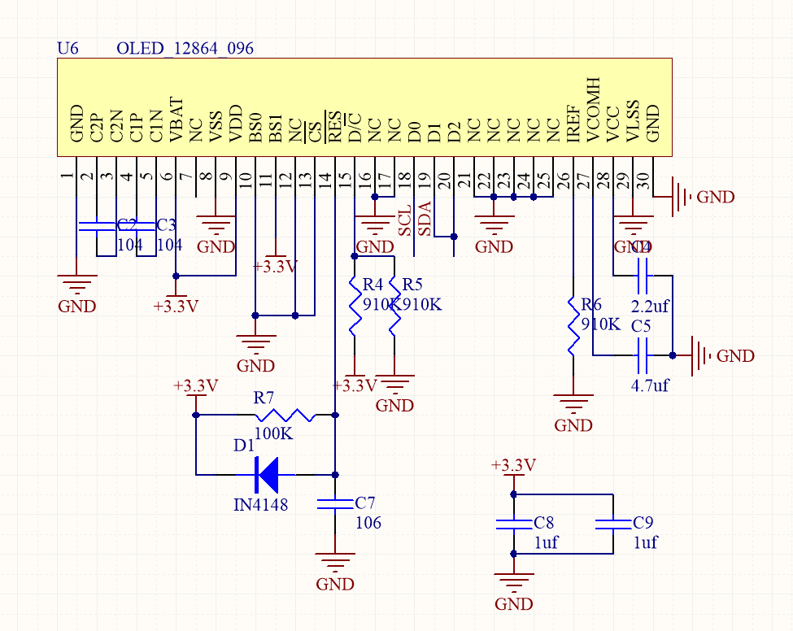

图 4.1.2 OLED模块电路

3、软件设计

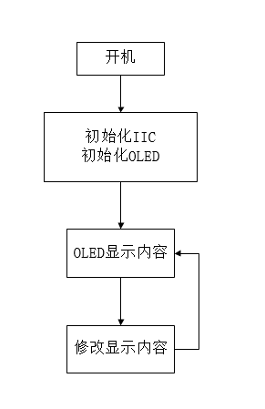

图 4.1.3 软件设计

主函数程序

|  |
| --- |
| /**  *  * 作者： 重庆八城科技  *  * 日期： 2020-01-08  *  * 版本： V2.0  *  * 说明： OLED模块  *  * 修改记录：  **/  #include <ioCC2530.h>  #include “OLEDIIC.h”  #include “delay.h”  #include “Rs485.h”  #include “usart.h”  #include “OLED.h”  #include “Lamp.h”  //==========================================================  // 函数名称： main()  //  // 函数功能： 程序入口函数  //  // 入口参数： 无  //  // 返回参数： 无  //  // 说明：  //==========================================================  void main(void)  {  Hal_Init_32M(); //初始化32M时钟  LampInit(); //初始化底座灯  Rs485_Init(); //初始化485  USRT1_Init(); //初始化串口1  OLED_IIC_Init(); //初始化OLED_IIC  OLED_Init(); //初始化OLED  while(1)  {  OLED_Init_UI(); //OLED显示  }  } |

需要显示中文或者图案时，使用“zimo221”取模软件生产字库，该软件在该路径下，使用时直接点开即可，无需安装。



图 4.1.4 取模软件

软件打开后，在文字输入区输入想要显示的文字。

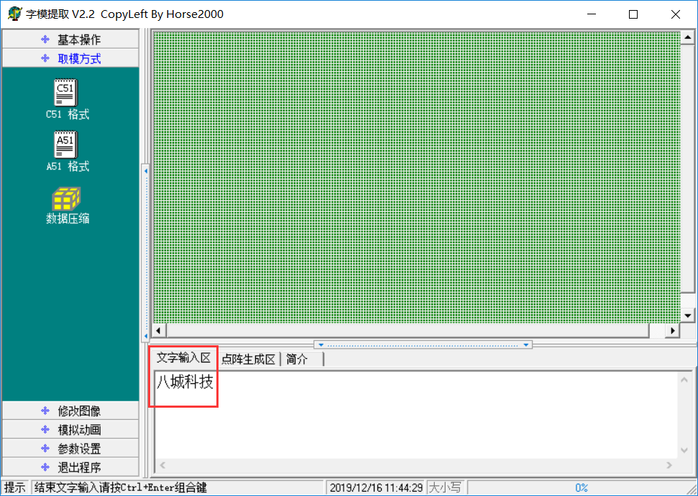

图4.1.5 打开软件

输入完成后，使用快捷点Ctrl+Ebter就可以得出该字符。

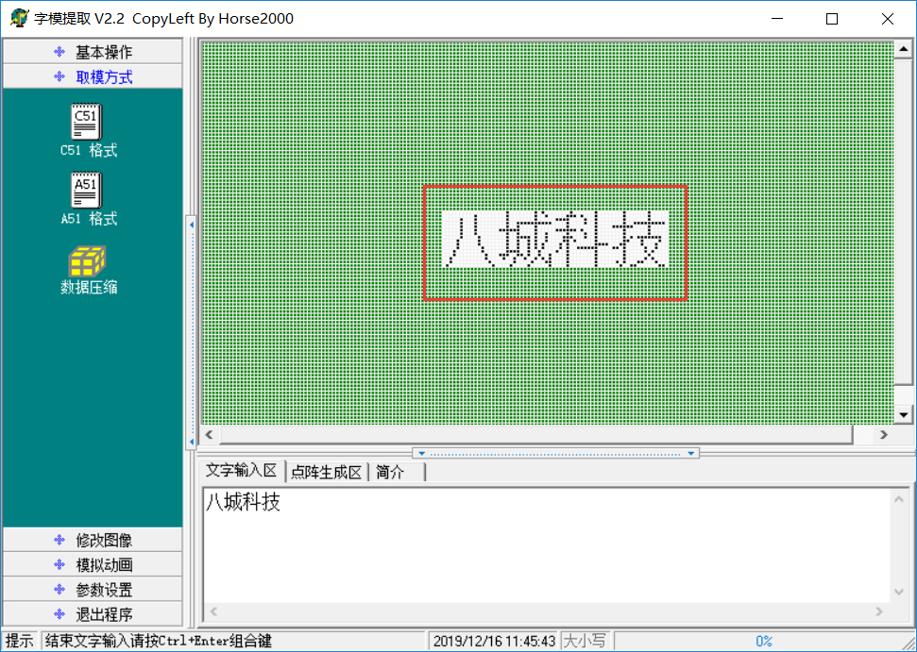

图4.1.6 生成数字图像

然后点击左上角的C51格式取模，就能得到相应的数组，使用的是12号宋体，宽X高=16x16。

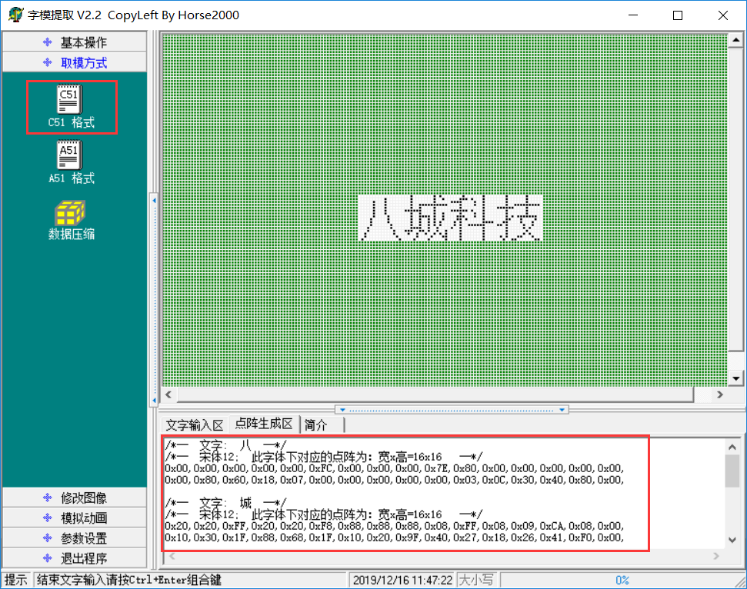

图4.1.7 对应数组

程序中字库在OLED.C的最下面。

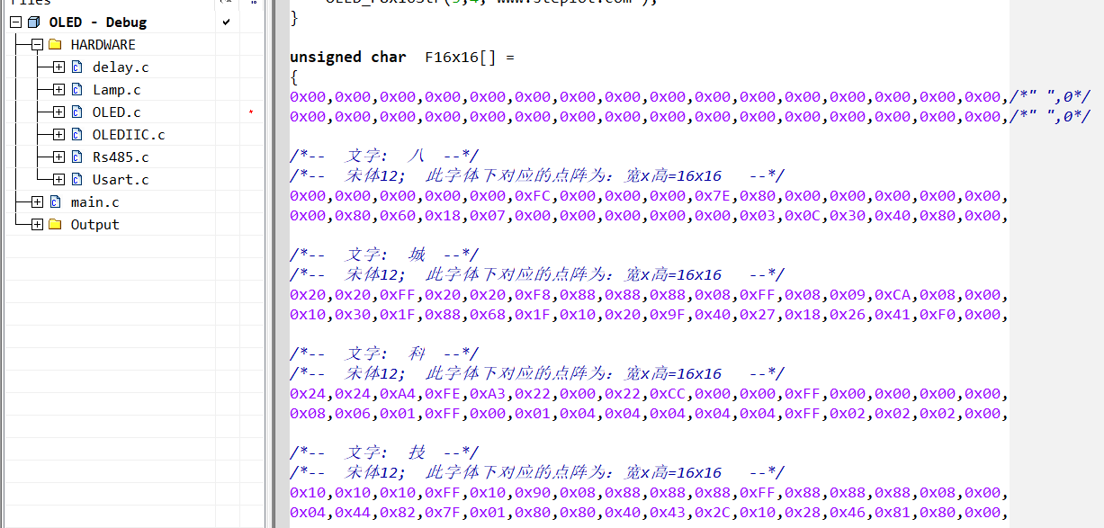

图4.1.8 程序字库

### 4.1.7 实验步骤

将OLED模块安装在底座模块上，如下图，CC Debugger连接PC机与底座模块。

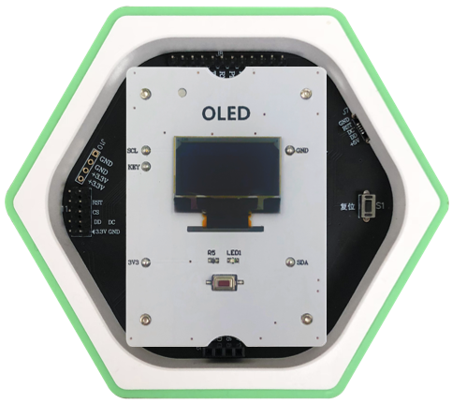

图 4.1.9 搭建实验硬件平台

打开目录：2、OLED模块\OLED模块程序，找到OLED.eww工程文件，如下图所示，双击启动工程。

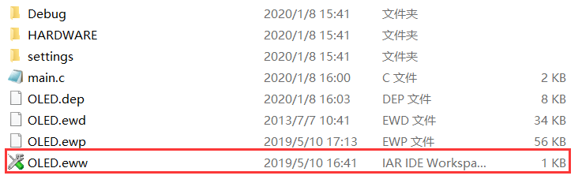

图 4.1.10 OLED工程文件

待工程启动完毕，编译后点击工具栏中的下载程序按钮，如图4.1.11所示，下载程序。

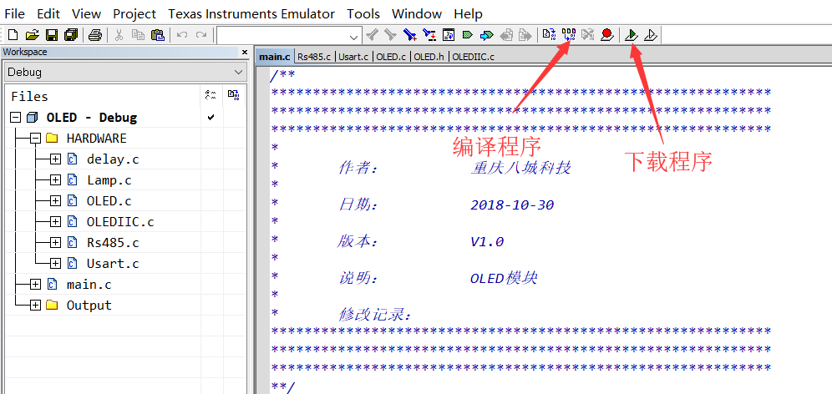

图 4.1.11 下载程序

程序可以实现显示英文字母、汉字、图案。

打开本次实验相关的源文件“main.c”、“OLED.c”和“OLED .h”里面的字库，文件所在位置如图4.1.12所示。

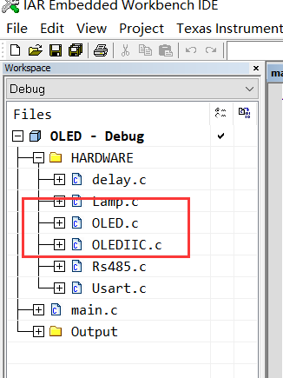

图 4.1.12 源文件

结合实验原理、实验程序流程图和代码的注释，阅读代码。

## 4.2 基于CC2530的风扇模块实验

### 4.2.1 风扇模块介绍

风扇模块采用PWM调节转速，能精准控制风力输出。

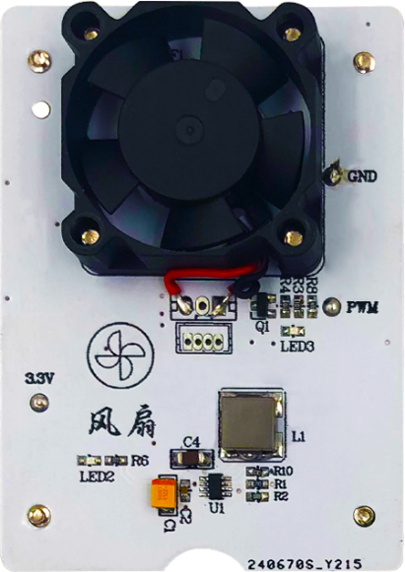

图 4.2.1 风扇模块

### 4.2.2 实验内容

1、理解风扇工作原理

2、编写程序，使得风扇能够以不同的速度转动。

3、准确控制风扇转动速度。

### 4.2.3 实验目的

1、熟悉风扇模块的使用；

2、了解PWM的概念；

3、能够编程实现用PWM控制风扇；

### 4.2.4 实验环境

表 4.2.1 实验所需要硬件及软件

|  |  |  |  |
| --- | --- | --- | --- |
| 序号 | 名称 | 数量 | 备注 |
| 1 | PC机 | 1台 | PC机安装有IAR和CC Debugger驱动 |
| 2 | 底座模块 | 1个 |  |
| 3 | 风扇模块 | 1个 |  |
| 4 | CC Debugger下载器 | 1个 |  |
| 5 | CC Debugger下载器连接线 | 1根 |  |
| 6 | 风扇模块实验代码 | 1份 |  |

### 4.2.5 实验要求

1、理解PWM相关概念，能够计算PWM频率、周期和占空比等相关参数；

2、能够用IO口来模拟生成PWM波形并控制电机；

3、能够画出程序流程图。

### 4.2.6 实验原理

1、PWM以及占空比

PWM是Pulse Width Modulation（脉冲宽度调制）的简称，图2所展示的是PWM的波形，PWM从波形上看就是一系列周期变化的脉冲波形。

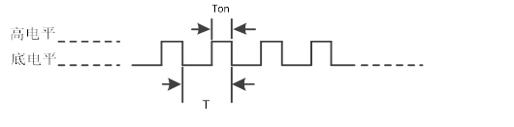

图 4.2.2 PWM的波形

所谓的占空比（duty）即Ton脉冲持续的时间与周期T的比值，计算公式如下图所示。

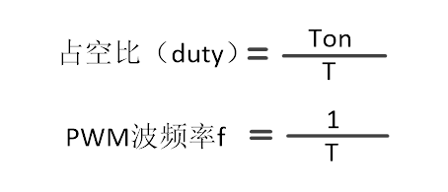

图 4.2.3 占空比与频率f计算公式

占空比的变化范围可以从0%到100%，当占空为0%时，输出一直为低，当占空为100%时，输出一直为高。在本次的实验中，PWM波通过CC2530的IO口模拟生成，生成PWM的基本原理如下图所示。

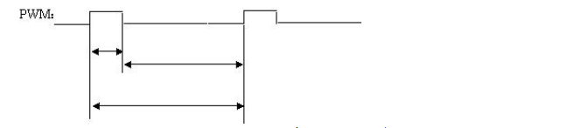

图4.2.4 利用IO口模拟生成PWM的基本原理

2、硬件设计

电机的电源V-通过N-MOS管Q1接地，要使电机转动，PWM需输出高电平。当PWM的占空比增大时电机的转速也会随之增大。

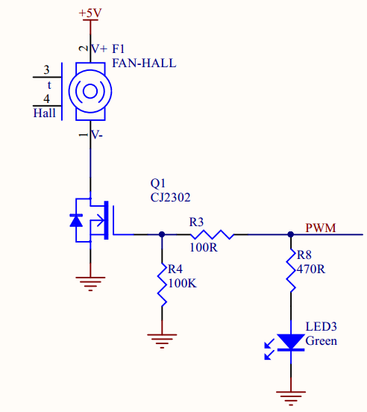

图 4.2.5 风扇模块基本电路

3、软件设计

|  |
| --- |
| /**  *  * 作者： 重庆八城科技  *  * 日期： 2020-01-09  *  * 版本： V2.0  *  * 说明： 风扇模块实验  *  * 修改记录：  **/  #include <ioCC2530.h>  #include “delay.h”  #include “Rs485.h”  #include “usart.h”  #include “Lamp.h”  #include “Fan.h”  //==========================================================  // 函数名称： main()  //  // 函数功能： 程序入口函数  //  // 入口参数： 无  //  // 返回参数： 无  //  // 说明：  //==========================================================  uint32_t Count = 0;  void main(void)  {  Hal_Init_32M(); //初始化32M时钟  LampInit(); //初始化底座灯  Fan_Init(); //初始化风扇  while(1)  {  Count++;  if(Count<=1000) //高速  {  Fan_Set(999);  }  else if(Count>1000 && Count<=2000) //中速  {  Fan_Set(499);  }  else if(Count>2000 && Count<=3000) //低速  {  Fan_Set(199);  }  else if(Count>3000)  {  Fan_Set(0);  Count = 0;  }  }  } |

在主函数中初始化串口、485、风扇，本次风扇控制采用模拟PWM方式，在Fan_Set()这个函数中，对PWM的IO口进行高低电平转换的操作。

流程图

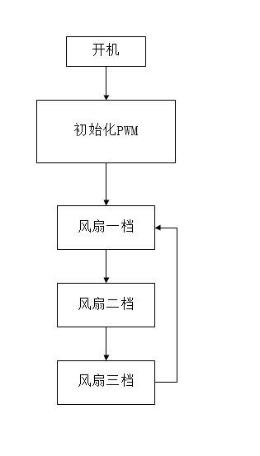

图 4.2.6 底座模块控制风扇模块程序流程

### 4.2.7 实验步骤

风扇模块安装在底座模块，用CC Debugger连接PC机，如图7所示。

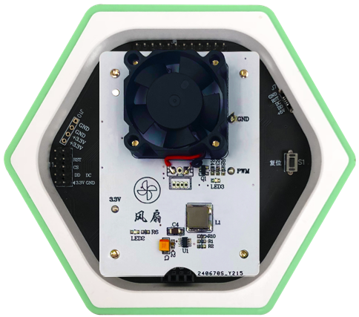

图 4.2.7实验硬件平台

打开目录：风扇模块\风扇模块程序，找到Fan.eww工程文件，如图 4.2.8，双击启动工程。

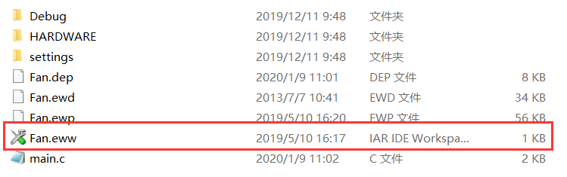

图 4.2.8 Fan工程文件

待工程启动完毕，编译后点击工具栏中的下载程序按钮，将程序下载到底座中。

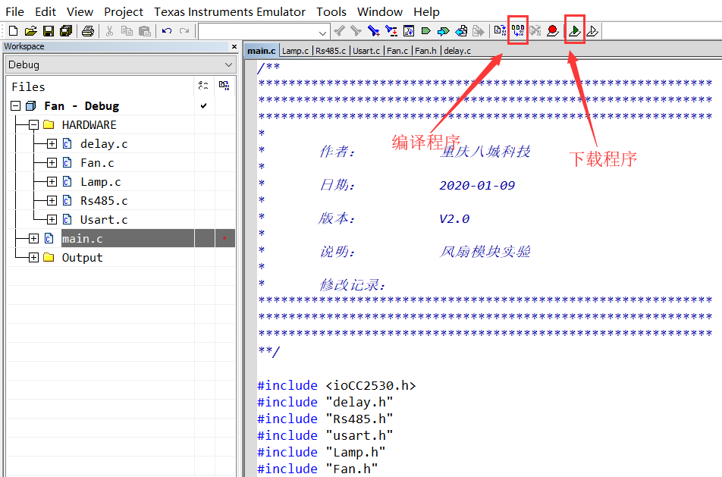

图 4.2.9 下载程序

待程序下载完成后，风扇会自动变速转动。

打开本次实验相关的两个源文件“main.c”和“fan.c”，如图所示位置。

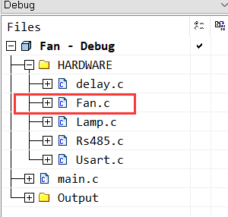

图 4.2.10 阅读程序

结合实验原理、实验程序流程图和代码的注释，阅读代码。

## 4.3 基于CC2530的陀螺仪模块实验

### 4.3.1 陀螺仪传感模块介绍

模块采用MPU6050陀螺仪芯片，集成3轴（X、Y、Z）MEMS（Micro Electro Mechanical System，微机电系统）陀螺仪和3轴（X、Y、Z）MEMS加速度计。

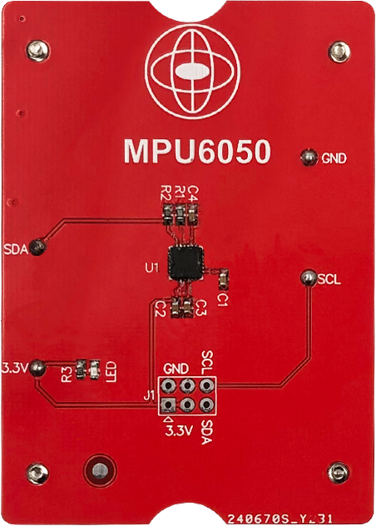

图 4.3.1 陀螺仪模块

### 4.3.2 实验内容

1、熟悉IIC使用。

2、熟悉陀螺仪模块使用。

3、编写程序，读取陀螺仪X轴、Y轴、Z轴转动角度并显示在OLED屏上。

### 4.3.3 实验目的

1、熟悉陀螺仪模块的使用；

2、了解陀螺仪的工作原理；

3、了解机体坐标系及仰俯角（pitch）、翻滚角（roll）、偏航角（yaw）。

### 4.3.4 实验环境

表 4.3.1 实验所需要硬件及软件

|  |  |  |  |
| --- | --- | --- | --- |
| 序号 | 名称 | 数量 | 备注 |
| 1 | PC机 | 1台 | PC机安装有IAR和CCDebugger驱动 |
| 2 | 底座模块 | 1个 |  |
| 3 | OLED显示屏模块 | 1个 |  |
| 4 | 陀螺仪模块 | 1个 |  |
| 5 | CC Debugger下载器 | 1个 |  |
| 6 | CC Debugger下载器连接线 | 1根 |  |
| 7 | 陀螺仪模块实验代码 | 1份 |  |

### 4.3.5 实验要求

1、了解MEMS概念。

2、应注意从陀螺仪输出并不是角度，而是当前测量出的角加速度。

### 4.3.6 实验原理

1、陀螺仪原理

陀螺仪的原理为：一个旋转物体的旋转轴所指的方向在不受外力影响时是不会改变的。人们根据这个原理，用它来保持方向。然后用多种方法读取轴所指示的方向。

传统的惯性陀螺仪主要部分有机械式的陀螺仪，而机械式的陀螺仪对工艺结构的要求很高。随着科技的发展，出现了MEMS微电子机械系统，MEMS是指对微米/纳米材料进行设计、加工、制造、测量和控制的技术。它是将机械构件、光学系统、驱动部件、电控系统集成为一个整体单元的微型系统。根据这种技术生产的MEMS陀螺仪，体积更小，生产成本更低，被运用到各个领域，如MPU6050。

2、机体坐标系

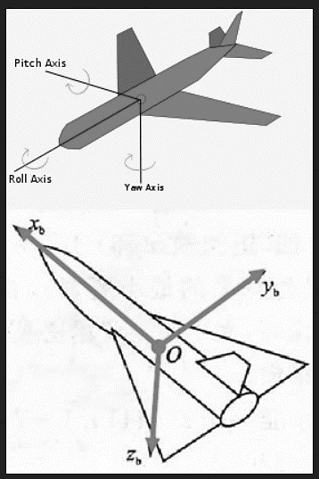

图 4.3.2 机体坐标系

原点O取在飞机质心处，坐标系与飞机固连；

x轴在飞机对称平面内并平行于飞机的设计轴线指向机头；

y轴垂直于飞机对称平面指向机身右方；

z轴在飞机对称平面内，与x轴垂直并指向机身下方，陀螺仪模块的x轴是指向板上方，如图3所示。

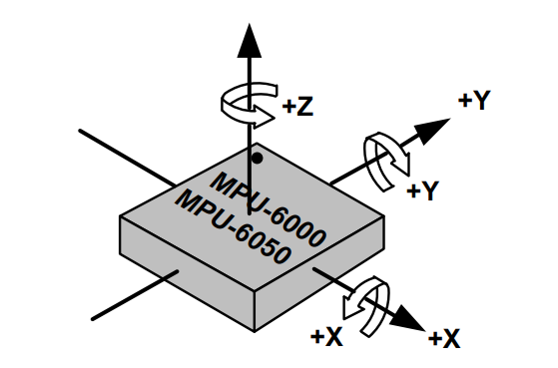

图 4.3.3 陀螺仪坐标系统

仰俯角（pitch）、翻滚角（roll）和偏航角（yaw）

仰俯角是物体绕坐标系Y轴转动产生的角度。翻滚角是物体绕坐标系X轴转动产生的角度，偏航角物体绕坐标系Z轴转动产生的角度。转动角的正负可以通过以下方法判断，伸出右手握住轴，大拇指指向轴方向，如果绕该轴转动方向与四指指向一致为正转，角加速度为正。轴转动方向与四指指向不一致为反转。角加速度为负。

3、MPU6050 DMP（数字运动处理器）

MPU6050输出的角速度不能直接用于积分，因为三轴是有耦合的，只有在三轴角度为小角度的时候可以这么算，角度大了以后，比如60度，这么算的误差就很大。标准的做法是用四元数的方法做姿态解算，能得到理想的结果，但是这对数学基本要求比较高。MPU6050官方提供的DMP库，通过调用API函数接口，就在得到四元数，经过换算就能得到准确的角度。

官方已将DMP的关键代码转换成一个数组，用户只要在上电时通过与MPU6050连接的IIC总线将这个数组的全部数据写入MPU6050，然后通过特定的API接口函数读元数进行转换即可。

4、硬件设计

MPU6050外围电路简单，它通过IIC接口与MCU进行通信。

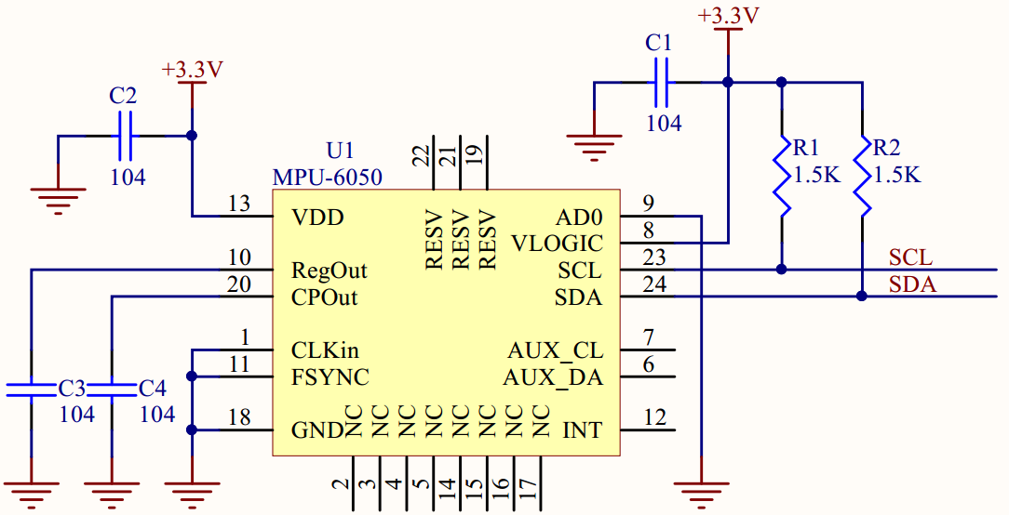

图 4.3.4 陀螺模块基本电路

5、软件设计

主函数中初始化完成后，在while(1)中不断读取陀螺仪数据，并显示到OELD屏上。

|  |
| --- |
| /**  *  * 作者： 重庆八城科技  *  * 日期： 2019-12-18  *  * 版本： V2.0  *  * 说明： 陀螺仪实验  *  * 修改记录：  **/  #include <ioCC2530.h>  #include “OLEDIIC.h”  #include “mpu6050.h”  #include “Usart.h”  #include “Rs485.h”  #include “delay.h”  #include “Time.h”  #include “Lamp.h”  #include “OLED.h”  //==========================================================  // 函数名称： main()  //  // 函数功能： 程序入口函数  //  // 入口参数： 无  //  // 返回参数： 无  //  // 说明：  //==========================================================  void main(void)  {  Hal_Init_32M(); //初始化32M时钟  LampInit(); //初始化底座灯  Rs485_Init(); //初始化485  USRT1_Init(); //初始化串口1  OLED_IIC_Init(); //初始化OLEDIIC  MPU_IIC_Init(); //初始化MPU_IIC总线  OLED_Init(); //初始化OLED  MPU_Init(); //初始化陀螺仪  OLED_Init_UI(); //显示陀螺仪数据界面  while(1)  {  OLED_Main_UI(); //获取陀螺仪数据，并显示到OLED屏上  }  } |

在OLED_Main_UI()函数中获取陀螺仪数据并显示到OLED屏上。

|  |
| --- |
| //==========================================================  // 函数名称： OLED_Main_UI()  //  // 函数功能： OLED显示主界面  //  // 入口参数： 无  //  // 返回参数： 无  //  // 说明：  //==========================================================  void OLED_Main_UI(void)  {  static uint32_t i = 0;  static uint8_t OLED_Fig = 1;  static float pitch,roll,yaw; //欧拉角  static uint8_t Pitch[10],Roll[10],Yaw[10];  if(OLED_Fig)  {  OLED_Fig = 0;  OLED_CLS(); //清屏  }  /*  *  * 陀螺仪数据  *  */    if(mpu_dmp_get_data(&pitch,&roll,&yaw)==0)  {  print((char *)Pitch,”%0.2f”,pitch);  print((char *)Roll,”%0.2f”,roll);  print((char *)Yaw,”%0.2f”,yaw);  Pitch[8] = ‘\0’;Roll[8] = ‘\0’;Yaw[8] = ‘\0’;  delay_ms(2);  OLED_P8x16Str(10,2,”Pitch:”); //Pitch  OLED_P8x16Str(65,2,Pitch);    OLED_P8x16Str(10,4,”Roll :”); //Roll  OLED_P8x16Str(65,4,Roll);    OLED_P8x16Str(10,6,”Y a w:”); //Yaw  OLED_P8x16Str(65,6,Yaw);  for(i=0;i<10;i++)  {  Pitch[i] = Roll[i] = Yaw[i] = 0; //清空数组  }  }  } |

### 4.3.7 实验步骤

将陀螺仪模块与OLED模块分别安装在底座模块上，并将两个底座拼接，如图5所示。CC Debugger连接PC机与底座模块；

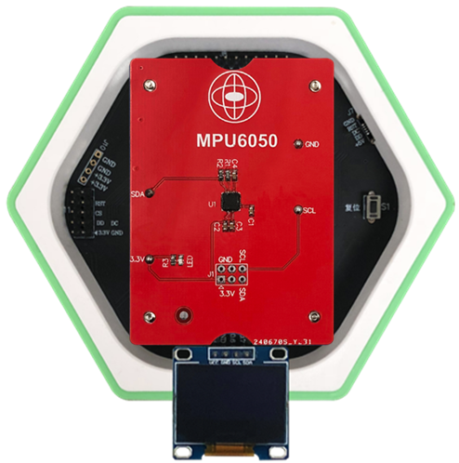

图 4.3.5 搭建实验硬件平台

打开目录：陀螺仪模块\陀螺仪模块程序，找到Gyroscope工程文件，如图4.3.6所示，双击启动工程；

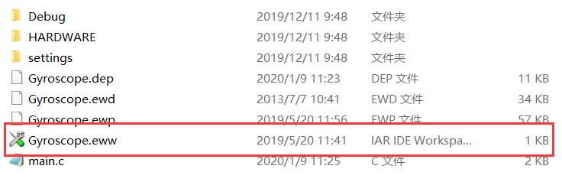

图 4.3.6 陀螺仪工程文件

待工程启动完毕，编译后点击工具栏中的下载程序按钮，如图7所示，给底座模块下载程序；

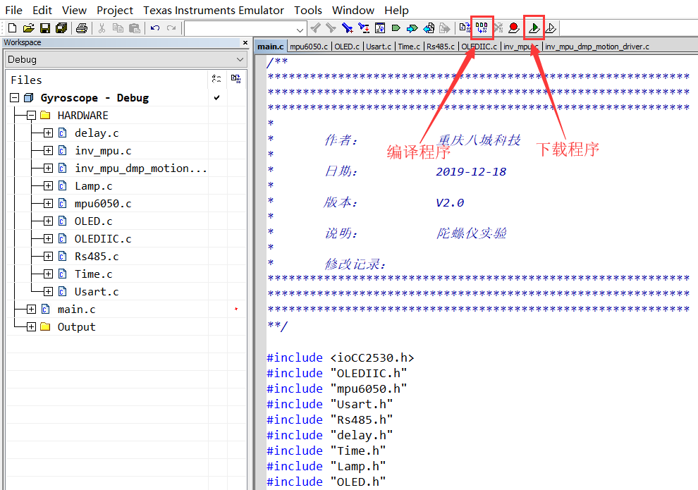

图 4.3.7 下载程序

待程序下载完成，在X、Y、Z轴上转动陀螺仪，观察OLED屏上显示的转动角度；

打开本次实验相关的源文件，文件所在的位置如图 4.3.8；

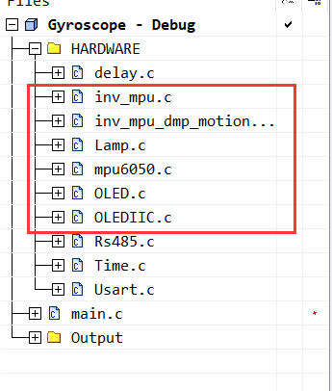

图 4.3.8 源文件main.c和MPU6050.c等

结合实验原理、实验程序流程图及代码的注释，阅读程序。

获取到的陀螺仪数据如图显示到OLED屏上。

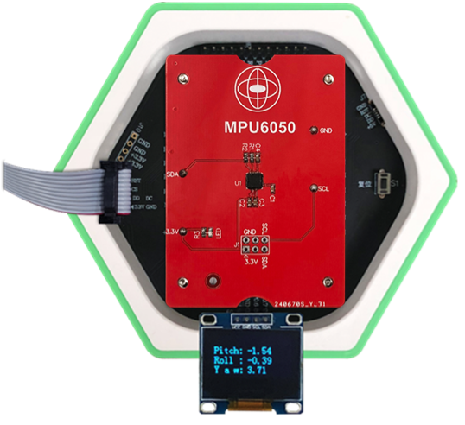

图 4.3.9 陀螺仪数据

## 

## 4.4 基于CC2530的光电传感器模块实验

### 4.4.1 光电传感模块介绍

对射型由发射器和接收器组成，结构上是两者相互分离的，在光束被中断的情况下会产生一个开关信号变化

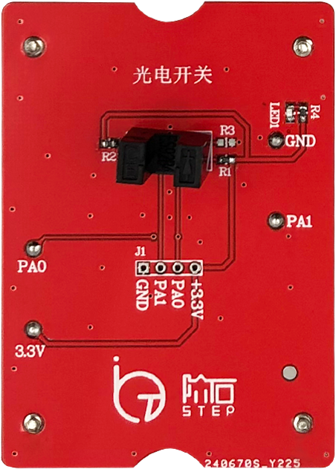

图 4.4.1 光电传感器模块

### 4.4.2 实验内容

1、了解光电开关工作原理。

2、编写程序检测光电开关状态，当有物体穿过U型槽时底座红色LED灯亮起。

### 4.4.3 实验目的

1、认识光电传感器。

2、了解光电传感器工作原理。

3、掌握光电传感器配合其他模块使用技巧。

### 4.4.4 实验环境

表 4.4.1 实验所需要硬件及软件

|  |  |  |  |
| --- | --- | --- | --- |
| 序号 | 名称 | 数量 | 备注 |
| 1 | PC机 | 1台 | PC机安装有IAR和CCDebugger驱动 |
| 2 | 底座模块 | 1个 |  |
| 3 | 光电传感器模块 | 1个 |  |
| 4 | 光电传感器模块 | 1个 |  |
| 5 | CC Debugger下载器 | 1个 |  |
| 6 | CC Debugger下载器连接线 | 1根 |  |
| 7 | 光电传感器实验代码 | 1份 |  |

### 4.4.5 实验要求

1、理解光电传感器工作原理；

2、能够编写程序检测光电传感器输出信号。

### 4.4.6 实验原理

1、光电传感器工作原理

利用光学元件，在传播媒介中间使光束发生变化；利用光束来反射物体；使光束发射经过长距离后瞬间返回。光电开关是由发射器、接收器和检测电路三部分组成。发射器对准目标发射光束，发射的光束一般来源于发光二极管（LED）和激光二极管。光束不间断地发射，或者改变脉冲宽度。受脉冲调制的光束辐射强度在发射中经过多次选择，朝着目标不间接地运行。接收器有光电二极管或光电三极管组成。在接收器的前面，装有光学元件如透镜和光圈等。在其后面的是检测电路，它能滤出有效信号和应用该信号。

光电耦合器是以光为媒介传输电信号的一种电一光一电转换器件。它由发光源和受光器两部分组成。把发光源和受光器组装在同一密闭的壳体内，彼此间用透明绝缘体隔离。发光源的引脚为输入端，受光器的引脚为输出端，常见的发光源为发光二极管，受光器为光敏二极管、光敏三极管等等。光电耦合器的种类较多，常见有光电二极管型、光电三极管型、光敏电阻型、光控晶闸管型、光电达林顿型、集成电路型等。工作原理在光电耦合器输入端加电信号使发光源发光，光的强度取决于激励电流的大小，此光照射到封装在一起的受光器上后，因光电效应而产生了光电流，由受光器输出端引出，这样就实现了电一光一电的转换。

由振荡回路产生的调制脉冲经反射电路后，由发光管GL辐射出光脉冲。当被测物体进入受光器作用范围时，被反射回来的光脉冲进入光敏三极管DU。光电开关并在接收电路中将光脉冲解调为电脉冲信号，再经放大器放大和同步选通整形，然后用数字积分或RC积分方式排除干扰，最后经延时（或不延时）触发驱动器输出光电开关控制信号。 光电开关一般都具有良好的回差特性，因而即使被检测物在小范围内晃动也不会影响驱动器的输出状态，从而可使其保持在稳定工作区。同时，自诊断系统还可以显示受光状态和稳定工作区，以随时监视光电开关的工作。

2、硬件原理图

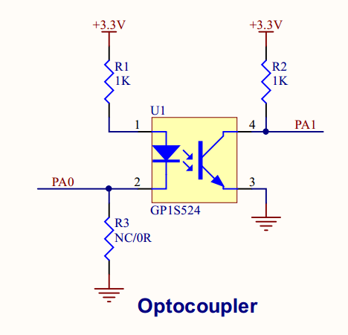

图 4.4.2 光电传感器原理图

3、软件设计

|  |
| --- |
| /**  *  * 作者： 重庆八城科技  *  * 日期： 2019-12-11  *  * 版本： V2.0  *  * 说明： 光电传感器模块实验  *  * 修改记录：  **/  #include <ioCC2530.h>  #include “Optocoupler.h”  #include “OLEDIIC.h”  #include “Usart.h”  #include “delay.h”  #include “Rs485.h”  #include “OLED.h”  #include “Lamp.h”  //==========================================================  // 函数名称： main()  //  // 函数功能： 程序入口函数  //  // 入口参数： 无  //  // 返回参数： 无  //  // 说明：  //==========================================================  void main(void)  {  Hal_Init_32M(); //初始化32M时钟  Optocoupler_Init(); //初始化光电传感器  OLED_IIC_Init(); //初始化OLED I2C  OLED_Init(); //初始化OLED屏  LampInit(); //初始化底座灯  OLED_Init_UI(); //初始化显示界面  while(1)  {  if(Optocoupler_State_Read()) //读取光电状态  {  OLED_P8x16Str(20,6,”OK “);  }  else  {  OLED_P8x16Str(20,6,”NULL”);  }  }  } |

在Optocoupler.c中初始化光电传感器使用的IO口

|  |
| --- |
| //==========================================================  // 函数名称： Optocoupler_Init()  //  // 函数功能： 光电传感器初始化  //  // 入口参数： 无  //  // 返回参数： 无  //  // 说明：  //==========================================================  void Optocoupler_Init(void)  {  P1SEL &= ~0x01; //设置P1.0为普通IO口  P1DIR &= ~0x01; //按键接在P1.0口上，设P1.0为输入模式  P1INP &= ~0x01; //打开P1.0上拉电阻  P1SEL &= ~0x02; //设置P1.1为普通IO口  P1DIR |= 0x02; //P1.1定义为输出  Optocoupler_Switch_ON();//开启光电传感器模块  } |

### 4.4.7 实验步骤

将光电传感器模块与OLED模块分别安装在底座模块上，并将两个底座拼接，如图3所示。CC Debugger连接PC机与底座模块；

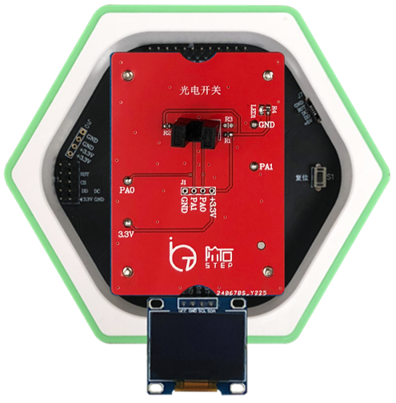

图 4.4.3 搭建实验硬件平台

打开目录：光电传感器模块\光电传感器模块程序，找到Optocoupler工程文件，如图4所示，双击启动工程；

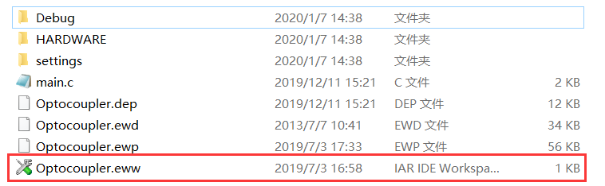

图 4.4.3 光电传感器工程文件

待工程启动完毕，编译后点击工具栏中的下载程序按钮，如图5所示，给底座模块下载程序；

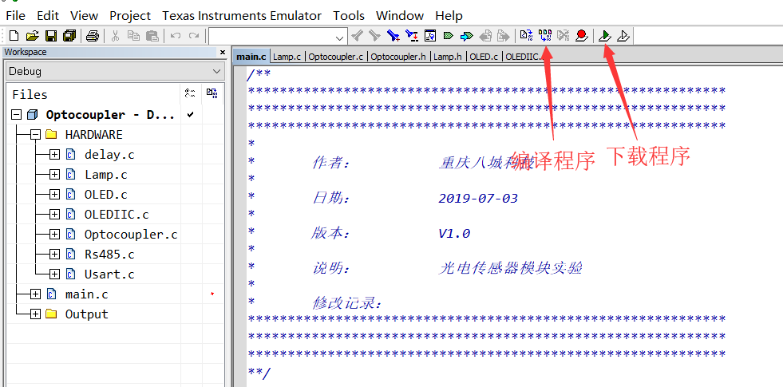

图 4.4.5 下载程序

打开本次实验相关的源文件，文件所在的位置如图4.4.6。

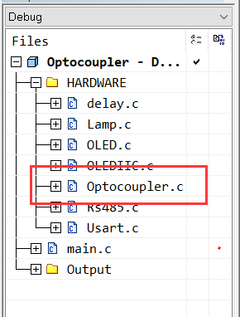

图 4.4.6 源文件main.c和Optocoupler.c等

结合实验原理、实验程序流程图及代码的注释，阅读程序。

程序下载完成后，观察OLED屏显示。

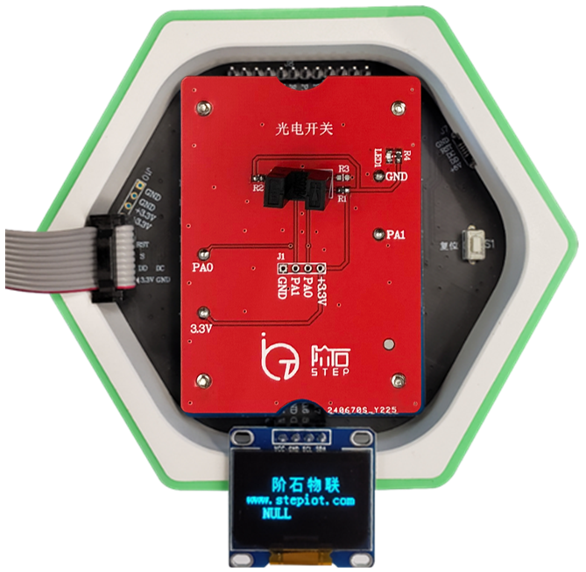

图 4.4.7 未遮挡U型槽

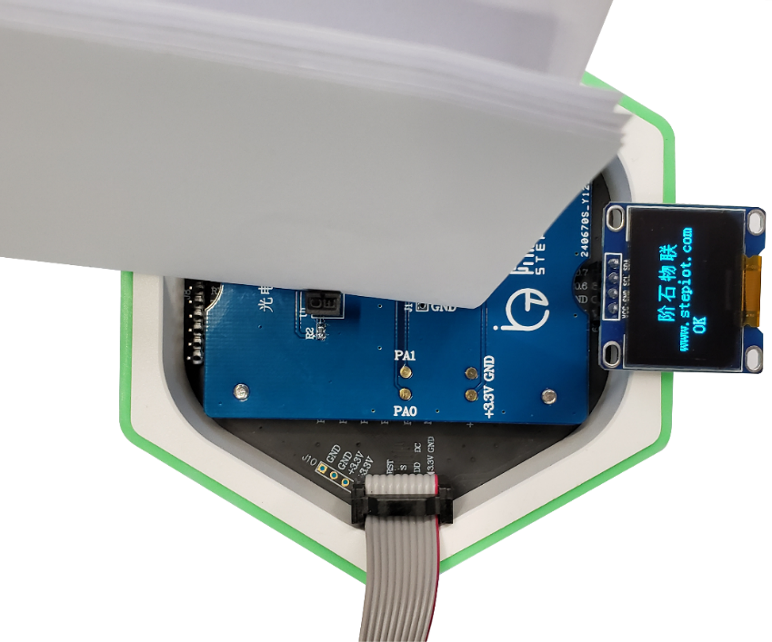

图 4.4.8 遮挡U型槽

## 

## 4.5 基于CC2530的温湿度传感器模块实验

### 4.5.1 温湿度模块介绍

温湿度模块采用SHT20温度湿度传感器和光敏传感器，能够检测温度、湿度和光照强度。除了传感器之外，还有4位8段数码管，可用于显示传感器输出结果。

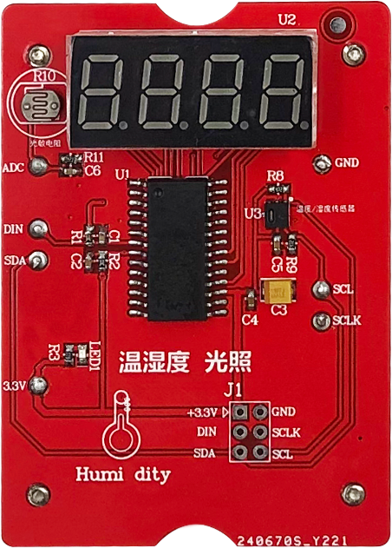

光敏电阻

数码管

温湿传感器

图 4.5.1 温湿度模块

### 4.5.2 实验内容

1、认识温度湿度传感器。

2、能够编程读取传感器的温湿度数据。

3、能够将读取的数据在数码管上显示。

### 4.5.3 实验目的

1、熟悉温湿度模块的使用。

2、了解数码管的工作原理。

3、了解温湿度传感器作原理。

### 4.5.4 实验环境

表 4.5.1 实验所需要硬件及软件

|  |  |  |  |
| --- | --- | --- | --- |
| 序号 | 名称 | 数量 | 备注 |
| 1 | PC机 | 1台 | PC机安装有IAR和CC Debugger驱动 |
| 2 | 底座模块 | 1个 |  |
| 3 | 温湿度模块 | 1个 |  |
| 4 | CC Debugger下载器 | 1个 |  |
| 5 | CC Debugger下载器连接线 | 1根 |  |
| 6 | 温湿度模块实验代码 | 1份 |  |

### 4.5.5 实验要求

1、认识温度湿度传感器。

2、能够编程读取传感器的温湿度数据。

3、能够将读取的数据在数码管上显示。

### 4.5.6 实验原理

1、温度传感器工作原理

利用材料的物理特性随着温度变化的原理设计。比如利用金属膨胀原理设计的传感器，将双金属片由两片不同膨胀系数的金属贴在一起而组成，随着温度变化，材料A比另外一种金属膨胀程度要高，引起金属片弯曲。弯曲的曲率可以转换成一个输出信号。又比如利用金属随着温度变化，其电阻值也发生变化的原理。阻值的变化会导致电流电压的变化，通过测量电流电压。便可知道温度的变化。

2、湿度感器工作原理

湿敏元件是最简单的湿度传感器。湿敏元件主要有电阻式、电容式两大类。湿敏电阻的特点是在基片上覆盖一层用感湿材料制成的膜，当空气中的水蒸气吸附在感湿膜上时，元件的电阻率和电阻值都发生变化，利用这一特性即可测量湿度。湿敏电容一般是用高分子薄膜电容制成的，常用的高分子材料有聚苯乙烯、聚酰亚胺、酪酸醋酸纤维等。当环境湿度发生改变时，湿敏电容的介电常数发生变化，使其电容量也发生变化，其电容变化量与相对湿度成正比。温湿度模块使用SHT20，采用的是电容式湿敏元件。

3、硬件设计

温湿度传感器采用集成化的模块SHT20，主要通过IIC的通信方式进行数据的传输及处理，该芯片性能优异，长期工作也能保持数据稳定。数码管驱动采用TM1640驱动芯片。 TM1640是一种LED(发光二极管显示器)驱动控制专用电路,内部集成有MCU 数字接口、数据锁存器，能有效节省IO。

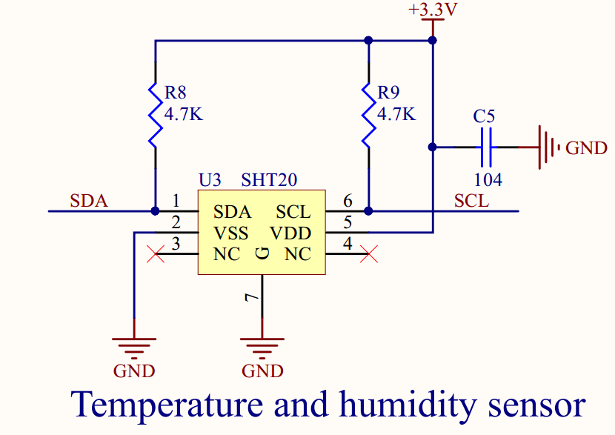

图 4.5.2 温湿度传感器基本电路图

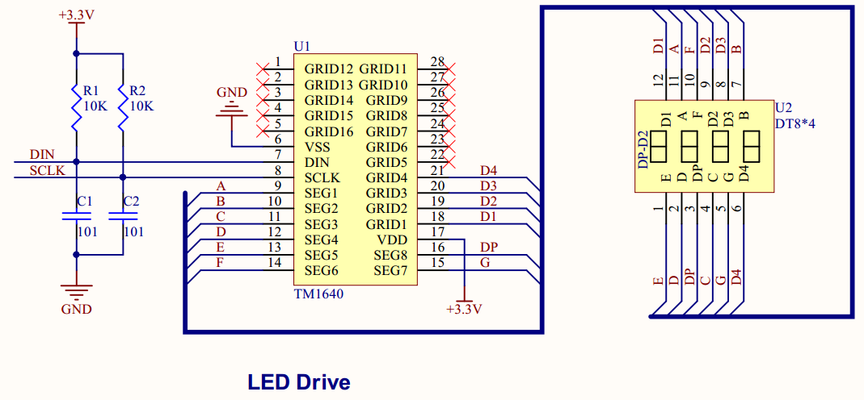

图 4.5.3 数码管驱动电路图

4、软件设计

在主函数中初始化数码管、SHT20、485、定时器、ADC，并在while(1)中获取数据显示到数码管上。

|  |
| --- |
| /**  *  * 作者： 重庆八城科技  *  * 日期： 2019-12-11  *  * 版本： V2.0  *  * 说明： 温湿度模块实验  *  * 修改记录：  **/  #include <ioCC2530.h>  #include “TM1640.h”  #include “SHT20.h”  #include “delay.h”  #include “Rs485.h”  #include “usart.h”  #include “Lamp.h”  #include “Time.h”  #include “IIC.h”  #include “ADC.h”  //==========================================================  // 函数名称： main()  //  // 函数功能： 程序入口函数  //  // 入口参数： 无  //  // 返回参数： 无  //  // 说明：  //==========================================================  void main(void)  {  Hal_Init_32M(); //初始化32M时钟  LampInit(); //初始化底座灯  ADC_Init(); //初始化ADC  IIC_Init(); //初始化IIC  TM1640_Init(); //初始化TM1640  USRT1_Init(); //初始化串口1  Rs485_Init(); //初始化485  Init_Timer1(); //初始化定时器1(20ms)  while(1)  {  Display_Data(); //获取温湿度并显示到数码管上  }  } |

在Display_Data()函数中获取温湿度值以及光照强度值并显示到数码管上。

|  |
| --- |
| //==========================================================  // 函数名称： Display_Data  //  // 函数功能： 获取温湿度数据并显示到数码管  //  // 入口参数： 时间  //  // 返回参数： 无  //  // 说明：  //==========================================================  void Display_Data(void)  {  static uint8_t Display_Flag = 0; //显示标志位  Get_ADC_Value(); //获取光强数据  SHT2x_GetTempHumi(); //获取温湿度值  Temp[0] = (uint8_t)g_sht2x_param.TEMP_HM; //温度数据  Humi[0] = (uint8_t)g_sht2x_param.HUMI_HM; //湿度数据  Sum_Data[0] = (uint8_t)g_sht2x_param.TEMP_HM; //温度数据  Sum_Data[1] = (uint8_t)g_sht2x_param.HUMI_HM; //湿度数据  if(Display_Count>=80 && Display_Flag == 0) //1600ms 显示温度  {  Display_Flag = 1;  send_LED_Display(0xC0,(uint16_t)g_sht2x_param.TEMP_HM,1);  }  else if(Display_Count>=160 && Display_Flag == 1)//3200ms 显示湿度  {  Display_Flag = 2;  send_LED_Display(0xC0,(uint16_t)g_sht2x_param.HUMI_HM,2);  }  else if(Display_Count>=240 && Display_Flag == 2)//4800ms 显示光强  {  send_LED_Display(0xC0,ADC_Data,3);  Display_Count = 0;  Display_Flag = 0;  }  } |

在定时器中等待485总线的命令，每20ms进入定时器中断查询标志位，其中获取数据通过串口中断获取，获取数据后解析出命令码在定时器中回应数据。

|  |
| --- |
| //==========================================================  // 函数名称： Timer1_Sevice()  //  // 函数功能： 定时器1服务函数  //  // 入口参数： 无  //  // 返回参数： 无  //  // 说明：  //==========================================================  #pragma vector = T1_VECTOR  __interrupt void Timer1_Sevice()  {  Display_Count++;  if(!DataHandling_485(Addr_SHT20))//处理485数据  {  switch(Rx_Stack.Command)  {  case SHT20_Get_Temp: //获取温度数据  Rs485_Send(Addr_SHT20,Rx_Stack.Src_Adr,SHT20_Temp,1,Temp); //发送温度数据  break;  case SHT20_Get_Humi: //获取湿度数据  Rs485_Send(Addr_SHT20,Rx_Stack.Src_Adr,SHT20_Humi,1,Humi); //发送湿度数据  break;  case SHT20_Get_All: //获取温湿度  Rs485_Send(Addr_SHT20,Rx_Stack.Src_Adr,SHT20_All,2,Sum_Data);//发送温湿度+光强数据  break;  default:break;  }  }  T1STAT &= ~0x01; //清除定时器1通道0中断标志  } |

### 4.5.7 实验步骤

温湿度模块安装在底座模块，用CC Debugger连接PC机，如图4所示。

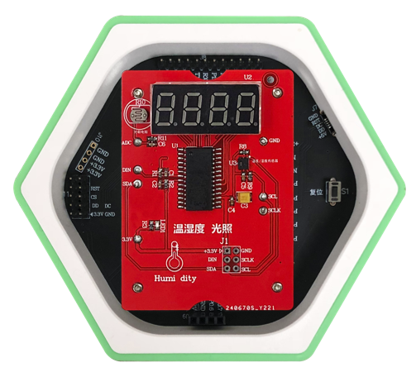

图 4.5.4实验硬件平台

打开目录：温湿度模块程序，找到SHT20.eww工程文件，如图5，双击启动工程。

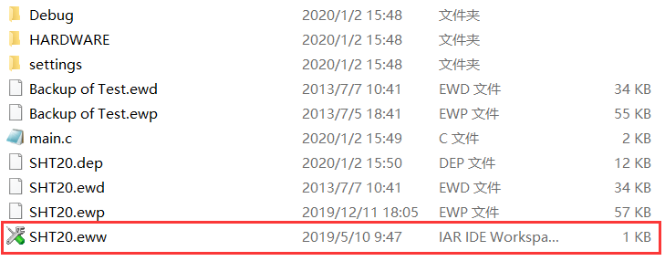

图 4.5.5 温湿度工程文件

待工程启动完毕，编译后点击工具栏中的下载程序按钮，将程序下载到底座中。

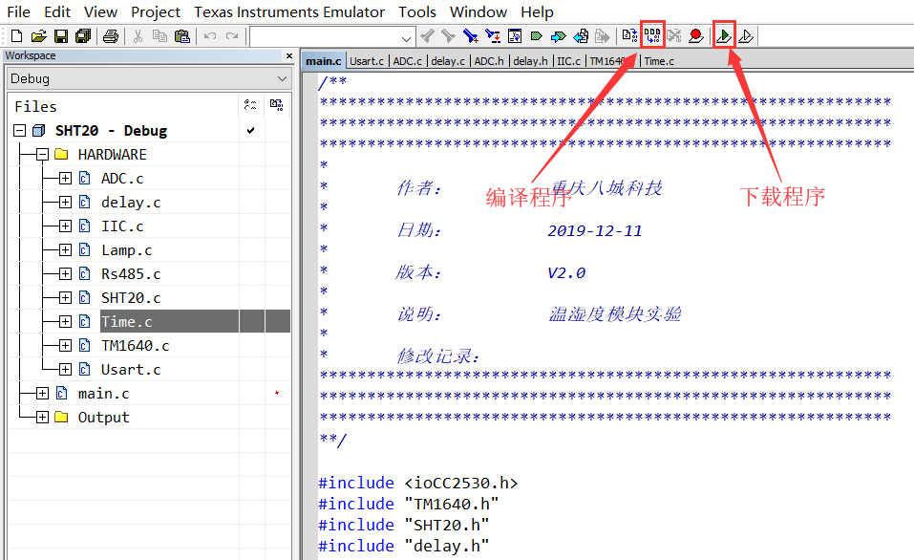

图 4.5.6 下载程序

待程序下载完成后，温湿度模块获取环境温湿度、光强数据并显示到数码管上。

|  |
| --- |
|  |
| 图 4.5.7 显示湿度值    图4.5.8 显示温度值    图4.5.9 显示光照强度值 |

结合实验原理、实验程序流程图和代码的注释，阅读代码。

## 

## 4.6 基于CC2530的震动传感器模块实验

### 4.6.1 震动传感器模块介绍

震动传感器，也就是在感应震动力大小将感应结果传递到电路装置，并使电路启动工作的电子开关，本模块在CC2530上P1_0和P1_1为检测信号输出口。

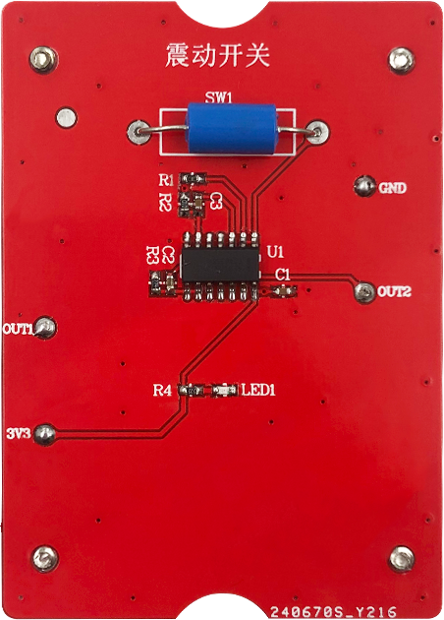

图 4.6.1 震动传感器模块

### 4.6.2 实验内容

1、了解震动传感器工作原理

2、编写程序，采集震动传感器检测的信号。

### 4.6.3 实验目的

1、掌握震动传感器使用方法

2、能够配合其他模块共同使用。

3、使用该传感器检测轻微震动并显示。

### 

### 4.6.4 实验环境

表 4.6.1 实验所需要硬件及软件

|  |  |  |  |
| --- | --- | --- | --- |
| 序号 | 名称 | 数量 | 备注 |
| 1 | PC机 | 1台 | PC机安装有IAR和CCDebugger驱动 |
| 2 | 底座模块 | 1个 |  |
| 3 | OLED显示屏模块 | 1个 |  |
| 4 | 震动传感器模块 | 1个 |  |
| 5 | CC Debugger下载器 | 1个 |  |
| 6 | CC Debugger下载器连接线 | 1根 |  |
| 7 | 震动传感器实验代码 | 1份 |  |

### 4.6.5 实验要求

1、理解震动传感器工作原理。

2、能够自主编写程序检测震动信号输出。

### 4.6.6 实验原理

1、震动传感器简介

震动传感器，也就是在感应震动力大小将感应结果传递到电路装置，并使电路启动工作的电子开关。又有人称为振动开关，还有一些人称之为滑动开关或晃动开关等等，其实这些叫法并不完全正确。业内的叫法一般分开为两大类，弹簧开关与[滚珠开关](https://baike.baidu.com/item/%E6%BB%9A%E7%8F%A0%E5%BC%80%E5%85%B3)。其实严格上来说，震动开关应该单纯指的是弹簧开关，并不包括滚珠开关。而振动开关这个名称似乎只是由于“振”与“震”同音，而造成的一个错别字，由于时间长了，也就被人们所认同的一种通错。严格意义上来说，振动开关这种叫法是错误的。而其它诸如滑动开关、晃动开关等等名称，都应该指的是滚珠开关。为了方便，业内一般也就统一将弹簧开关与[滚珠开关](https://baike.baidu.com/item/%E6%BB%9A%E7%8F%A0%E5%BC%80%E5%85%B3/3938019)两大类合称为震动开关了。震动开关主要应用于电子玩具、小家电、运动器材以及各类防盗器等产品中。震动开关因为拥有灵活且灵敏的触发性，成为许多电子产品中不可或缺的电子元件。

以专业角度来分析，我们还是分为弹簧开关与滚珠开关两大类来看。两大类开关都有两个比较重要的指标特性，灵敏度和方向性。弹簧开关的灵敏度是指不同的产品，在实际装置中会产生因感应震动力大小不同的差异,此差异称为灵敏度。使用者会因为不同产品的需求，而选择不同感应震动力大小的震动开关来满足自己产品的灵敏度。例如一个玩具拿在手上轻微摇晃和一个球丢到地上或墙上，就会要求不同感应的弹簧开关来感应震动力与电子电路匹配。方向性是指受力方向，而受力方向粗略分为立体的六面，上下左右前后等六面。一般的产品只有灵敏度的要求并没有方向性的要求，因此要先了解使用者的产品的用途，才能建议使用者使用那种型号的弹簧开关。而[滚珠开关](https://baike.baidu.com/item/%E6%BB%9A%E7%8F%A0%E5%BC%80%E5%85%B3/3938019)与弹簧开关最大的区别在于：弹簧开关是感应震动力或离心力的大小，最好为直立使用。而滚珠开关是感应角度的变化，最好平铺使用。滚珠开关的灵敏度，就是感应角度大小，将感应结果传递到电路装置使电路启动。在实际装置中就会产生因不同的产品感应角度大小不同的差异,此差异称为灵敏度。使用者会因为不同产品的需求，而要求不同感应角度大小的滚珠开关来满足产品的灵敏度。例如用手拿起一个杯子在轻微角度倾斜时，电路装置就必须使IC启动LED闪亮或发出声音。客户就会要求不同感应的[滚珠开关](https://baike.baidu.com/item/%E6%BB%9A%E7%8F%A0%E5%BC%80%E5%85%B3/3938019)来感应角度，与电子电路匹配。滚珠开关的方向性是指倾斜角度的方向，其方向粗略为左右二面。

2、硬件原理图

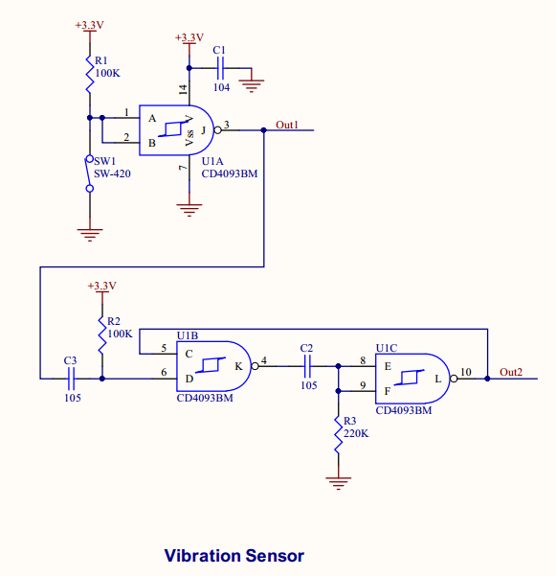

图 4.6.2 震动传感器模块原理图

3、软件设计

在主函数中初始化完成后，检测震动，将检测结果发送到OLED屏幕上显示。

|  |
| --- |
| /**  *  * 作者： 重庆八城科技  *  * 日期： 2020-01-09  *  * 版本： V2.0  *  * 说明： 震动模块实验  *  * 修改记录：  **/  #include <ioCC2530.h>  #include “Vibration.h”  #include “OLEDIIC.h”  #include “Usart.h”  #include “delay.h”  #include “Rs485.h”  #include “OLED.h”  #include “Lamp.h”  //==========================================================  // 函数名称： main()  //  // 函数功能： 程序入口函数  //  // 入口参数： 无  //  // 返回参数： 无  //  // 说明：  //==========================================================  void main(void)  {  Hal_Init_32M(); //初始化32M时钟  Vibration_Init(); //初始化震动传感器  OLED_IIC_Init(); //初始化OLED_I2C  OLED_Init(); //初始化OLED屏  LampInit(); //初始化底座灯  OLED_Init_UI(); //初始化显示界面  while(1)  {  if(!Vibration_State0 || !Vibration_State1)//读取震动状态  {  if(!Vibration_State0 && !Vibration_State1)  OLED_P8x16Str(60,6,”OK “);  }  else  {  OLED_P8x16Str(60,6,”NULL”);  }  }  } |

在Vibration.c中初始化震动传感器使用的IO口。

|  |
| --- |
| //==========================================================  // 函数名称： Vibration_Init()  //  // 函数功能： 震动传感器初始化  //  // 入口参数： 无  //  // 返回参数： 无  //  // 说明：  //==========================================================  void Vibration_Init(void)  {  P1SEL &= ~0x03; //设置P1.0、P1.1为普通IO口  P1DIR &= ~0x03; //按键接在P1.0、P1.1口上，设P1.0、P1.1为输入模式  P1INP &= ~0x03; //打开P1.0、P1.1上拉电阻  } |

### 4.6.7 实验步骤

将震动传感器模块与OLED模块分别安装在底座模块上，并将两个底座拼接，如图 4.6.3所示。CC Debugger连接PC机与底座模块；

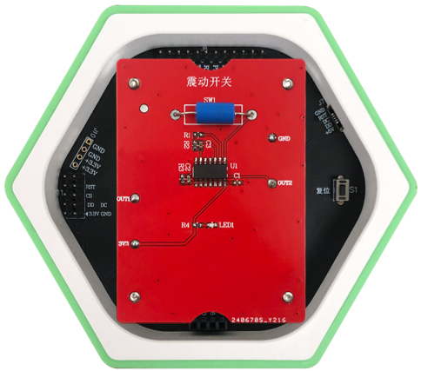

图 4.6.3 搭建实验硬件平台

打开目录：震动传感器模块\震动传感器模块程序,找到Vibration工程文件，如图4.6.4所示，双击启动工程；

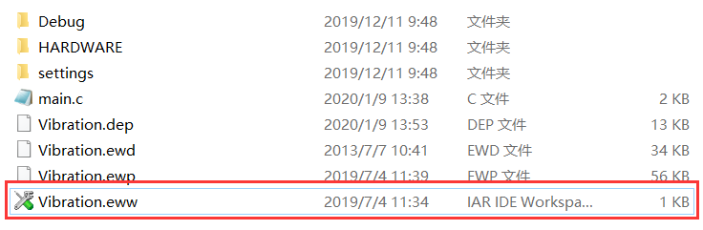

图 4.6.4 震动传感器工程文件

待工程启动完毕，编译后点击工具栏中的下载程序按钮，如图 4.6.4所示，给底座模块下载程序；

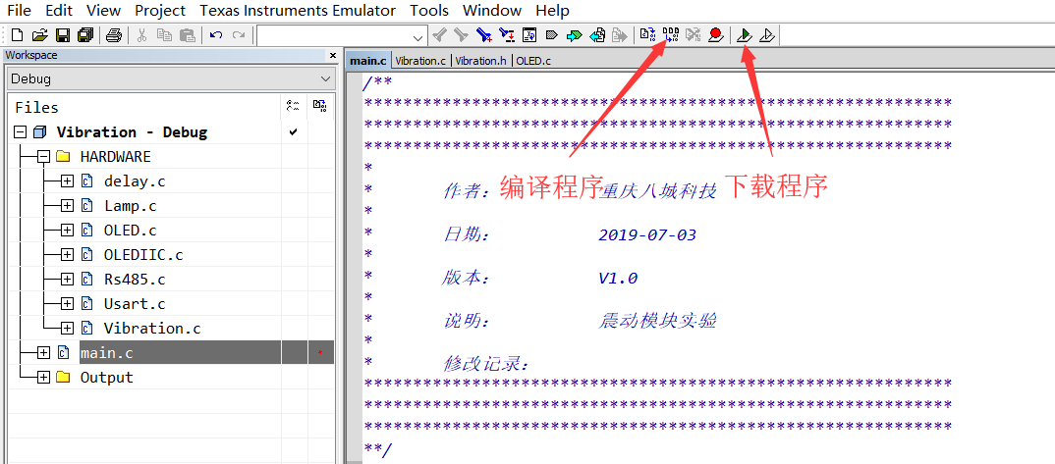

图 4.6.5 下载程序

程序下载完成后，观察OLED屏显示，实验结果如下图所示。

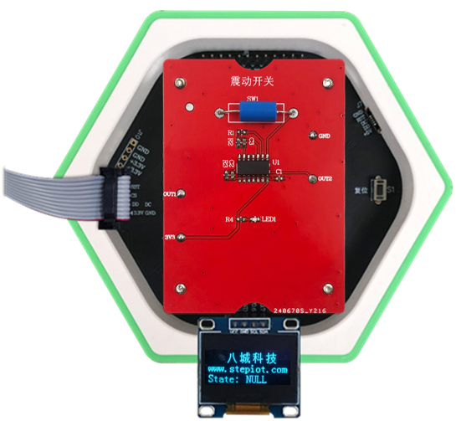

图 4.6.6 未检测到震动

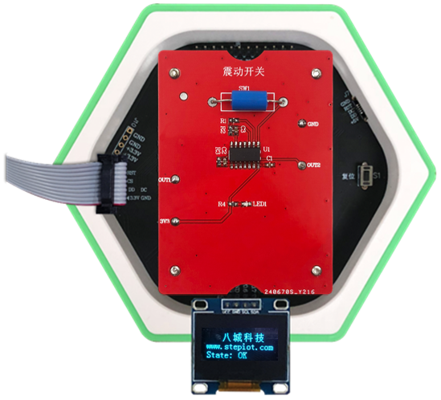

图 4.6.7检测到震动

# 第5章 IPV4网络实验

## 5.1 IPV4 TCP客户端实验

### 5.1.1 实验内容

1、建立一个温湿度传感器节点。一个TCP客户端。

2、温湿度节点采集传感器数据，传送到TCP客户端,再传服务器端。

### 5.1.2 实验目的

1、掌握IPV4 TCP客户端的建立。

2、掌握基于TCP的传感器数据采集与控制的基本模型。

### 5.1.3 实验环境

实验所需要硬件及软件如下图所示：

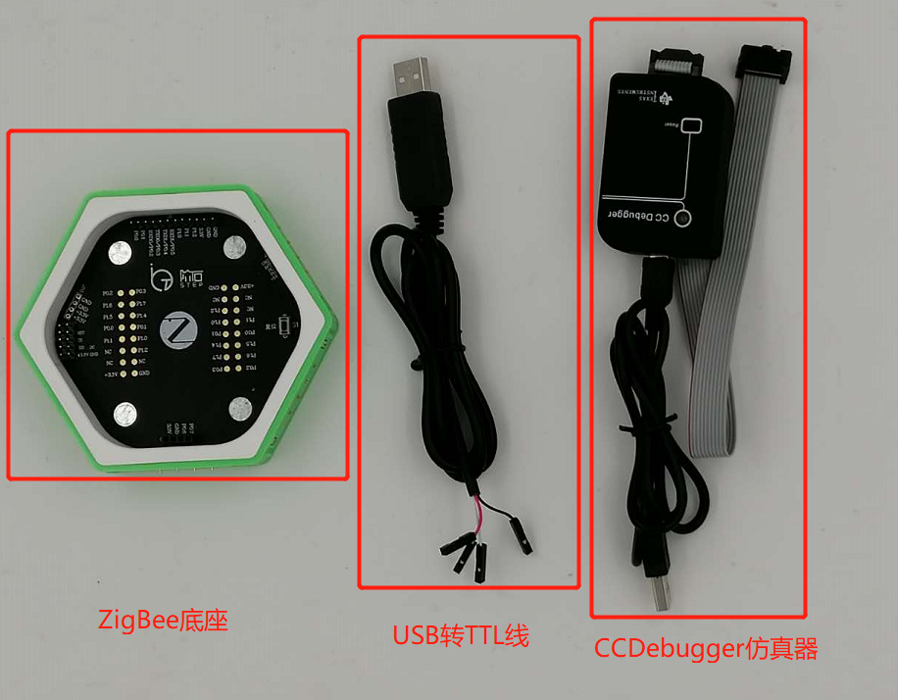

图 5.1.1 底座、USB转TTL串口线和仿真器

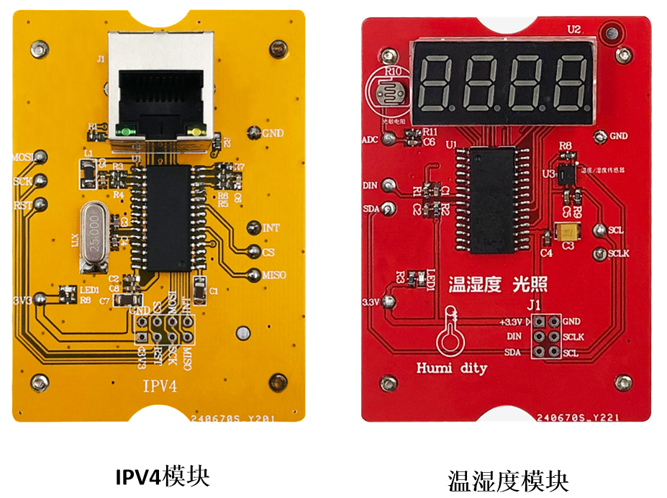

图 5.1.2 实验模块

表 5.1.1 实验所需要硬件及软件

|  |  |  |  |
| --- | --- | --- | --- |
| 序号 | 名称 | 数量 | 备注 |
| 1 | PC机 | 1台 | PC机安装有CC Debugger驱动，VMware、InstantContiki2.6镜像。 |
| 2 | 底座模块 | 2个 |  |
| 3 | IPV4模块 | 1个 |  |
| 4 | 温湿度模块 | 1个 |  |
| 5 | 交叉网线 | 1个 |  |
| 6 | CC Debugger下载器 | 1个 |  |
| 7 | CC Debugger下载器连接线 | 1根 |  |
| 8 | 实验代码 | 1份 |  |

### 5.1.4 实验要求

1、了解TCP/IP TCP通信的特点。

2、掌握服务器节点的数据接收、控制流程。

3、熟悉基于TCP通信的传感器数据采集、硬件控制编程特点。

4、了解网络协议栈功能。

5、了解ISO网络7层架构含义。

### 5.1.5 实验原理

1、uIP网络协议

uIP是一个简单好用的嵌入式网络协议栈，易于移植且消耗的内存空间较少，非常适合学习和使用。

uIP 是一个小型的符合RFC 规范的 TCP/IP 协议栈，使得相对计算机低性能的MCU可以直接和Internet通信或者其他计算机进行通信。uIP包含了IPv4 和 Ipv6 两种协议栈版本，支持 TCP、UDP、ICMP等协议，但是编译时只能二选一，不可以同时使用。

uIP的TCP/IP协议栈是为能够在对内存具有严格要求的智能体和其他网络嵌入式设备运行而设计的。uIP的第一版在2001年9月发布，只有Ipv4的通信功能，但在2008年思科系统扩充了uIP的Ipv6功能，该uIPv6栈是第一个符合所有Ipv6要求的。uIP的代码大小是几千字节，内存占用小于2KB。Ipv6比Ipv4要求略高。

2、UDP通信与TCP通信的特点

（1）TCP是一种面向连接的、可靠的，基于字节流的传输层通信协议。为两台主机提供高可靠性的数据通信服务。它可以将源主机的数据无差错地传输到目标主机。当有数据要发送时，对应用进程送来的数据进行分片，以适合于在网络层中传输；当接收到网络层传来的分组时，它要对收到的分组进行确认，还要对丢失的分组设置超时重发等。为此TCP需要增加额外的许多开销，以便在数据传输过程中进行一些必要的控制，确保数据的可靠传输。因此，TCP传输的效率比较低。

TCP最主要的特点

①是面向连接的协议。

②端到端的通信。每个TCP连接只能有两个端点，而且只能一对一通信，不能一点对多点直接通信。

③高可靠性。通过TCP连接传送的数据，能保证数据无差错、不丢失、不重复地准确到达接收方，并且保证各数据到达的顺序与其发出的顺序相同。

④全双工方式传输。

⑤数据以字节流的方式传输。

⑥传输的数据无消息边界。

（2）UDP是一种简单的、面向数据报的无连接的协议，提供的是不一定可靠的传输服务。所谓“无连接”是指在正式通信前不必与对方先建立连接，不管对方状态如何都直接发送过去。这与发手机短信非常相似，只要知道对方的手机号就可以了，不要考虑对方手机处于什么状态。UDP虽然不能保证数据传输的可靠性，但数据传输的效率较高。

UDP与TCP的区别如下：

①UDP可靠性不如TCP，TCP包含了专门的传递保证机制，当数据接收方收到发送方传来的信息时，会自动向发送方发出确认消息；发送方只有在接收到该确认消息之后才继续传送其他信息，否则将一直等待直到收到确认信息为止。与TCP不同，UDP并不提供数据传送的保证机制。如果在从发送方到接收方的传递过程中出现数据报的丢失，协议本身并不能做出任何检测或提示。因此，通常人们把UDP称为不可靠的传输协议。

②UDP不能保证有序传输，UDP不能确保数据的发送和接收顺序。对于突发性的数据报，有可能会乱序。

③UDP速度比TCP快，由于UDP不需要先与对方建立连接，也不需要传输确认，因此其数据传输速度比TCP快得多。对于强调传输性能而不是传输完整性的应用（比如网络音频播放、视频点播和网络会议等），使用UDP比较合适，因为它的传输速度快，使通过网络播放的视频音质好、画面清晰。

④UDP有消息边界，发送方UDP对应用程序交下来的报文，在添加首部后就向下直接交付给IP层。既不拆分，也不合并，而是保留这些报文的边界。使用UDP不需要考虑消息边界问题，这样使得UDP编程相比TCP，在对接收到的数据的处理方面要方便的多。在程序员看来，UDP套接字使用比TCP简单。UDP的这一特征也说明了它是一种面向报文的传输协议。

⑤UDP可以一对多传输，由于传输数据不建立连接，也就不需要维护连接状态（包括收发状态等），因此一台服务器可以同时向多个客户端传输相同的消息。利用UDP可以使用广播或组播的方式同时向子网上的所有客户进程发送消息，这一点也比TCP方便。

3、ENC28J60以太网控制器特性

①IEEE 802.3 兼容的以太网控制器

②集成MAC 和10 BASE-T PHY

③接收器和冲突抑制电路

④支持一个带自动极性检测和校正的10BASE-T 端口

⑤支持全双工和半双工模式

⑥可编程在发生冲突时自动重发

⑦可编程填充和CRC 生成

⑧可编程自动拒绝错误数据包

⑨最高速度可达10 Mb/s 的SPI 接口

4、无线地址分类

CC2530内部集成无线传感模块，满足802.15.4MAC协议，在通信过程中需要设置PANID,网络短地址。网络短地址分类如表5.1.2。

表5.1.2网络地址类型

|  |  |  |
| --- | --- | --- |
| 序号 | 16位地址分类 | 说明 |
| 1 | 0xFFFF | 对所有设备广播，包括睡眠 |
| 2 | 0xFFFE | 间接传输，通过绑定表寻找网络短地址 |
| 3 | 0xFFFD | 对没休眠的设备广播 |
| 4 | 0xFFFC | 给协调器和路由器广播 |
| 5 | 0x0000 | 给协调器通信 |
| 6 | 0x0001-0xFFFB | 用户自设定的目标地址 |

5、软件设计

本次实验有两部分代码，温湿传感器节点为代码及TCP客户端代码。温湿传感器节点采集的传感器数据通过无线传送到TCP客户端，TCP客户端将数据传送到PC机。

温湿传感器节点：

|  |
| --- |
| //==========================================================  // 函数名称： SHT20_Node()  //  // 函数功能： 温湿度节点  //  // 入口参数： 无  //  // 返回参数： 无  //  // 说明：  //==========================================================  static void SHT20_Node(void)  {  long int Number = NUMBER;  IIC_Init(); //初始化IIC  TM1640_Init(); //初始化TM1640    #ifdef ASSY_EXP4618_CC2420  halLcdClearLine(1);  halLcdWriteSymbol(HAL_LCD_SYMBOL_RX, 1);  #endif  // 设置本机地址  basicRfConfig.myAddr = SHT20_ADDR;  if(basicRfInit(&basicRfConfig)==FAILED)  {  HAL_ASSERT(FALSE);  }  //关闭接收  basicRfReceiveOff();  // Main loop  while (TRUE)  {  SHT2x_GetTempHumi(); //获取温湿度值  send_LED_Display(0xC0,(uint16_t)g_sht2x_param.TEMP_HM,1); //显示温度  Number = NUMBER/2;  while(Number--);  send_LED_Display(0xC0,(uint16_t)g_sht2x_param.HUMI_HM,2); //显示湿度  Number = NUMBER/2;  while(Number--);  //print((char *)pTxData,”Temp:%d,\tHumi:%d.\r\n”,(uint16_t)g_sht2x_param.TEMP_HM,(uint16_t)g_sht2x_param.HUMI_HM);  pTxData[0] = g_sht2x_param.TEMP_HM;  pTxData[1] = g_sht2x_param.HUMI_HM;  basicRfSendPacket(Coordinator_ADDR/*0xFFFF 广播地址*/,pTxData,2); //发送温湿度数据到协调器节点  memset(pTxData,0,APP_PAYLOAD_LENGTH);  // 让单片机进入睡眠状态。它会在中断中醒来  halIntOff();  halMcuSetLowPowerMode(HAL_MCU_LPM_3);  // interrupt enable  halIntOn();  }  }  //==========================================================  // 函数名称： main()  //  // 函数功能： 程序入口函数  //  // 入口参数： 无  //  // 返回参数： 无  //  // 说明：  //==========================================================  void main(void)  {  uint8 appMode = NONE; //不设置模块的模式    Init_Uart0(); //初始化串口0    // Config basicRF  basicRfConfig.panId = PAN_ID;  basicRfConfig.channel = RF_CHANNEL;  basicRfConfig.ackRequest = TRUE;  #ifdef SECURITY_CCM //密钥安全通信，本例程不加密  basicRfConfig.securityKey = key;  #endif  // Initalise board peripherals 初始化外围设备  halBoardInit();  halJoystickInit();  // Initalise hal_rf 硬件抽象层的 rf 进行初始化  if(halRfInit()==FAILED)  {  HAL_ASSERT(FALSE);  }  /******选择性下载程序，协调器节点和温湿度节点******/  SHT20_Node(); //温湿度节点  HAL_ASSERT(FALSE);  } |

TCP客户端节点：

|  |
| --- |
| //=========================================================  // 函数名称：void main(void)  //  // 函数功能： 主函数  //  // 入口参数： 无  //  // 返回参数： 无  //  // 说明：  //==========================================================  void main(void)  {  uip_ipaddr_t ipaddr;  System_clockInit();  UART_Init(UART_0);//初始化串口0    Rf_Init(RF_CHANNEL,PAN_ID,LOCAL_SHORT_ADDR); //初始化无线通信  TIM1_Init(); //初始化定时器，中断周期1000Hz    printf(“this is uart0 print\r\n”);    SPI_Enc28j60_Init();  uIP_Net_Init();//初始化UIP,初始化芯片  uip_ipaddr(ipaddr, 192,168,3,33); //设置本地IP地址  uip_sethostaddr(ipaddr);  uip_ipaddr(ipaddr, 192,168,3,1); //设置默认路由器IP地址 网关  uip_setdraddr(ipaddr);  uip_ipaddr(ipaddr, 255,255,255,0); //设置网络掩码  uip_setnetmask(ipaddr);    #if TCP_Client_Test  uip_ipaddr(&ipaddr,192,168,3,3); //设置IP为192.168.1.12  //在pxConnectServerConn 包括了用于本次连接服务器的本地端口号 pxConnectServerConn->lport(local port)  pxConnectServerConn = uip_connect(&ipaddr,htons(1400));//创建一个TCP Client 连接，远端IP192.168.0.3,端口是1400  #endif  UIP_RunTimeCounter = HAL_GetTick()+50;  UIP_HanlderCounter = HAL_GetTick()+50;  uip_udp_client_send_counter = HAL_GetTick()+1000;  uip_tcp_client_send_counter = HAL_GetTick()+1000;  while(1)  {  if(HAL_GetTick() > UIP_RunTimeCounter)  {//50ms  UIP_RunTimeCounter = HAL_GetTick()+50;  uIP_RunTime++;  if (uIP_RunTime == 0x80000000)  {  uIP_RunTime=0;  }  if((ENC28J60_INT) == 0)  {  rEIR = enc28j60ReadOp(ENC28J60_READ_CTRL_REG, EIR);  if(rEIR&0x10)  {  }  ENC28J60_ReadPhy(PHIR);  }  }//if(HAL_GetTick() > UIP_RunTimeCounter)  if(HAL_GetTick() > UIP_HanlderCounter)  {  UIP_HanlderCounter = HAL_GetTick()+10;  eth_poll();  UipPro();  }    if(Rf_Receive(RxSensorData))  {  print(&uip_tcp_client_send_buf[0],(uint8_t*)”Temp=%d,Humidity=%d\r\n”,RxSensorData[0],RxSensorData[1]);  }  /*  void myudp_appcall(void) ;UDP数据接收uIP_AppCall.c  void tcp_appcall(void) ;UTCP数据接收uIP_AppCall.c  */  #if TCP_Client_Test  //TCP客户端主动发送 每5000ms发送一次数据  if(HAL_GetTick() > uip_tcp_client_send_counter)  {  uip_tcp_client_send_counter = HAL_GetTick()+5000;  uip_tcp_client_send_len = strlen((const char*)&uip_tcp_client_send_buf[0]);  }  #endif  }  }  //=========================================================  // 函数名称： void System_clockInit(void)  // 函数功能： 初始化系统时钟  //  // 入口参数： 无  //  // 返回参数： 无  //  // 说明： 定时器时钟16MHz，中断周期1000HZ  //==========================================================  void System_clockInit(void)  {  CLKCONCMD &= ~(1<<6); /*选择32MHz晶振*/  while(!(CLKCONSTA & (1<<6))); /*等待晶振稳定*/  CLKCONCMD &= ~0x47;/* 不分频,系统时钟32MHZ，定时器时钟16MHZ*/  } |

### 5.1.6 实验步骤

将温湿度模块、IPV4分别安装于两个底座上。如下图。确认温湿度传感器节点及TCP客户端节点。

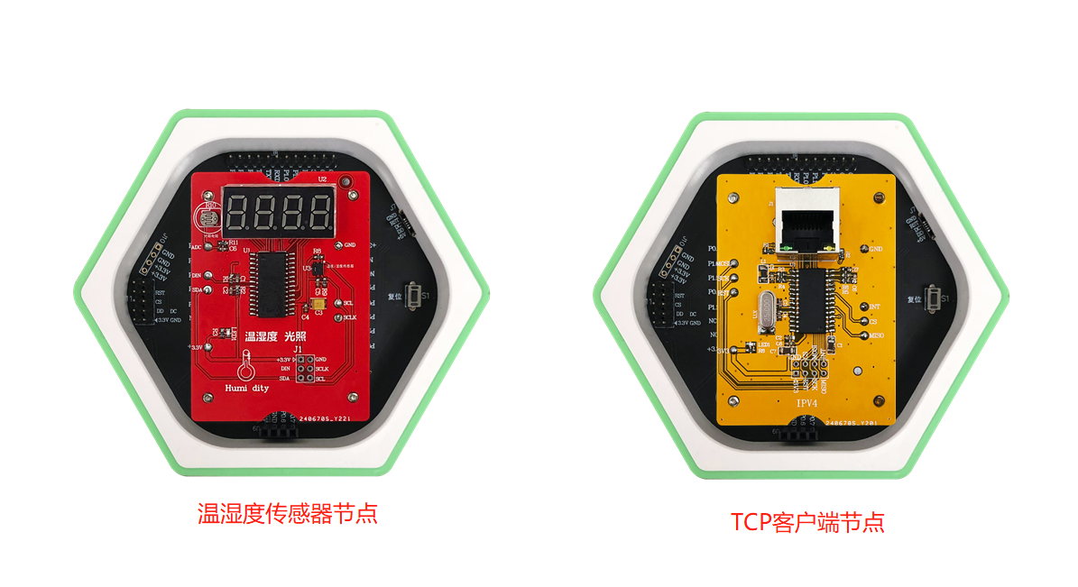

图 5.1.3搭建环境

将CCDebugger仿真器连接温湿度传感器节点。如下图5.1.4，注意仿真器接法。

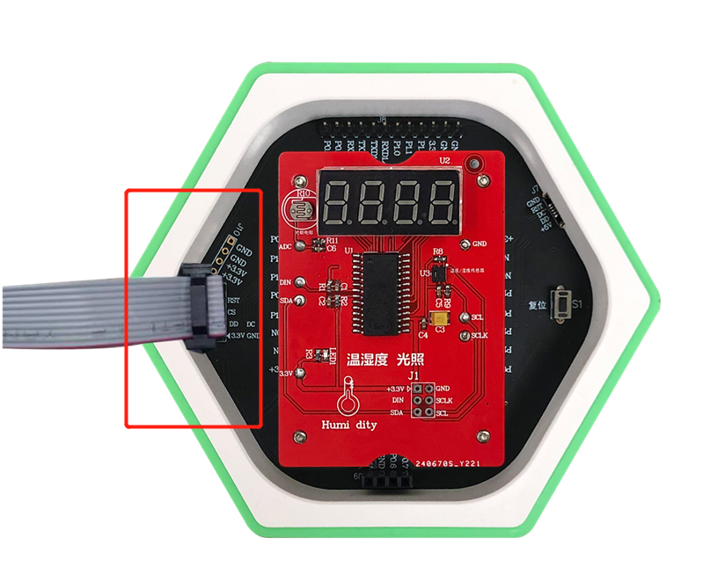

图5.1.4 CC Debugger连接CC2530底座

打开目录：CC2530_IPV4_TCP_Client\CC2530_SH20_BasicRf\ide，找到cc2530_sw_examples IAR工程文件，如下图5.1.5。双击启动工程。

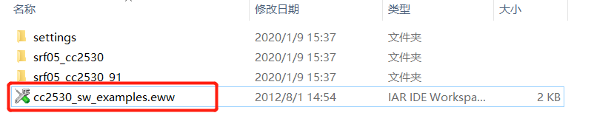

图5.1.5 打开工程

等待工程启动完毕，打开main.c，如下图1.6，修改RF_CHANNEL 的值，以修改通信信道，避免与他人信道冲突,或者修改协调器网络短地址或者温湿度传感器网络短地址。 具体分类看实验原理第4条。 修改完成后保存。

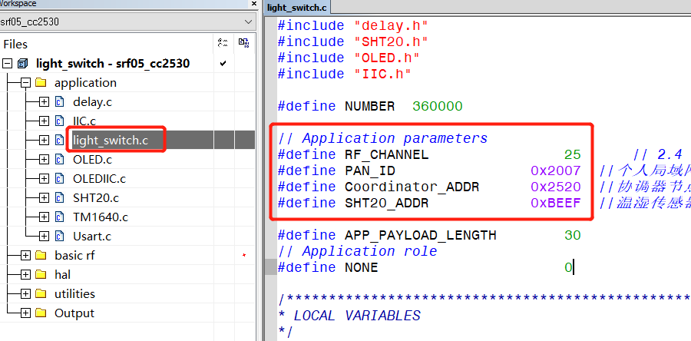

图5.1.6 修改RF_CHANNEL参数

分别点击“compile”按钮、“make“按钮编译工程如图5.1.7，编译结果无警告无错误方可进入下一步如图5.1.8。

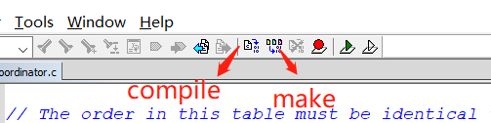

图5.1.7 编译工程

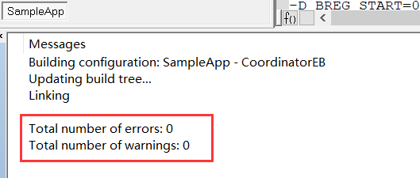

图5.1.8 编译结果

轻按CCDebugger复位按键，指示灯变绿，表示连接正常。如下图5.1.9。

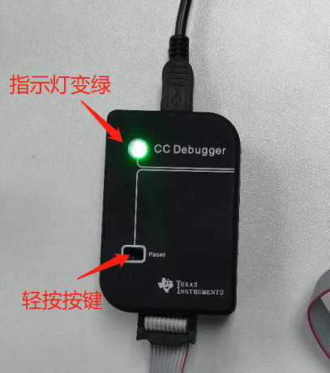

图5.1.9 设置仿真器

点击下载程序按钮如图5.1.10。等待下载完成退出下载调试模式如图5.1.11

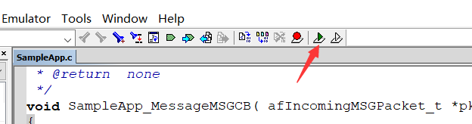

图5.1.10 下载程序

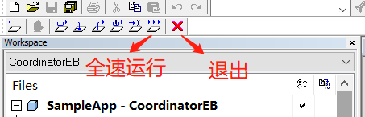

图5.1.11 下载调试界面

到此，温湿度传感器程序下载完毕。

将CCDebugger仿真器连接到TCP客户端节点。如下图5.1.12，注意仿真器接法。

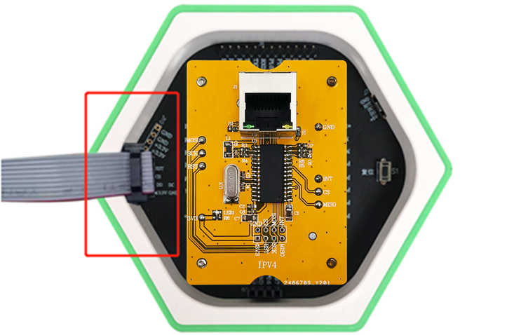

图5.1.12 CC Debugger连接TCP客户端节点

打开目录：CC2530_IPV4_TCP_Client\CC2530_uIP_IPV4_TCP_Client，找到project IAR工程文件，如下图5.1.13。双击启动工程。

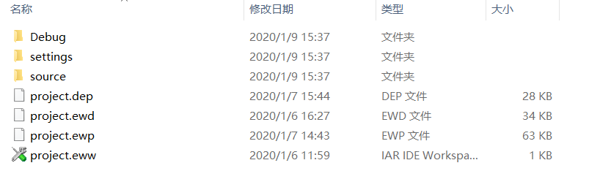

图5.1.13 打开工程

等待工程启动完毕，打开main.c，如下图5.1.14，修改RF_CHANNEL 的值，以修改通信信道，避免与他人信道冲突,或者修改协调器网络短地址或者温湿度传感器网络短地址。 具体分类看实验原理第4条。 修改完成后保存。PAN_ID、RF_CHANNEL需与步骤4的设置一致，LOCAL_SHORT_ADDR 需与Coordinator_ADDR一致。

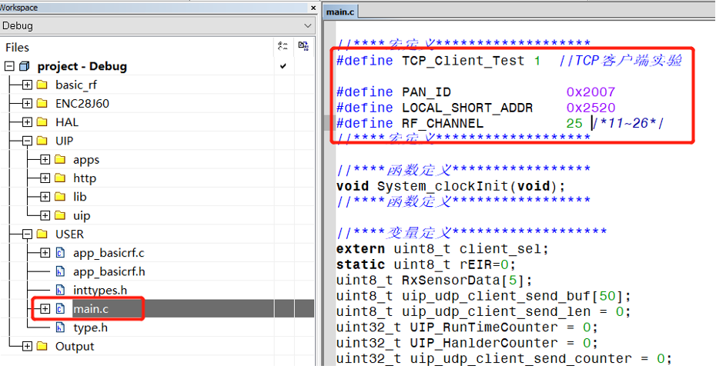

图5.1.14 配置LOCAL_SHORT_ADDR参数

根据计算机网卡信息修改代码中本机IP及服务器IP与端口如下图5.1.15

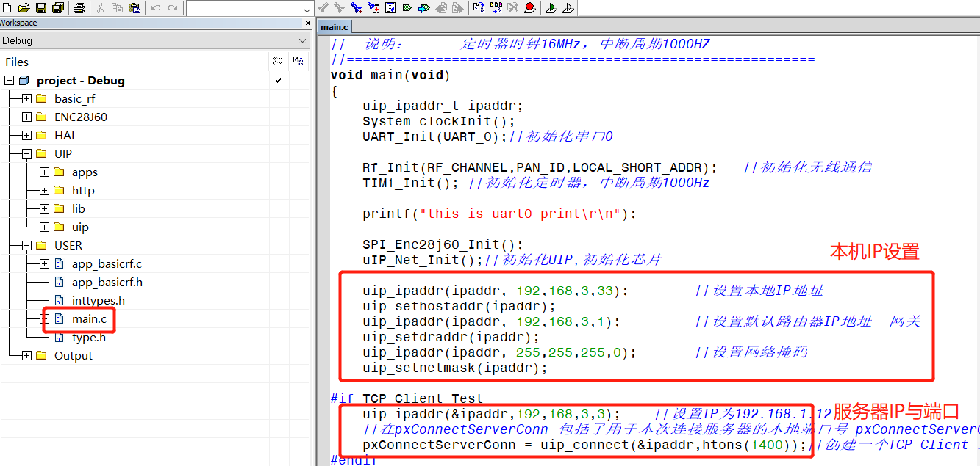

图5.1.15 修改IP地址

参考步骤5~7，完成程序编译与下载。

到此，TCP客户端节点完成程序下载。本次实验的所有代码也下载完成。

打开网络调试助手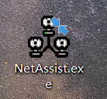，设置协议类型为TCP Server。

其中“本地主机地址”，“本地主机端口”需要与步骤12中的设置的一致

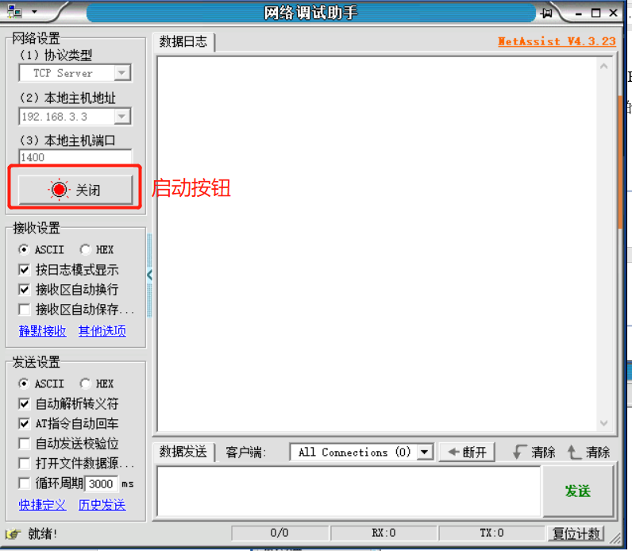

图5.1.16 设置参数

连接网线，设备上电。如下图5.1.17。

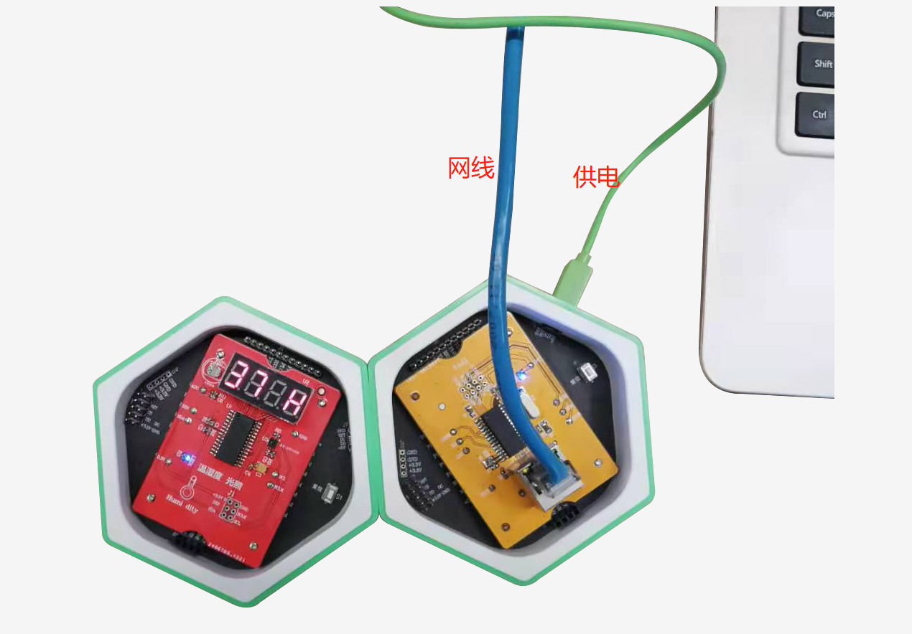

图5.1.17 设备连接

服务器节点切记不可以用CCDebugger进行供电(CCDebugger供电电流较小)。可用电池、或者USB线进行供电。

观察数据，如下图5.1.18。

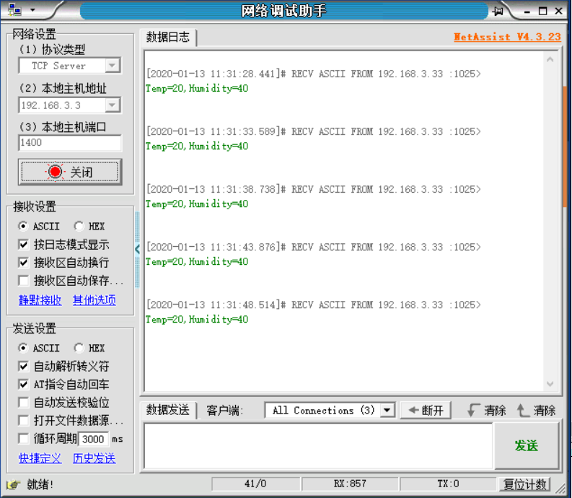

图5.1.18 显示实验数据

## 5.2 IPV4 UDP客户端实验

### 5.2.1 实验内容

1、建立一个温湿度传感器节点。一个UDP客户端。

2、温湿度节点采集传感器数据，传送到UDP客户端,再传服务器端。

### 5.2.2 实验目的

1、掌握IPV4 UDP客户端的建立。

2、掌握基于UDP的传感器数据采集与控制的基本模型。

### 5.2.3 实验环境

实验所需要硬件及软件如下图所示：



图 5.2.1 底座、USB转TTL串口线和仿真器



图 5.2..2 实验模块

表 5.2..1 实验所需要硬件及软件

|  |  |  |  |
| --- | --- | --- | --- |
| 序号 | 名称 | 数量 | 备注 |
| 1 | PC机 | 1台 | PC机安装有CC Debugger驱动，VMware、InstantContiki2.6镜像。 |
| 2 | 底座模块 | 2个 |  |
| 3 | IPV4模块 | 1个 |  |
| 4 | 温湿度模块 | 1个 |  |
| 5 | 交叉网线 | 1个 |  |
| 6 | CC Debugger下载器 | 1个 |  |
| 7 | CC Debugger下载器连接线 | 1根 |  |
| 8 | 实验代码 | 1份 |  |

### 5.2.4 实验要求

1、了解TCP/IP TCP通信的特点。

2、掌握服务器节点的数据接收、控制流程。

3、熟悉基于TCP通信的传感器数据采集、硬件控制编程特点。

4、了解网络协议栈功能。

5、了解ISO网络7层架构含义。

### 5.2.5 实验原理

1、uIP网络协议

uIP是一个简单好用的嵌入式网络协议栈，易于移植且消耗的内存空间较少，非常适合学习和使用。

uIP 是一个小型的符合RFC 规范的 TCP/IP 协议栈，使得相对计算机低性能的MCU可以直接和Internet通信或者其他计算机进行通信。uIP包含了IPv4 和 Ipv6 两种协议栈版本，支持 TCP、UDP、ICMP等协议，但是编译时只能二选一，不可以同时使用。

uIP的TCP/IP协议栈是为能够在对内存具有严格要求的智能体和其他网络嵌入式设备运行而设计的。uIP的第一版在2001年9月发布，只有Ipv4的通信功能，但在2008年思科系统扩充了uIP的Ipv6功能，该uIPv6栈是第一个符合所有Ipv6要求的。uIP的代码大小是几千字节，内存占用小于2KB。Ipv6比Ipv4要求略高。

2、UDP通信与TCP通信的特点

TCP是一种面向连接的、可靠的，基于字节流的传输层通信协议。为两台主机提供高可靠性的数据通信服务。它可以将源主机的数据无差错地传输到目标主机。当有数据要发送时，对应用进程送来的数据进行分片，以适合于在网络层中传输；当接收到网络层传来的分组时，它要对收到的分组进行确认，还要对丢失的分组设置超时重发等。为此TCP需要增加额外的许多开销，以便在数据传输过程中进行一些必要的控制，确保数据的可靠传输。因此，TCP传输的效率比较低。

TCP最主要的特点如下。

①是面向连接的协议。

②端到端的通信。每个TCP连接只能有两个端点，而且只能一对一通信，不能一点对多点直接通信。

③高可靠性。通过TCP连接传送的数据，能保证数据无差错、不丢失、不重复地准确到达接收方，并且保证各数据到达的顺序与其发出的顺序相同。

④全双工方式传输。

⑤数据以字节流的方式传输。

⑥传输的数据无消息边界。

UDP是一种简单的、面向数据报的无连接的协议，提供的是不一定可靠的传输服务。所谓“无连接”是指在正式通信前不必与对方先建立连接，不管对方状态如何都直接发送过去。这与发手机短信非常相似，只要知道对方的手机号就可以了，不要考虑对方手机处于什么状态。UDP虽然不能保证数据传输的可靠性，但数据传输的效率较高。

3、UDP与TCP的区别如下。

①UDP可靠性不如TCP

TCP包含了专门的传递保证机制，当数据接收方收到发送方传来的信息时，会自动向发送方发出确认消息；发送方只有在接收到该确认消息之后才继续传送其他信息，否则将一直等待直到收到确认信息为止。与TCP不同，UDP并不提供数据传送的保证机制。如果在从发送方到接收方的传递过程中出现数据报的丢失，协议本身并不能做出任何检测或提示。因此，通常人们把UDP称为不可靠的传输协议。

②UDP不能保证有序传输

UDP不能确保数据的发送和接收顺序。对于突发性的数据报，有可能会乱序。

③UDP速度比TCP快

由于UDP不需要先与对方建立连接，也不需要传输确认，因此其数据传输速度比TCP快得多。对于强调传输性能而不是传输完整性的应用（比如网络音频播放、视频点播和网络会议等），使用UDP比较合适，因为它的传输速度快，使通过网络播放的视频音质好、画面清晰。

④UDP有消息边界

发送方UDP对应用程序交下来的报文，在添加首部后就向下直接交付给IP层。既不拆分，也不合并，而是保留这些报文的边界。使用UDP不需要考虑消息边界问题，这样使得UDP编程相比TCP，在对接收到的数据的处理方面要方便的多。在程序员看来，UDP套接字使用比TCP简单。UDP的这一特征也说明了它是一种面向报文的传输协议。

⑤UDP可以一对多传输

由于传输数据不建立连接，也就不需要维护连接状态（包括收发状态等），因此一台服务器可以同时向多个客户端传输相同的消息。利用UDP可以使用广播或组播的方式同时向子网上的所有客户进程发送消息，这一点也比TCP方便。

4、ENC28J60以太网控制器特性

①IEEE 802.3 兼容的以太网控制器

②集成MAC 和10 BASE-T PHY

③接收器和冲突抑制电路

④支持一个带自动极性检测和校正的10BASE-T 端口

⑤支持全双工和半双工模式

⑥可编程在发生冲突时自动重发

⑦可编程填充和CRC 生成

⑧可编程自动拒绝错误数据包

⑨最高速度可达10 Mb/s 的SPI 接口

5、无线地址分类

CC2530内部集成无线传感模块，满足802.15.4MAC协议，在通信过程中需要设置PANID,网络短地址。网络短地址分类如表1-2。

表1‑2网络地址类型

|  |  |  |
| --- | --- | --- |
| 序号 | 16位地址分类 | 说明 |
| 1 | 0xFFFF | 对所有设备广播，包括睡眠 |
| 2 | 0xFFFE | 间接传输，通过绑定表寻找网络短地址 |
| 3 | 0xFFFD | 对没休眠的设备广播 |
| 4 | 0xFFFC | 给协调器和路由器广播 |
| 5 | 0x0000 | 给协调器通信 |
| 6 | 0x0001-0xFFFB | 用户自设定的目标地址 |

6、软件设计

本次实验有两部分代码，温湿传感器节点为代码及UDP客户端代码。温湿传感器节点采集的传感器数据通过无线传送到UDP客户端，UDP客户端将数据传送到PC机。

温湿传感器节点：

|  |
| --- |
| //==========================================================  // 函数名称： SHT20_Node()  //  // 函数功能： 温湿度节点  //  // 入口参数： 无  //  // 返回参数： 无  //  // 说明：  //==========================================================  static void SHT20_Node(void)  {  long int Number = NUMBER;  IIC_Init(); //初始化IIC  TM1640_Init(); //初始化TM1640    #ifdef ASSY_EXP4618_CC2420  halLcdClearLine(1);  halLcdWriteSymbol(HAL_LCD_SYMBOL_RX, 1);  #endif  // 设置本机地址  basicRfConfig.myAddr = SHT20_ADDR;  if(basicRfInit(&basicRfConfig)==FAILED)  {  HAL_ASSERT(FALSE);  }  //关闭接收  basicRfReceiveOff();  // Main loop  while (TRUE)  {  SHT2x_GetTempHumi(); //获取温湿度值  send_LED_Display(0xC0,(uint16_t)g_sht2x_param.TEMP_HM,1); //显示温度  Number = NUMBER/2;  while(Number--);  send_LED_Display(0xC0,(uint16_t)g_sht2x_param.HUMI_HM,2); //显示湿度  Number = NUMBER/2;  while(Number--);  //print((char *)pTxData,”Temp:%d,\tHumi:%d.\r\n”,(uint16_t)g_sht2x_param.TEMP_HM,(uint16_t)g_sht2x_param.HUMI_HM);  pTxData[0] = g_sht2x_param.TEMP_HM;  pTxData[1] = g_sht2x_param.HUMI_HM;  basicRfSendPacket(Coordinator_ADDR/*0xFFFF 广播地址*/,pTxData,2); //发送温湿度数据到协调器节点  memset(pTxData,0,APP_PAYLOAD_LENGTH);  // 让单片机进入睡眠状态。它会在中断中醒来  halIntOff();  halMcuSetLowPowerMode(HAL_MCU_LPM_3);  // interrupt enable  halIntOn();  }  }  //==========================================================  // 函数名称： main()  //  // 函数功能： 程序入口函数  //  // 入口参数： 无  //  // 返回参数： 无  //  // 说明：  //==========================================================  void main(void)  {  uint8 appMode = NONE; //不设置模块的模式    Init_Uart0(); //初始化串口0    // Config basicRF  basicRfConfig.panId = PAN_ID;  basicRfConfig.channel = RF_CHANNEL;  basicRfConfig.ackRequest = TRUE;  #ifdef SECURITY_CCM //密钥安全通信，本例程不加密  basicRfConfig.securityKey = key;  #endif  // Initalise board peripherals 初始化外围设备  halBoardInit();  halJoystickInit();  // Initalise hal_rf 硬件抽象层的 rf 进行初始化  if(halRfInit()==FAILED)  {  HAL_ASSERT(FALSE);  }  /******选择性下载程序，协调器节点和温湿度节点******/  SHT20_Node(); //温湿度节点  HAL_ASSERT(FALSE);  } |

UDP客户端节点：

|  |
| --- |
| void main(void)  {  uip_ipaddr_t ipaddr;  System_clockInit();  UART_Init(UART_0);//初始化串口0    Rf_Init(RF_CHANNEL,PAN_ID,LOCAL_SHORT_ADDR); //初始化无线通信  TIM1_Init(); //初始化定时器，中断周期1000Hz    printf(“this is uart0 print\r\n”);    SPI_Enc28j60_Init();  uIP_Net_Init();//初始化UIP,初始化芯片  uip_ipaddr(ipaddr, 192,168,3,33); //设置本地IP地址  uip_sethostaddr(ipaddr);  uip_ipaddr(ipaddr, 192,168,3,1); //设置默认路由器IP地址 网关  uip_setdraddr(ipaddr);  uip_ipaddr(ipaddr, 255,255,255,0); //设置网络掩码  uip_setnetmask(ipaddr);    uip_ipaddr(ipaddr,192,168,3,3); //设置连接目标端的IP为192.168.3.3  pxUDP_Conn = uip_udp_new(&ipaddr,htons(1200)); //端口为1200  UIP_RunTimeCounter = HAL_GetTick()+50;  UIP_HanlderCounter = HAL_GetTick()+50;  uip_udp_client_send_counter = HAL_GetTick()+1000;  uip_tcp_client_send_counter = HAL_GetTick()+1000;  while(1)  {  if(HAL_GetTick() > UIP_RunTimeCounter)  {//50ms  UIP_RunTimeCounter = HAL_GetTick()+50;  uIP_RunTime++;  if (uIP_RunTime == 0x80000000)  {  uIP_RunTime=0;  }  if((ENC28J60_INT) == 0)  {  rEIR = enc28j60ReadOp(ENC28J60_READ_CTRL_REG, EIR);  if(rEIR&0x10)  {  }  ENC28J60_ReadPhy(PHIR);  }  }//if(HAL_GetTick() > UIP_RunTimeCounter)  if(HAL_GetTick() > UIP_HanlderCounter)  {  UIP_HanlderCounter = HAL_GetTick()+10;  eth_poll();  UipPro();  }    if(Rf_Receive(RxSensorData))  {  printf(“get data\r\n”);  print(&uip_udp_client_send_buf[0],(uint8_t*)”Temp=%d,Humidity=%d\r\n”,RxSensorData[0],RxSensorData[1]);  }  /*  void myudp_appcall(void) ;UDP数据接收uIP_AppCall.c  void tcp_appcall(void) ;UDP数据接收uIP_AppCall.c  */  if(HAL_GetTick() > uip_udp_client_send_counter)  {  uip_udp_client_send_counter = HAL_GetTick()+5000;  uip_udp_client_send_len = strlen((const char*)&uip_udp_client_send_buf[0]);  }  }  } |

### 5.2.6 实验步骤

将温湿度模块、IPV4分别安装于两个底座上。如下图。确认温湿度传感器节点及UDP客户端节点。

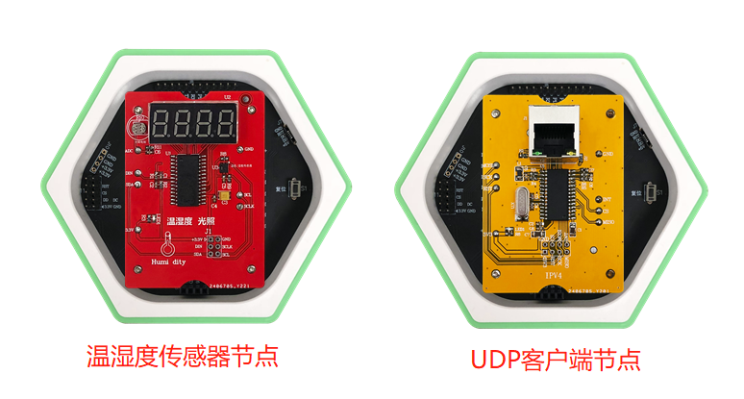

图 5.2..3搭建环境

将CCDebugger仿真器连接温湿度传感器节点。如下图5.2..4，注意仿真器接法。



图5.2..4 CC Debugger连接温湿度传感器节点

打开目录：CC2530_IPV4_UDP_Client\CC2530_SH20_BasicRf\ide，找到cc2530_sw_examples IAR工程文件，如下图5.2..5。双击启动工程。



图5.2..5 打开工程

等待工程启动完毕，打开main.c，如下图5.2..6，修改RF_CHANNEL 的值，以修改通信信道，避免与他人信道冲突,或者修改协调器网络短地址或者温湿度传感器网络短地址。 具体分类看实验原理第4条。 修改完成后保存。



图5.2.6 修改RF_CHANNEL值

分别点击“compile”按钮、“make“按钮编译工程如图5.2..7，编译结果无警告无错误方可进入下一步如图5.2..8。



图5.2.7 编译工程



图5.2.8 编译结果

轻按CCDebugger复位按键，指示灯变绿，表示连接正常。如下图5.2.9。



图1.9 设置仿真器

点击下载程序按钮如图5.2.10。等待下载完成退出下载调试模式如图5.2.11



图5.2.10 下载程序



图5.2.11 下载调试界面

到此，温湿度传感器程序下载完毕。

将CCDebugger仿真器连接到UDP客户端节点。如下图1.12，注意仿真器接法。



图5.2.12 CC Debugger连接UDP客户端节点

打开目录：CC2530_IPV4_UDP_Client\CC2530_uIP_IPV4_ UDP_Client，找到project IAR工程文件，如下图5.2.13。双击启动工程。



图5.2.13 打开工程

等待工程启动完毕，打开main.c，如下图1.14，修改RF_CHANNEL 的值，以修改通信信道，避免与他人信道冲突,或者修改协调器网络短地址或者温湿度传感器网络短地址。 具体分类看实验原理第4条。 修改完成后保存。PAN_ID、RF_CHANNEL需与步骤4的设置一致，LOCAL_SHORT_ADDR 需与Coordinator_ADDR一致。



图5.2.14 修改LOCAL_SHORT_ADDR

根据计算机网卡信息修改代码中本机IP及服务器IP与端口如下图5.2.15

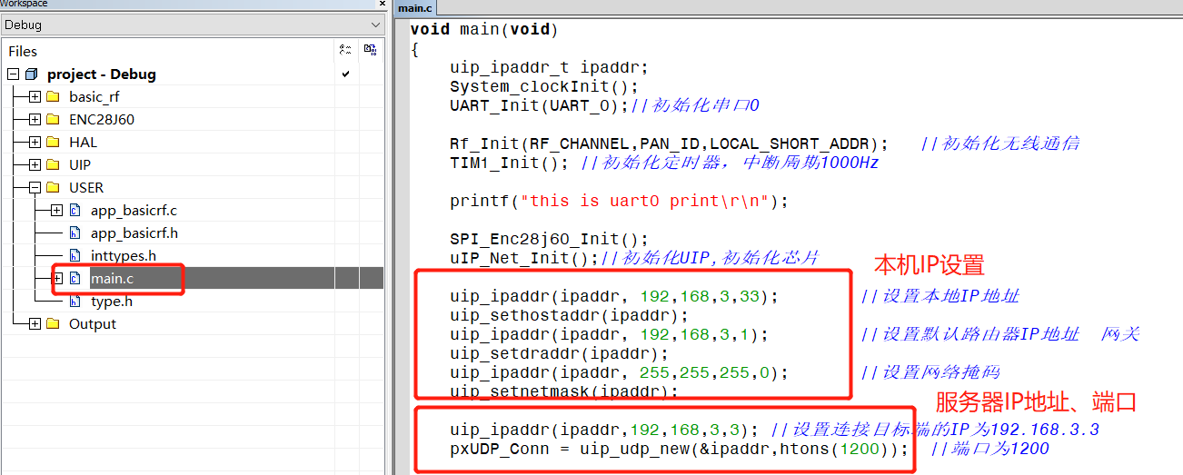

图5.2.15 修改IP地址

参考步骤5~7，完成程序编译与下载。

到此，UDP客户端节点完成程序下载。本次实验的所有代码也下载完成。

打开网络调试助手，设置协议类型为TCP Server。

其中“本地主机地址”，“本地主机端口”需要与步骤12中的设置的一致

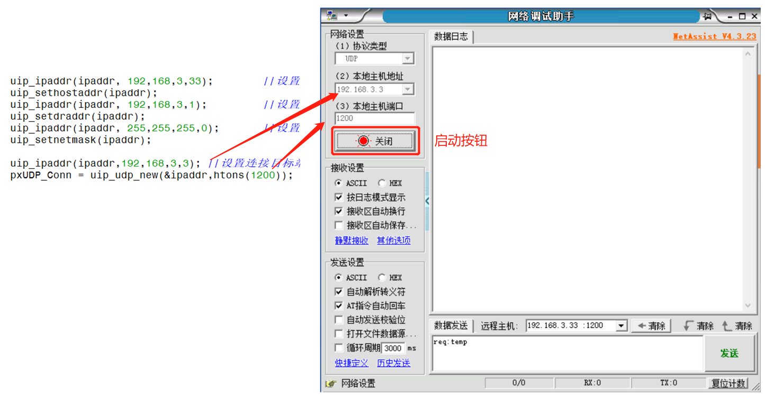

图5.2.16 设置参数

连接网线，设备上电。服务器节点切记不可以用CCDebugger进行供电(CCDebugger供电电流较小)。可用电池、或者USB线进行供电。如下图5.2.17。

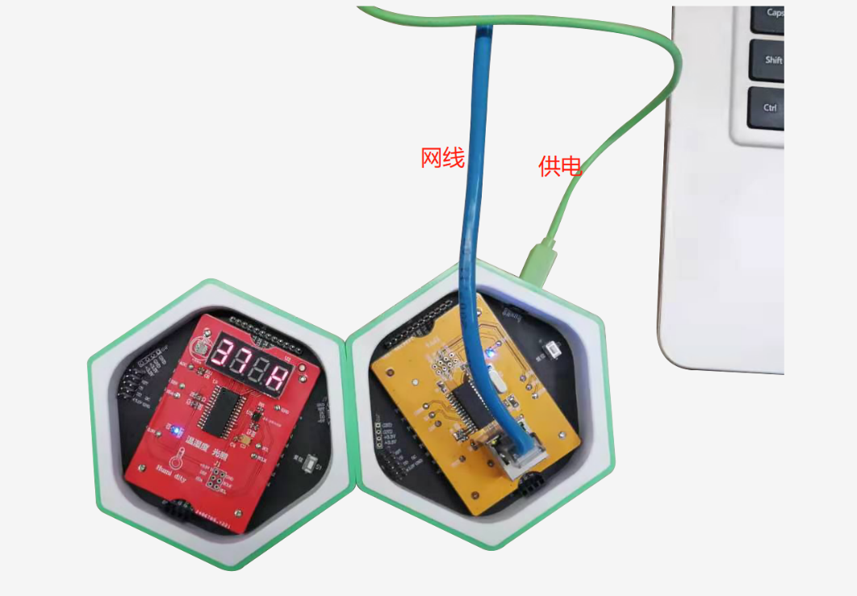

图5.2.17 实验连接图

观察显示数据。

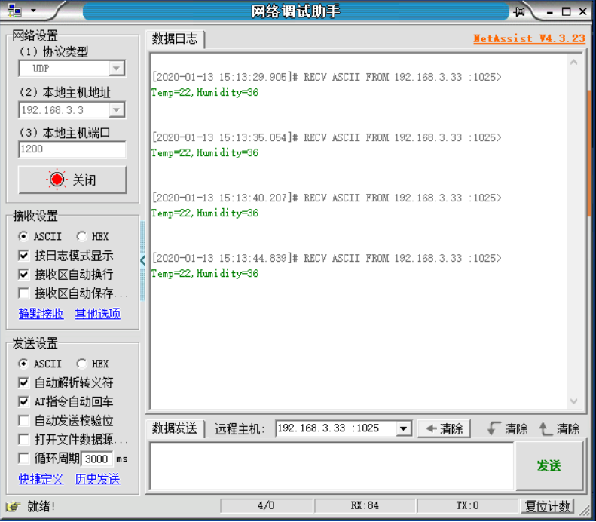

图5.2.18 显示实验数据

## 5.3 IPV4 TCP服务器实验

### 5.3.1 实验内容

1、建立一个温湿度传感器节点。一个TCP服务器。

2、温湿度节点采集传感器数据，传送到TCP服务器保存,等待客户端发送指令请求数据时，再返回相关的数据。

### 5.3.2 实验目的

1、掌握IPV4 TCP服务器的建立。

2、掌握基于TCP的传感器数据采集与控制的基本模型。

### 5.3.3 实验环境

实验所需要硬件及软件如下图所示：



图 5.3.1 底座、USB转TTL串口线和仿真器



图 5.3.2 实验模块

表 5.3.1 实验所需要硬件及软件

|  |  |  |  |
| --- | --- | --- | --- |
| 序号 | 名称 | 数量 | 备注 |
| 1 | PC机 | 1台 | PC机安装有CC Debugger驱动，VMware、InstantContiki2.6镜像。 |
| 2 | 底座模块 | 2个 |  |
| 3 | IPV4模块 | 1个 |  |
| 4 | 温湿度模块 | 1个 |  |
| 5 | 交叉网线 | 1个 |  |
| 6 | CC Debugger下载器 | 1个 |  |
| 7 | CC Debugger下载器连接线 | 1根 |  |
| 8 | 实验代码 | 1份 |  |

### 5.3.4 实验要求

1、了解TCP/IP TCP通信的特点。

2、掌握服务器节点的数据接收、控制流程。

3、熟悉基于TCP通信的传感器数据采集、硬件控制编程特点。

4、了解网络协议栈功能。

5、了解ISO网络7层架构含义。

### 5.3.5 实验原理

1、uIP网络协议

uIP是一个简单好用的嵌入式网络协议栈，易于移植且消耗的内存空间较少，非常适合学习和使用。

uIP 是一个小型的符合RFC 规范的 TCP/IP 协议栈，使得相对计算机低性能的MCU可以直接和Internet通信或者其他计算机进行通信。uIP包含了IPv4 和 Ipv6 两种协议栈版本，支持 TCP、UDP、ICMP等协议，但是编译时只能二选一，不可以同时使用。

uIP的TCP/IP协议栈是为能够在对内存具有严格要求的智能体和其他网络嵌入式设备运行而设计的。uIP的第一版在2001年9月发布，只有Ipv4的通信功能，但在2008年思科系统扩充了uIP的Ipv6功能，该uIPv6栈是第一个符合所有Ipv6要求的。uIP的代码大小是几千字节，内存占用小于2KB。Ipv6比Ipv4要求略高。

2、UDP通信与TCP通信的特点

TCP是一种面向连接的、可靠的，基于字节流的传输层通信协议。为两台主机提供高可靠性的数据通信服务。它可以将源主机的数据无差错地传输到目标主机。当有数据要发送时，对应用进程送来的数据进行分片，以适合于在网络层中传输；当接收到网络层传来的分组时，它要对收到的分组进行确认，还要对丢失的分组设置超时重发等。为此TCP需要增加额外的许多开销，以便在数据传输过程中进行一些必要的控制，确保数据的可靠传输。因此，TCP传输的效率比较低。

TCP最主要的特点如下。

①是面向连接的协议。

②端到端的通信。每个TCP连接只能有两个端点，而且只能一对一通信，不能一点对多点直接通信。

③高可靠性。通过TCP连接传送的数据，能保证数据无差错、不丢失、不重复地准确到达接收方，并且保证各数据到达的顺序与其发出的顺序相同。

④全双工方式传输。

⑤数据以字节流的方式传输。

⑥传输的数据无消息边界。

UDP是一种简单的、面向数据报的无连接的协议，提供的是不一定可靠的传输服务。所谓“无连接”是指在正式通信前不必与对方先建立连接，不管对方状态如何都直接发送过去。这与发手机短信非常相似，只要知道对方的手机号就可以了，不要考虑对方手机处于什么状态。UDP虽然不能保证数据传输的可靠性，但数据传输的效率较高。

3、UDP与TCP的区别

①UDP可靠性不如TCP

TCP包含了专门的传递保证机制，当数据接收方收到发送方传来的信息时，会自动向发送方发出确认消息；发送方只有在接收到该确认消息之后才继续传送其他信息，否则将一直等待直到收到确认信息为止。与TCP不同，UDP并不提供数据传送的保证机制。如果在从发送方到接收方的传递过程中出现数据报的丢失，协议本身并不能做出任何检测或提示。因此，通常人们把UDP称为不可靠的传输协议。

②UDP不能保证有序传输

UDP不能确保数据的发送和接收顺序。对于突发性的数据报，有可能会乱序。

③UDP速度比TCP快

由于UDP不需要先与对方建立连接，也不需要传输确认，因此其数据传输速度比TCP快得多。对于强调传输性能而不是传输完整性的应用（比如网络音频播放、视频点播和网络会议等），使用UDP比较合适，因为它的传输速度快，使通过网络播放的视频音质好、画面清晰。

④UDP有消息边界

发送方UDP对应用程序交下来的报文，在添加首部后就向下直接交付给IP层。既不拆分，也不合并，而是保留这些报文的边界。使用UDP不需要考虑消息边界问题，这样使得UDP编程相比TCP，在对接收到的数据的处理方面要方便的多。在程序员看来，UDP套接字使用比TCP简单。UDP的这一特征也说明了它是一种面向报文的传输协议。

⑤UDP可以一对多传输

由于传输数据不建立连接，也就不需要维护连接状态（包括收发状态等），因此一台服务器可以同时向多个客户端传输相同的消息。利用UDP可以使用广播或组播的方式同时向子网上的所有客户进程发送消息，这一点也比TCP方便。

4、ENC28J60以太网控制器特性

①IEEE 802.3 兼容的以太网控制器

②集成MAC 和10 BASE-T PHY

③接收器和冲突抑制电路

④支持一个带自动极性检测和校正的10BASE-T 端口

⑤支持全双工和半双工模式

⑥可编程在发生冲突时自动重发

⑦可编程填充和CRC 生成

⑧可编程自动拒绝错误数据包

⑨最高速度可达10 Mb/s 的SPI 接口

5、无线地址分类

CC2530内部集成无线传感模块，满足802.15.4MAC协议，在通信过程中需要设置PANID,网络短地址。网络短地址分类如表1-2。

表5.3.2网络地址类型

|  |  |  |
| --- | --- | --- |
| 序号 | 16位地址分类 | 说明 |
| 1 | 0xFFFF | 对所有设备广播，包括睡眠 |
| 2 | 0xFFFE | 间接传输，通过绑定表寻找网络短地址 |
| 3 | 0xFFFD | 对没休眠的设备广播 |
| 4 | 0xFFFC | 给协调器和路由器广播 |
| 5 | 0x0000 | 给协调器通信 |
| 6 | 0x0001-0xFFFB | 用户自设定的目标地址 |

6、软件设计

本次实验有两部分代码，温湿传感器节点为代码及TCP客户端代码。温湿传感器节点采集的传感器数据通过无线传送到TCP客户端，TCP客户端将数据传送到PC机。

温湿传感器节点：

|  |
| --- |
| //==========================================================  // 函数名称： SHT20_Node()  //  // 函数功能： 温湿度节点  //  // 入口参数： 无  //  // 返回参数： 无  //  // 说明：  //==========================================================  static void SHT20_Node(void)  {  long int Number = NUMBER;  IIC_Init(); //初始化IIC  TM1640_Init(); //初始化TM1640    #ifdef ASSY_EXP4618_CC2420  halLcdClearLine(1);  halLcdWriteSymbol(HAL_LCD_SYMBOL_RX, 1);  #endif  // 设置本机地址  basicRfConfig.myAddr = SHT20_ADDR;  if(basicRfInit(&basicRfConfig)==FAILED)  {  HAL_ASSERT(FALSE);  }  //关闭接收  basicRfReceiveOff();  // Main loop  while (TRUE)  {  SHT2x_GetTempHumi(); //获取温湿度值  send_LED_Display(0xC0,(uint16_t)g_sht2x_param.TEMP_HM,1); //显示温度  Number = NUMBER/2;  while(Number--);  send_LED_Display(0xC0,(uint16_t)g_sht2x_param.HUMI_HM,2); //显示湿度  Number = NUMBER/2;  while(Number--);  //print((char *)pTxData,”Temp:%d,\tHumi:%d.\r\n”,(uint16_t)g_sht2x_param.TEMP_HM,(uint16_t)g_sht2x_param.HUMI_HM);  pTxData[0] = g_sht2x_param.TEMP_HM;  pTxData[1] = g_sht2x_param.HUMI_HM;  basicRfSendPacket(Coordinator_ADDR/*0xFFFF 广播地址*/,pTxData,2); //发送温湿度数据到协调器节点  memset(pTxData,0,APP_PAYLOAD_LENGTH);  // 让单片机进入睡眠状态。它会在中断中醒来  halIntOff();  halMcuSetLowPowerMode(HAL_MCU_LPM_3);  // interrupt enable  halIntOn();  }  }  //==========================================================  // 函数名称： main()  //  // 函数功能： 程序入口函数  //  // 入口参数： 无  //  // 返回参数： 无  //  // 说明：  //==========================================================  void main(void)  {  uint8 appMode = NONE; //不设置模块的模式    Init_Uart0(); //初始化串口0    // Config basicRF  basicRfConfig.panId = PAN_ID;  basicRfConfig.channel = RF_CHANNEL;  basicRfConfig.ackRequest = TRUE;  #ifdef SECURITY_CCM //密钥安全通信，本例程不加密  basicRfConfig.securityKey = key;  #endif  // Initalise board peripherals 初始化外围设备  halBoardInit();  halJoystickInit();  // Initalise hal_rf 硬件抽象层的 rf 进行初始化  if(halRfInit()==FAILED)  {  HAL_ASSERT(FALSE);  }  /******选择性下载程序，协调器节点和温湿度节点******/  SHT20_Node(); //温湿度节点  HAL_ASSERT(FALSE);  } |

TCP服务器节点：

|  |
| --- |
| /==========================================================  // 函数名称： void main(void)  //  // 函数功能： 主函数  //  // 入口参数： 无  //  // 返回参数： 无  //  // 说明：  //==========================================================  void main(void)  {  uip_ipaddr_t ipaddr;  System_clockInit();  UART_Init(UART_0);//初始化串口0    Rf_Init(RF_CHANNEL,PAN_ID,LOCAL_SHORT_ADDR); //初始化无线通信  TIM1_Init(); //初始化定时器，中断周期1000Hz    printf(“this is uart0 print\r\n”);    SPI_Enc28j60_Init();  uIP_Net_Init();//初始化UIP,初始化芯片  uip_ipaddr(ipaddr, 192,168,3,33); //设置本地IP地址  uip_sethostaddr(ipaddr);  uip_ipaddr(ipaddr, 192,168,3,1); //设置默认路由器IP地址 网关  uip_setdraddr(ipaddr);  uip_ipaddr(ipaddr, 255,255,255,0); //设置网络掩码  uip_setnetmask(ipaddr);    #if TCP_Server_Test  uip_listen(HTONS(1200));//TCP监听  #endif    UIP_RunTimeCounter = HAL_GetTick()+50;  UIP_HanlderCounter = HAL_GetTick()+50;  uip_udp_client_send_counter = HAL_GetTick()+1000;  uip_tcp_client_send_counter = HAL_GetTick()+1000;  while(1)  {  if(HAL_GetTick() > UIP_RunTimeCounter)  {//50ms  UIP_RunTimeCounter = HAL_GetTick()+50;  uIP_RunTime++;  if (uIP_RunTime == 0x80000000)  {  uIP_RunTime=0;  }  if((ENC28J60_INT) == 0)  {  rEIR = enc28j60ReadOp(ENC28J60_READ_CTRL_REG, EIR);  if(rEIR&0x10)  {  }  ENC28J60_ReadPhy(PHIR);  }  }//if(HAL_GetTick() > UIP_RunTimeCounter)  if(HAL_GetTick() > UIP_HanlderCounter)  {  UIP_HanlderCounter = HAL_GetTick()+10;  eth_poll();  UipPro();  }    if(Rf_Receive(RxSensorData))  {  print(&uip_tcp_client_send_buf[0],(uint8_t*)”Temp=%d,Humidity=%d\r\n”,RxSensorData[0],RxSensorData[1]);  }    if(uIP_TCP_Server_RxLen)  {  uIP_TCP_Server_RxBuffer[49] = 0;  if(strstr((const void*)uIP_TCP_Server_RxBuffer,(const void*)”req:temp”))  {  AnswerClientReq = 1;  }  else if(strstr((const void*)uIP_TCP_Server_RxBuffer,(const void*)”req:humidity”))  {  AnswerClientReq = 2;  }  uIP_TCP_Server_RxLen = 0;  }  /*  void myudp_appcall(void) ;UDP数据接收uIP_AppCall.c  void tcp_appcall(void) ;UDP数据接收uIP_AppCall.c  */  //服务器回复客户端的数据  if(AnswerClientReq)  {  if(AnswerClientReq == 1)  {  print((void*)uip_tcp_client_send_buf,”temp:=%d”,RxSensorData[0]);  uip_tcp_client_send_len = strlen((const void*)uip_tcp_client_send_buf);  }  else if(AnswerClientReq == 2)  {  print((void*)uip_tcp_client_send_buf,”humidity:=%d”,RxSensorData[1]);  uip_tcp_client_send_len = strlen((const void*)uip_tcp_client_send_buf);  }  AnswerClientReq = 0;  }  }  } |

### 5.3.6 实验步骤

将温湿度模块、IPV4分别安装于两个底座上。如下图。确认温湿度传感器节点及TCP服务器节点。

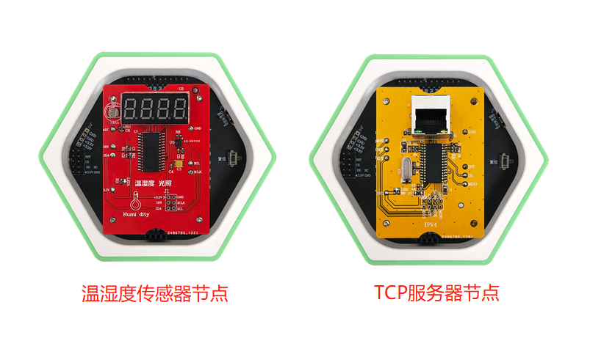

图 5.3.3搭建环境

将CCDebugger仿真器连接温湿度传感器节点。如下图5.3.4，注意仿真器接法。



图5.3.4 仿真器连接温湿度传感器节点

打开目录：CC2530_IPV4_TCP_Server\CC2530_SH20_BasicRf\ide，找到cc2530_sw_examples IAR工程文件，如下图5.3.5。双击启动工程。



图5.3.5 打开工程

等待工程启动完毕，打开main.c，如下图5.3.6，修改RF_CHANNEL 的值，以修改通信信道，避免与他人信道冲突,或者修改协调器网络短地址或者温湿度传感器网络短地址。 具体分类看实验原理第4条。 修改完成后保存。



图5.3.6 修改RF_CHANNEL

分别点击“compile”按钮、“make“按钮编译工程如图5.3.7，编译结果无警告无错误方可进入下一步如图5.3.7。



图5.3.7 编译工程



图5.3.8 编译结果

轻按CCDebugger复位按键，指示灯变绿，表示连接正常。如下图5.3.9。



图5.3.9 设置仿真器

点击下载程序按钮如图5.3.10。等待下载完成退出下载调试模式如图5.3.11



图5.3.10 下载程序



图5.3.11 下载调试界面

到此，温湿度传感器程序下载完毕。

将CCDebugger仿真器连接到TCP服务器节点。如下图5.3.12，注意仿真器接法。



图5.3.12 仿真器连接TCP服务器节点

打开目录：CC2530_IPV4_TCP_Server\CC2530_uIP_IPV4_TCP_Server，找到project IAR工程文件，如下图5.3.13。双击启动工程。



图5.3.13 打开工程

等待工程启动完毕，打开main.c，如下图5.3.14，修改RF_CHANNEL 的值，以修改通信信道，避免与他人信道冲突,或者修改协调器网络短地址或者温湿度传感器网络短地址。 具体分类看实验原理第4条。 修改完成后保存。PAN_ID、RF_CHANNEL需与步骤4的设置一致，LOCAL_SHORT_ADDR 需与Coordinator_ADDR一致。



图5.3.14 修改LOCAL_SHORT_ADDR

根据计算机网卡信息修改代码中本机IP及本服务器监听的端口如下图5.3.15。

计算机的IP地址应该与服务器节点的IP保持在一个段内，(我的电脑的IP是192.168.3.3，服务器节点设置成192.168.3.33)。

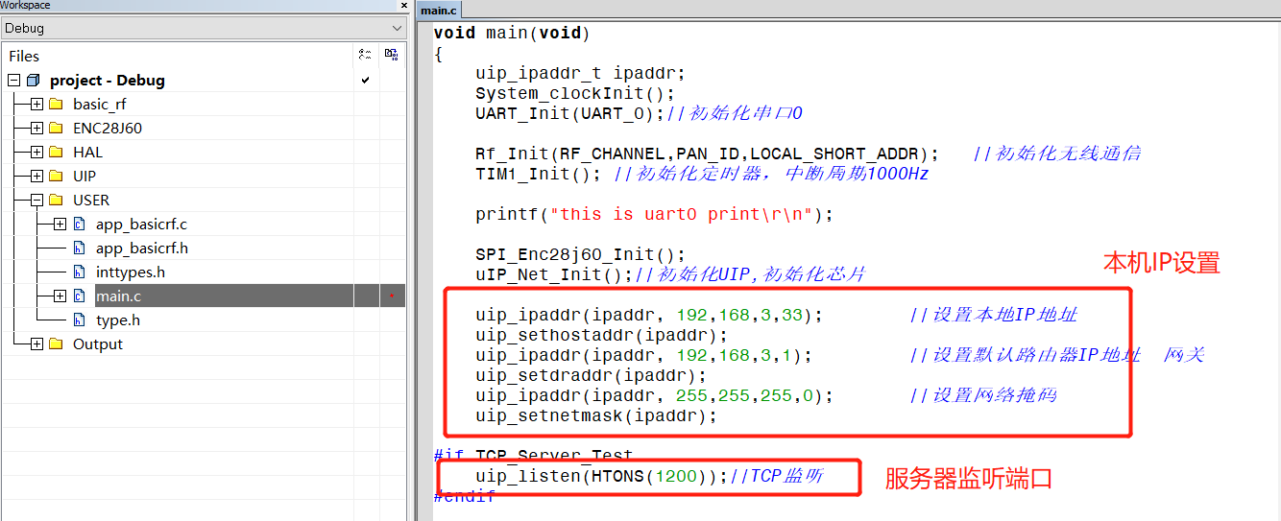

图5.3.15 修改IP地址

参考步骤5~7，完成程序编译与下载。

到此，TCP客户端节点完成程序下载。本次实验的所有代码也下载完成。

实验设备重新上电，服务器节点切记不可以用CCDebugger进行供电(CCDebugger供电电流较小)。可用电池、或者USB线进行供电。如下图5.3.16。



图5.3.16 实验设备连线图

打开网络调试助手，设置协议类型为TCP Client。

其中“远程主机地址”，“远程主机端口”需要与步骤12中的设置的一致。

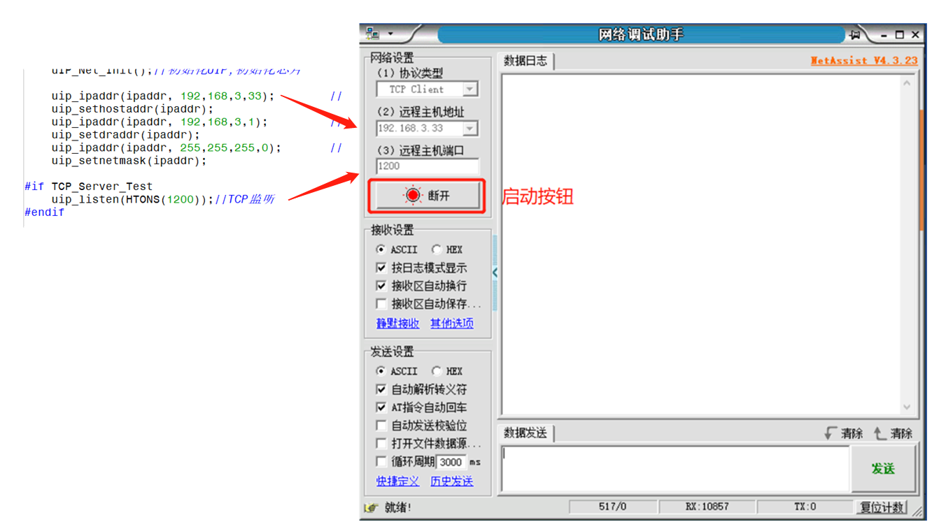

图5.3.17 设置参数

请求湿度数据：在网络调试助手输入“req:humidity”,点击“发送”按键发送指令请求湿度数据。服务器收到指令后返回数据，如下图5.3.18。

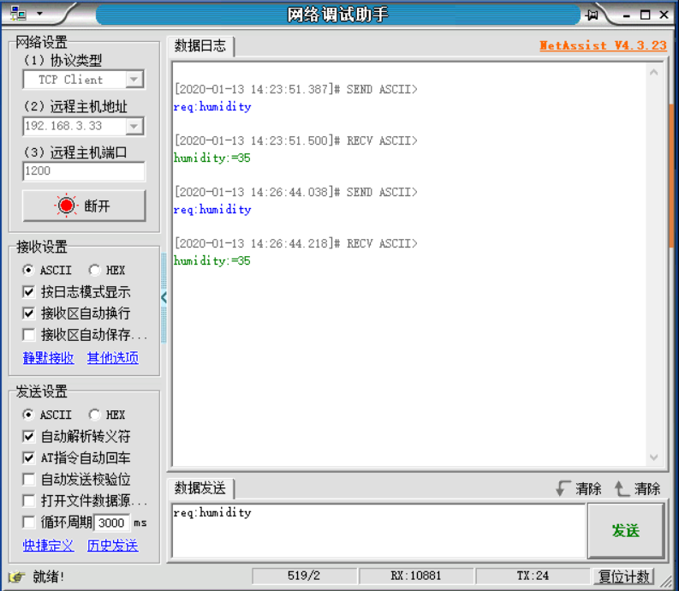

图5.3.18 显示实验数据

请求湿度数据：在网络调试助手输入“req:temp”,点击“发送”按键发送指令请求温度数据。服务器收到指令后返回数据，如下图5.3.19。

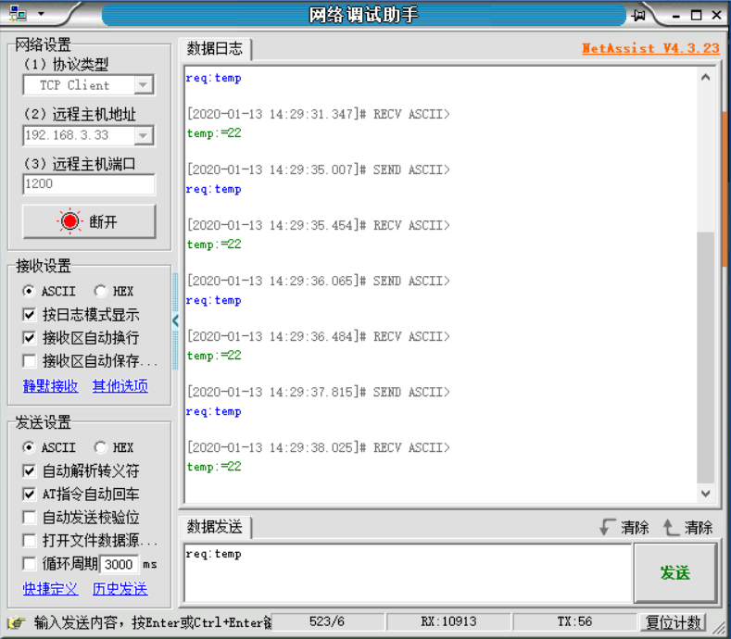

图5.3.19 显示实验数据

## 5.4 IPV4 UDP服务器实验

### 5.4.1 实验内容

1、建立一个温湿度传感器节点。一个UDP服务器。

2、温湿度节点采集传感器数据，传送到UDP服务器保存,等待客户端发送指令请求数据时，再返回相关的数据。

### 5.4.2 实验目的

1、掌握IPV4 UDP服务器的建立。

2、掌握基于TCP的传感器数据采集与控制的基本模型。

### 5.4.3 实验环境

实验所需要硬件及软件如下图所示：



图 5.4.1 底座、USB转TTL串口线和仿真器



图 5.4.2 实验模块

表 5.4.1 实验所需要硬件及软件

|  |  |  |  |
| --- | --- | --- | --- |
| 序号 | 名称 | 数量 | 备注 |
| 1 | PC机 | 1台 | PC机安装有CC Debugger驱动，VMware、InstantContiki2.6镜像。 |
| 2 | 底座模块 | 2个 |  |
| 3 | IPV4模块 | 1个 |  |
| 4 | 温湿度模块 | 1个 |  |
| 5 | 交叉网线 | 1个 |  |
| 6 | CC Debugger下载器 | 1个 |  |
| 7 | CC Debugger下载器连接线 | 1根 |  |
| 8 | 实验代码 | 1份 |  |

### 5.4.4 实验要求

1、了解TCP/IP TCP通信的特点。

2、掌握服务器节点的数据接收、控制流程。

3、熟悉基于TCP通信的传感器数据采集、硬件控制编程特点。

4、了解网络协议栈功能。

5、了解ISO网络7层架构含义。

### 5.4.5 实验原理

1、uIP网络协议

uIP是一个简单好用的嵌入式网络协议栈，易于移植且消耗的内存空间较少，非常适合学习和使用。

uIP 是一个小型的符合RFC 规范的 TCP/IP 协议栈，使得相对计算机低性能的MCU可以直接和Internet通信或者其他计算机进行通信。uIP包含了IPv4 和 Ipv6 两种协议栈版本，支持 TCP、UDP、ICMP等协议，但是编译时只能二选一，不可以同时使用。

uIP的TCP/IP协议栈是为能够在对内存具有严格要求的智能体和其他网络嵌入式设备运行而设计的。uIP的第一版在2001年9月发布，只有Ipv4的通信功能，但在2008年思科系统扩充了uIP的Ipv6功能，该uIPv6栈是第一个符合所有Ipv6要求的。uIP的代码大小是几千字节，内存占用小于2KB。Ipv6比Ipv4要求略高。

2、UDP通信与TCP通信的特点

TCP是一种面向连接的、可靠的，基于字节流的传输层通信协议。为两台主机提供高可靠性的数据通信服务。它可以将源主机的数据无差错地传输到目标主机。当有数据要发送时，对应用进程送来的数据进行分片，以适合于在网络层中传输；当接收到网络层传来的分组时，它要对收到的分组进行确认，还要对丢失的分组设置超时重发等。为此TCP需要增加额外的许多开销，以便在数据传输过程中进行一些必要的控制，确保数据的可靠传输。因此，TCP传输的效率比较低。

TCP最主要的特点如下。

①是面向连接的协议。

②端到端的通信。每个TCP连接只能有两个端点，而且只能一对一通信，不能一点对多点直接通信。

③高可靠性。通过TCP连接传送的数据，能保证数据无差错、不丢失、不重复地准确到达接收方，并且保证各数据到达的顺序与其发出的顺序相同。

④全双工方式传输。

⑤数据以字节流的方式传输。

⑥传输的数据无消息边界。

UDP是一种简单的、面向数据报的无连接的协议，提供的是不一定可靠的传输服务。所谓“无连接”是指在正式通信前不必与对方先建立连接，不管对方状态如何都直接发送过去。这与发手机短信非常相似，只要知道对方的手机号就可以了，不要考虑对方手机处于什么状态。UDP虽然不能保证数据传输的可靠性，但数据传输的效率较高。

3、UDP与TCP的区别

①UDP可靠性不如TCP

TCP包含了专门的传递保证机制，当数据接收方收到发送方传来的信息时，会自动向发送方发出确认消息；发送方只有在接收到该确认消息之后才继续传送其他信息，否则将一直等待直到收到确认信息为止。与TCP不同，UDP并不提供数据传送的保证机制。如果在从发送方到接收方的传递过程中出现数据报的丢失，协议本身并不能做出任何检测或提示。因此，通常人们把UDP称为不可靠的传输协议。

②UDP不能保证有序传输

UDP不能确保数据的发送和接收顺序。对于突发性的数据报，有可能会乱序。

③UDP速度比TCP快

由于UDP不需要先与对方建立连接，也不需要传输确认，因此其数据传输速度比TCP快得多。对于强调传输性能而不是传输完整性的应用（比如网络音频播放、视频点播和网络会议等），使用UDP比较合适，因为它的传输速度快，使通过网络播放的视频音质好、画面清晰。

④UDP有消息边界

发送方UDP对应用程序交下来的报文，在添加首部后就向下直接交付给IP层。既不拆分，也不合并，而是保留这些报文的边界。使用UDP不需要考虑消息边界问题，这样使得UDP编程相比TCP，在对接收到的数据的处理方面要方便的多。在程序员看来，UDP套接字使用比TCP简单。UDP的这一特征也说明了它是一种面向报文的传输协议。

⑤UDP可以一对多传输

由于传输数据不建立连接，也就不需要维护连接状态（包括收发状态等），因此一台服务器可以同时向多个客户端传输相同的消息。利用UDP可以使用广播或组播的方式同时向子网上的所有客户进程发送消息，这一点也比TCP方便。

4、ENC28J60以太网控制器特性

① IEEE 802.3 兼容的以太网控制器

②集成MAC 和10 BASE-T PHY

③接收器和冲突抑制电路

④支持一个带自动极性检测和校正的10BASE-T 端口

⑤支持全双工和半双工模式

⑥可编程在发生冲突时自动重发

⑦可编程填充和CRC 生成

⑧可编程自动拒绝错误数据包

⑨最高速度可达10 Mb/s 的SPI 接口

5、无线地址分类

CC2530内部集成无线传感模块，满足802.15.4MAC协议，在通信过程中需要设置PANID,网络短地址。网络短地址分类如表1-2。

表5.4.2网络地址类型

|  |  |  |
| --- | --- | --- |
| 序号 | 16位地址分类 | 说明 |
| 1 | 0xFFFF | 对所有设备广播，包括睡眠 |
| 2 | 0xFFFE | 间接传输，通过绑定表寻找网络短地址 |
| 3 | 0xFFFD | 对没休眠的设备广播 |
| 4 | 0xFFFC | 给协调器和路由器广播 |
| 5 | 0x0000 | 给协调器通信 |
| 6 | 0x0001-0xFFFB | 用户自设定的目标地址 |

6、软件设计

本次实验有两部分代码，温湿传感器节点为代码及UDP服务器代码。温湿传感器节点采集的传感器数据通过无线传送到UDP服务器，UDP服务器根据请求的指令返回相应的数据。

温湿传感器节点：

|  |
| --- |
| //==========================================================  // 函数名称： SHT20_Node()  //  // 函数功能： 温湿度节点  //  // 入口参数： 无  //  // 返回参数： 无  //  // 说明：  //==========================================================  static void SHT20_Node(void)  {  long int Number = NUMBER;  IIC_Init(); //初始化IIC  TM1640_Init(); //初始化TM1640    #ifdef ASSY_EXP4618_CC2420  halLcdClearLine(1);  halLcdWriteSymbol(HAL_LCD_SYMBOL_RX, 1);  #endif  // 设置本机地址  basicRfConfig.myAddr = SHT20_ADDR;  if(basicRfInit(&basicRfConfig)==FAILED)  {  HAL_ASSERT(FALSE);  }  //关闭接收  basicRfReceiveOff();  // Main loop  while (TRUE)  {  SHT2x_GetTempHumi(); //获取温湿度值  send_LED_Display(0xC0,(uint16_t)g_sht2x_param.TEMP_HM,1); //显示温度  Number = NUMBER/2;  while(Number--);  send_LED_Display(0xC0,(uint16_t)g_sht2x_param.HUMI_HM,2); //显示湿度  Number = NUMBER/2;  while(Number--);  //print((char *)pTxData,”Temp:%d,\tHumi:%d.\r\n”,(uint16_t)g_sht2x_param.TEMP_HM,(uint16_t)g_sht2x_param.HUMI_HM);  pTxData[0] = g_sht2x_param.TEMP_HM;  pTxData[1] = g_sht2x_param.HUMI_HM;  basicRfSendPacket(Coordinator_ADDR/*0xFFFF 广播地址*/,pTxData,2); //发送温湿度数据到协调器节点  memset(pTxData,0,APP_PAYLOAD_LENGTH);  // 让单片机进入睡眠状态。它会在中断中醒来  halIntOff();  halMcuSetLowPowerMode(HAL_MCU_LPM_3);  // interrupt enable  halIntOn();  }  }  //==========================================================  // 函数名称： main()  //  // 函数功能： 程序入口函数  //  // 入口参数： 无  //  // 返回参数： 无  //  // 说明：  //==========================================================  void main(void)  {  uint8 appMode = NONE; //不设置模块的模式    Init_Uart0(); //初始化串口0    // Config basicRF  basicRfConfig.panId = PAN_ID;  basicRfConfig.channel = RF_CHANNEL;  basicRfConfig.ackRequest = TRUE;  #ifdef SECURITY_CCM //密钥安全通信，本例程不加密  basicRfConfig.securityKey = key;  #endif  // Initalise board peripherals 初始化外围设备  halBoardInit();  halJoystickInit();  // Initalise hal_rf 硬件抽象层的 rf 进行初始化  if(halRfInit()==FAILED)  {  HAL_ASSERT(FALSE);  }  /******选择性下载程序，协调器节点和温湿度节点******/  SHT20_Node(); //温湿度节点  HAL_ASSERT(FALSE);  } |

UDP服务器节点：

|  |
| --- |
| /void main(void)  {  uip_ipaddr_t ipaddr;  System_clockInit();  UART_Init(UART_0);//初始化串口0    Rf_Init(RF_CHANNEL,PAN_ID,LOCAL_SHORT_ADDR); //初始化无线通信  TIM1_Init(); //初始化定时器，中断周期1000Hz    printf(“this is uart0 print\r\n”);    SPI_Enc28j60_Init();  uIP_Net_Init();//初始化UIP,初始化芯片  uip_ipaddr(ipaddr, 192,168,3,33); //设置本地IP地址  uip_sethostaddr(ipaddr);  uip_ipaddr(ipaddr, 192,168,3,1); //设置默认路由器IP地址 网关  uip_setdraddr(ipaddr);  uip_ipaddr(ipaddr, 255,255,255,0); //设置网络掩码  uip_setnetmask(ipaddr);    /*连接的IP ip port设置成零，就可以随意接收其他的UDP连接*/  uip_ipaddr(&ipaddr,0,0,0,0);  pxUDP_Conn = uip_udp_new(&ipaddr,htons(0)); //端口为1400  uip_udp_bind(pxUDP_Conn,htons(1500));    UIP_RunTimeCounter = HAL_GetTick()+50;  UIP_HanlderCounter = HAL_GetTick()+50;  uip_udp_client_send_counter = HAL_GetTick()+1000;  uip_tcp_client_send_counter = HAL_GetTick()+1000;  while(1)  {  if(HAL_GetTick() > UIP_RunTimeCounter)  {//50ms  UIP_RunTimeCounter = HAL_GetTick()+50;  uIP_RunTime++;  if (uIP_RunTime == 0x80000000)  {  uIP_RunTime=0;  }  if((ENC28J60_INT) == 0)  {  rEIR = enc28j60ReadOp(ENC28J60_READ_CTRL_REG, EIR);  if(rEIR&0x10)  {  }  ENC28J60_ReadPhy(PHIR);  }  }//if(HAL_GetTick() > UIP_RunTimeCounter)  if(HAL_GetTick() > UIP_HanlderCounter)  {  UIP_HanlderCounter = HAL_GetTick()+10;  eth_poll();  UipPro();  }    if(Rf_Receive(RxSensorData))  {//接收到无线传感器数据  printf(“Temp=%d,Humidity=%d\r\n”,RxSensorData[0],RxSensorData[1]);  }    if(uIP_UDP_Server_RxLen)  {//服务器接收到客户端数据  uIP_UDP_Server_RxBuffer[49] = 0;  if(strstr((const void*)uIP_UDP_Server_RxBuffer,(const void*)”req:temp”))  {  AnswerClientReq = 1;  }  else if(strstr((const void*)uIP_UDP_Server_RxBuffer,(const void*)”req:humidity”))  {  AnswerClientReq = 2;  }  uIP_UDP_Server_RxLen = 0;  }  /*  void myudp_appcall(void) ;UDP数据接收uIP_AppCall.c  void tcp_appcall(void) ;UDP数据接收uIP_AppCall.c  */  if(AnswerClientReq)  {  if(AnswerClientReq == 1)  {  print((void*)uIP_UDP_ServerSendBuffer,”temp:=%d”,RxSensorData[0]);  uIP_UDP_ServerSendLen = strlen((const void*)uIP_UDP_ServerSendBuffer);  }  else if(AnswerClientReq == 2)  {  print((void*)uIP_UDP_ServerSendBuffer,”humidity:=%d”,RxSensorData[1]);  uIP_UDP_ServerSendLen = strlen((const void*)uIP_UDP_ServerSendBuffer);  }  AnswerClientReq = 0;  }  }  } |

### 5.4.6 实验步骤

将温湿度模块、IPV4分别安装于两个底座上。如下图。确认温湿度传感器节点及UDP服务器节点。

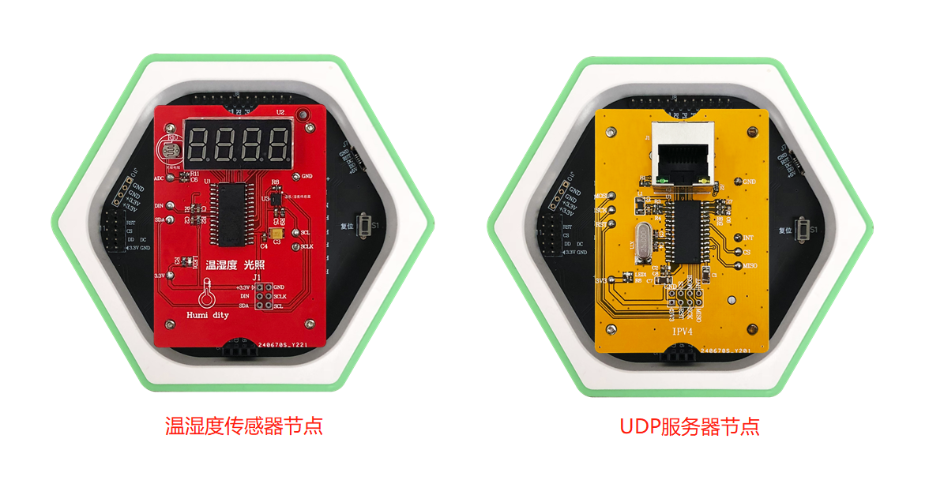

图 5.4.3搭建环境

将CCDebugger仿真器连接温湿度传感器节点。如下图5.4.4，注意仿真器接法。



图5.4.4 仿真器连接温湿度传感器节点

打开目录：CC2530_IPV4_UDP_Server\CC2530_SH20_BasicRf\ide，找到cc2530_sw_examples IAR工程文件，如下图5.4.5。双击启动工程。



图5.4.5 打开工程

等待工程启动完毕，打开main.c，如下图5.4.6，修改RF_CHANNEL 的值，以修改通信信道，避免与他人信道冲突,或者修改协调器网络短地址或者温湿度传感器网络短地址。 具体分类看实验原理第4条。 修改完成后保存。



图5.4.6 修改RF_CHANNEL值

分别点击“compile”按钮、“make“按钮编译工程如图5.4.7，编译结果无警告无错误方可进入下一步如图5.4.8。



图5.4.7 编译工程



图5.4.8 编译结果

轻按CCDebugger复位按键，指示灯变绿，表示连接正常。如下图5.4.9。



图5.4.9 设置仿真器

点击下载程序按钮如图5.4.10。等待下载完成退出下载调试模式如图5.4.11



图5.4.10 下载程序



图5.4.11 下载调试界面

到此，温湿度传感器程序下载完毕。

将CCDebugger仿真器连接到UDP服务器节点。如下图5.4.12，注意仿真器接法。



图5.4.12 仿真器连接UDP服务器节点

打开目录：CC2530_IPV4_UDP_Server\CC2530_uIP_IPV4_UDP_Server，找到project IAR工程文件，如下图5.4.13。双击启动工程。



图5.4.13 打开工程

等待工程启动完毕，打开main.c，如下图5.4.14，修改RF_CHANNEL 的值，以修改通信信道，避免与他人信道冲突,或者修改协调器网络短地址或者温湿度传感器网络短地址。 具体分类看实验原理第4条。 修改完成后保存。PAN_ID、RF_CHANNEL需与步骤4的设置一致，LOCAL_SHORT_ADDR 需与Coordinator_ADDR一致。



图5.4.14 修改LOCAL_SHORT_ADDR值

根据计算机网卡信息修改代码中本机IP及本服务器监听的端口如下图5.4.15。

计算机的IP地址应该与服务器节点的IP保持在一个段内，(我的电脑的IP是192.168.3.3，服务器节点设置成192.168.3.33)。

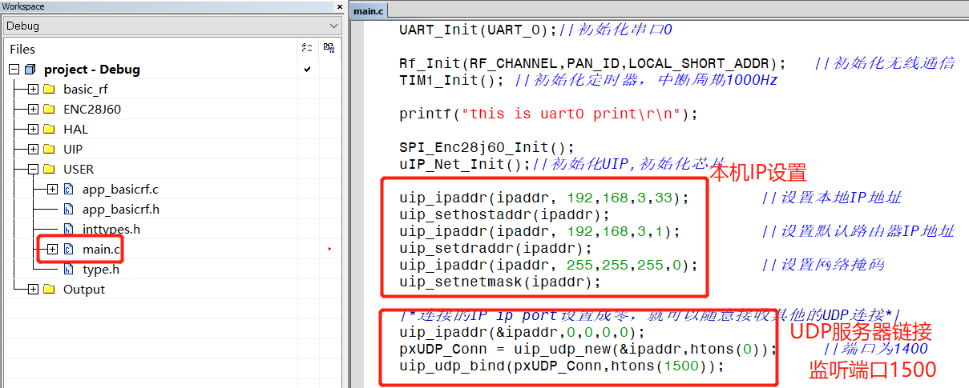

图5.4.15 修改IP地址

参考步骤5~7，完成程序编译与下载。

到此，TCP客户端节点完成程序下载。本次实验的所有代码也下载完成。

实验设备重新上电，服务器节点切记不可以用CCDebugger进行供电(CCDebugger供电电流较小)。可用电池盒、或者USB线进行供电。如下图5.4.16。



图5.4.16 实验设备实物连线图

打开网络调试助手，设置协议类型为UDP。本机IP地址应用与实验设备的IP地址在一个段内。如下图5.4.16。

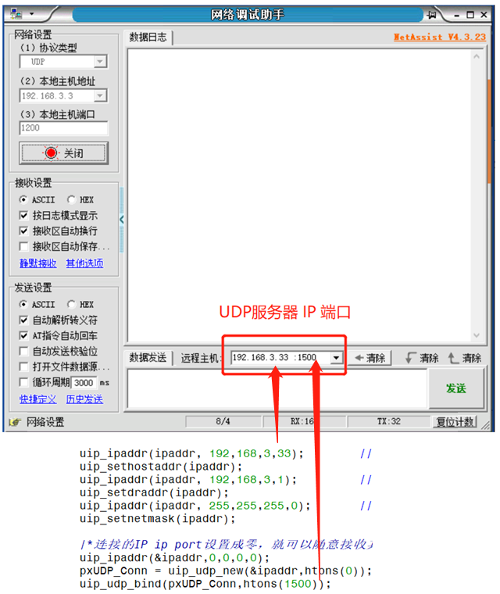

图5.4.17 设置参数

请求湿度数据：在网络调试助手输入“req:humidity”,点击“发送”按键发送指令请求湿度数据。服务器收到指令后返回数据，如下图5.4.18。

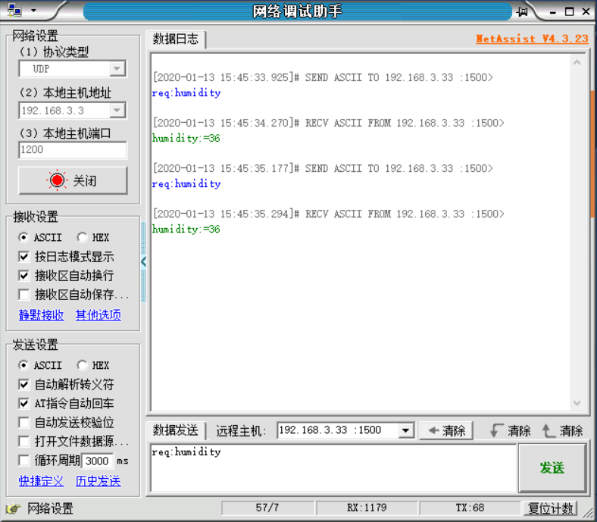

图5.4.18 显示实验数据

请求湿度数据：在网络调试助手输入“req:temp”,点击“发送”按键发送指令请求温度数据。服务器收到指令后返回数据，如下图5.4.19。

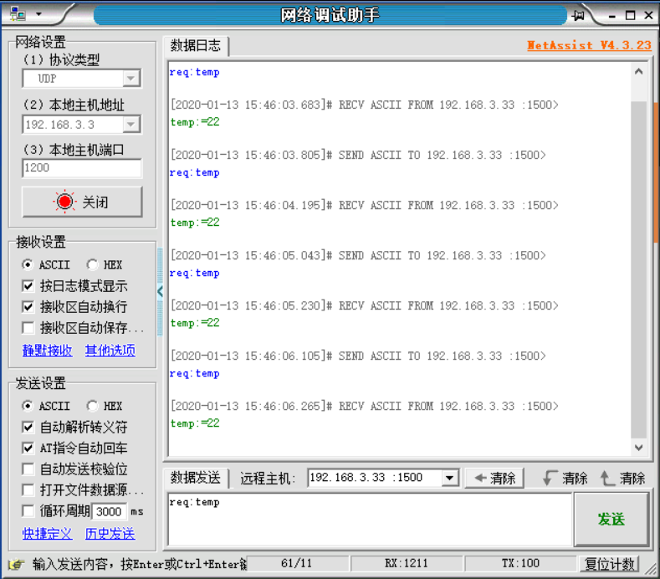

图5.4.19 显示实验数据

# 第6章 ContikiOS开发环境搭建及软件使用

物联网实验开发需要对应软件的支撑，本书介绍的实验环境需要配置MDK5软件，为了保证实验教学工作的正常实施，提高教学质量，本章向大家介绍MDK5软件的安装及使用，通过本章的学习，最终将建立一个自己的MKD5工程，同时，本章还将介绍MDK5软件的一些使用技巧，希望大家在学习本章之后，能够对MDK5这个软件有比较全面的了解。

## 6.1 Linux简介

首先在学习linux系统之前，我觉得应该先了解一下linux的来历和发展历程，会让我们对linux充满好奇心，对后续的学习会有帮助。

早在20世纪70年代，UNIX系统是开源而且免费的。但是在1979年时，AT&T公司宣布了对UNIX系统的商业化计划，随之开源软件业转变成了版权式软件产业，源代码被当作商业机密，成为专利产品，人们再也不能自由地享受科技成果。于是在1984年，Richard Stallman面对于如此封闭的软件创作环境，发起了GNU源代码开放计划并制定了著名的GPL许可协议。1987年时，GNU计划获得了一项重大突破—gcc编译器发布，这使得程序员可以基于该编译器编写出属于自己的开源软件。随之，在1991年10月，芬兰赫尔辛基大学的在校生Linus Torvalds编写了一款名为Linux的操作系统。该系统因其较高的代码质量且基于GNU GPL许可协议的开放源代码特性，迅速得到了GNU计划和一大批黑客程序员的支持。随后Linux系统便进入了如火如荼的发展阶段。

1994年1月，Bob Young在Linux系统内核的基础之上，集成了众多的源代码和程序软件，发布了红帽系统并开始出售技术服务，这进一步推动了Linux系统的普及。1998年以后，随着GNU源代码开放计划和Linux系统的继续火热，以IBM和Intel为首的多家IT企业巨头开始大力推动开放源代码软件的发展。到了2017年年底，Linux内核已经发展到了4.13版本，并且Linux系统版本也有数百个之多，但它们依然都使用Linus Torvalds开发、维护的Linux系统内核。RedHat公司也成为了开源行业及Linux系统的带头公司。

## 6.2 常见的linux系统

首先需要区分Linux系统内核与Linux发行版的不同.

Linux内核： linux内核是一种开放源码的操作系统，由Linux Torvalds负责维护，提供硬件抽象层、硬盘及文件系统控制及多任务功能的系统核心程序。

Linux发行版：  linux发行版基于linux内核源码，将Linux系统的内核与外围实用程序(Utilities)软件和文档包装起来，并提供一些系统安装界面和系统配置、设定与管理工具，就构成了一种发行版本(distribution)，Linux的发行版本其实就是Linux核心再加上外围的实用程序组成的一个大软件包。

常见的Linux发行版有以下几种：

①红帽企业系统（RedHatEnterpriseLinux,RHEL.）

红帽公司是全球最大的开源技术厂商，RHEL是全世界内使用最广泛的Linux系统。RHEL系统具有极强的性能与稳定性，并且在全球范围内拥有完善的技术支持。

② 社区企业操作系统（Community Enterprise Operating System，CentOS）

通过把RHEL系统重新编译并发布给用户免费使用的Linux系统，具有广泛的使用人群。CentOS当前已被红帽公司“收编”。

③Fedora（费多拉）

由红帽公司发布的桌面版系统套件（目前已经不限于桌面版）。用户可免费体验到最新的技术或工具，这些技术或工具在成熟后会被加入到RHEL系统中，因此Fedora也称为RHEL系统的“试验田”。

④Debian

稳定性、安全性强，提供了免费的基础支持，可以良好地支持各种硬件架构，以及提供近十万种不同的开源软件，在国外拥有很高的认可度和使用率。

⑤Ubuntu

是一款派生自Debian的操作系统，对新款硬件具有极强的兼容能力。Ubuntu与Fedora都是极其出色的Linux桌面系统，而且Ubuntu也可用于服务器领域。

## 6.3 在Vmware里安装Ubuntu

Vmware WorkStation虚拟机软件是一款桌面计算机虚拟软件，让用户能够在单一主机上同时运行多个不同的操作系统。Vmware 安装Ubuntu的步骤如下。

1、新建一个虚拟机，选择自定义(高级)，然后点击【下一步】。

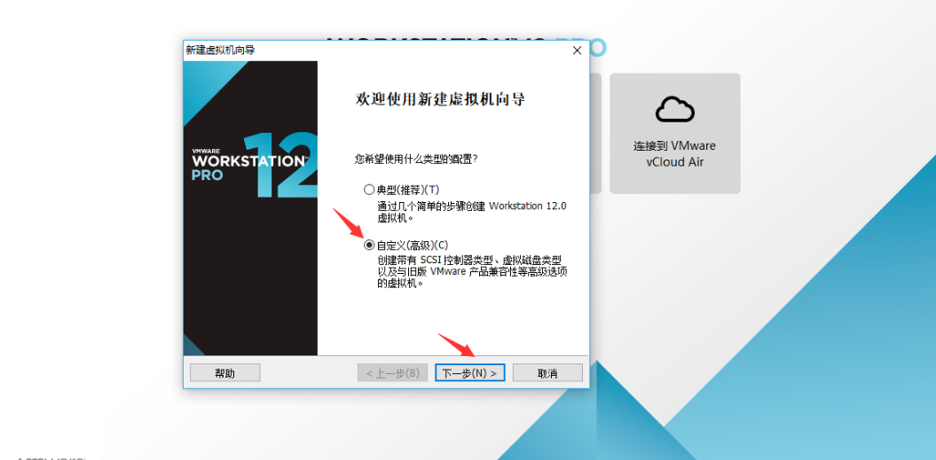

图 6.3.1 新建虚拟机

点击上图中按钮【下一步】。

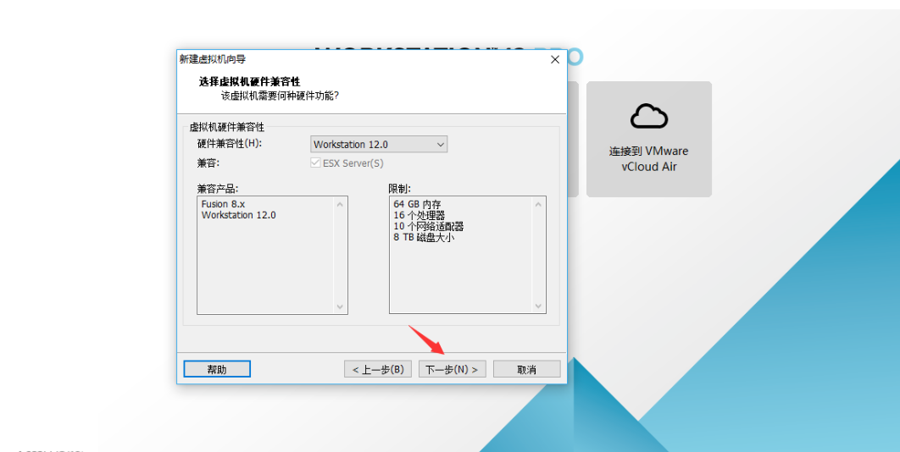

图 6.3.2 选择兼容性

选择稍后安装操作系统，然后点击【下一步】。

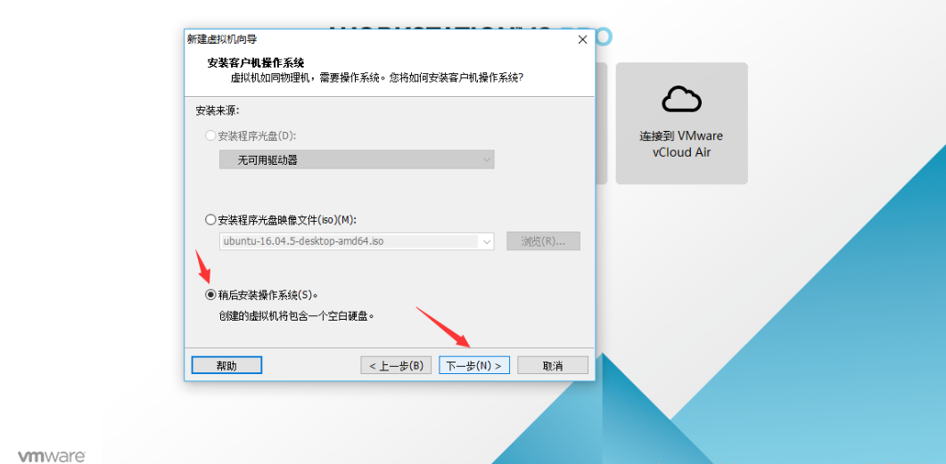

图 6.3.3 安装客户机操作系统

客户机操作系统 选择 Linux，版本 Ubuntu 64位(因为下载的是64位的系统，如果是 32位的，选择 Ubuntu)

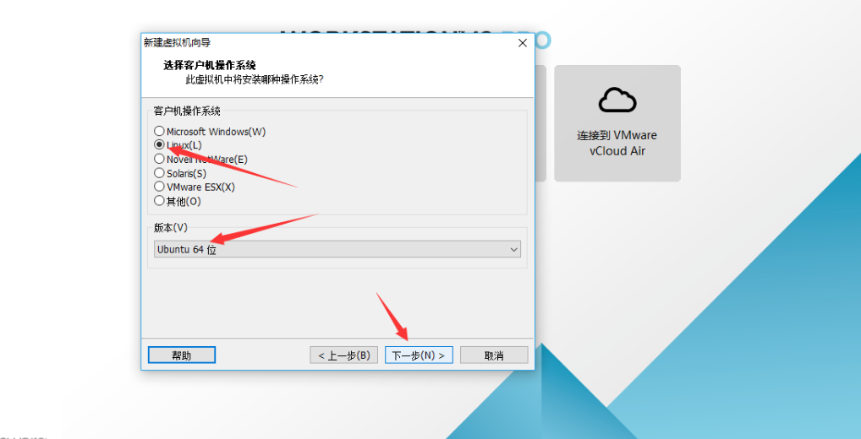

图 6.3.4 选择客户机操作系统

输入【虚拟机名称】和【安装位置】，然后点击【下一步】。

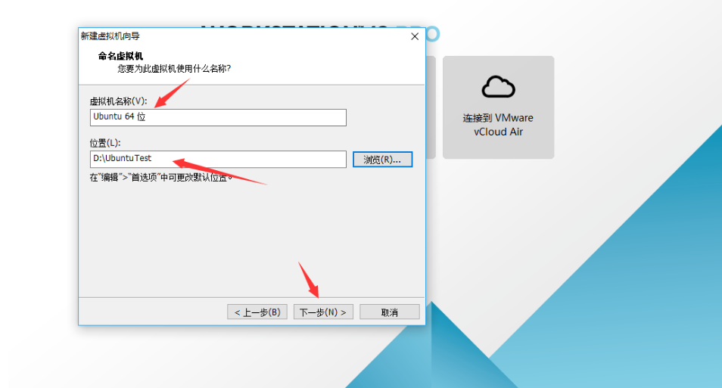

图 6.3.5 命名虚拟机

配置处理器，由于我电脑配置原因我选择 分配给虚拟机2个处理器，这个按照个人电脑配置选择就行

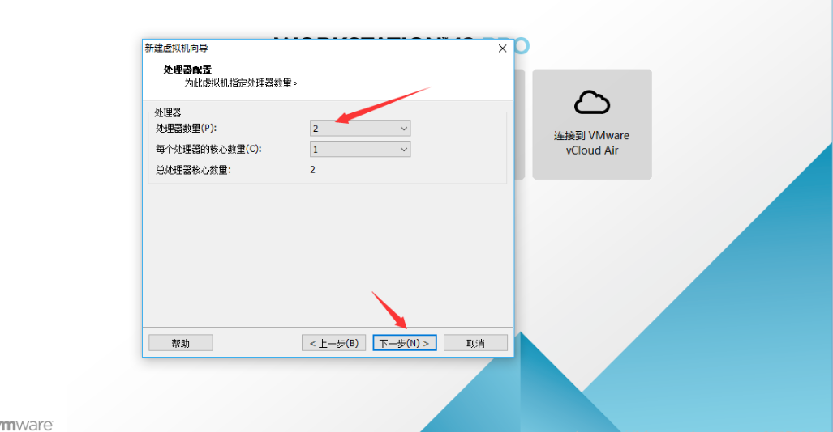

图 6.3.6 处理器配置

为虚拟机分配内存，由于我电脑配置原因我选择 分配给虚拟机 4GB内存，这个按照个人电脑配置选择就行

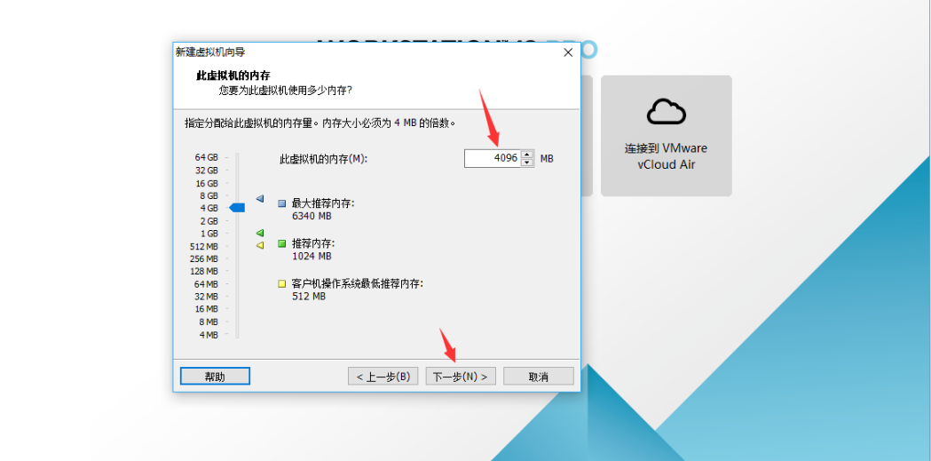

图 6.3.7 处理器配置

网络类型连接方式选择，建议使用网络地址转换(NAT)，然后点击【下一步】。

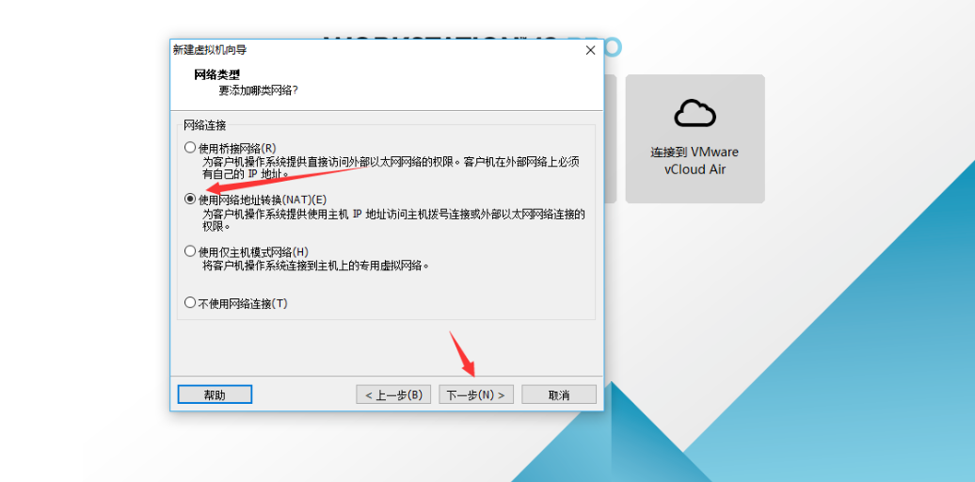

图 6.3.8 选择网络类型

默认选择，然后点击按钮【下一步】。

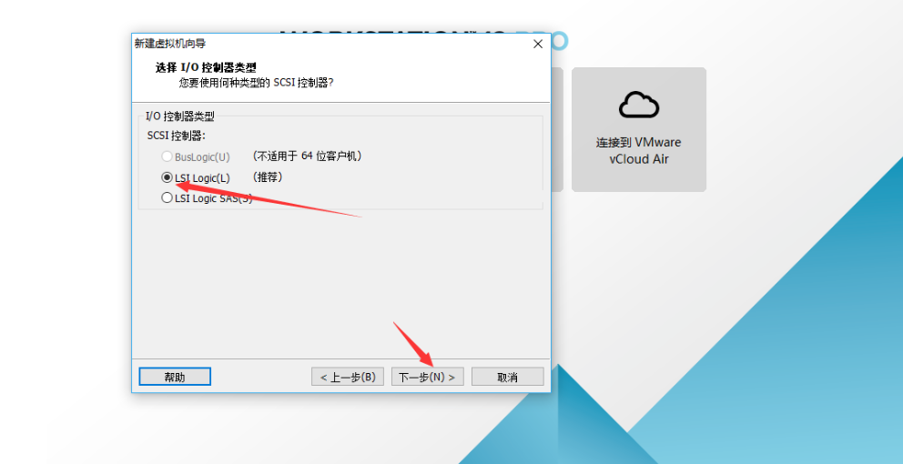

图 6.3.9 选择IO控制类型

默认选择，然后点击按钮【下一步】。

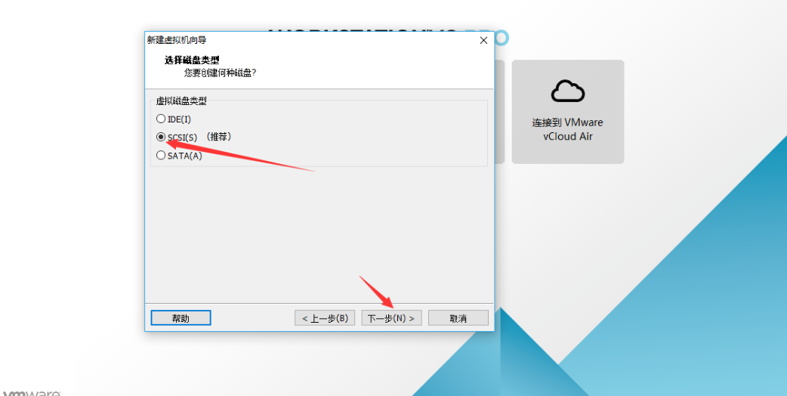

图 6.3.10 选择磁盘类型

默认选择，然后点击按钮【下一步】。

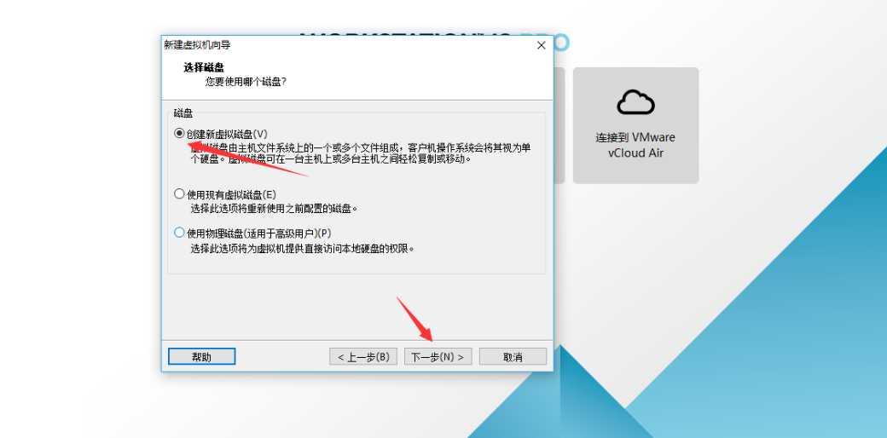

图 6.3.11 选择磁盘

为虚拟机分配磁盘大小，按照个人电脑配置选择，然后选择 将虚拟磁盘存储为单个文件，然后点击按钮【下一步】。

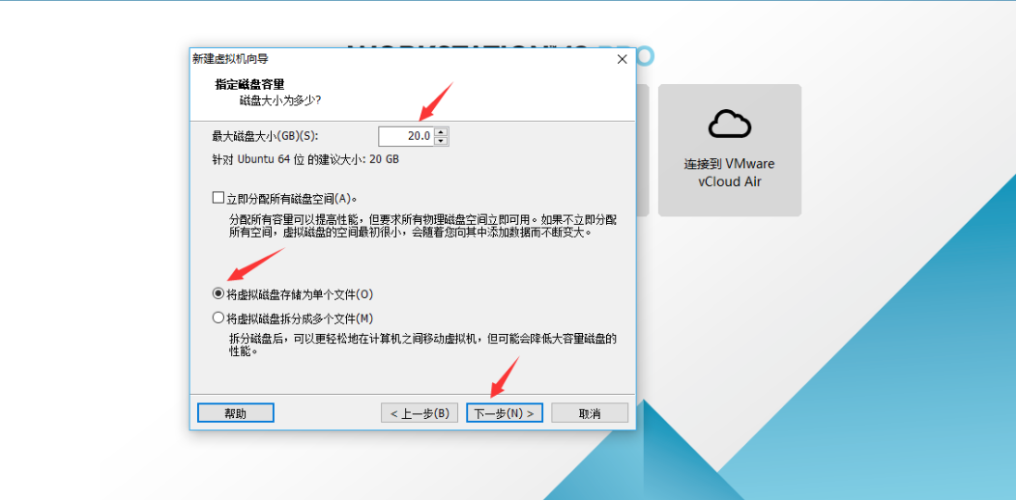

图 6.3.12 分配磁盘

默认选择即可，然后点击按钮【下一步】。

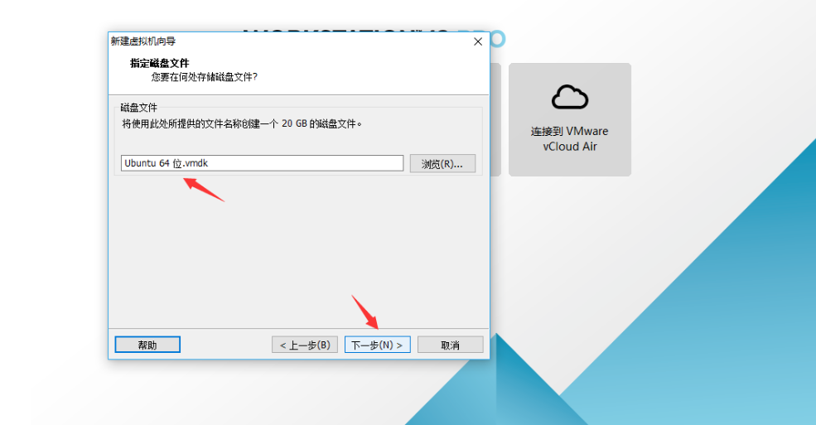

图 6.3.13 指定磁盘文件

这里点击自定义硬件按钮，因为在步骤3的时候选择安装来源的时候，我们选择了稍后安装操作系统，所以在这里我们会选择系统镜像的路径，这里配置系统镜像路径，也可以在配置完虚拟机后再编辑，也就是在步骤17 的界面点击编辑此虚拟机，一样可以进入到 15 的配置界面

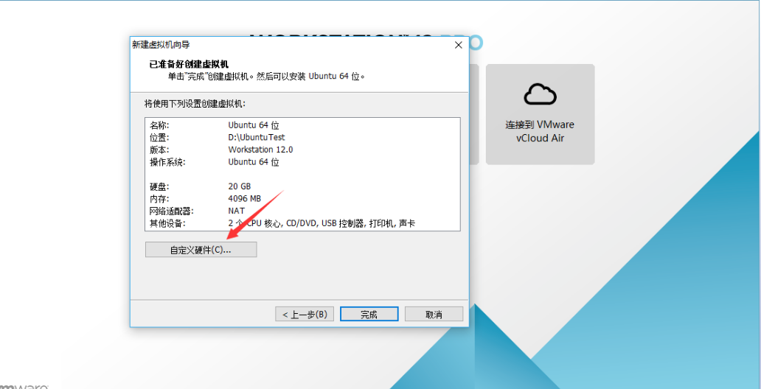

图 6.3.14 配置系统镜像路径

点击新CD/DVD，在右边的连接部分选择使用ISO映像文件，点击浏览按钮选择安装的操作系统，然后点击关闭退出配置界面。

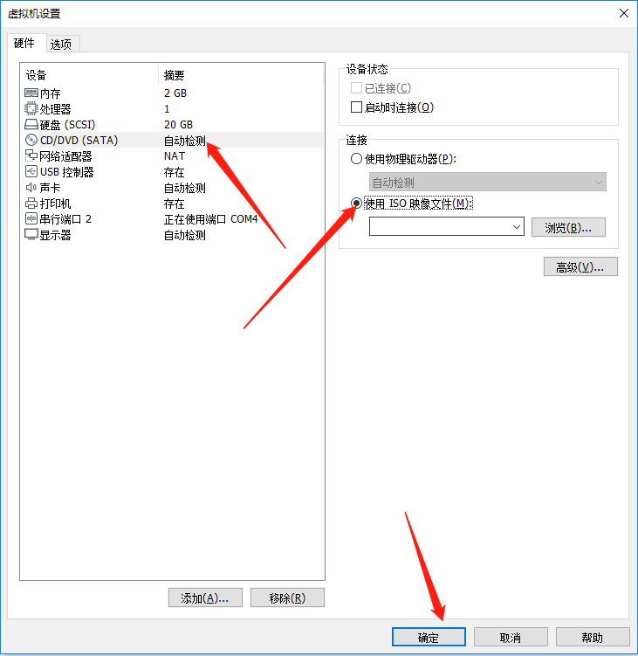

图 6.3.15 使用镜像文件

点击按钮【完成】。

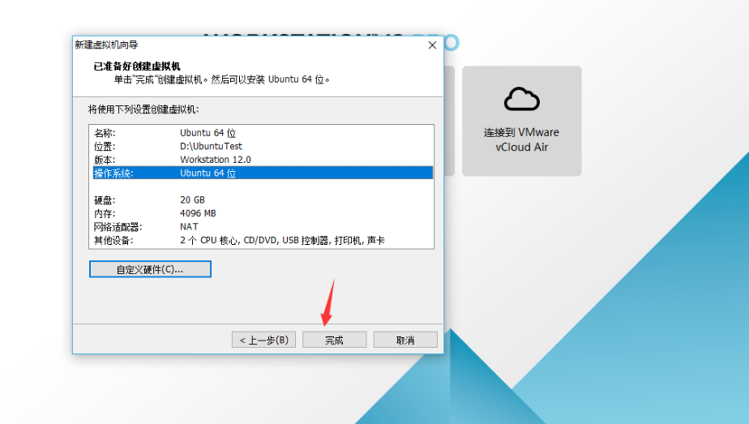

图 6.3.16 准备创建

2、安装Ubuntu

点击开启此虚拟机，如下图。

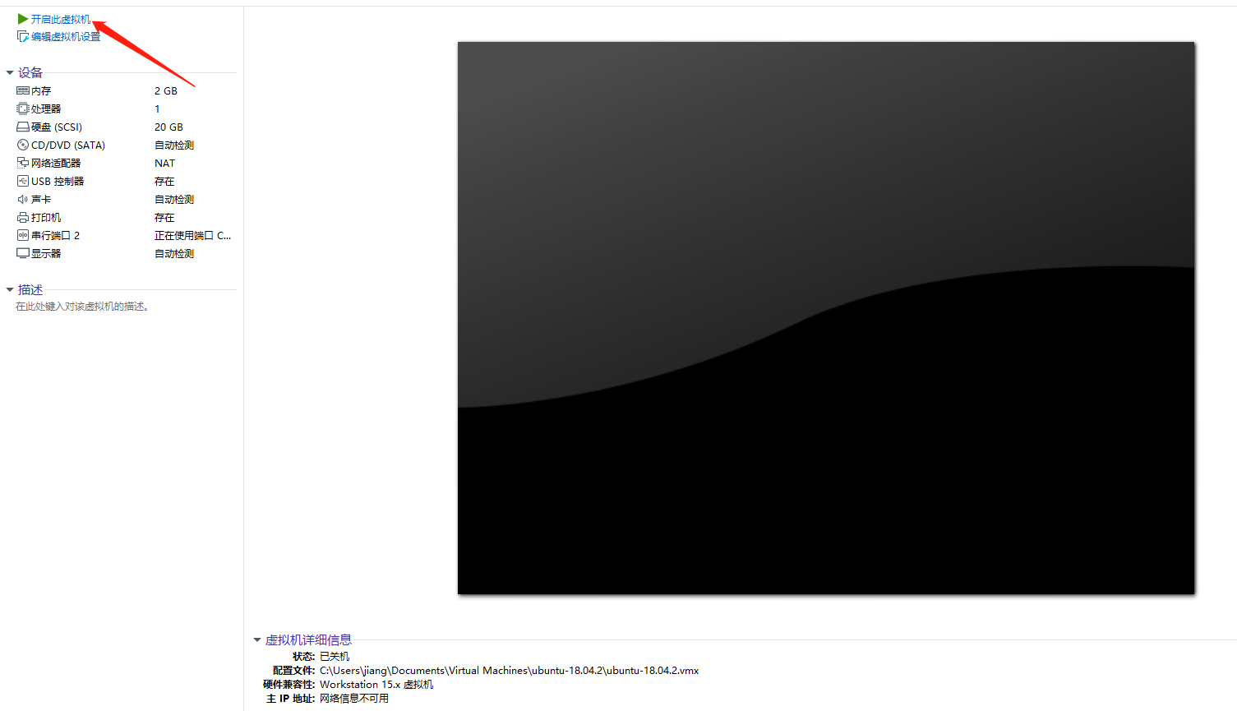

图 6.3.17 开启虚拟机

开始安装Ubuntu，语言选择中文(简体)， 然后点击安装Ubuntu

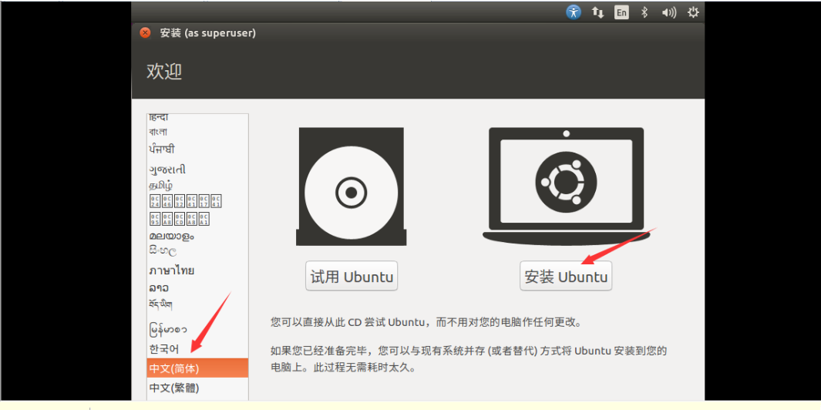

图 6.3.18 安装Ubuntu

默认选择，点击按钮【继续】。

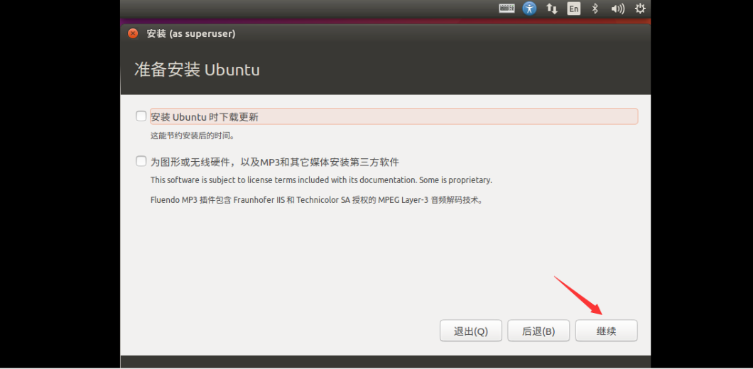

图 6.3.19 准备安装Ubuntu

默认选择，点击按钮【现在安装】。

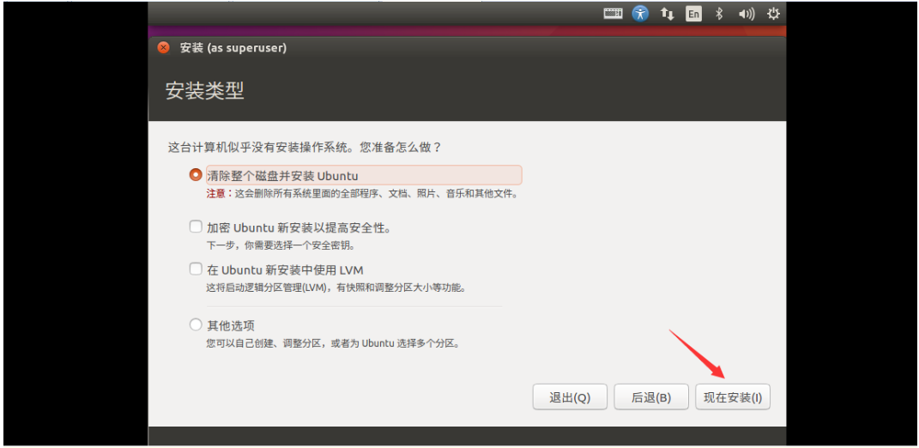

图 6.3.20 开始安装Ubuntu

点击按钮【继续】。

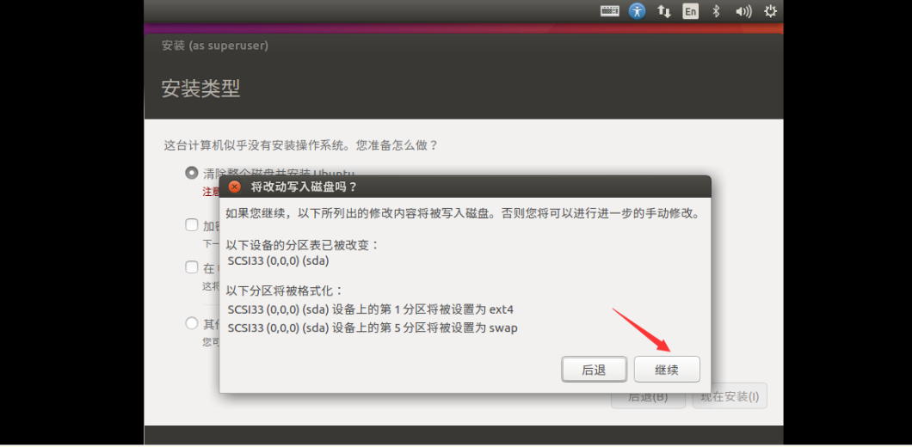

图 6.3.21 点击继续

时区输入“Shanhai”， 然后点击【继续】。

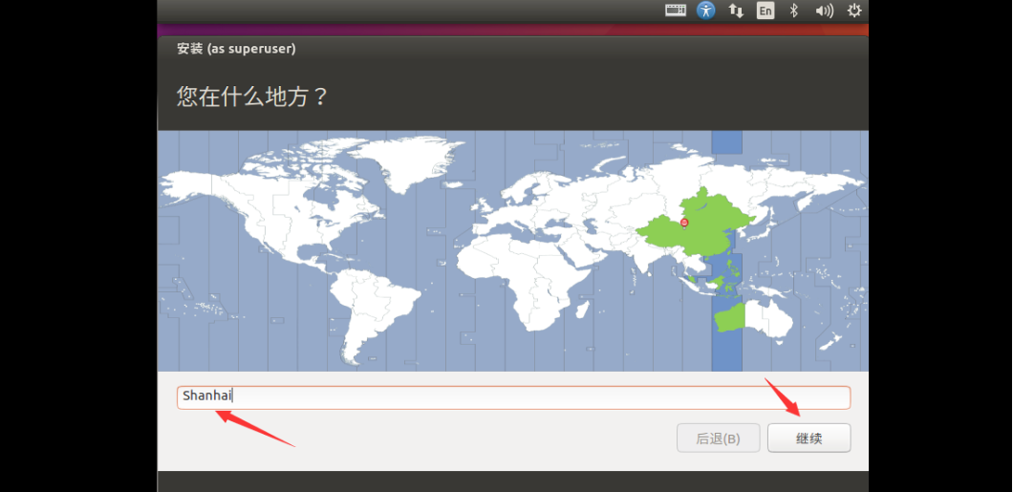

图 6.3.22 选择时区

默认选择，然后点击【继续】。

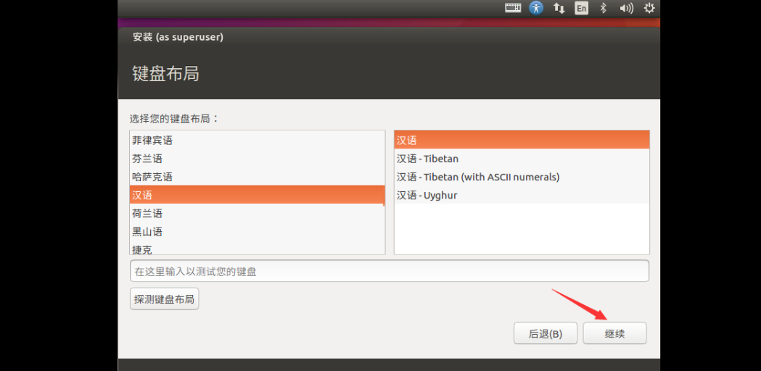

图 6.3.23 选择语言

输入你的用户信息，然后点击【继续】。

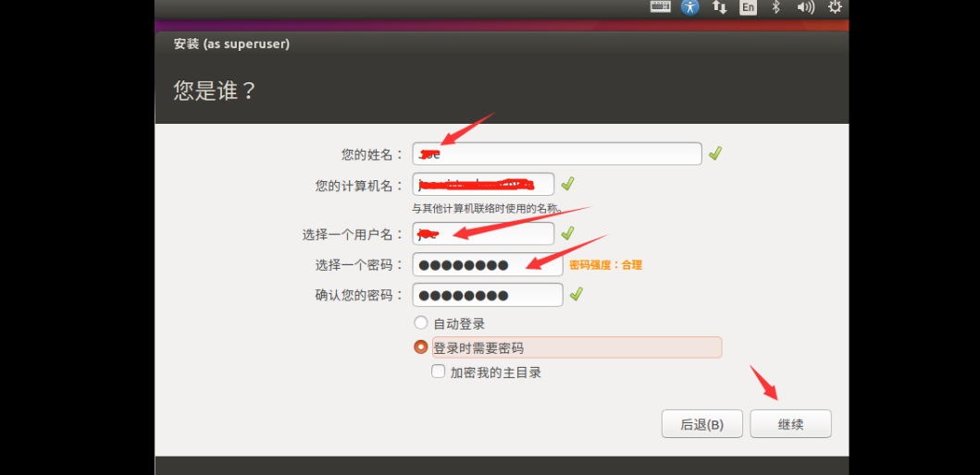

图 6.3.24 设置用户信息

虚拟机开始安装 Ubuntu ，耐心等待........

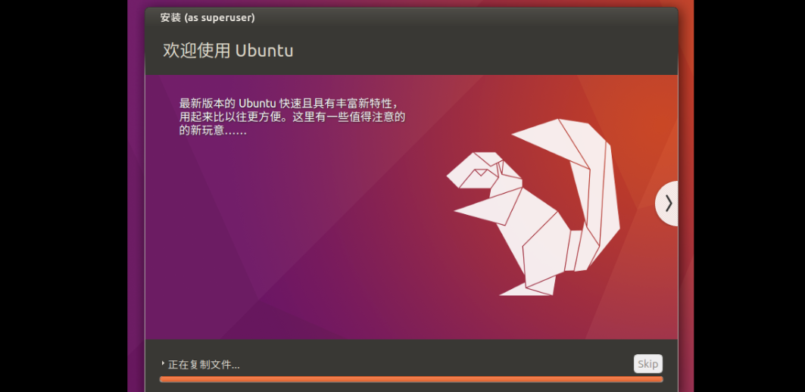

图 6.3.25 开始安装 Ubuntu

Ubuntu安装完成后，自动重启。

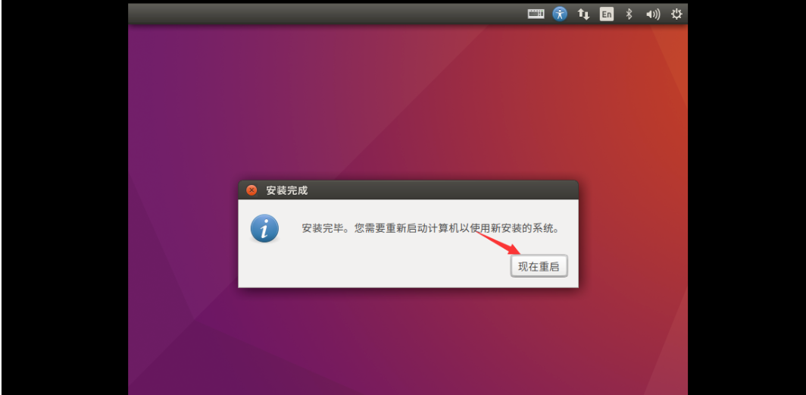

图 6.3.26 重启

3、登录Ubuntu

重启后 选择进入图6.3.27界面，选择用户，输入密码，回车。

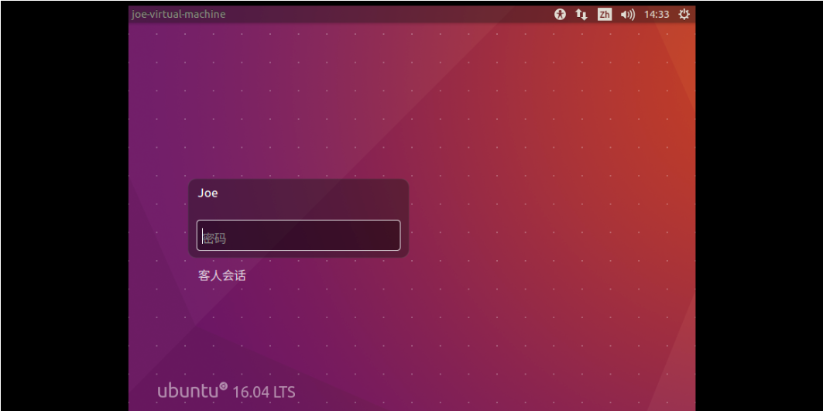

图 6.3.27 输入密码

大功告成，成功进入Ubuntu 界面

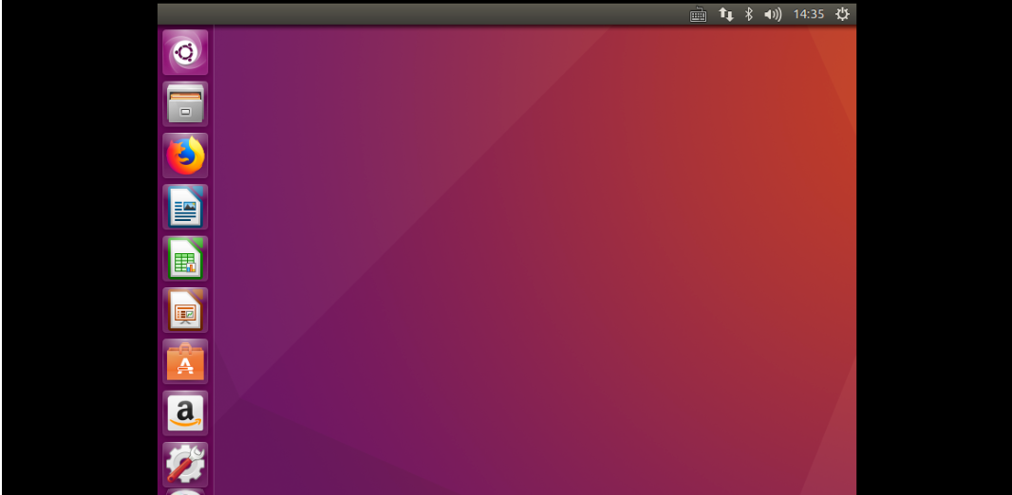

图 6.3.28 Ubuntu安装完成

## 6.4 linux下各个目录简介

1、/bin

bin是binary的缩写。这个目录沿袭了UNIX系统的结构，存放着使用者最经常使用的命令。例如cp、ls、cat，等等。

2、/boot

这里存放的是启动Linux时使用的一些核心文件。

3、/dev

dev是device（设备）的缩写。这个目录下是所有Linux的外部设备，其功能类似DOS下的.sys和Win下的.vxd。在Linux中设备和文件是用同种方法访问的。例如：/dev/had代表第一个物理IDE硬盘。

4、/etc

这个目录用来存放系统管理所需要的配置文件和子目录。

5、/home

用户的主目录，比如说有个用户叫wang，那他的主目录就是/home/wang也可以用~wang表示。

6、/lib

这个目录里存放着系统最基本的动态链接共享库，其作用类似于Windows里的.dll文件。几乎所有的应用程序都须要用到这些共享库。

7、/lost+found

这个目录平时是空的，当系统不正常关机后，这里就成了一些无家可归的文件的避难所。对了，有点类似于DOS下的.chk文件。

8、/mnt

这个目录是空的，系统提供这个目录是让用户临时挂载别的文件系统。

9、/proc

这个目录是一个虚拟的目录，它是系统内存的映射，我们可以通过直接访问这个目录来获取系统信息。也就是说，这个目录的内容不在硬盘上而是在内存里。

10、/root

系统管理员（也叫超级用户）的主目录。作为系统的拥有者，总要有些特权啊！比如单独拥有一个目录。

11、/sbin

s就是Super User的意思，也就是说这里存放的是系统管理员使用的管理程序。

12、/tmp

这个目录不用说，一定是用来存放一些临时文件的地方了。

13、/usr

这是最庞大的目录，我们要用到的应用程序和文件几乎都存放在这个目录下。其中包含以下子目录；

14、/usr/X11R6

存放X-Window的目录；

15、/usr/bin

放着许多应用程序；

16、/usr/sbin

给超级用户使用的一些管理程序就放在这里；

17、/usr/doc

这是Linux文档的大本营；

18、/usr/include

Linux下开发和编译应用程序需要的头文件，在这里查找；

19、/usr/lib

存放一些常用的动态链接共享库和静态档案库；

20、/usr/local

这是提供给一般用户的/usr目录，在这里安装软件最适合；

21、/usr/man

man在Linux中是帮助的同义词，这里就是帮助文档的存放目录；

22、/usr/src

Linux开放的源代码就存在这个目录，爱好者们别放过哦！

23、/var

这个目录中存放着那些不断在扩充着的东西，为了保持/usr的相对稳定，那些经常被修改的目录可以放在这个目录下，实际上许多系统管理员都是这样干的。

## 6.5 Linux系统启用和登陆root账户

### 6.5.1 启用步骤

测试平台

Linux版本：Ubuntu 18.04 LTS

启用root账户

sudo password root

命令输入后，提示输入密码，截图如下：

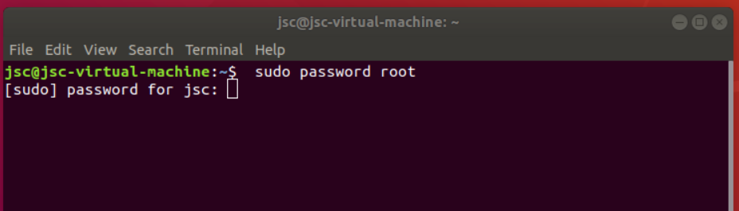

图 6.5.1 启用ROOT账户

输入root账号密码

如果是普通用户，首次启用root账号，需要先输入普通用户的密码，然后再输入root账号的密码；如果root账户已经存在，只是需改密码的话，可以直接输入root账户的新密码。启用root账户成功后的截图如下：

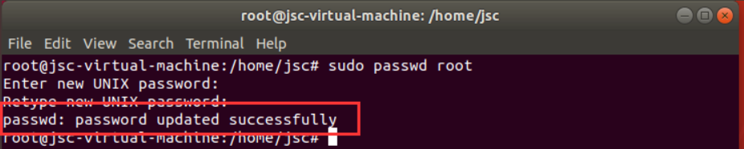

图 6.5.2 ROOT账户启用成功

### 6.5.2 root账户登录

登录步骤

输入命令：

su root

输入正确密码后，则进入到root账户。进入账户后的截图如下：

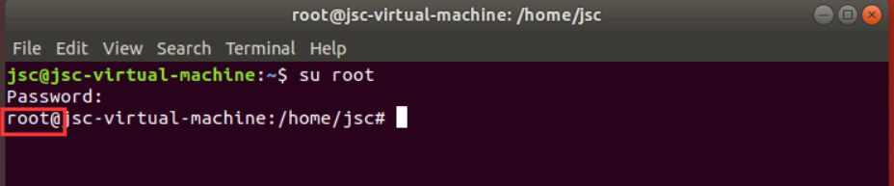

图 6.5.4 ROOT账户登陆

## 6.6 Linux常用基本命令

1、帮助查看命令

man获取帮助信息

语法：man[命令或配置文件]

help获得shell内置命令的帮助信息

语法：help 命令

例： help cd

2、终端使用常用快捷键

ctrl +c: 停止进程

ctrl +l: 清屏

ctrl +q: 退出

tab键：补全命令（常用tab键可快速输入命令）

上下键：查找执行过的命令

ctrl +alt :在Linux与window系统中互相切换

3、文件目录命令

（1）pwd :显示当前工作目录的路径

（2）ls :列出目录的内容

语法：ls [选项] [文件或目录]

选项： -a :全部文件，包括隐藏的文档一起列出来

-l: 长数据串列出，包含文件的权限与属性等

（3）mkdir 创建一个新目录

语法 ： mkdir 文件名

（4）rmdir 删除一个目录

语法： rmkdir 文件名

（5）touch 创建一个新的文件

语法：touch 文件名

例: touch hello.txt

（6）cd 切换目录

语法： cd路径

cd ~ 切换到当前用户主目录

cd .. 切换到上一级目录

（7）cp 复制文件或目录

例：cp source dest 复制source 到dest

（8）rm 移除文件或目录

语法：rm -rf deleteFile

（9）mv 移动文件或目录

* mv oldNameFile newNameFile （重命名）
* mv /temp/movefile /targetFolder （移动文件）

（10）cat 查看文件内容

语法： cat [选项] 文件

选项：

-A ：相当于 -vET 的整合选项，可列出一些特殊字符而不是空白而已；

-b ：列出行号，仅针对非空白行做行号显示，空白行不标行号！

-E ：将结尾的断行字节 $ 显示出来；

-n ：列出行号，连同空白行也会有行号，与 -b 的选项不同；

-T ：将 [tab] 按键以 ^I 显示出来；

-v ：列出一些看不出来的特殊字符

（11）重定向命令

ls -l > 文件列表的内容写入文件中（会将文件中的内容覆盖）

ls -al >> 文件列表的内容追加入文件中 （不会覆盖内容）

（12）echo

* echo 要显示的内容 >> 存储内容的的文件 （将要显示的内容，存储到文件中）
* echo 变量 （显示变量的值）

4、用户管理命令

（1）useradd 添加新用户

语法：useradd 用户名

（2）passwd 设置用户密码

语法： passwd 用户名

（3）id 判断用户是否存在

语法： id 用户名

（4）su 切换用户

语法： su 用户名

（5）userdel 删除用户

语法： userdel 用户名

（6）who 查看登录用户信息

* whoami （功能描述：显示自身用户名称）
* who am i （功能描述：显示登录用户的用户名）
* who （功能描述：看当前有哪些用户登录到了本台机器上）

（7）设置user 普通用户具有root权限

* 修改 /etc/sudoers 文件，找到下面一行,在root下面添加一行，如下所示：

Allow root to run any commands anywhere

root ALL=(ALL) ALL

user ALL=(ALL) ALL

* 修改完毕，现在可以用user 帐号登录，然后用命令 su - ，即可获得root权限进行操作。

（8）查看所有用户组

cat /etc/passwd 查看创建了那些组

（9）usermod 修改用户

语法: usermod -g 用户组 用户名

（10）groupadd 新增组

语法：groupadd 组名

（11）groupdel 删除组

语法：groupdel 组名

（12）groupmod 修改组

语法：groupmod 组名

5、文件权限命令

（1）chmod 改变权限

语法：chmod [{ugoa}{+ - =}{rwx}] [文件或目录] [mode=421 ] [文件或目录]

chmod u+x test1.java （增加用户执行权限）

chmod g+x test1.java （增加所属组的执行权限）

（2）chown 改变所有者

语法：chown [最终用户] [文件或目录] （改变文件或者目录的所有者）

（3）chgrp 改变所属组

语法：chgrp [最终用户组] [文件或目录] （改变文件或者目录的所属组）

# 第7章 基于Contiki-OS无线网络实验

## 7.1 Contiki-OS 操作系统介绍

### 7.1.1 Contiki-OS 简介

Contiki 是一个开源的、高度可移植的多任务操作系统，适用于联网嵌入式系统和无线传感器网络，由瑞典计算机科学学院（Swedish Institute of Computer Science）的 Adam Dunkels 和他的团队开发。 Contiki 完全采用 C 语言开发，可移植性非常好，对硬件的要求极低，能够运行在各种类型的微处理器及电脑上，目前已经移植到 8051 单片机、 MSP430、 AVR、 ARM、 PC 机等硬件平台上。

Contiki 适用于存储器资源十分受限的嵌入式单片机系统，典型的配置下 Contiki 只占用约2Kbytes 的 RAM 以及 40Kbytes 的 Flash 存储器。 Contiki 是开源的操作系统，适用于 BSD 协议，即可以任意修改和发布，无需任何版权费用，因此已经应用在许多项目中。 Contiki 操作系统是基于事件驱动（Event-driven）内核的操作系统，在此内核上，应用程序可以在运行时动态加载，非常灵活。在事件驱动内核基础上， Contiki 实现了一种轻量级的名为 protothread 的线程模型，来实现线性的、类似于线程的编程风格。该模型类似于 Linux 和 windows 中线程的概念，多个线程共享同一个任务栈，从而减少 RAM 占用。

Contiki 还提供一种可选的任务抢占机制、基于事件和消息传递的进程间通信机制。 Contiki 中还包括一个可选的 GUI 子系统，可以提供对本地串口终端、基于 VNC 的网络化虚拟显示或者 Telnet 的图形化支持。

Contiki 系统内部集成了两种类型的无线传感器网络协议栈： uIP 和 Rime。 uIP 是一个小型的符合 RFC 规范的 TCP/IP 协议栈，使得 ontiki 可以直接和 Internet 通信。 uIP 包含了 Ipv4 和 Ipv6两种协议栈版本，支持 TCP、 UDP、 ICMP 等协议，但是编译时只能二选一，不可以同时使用。 Rime是一个轻量级为低功耗无线传感器网络设计的协议栈，该协议栈提供了大量的通信原语，能够实现从简单的一跳广播通信，到复杂的可靠多跳数据传输等通信功能。

### 7.1.2 Contiki-OS 的特点

1、事件驱动（Event-driven）的多任务内核

Contiki 基于事件驱动模型，即多个任务共享同一个栈（stack），而不是每个任务分别占用独立的栈（如 uCOS、 FreeRTOS、 Linux 等）。 Contiki 每个任务只占用几个字节的 RAM，可以大大节省RAM 空间，更适合节点资源十分受限的无线传感器网络应用。

2、低功耗无线传感器网络协议栈

Contiki 提供完整的 IP 网络和低功耗无线网络协议栈。对于 IP 协议栈，支持 IPv4 和 Ipv6 两个版本， Ipv6 还包括 6Lowpan 帧头压缩适配器， ROLL RPL 无线网络组网路由协议、 CoRE/CoAP应用层协议，还包括一些简化的 Web 工具，包括 Telnet、 http 和 web 服务等。 Contiki 还实现了无线传感器网络领域知名的 MAC 和路由层协议，其中 MAC 层包括 X-MAC、 CX-MAC、 ContikiMAC、CSMA-CA、 LPP 等，路由层包括 AODV、 RPL 等。

3、集成无线传感器网络仿真工具

Contiki 提供了 Cooja 无线传感器网络仿真工具，能够多对协议在电脑上进行仿真，仿真通过后才下载到节点上进行实际测试，有利于发现问题，减少调试工作量。除此之外，Contiki 还提供 MSPsim仿真工具，能够对 MSP430 微处理器进行指令级模拟和仿真。仿真工具对于科研、算法和协议验证、工程实施规划、网络优化等很有帮助。

4、集成 Shell 命令行调试工具

无线传感器网络中节点数量多，节点的运行维护是一个难题， ontiki 可以通过多种交互方式，如 Web 浏览器，基于文本的命令行接口，或者存储和显示传感器数据的专用程序等。基于文本的命令行接口是类似于 Unix 命令行的 Shell 工具，用户通过串口输入命令可以查看和配置传感器节点的信息、控制其运行状态，是部署、维护中实用而有效的工具。

5、基于 Flash 的小型文件系统： Coffee File System

Contiki 实现了一个简单、小巧、易于使用的文件系统，称为 Coffee File System（CFS），它是基于 Flash 的文件系统，用于在资源受限的的节点上存储数据和程序。 CFS 是充分传感器网络数据采集、数据传输需求以及硬件资源受限的特点而设计的，因此在耗损平衡、坏块管理、掉电保护方面、垃圾回收、映射机制方等方面进行优化，具有使用的存储空间少、支持大规模存储的特点。 CFS的编程方法与常用的 C 语言编程类似，提供 open、 read、 write、 close 等函数，易于使用。

6、集成功耗分析工具

为了延长传感器网络的生命周期，控制和减少传感器节点的功耗至关重要，无线传感器网络领域提出的许多网络协议都围绕降低功耗而展开。为了评估网络协议以及算法能耗性能，需要测量出每个节点的能量消耗，由于节点数量多，使用仪器测试几乎不可行。 Contiki 提供了一种基于软件的能量分析工具，自动记录每个传感器节点的工作状态、时间，并计算出能量消耗，在不需要额外的硬件或仪器的情况下就能完成网络级别的能量分析。 Contiki 的能量分析机制既可用于评价传感器网络协议，也可用于估算传感器网络的生命周期。

7、开源免费

Contiki 采用 BSD 授权协议，用户可以下载代码，用户科研和商业，且可以任意修改代码，无需任何专利以及版权费用，是彻底的开源软件。尽管是开源软件，但是 contiki 开发十分活跃，在持续不断更新和改进之中。

### 7.1.3 Contiki-OS 事件驱动和 protothread 机制

Contiki 两个主要机制：事件驱动和 protothread 机制，前者是为了降低功耗，后者是为了节省内存。

1、事件驱动

嵌入式系统常常被设计成响应周围环境的变化，而这些变化可以看成一个个事件。事件来了，操作系统处理之，没有事件到来，就跑去休眠了（降低功耗），这就是所谓的事件驱动，类似于中断。在 Contiki 系统中，事件被分为以下三种类型：

⚫ 定时器事件（timer events）

进程可以设置一个定时器，在给定的时间完成之后生成一个事件，进程一直阻塞直到定时器终止，才继续执行。定时器事件对于周期性的操作很有帮助，如一些网络协议等。

⚫ 外部事件（external events）

外围设备连接到具有中断功能的微处理器 IO 引脚，触发中断时可能生成事件。最常见的如按键中断，可以生成此类事件。这类事件发生后，相应的进程就会响应。

⚫ 内部事件（internal events）

任何进程都可以为自身或其它进程指定事件。这类事件对进程间的通讯很有作用，例如通知某一个进程，数据已经准备好可以进行计算。对事件的操作被称为投递（posted），当一个进程执行时，中断服务程序将投递一个事件给进程。事件具有如下信息：process：进程被事件寻址，它可以使特定的进程或者所有注册的进程。Event type：事件类型。用户可以为进程定义一些事件类型用来区分它们，比如一个类型为收到数据包，另一个为发送数据包。

Data：数据可以和事件一起提供给进程。

Contiki 操作系统的主要原理：事件投递给进程，进程触发后开始执行直到阻塞，然后等待下一个事件。

2、protothread 机制

传统的操作系统使用栈保存进程上下文，每个进程需要一个栈，这对于内存极度受限的传感器设备将难以忍受。 Protothread 机制恰解决了这个问题，通过保存进程被阻塞处的行数(进程结构体的一个变量， unsiged short 类型，只需两个字节)，从而实现进程切换，当该进程下一次被调度时，通过 switch(__LINE__)跳转到刚才保存的点，恢复执行。整个 Contiki 只用一个栈，当进程切换时清空，大大节省内存。

在 Contiki 中， protothread 的切换，实质是函数调用，通过 call_process()函数调用 protothread函数体的函数指针，来切换 protothread，即 ret = p->thread(&p->pt, ev, data);这里的 p->thread 指向的就是定义 protothread 的函数。而由于此函数中代码基本都是在 PT_BEGIN 和 PT_END 之间（宏展开后是一个完整的 switch 语句），所以对于保存状态的就是在本函数中运行的位置，通过__LINE__保存上一次运行到哪里，然后当再次调用这个 protothread 时，就可以通过 switch 跳到上一次执行的地方继续执行。

这和其他系统的任务切换概念是不一样的，像 uCOS， Linux 都是保存堆栈，保存寄存器信息，保存一个完整的任务运行状态下一次继续重复上一次的运行。而 Contiki 的这种 Protothread 更像是函数的调用，不过和一般的函数调用不一样的是，它下一次调用时进入函数运行的起点不是都一样，而是由上一次退出时(pt)->lc 的值来决定。而且这时寄存器的值都不是上一次退出函数时的值，而是对于本次运行都是无用的，这也就是为什么 Contiki 在 protothread 中不建议使用局部变量的原因，因为只要退出本次 protothread，下次重新运行时，即使是知道了上一次的退出时的位置，局部变量的值依然是未知的，因为没有保存。同时由于 protothread 使用 switch 语句实现，如果使用不当可能破坏 protothread 的跳转，这是为什么在 protothread 中不建议使用 switch 的原因。当然，还有一种 protothread 的切换机制是使用 goto 语句实现的，这种实现机制下，使用 switch 语句是没有问题的。只是这种方式是基于 GCC 编译器对于 C 的扩展实现的。使用前要明确知道运行时系统使用的是哪一种切换机制。由于 goto 是基于 GCC 的特性，所以如果不是用 GCC 编译，就不用去尝试 switch语句了。 Contiki 不能在被调函数中使用 Block 这样会造成 protothread 跳转错误。本质是因为使用switch 语句或者 goto 语句。因为 switch 和 goto 语句有自己的限制，他们只能在函数内跳转，不能进行全局跳转。因为此，它们在实现 BLOCK 时，返回使用的是 return 语句，在被调函数中调用PT_WAIT_UNTIL 也无法实现 protothread 的返回。

### 7.1.4 Contiki-OS 源码结构

Contiki 是一个高度可移植的操作系统，它的设计就是为了获得良好的可移植性，因此源代码的组织很有特点。本文为大家简单介绍 Contiki 的源代码组织结构。

打开 Contiki 源文件目录，可以看到主要有 apps、 core、 cpu、 doc、 examples、 platform、 tools等目录，如图 3.1.1 所示。下面将分别对各个目录进行介绍。

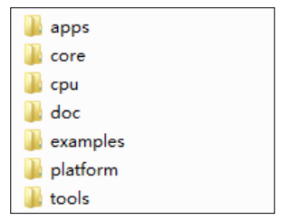

图 7.1.1 Contiki源码目录

1、core 文件夹

core 目录下是 Contiki 的核心源代码，包括网络（net）、文件系统（cfs）、外部设备（dev）、链接库（lib）等等，并且包含了时钟、 I/O、 ELF 装载器、网络驱动等的抽象。

2、cpu 文件夹

cpu 目录下是 Contiki 目前支持的微处理器，例如 arm、 avr、 msp430 等等。如果需要支持新的微处理器，可以在这里添加相应的源代码。

3、platform 文件夹

platform 目录下是 Contiki 支持的硬件平台，例如 mx231cc、 micaz、 sky、 win32 等等。 Contiki的平台移植主要在这个目录下完成。这一部分的代码与相应的硬件平台相关。

4、apps 文件夹

apps 目录下是一些应用程序，例如 ftp、 shell、 webserver 等等，在项目程序开发过程中可以直接使用或者是进行一定的参考。

5、examples 文件夹

examples 目录下是针对不同平台的示例程序。

6、doc 文件夹

doc 目录是 Contiki 帮助文档目录，对 Contiki 应用程序开发很有参考价值。使用前需要先用Doxygen 进行编译。

7、tools 文件夹

tools 目录下是开发过程中常用的一些工具，例如 CFS 相关的 makefsdata、网络相关的 tunslip、模拟器 cooja 和 mspsim 等等。为了获得良好的可移植性，除了 cpu 和 platform 中的源代码与硬件平台相关以外，其他目录中的源代码都尽可能与硬件无关。编译时，根据指定的平台来链接对应的代码。

## 7.2 Contiki-OS 的主要数据结构分析

### 7.2.1 进程的数据结构分析

1、进程结构体

|  |
| --- |
| struct process  {  struct process *next; //指向下一个进程  /*进程名称*/  #if PROCESS_CONF_NO_PROCESS_NAMES  #define PROCESS_NAME_STRING(process) “”  #else  const char *name;  #define PROCESS_NAME_STRING(process) (process)->name  #endif  /*进程主体*/  PT_THREAD((*thread)(struct pt *, process_event_t, process_data_t));  struct pt pt; //保存进程中断行数的结构体  unsigned char state; //进程执行状态  unsigned char needspoll; //进程优先级  }; |

2、进程名称

运用C语言预编译指令， 可以配置进程名称，宏 PROCESS_NAME_STRING(process)用于返回进程 process 名称， 若系统无配置进程名称， 则返回空字符串。

3、PT_THREAD 宏

PT_THREAD 宏定义如下：

|  |
| --- |
| _#define PT_THREAD(name_args) char name_args |

故该语句展开如下：

|  |
| --- |
| char (*thread)(struct pt *, process_event_t, process_data_t); |

声明一个函数指针 thread，指向的是一个含有 3 个参数，返回值为 char 类型的函数。这是进程的主体，当进程执行时，主要是执行这个函数的内容。

4、Pt

Pt结构展开如下：

|  |
| --- |
| struct pt  {  lc_t lc;  };  typedef unsigned short lc_ |

lc(local continuations)用于保存程序被中断的行数， 当该进程再次被调度时， 程序会调到保存的行数继续执行

5、进程状态

进程共3个状态，宏定义如下：

|  |
| --- |
| #define PROCESS_STATE_NONE 0 /*类似于Linux系统的僵尸状态，进程已退出，只是还没从进程链表删除*/  #define PROCESS_STATE_RUNNING 1 /*进程正在执行*/  #define PROCESS_STATE_CALLED 2 /*实际上是返回，并保存lc值*/ |

6、Needspoll

Needspoll 为进程的优先级， needspoll 为 1 的进程有更高的优先级。具体表现为，当系统调用process_run()函数时，把所有 needspoll 标志为 1 的进程投入运行， 然后才从事件队列取出下一个事件传递给相应的监听进程。与 needspoll 相关的另一个变量 poll_requested，用于标识系统是否存在高优先级进程，即标记系统是否有进程的 needspoll 为 1。

|  |
| --- |
| Static volatile unsigned char poll_requested; |

基于上述分析，将代码展开或简化，得到如下进程链表信息：

表 3.2.1 Contiki 进程链表信息

|  |
| --- |
| const char *name |
| char (*thread)(lc,ev,data) |
| struct pt pt |
| unsigned char state |
| unsigned char needspoll |
| struct process *next |

### 7.2.2 事件的数据结构分析

1、事件结构体

|  |
| --- |
| struct event_data  {  process_event_t ev;  process_data_t data;  struct process *p;  };  typedef unsigned char process_event_t;  typedef void * process_data_t; |

各成员变量含义如下：

ev-----标识所产生事件

data---保存事件产生时获得的相关信息，即事件产生后可以给进程传递的数据

p------指向监听该事件的进程

2、事件分类

事件可以被分为三类：时钟事件(timer events)、外部事件、内部事件。 Contiki 核心数据结构就只有进程和事件了，把 etimer 理解成一种特殊的事件

3、事件队列

Contiki 用环形队列组织所有事件(用数组存储)，如下：static struct event_data events[PROCESS_CONF_NUMEVENTS];图示事件队列如下：

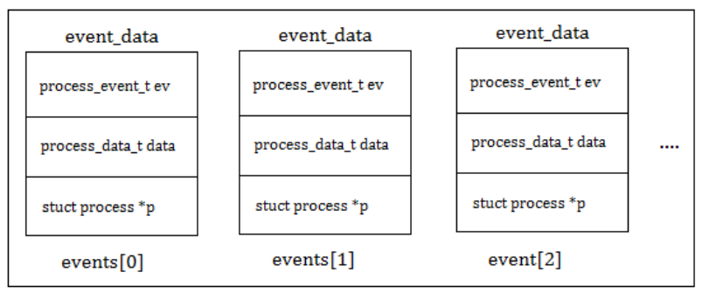

图 7.2.1 事件队列

4、系统事件

系统定义了 10 个事件，源码和注释如下：

|  |
| --- |
| /*配置系统最大事件数*/  #ifndef PROCESS_CONF_NUMEVENTS  #define PROCESS_CONF_NUMEVENTS 32  #endif  #define PROCESS_EVENT_NONE 0x80 // 函 数 dhcpc_request 调 用  handle_dhcp(PROCESS_EVENT_NONE,NULL)  #define PROCESS_EVENT_INIT 0x81 //启动一个进程process_start，通过传递该事件  #define PROCESS_EVENT_POLL 0x82 //在PROCESS_THREAD(etimer_process, ev, data)使用到  #define PROCESS_EVENT_EXIT 0x83 //进程退出，传递该事件给进程主体函数thread  #define PROCESS_EVENT_SERVICE_REMOVED 0x84  #define PROCESS_EVENT_CONTINUE 0x85 //PROCESS_PAUSE宏用到这个事件  #define PROCESS_EVENT_MSG 0x86  #define PROCESS_EVENT_EXITED 0x87 //进程退出，传递该事件给其他进程  #define PROCESS_EVENT_TIMER 0x88 //etimer到期时，传递该事件  #define PROCESS_EVENT_COM 0x89  /*进程初始化时，让lastevent=PROCESS_EVENT_MAX，即新产生的事件从 0x8b开始，函数process_alloc_event  用于分配一个新的事件*/  #define PROCESS_EVENT_MAX 0x8a |

5、PROCESS_EVENT_EXIT 与 PROCESS_EVENT_EXITED的 区别

事件 PROCESS_EVENT_EXIT 用于传递给进程的主体函数 thread，如在 exit_process 函数中的 p->thread(&p->pt, PROCESS_EVENT_EXIT, NULL)。而 PROCESS_EVENT_EXITED 用于传递给进程，如call_process(q, PROCESS_EVENT_EXITED, (process_data_t)p)。 (助记： EXITED是完成式，发给进程，让整个进程结束。而一般式 EXIT，发给进程主体 thread，只是使其退出 thread)

6、一个特殊事件

如果事件结构体 event_data 的成员变量 p 指向 PROCESS_BROADCAST，则该事件是一个广播事件(为么不用一个特殊事件来标识广播事件，而采用这种费解方式？)。在do_event 函数中，若事件的p指向的是 PROCESS_BROADCAST，则让进程链表 process_list 所有进程投入运行。部分源码如下：

|  |
| --- |
| #define PROCESS_BROADCAST NULL //广播进程  /*保存待处理事件的成员变量*/  ev = events[fevent].ev;  data = events[fevent].data;  receiver = events[fevent].p;  if (receiver == PROCESS_BROADCAST)  {  for (p = process_list; p != NULL; p = p->next)  {  if (poll_requested)  {  do_poll();  }  call_process(p, ev, data);  }  } |

### 7.2.3 etimer 的数据结构分析

由于 etimer 是定时器中的一种，所以讲解 etimer 之前先介绍一下 Contiki 系统中的几个定时器。

1、定时器介绍

Contiki 包含一个时钟模型和 5 个定时器模型(timer, stimer, ctimer, etimer, and rtimer) 5 种 timer简述如下。

（1）timer、stimer： 提供了最简单的时钟操作,即检查时钟周期是否已经结束.应用程序需要从timer中读出状态,判断时钟是否过期.两种时钟最大的不同在于,tmiers 是使用的系统时钟的 ticks,而stimers 是使用的秒,也就是 stimers 的一个时钟周期要长一些.和其它的时钟不同,这两个时钟能够在中断中安全使用.可以用到低层的驱动代码上

（2）ctimer：回调定时器，驱动某一个回调函数。

（3）Etimer：事件定时器，驱动某一个事件。

（4）Rtimer：实时时钟

2、etimer结构体

etimer 提供一种 timer 机制产生 timed events，可以理解成 etimer 是 Contiki 特殊的一种事件。当etimer到期时，会给相应的进程传递事件 PROCESS_EVENT_TIMER，从而使该进程启动 。etimer 结构体源码如下。

|  |
| --- |
| struct etimer  {  struct timer timer;  struct etimer *next;  struct process *p;  };  /*****timer定义*****/  struct timer  {  clock_time_t start;  clock_time_t interval;  };  typedef unsigned int clock_time_t; |

timer 仅包含起始时刻和间隔时间，所以 timer 只记录到期时间。通过比较到到期时间和新的当前时钟，从而判断该定时器是不是到期。

3、timerlist

全局静态变量 timerlist，指向系统第一个 etimer， timerlist 如下图所示：

|  |
| --- |
| static struct etimer *timerlist; |

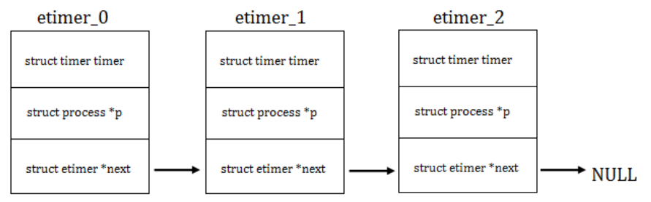

图 3.2.2 timelist 数据结构图

4、定时器的产生及处理

通过add_timer函数将etimer加入timerlist， etimer处理由系统进程 etimer_process 负责。

### 7.2.4 进程、事件、 etimer 之间的关系

进程 process、事件 event_data、etimer 都是 Contiki 的核心数据结构，理清这三者之间的关系，将有助于对 Contiki 系统的理解。

1、事件与etimer的关系

事件即可以分为同步事件、异步事件，也可以分为定时器事件、内部事件、外部事件。而 etimer属于定时器事件的一种，可以理解成 Contiki 系统把 etimer 单列出来，方便管理(由 etimer_process系统进程管理)。

当 etimer_process 执行时，会遍历 etimer 链表，检查 etimer 是否有到期的，凡有timer到期就把事件 PROCESS_EVENT_TIMER 加入到事件队列中，并将该 etimer成员变量p指向PROCESS_NONE。在这里， PROCESS_NONE用于标识该etimer是否到期，函数etimer_expired会根据etimer的p是否指向 PROCESS_NONE 来判断该 etimer 是否到期。

2、进程与etimer关系

一个 etimer 必定绑定一个 process，但 process 不一定非得绑定 etimer。 Etimer 只是一种特殊事件罢了。

3、进程与事件关系

当有事件传递给进程时，就新建一个事件加入事件队列，并绑定该进程，所以一个进程可以对应于多个事件(即事件队列有多个事件跟同一个进程绑定)，而一个事件可以广播给所有进程，即该事件成员变量 p 指向空。当调用 do_event 函数时，将进程链表所有进程投入运行。

## 7.3 Hello world实验

### 7.3.1 实验内容

1、搭建linux的开发环境。

2、编译程序hello-world.c,下载程序。

3、使用串口调试助手观察打印信息。

### 7.3.2 实验目的

1、掌握linux的开发环境。

2、掌握linux系统的编译指令、程序下载指令。

3、了解printf()函数功能。

### 7.3.3 实验环境

实验所需要硬件及软件如下：



图 7.3.1 底座、USB转TTL串口线和仿真器

表 7.3.1 实验所需硬件及软件

|  |  |  |  |
| --- | --- | --- | --- |
| 序号 | 名称 | 数量 | 备注 |
| 1 | PC机 | 1台 | PC机安装有Vmware虚拟机，InstantContiki2.6镜像文件 |
| 2 | ZigBee底座 | 1个 |  |
| 3 | CC Debugger下载器 | 1个 |  |
| 4 | CC Debugger下载器连接线 | 1根 |  |
| 5 | USB转TTL串口线 | 1根 |  |
| 6 | USB线材 | 1根 | 两端分别是microUSB、USBA |

### 7.3.4 实验要求

1、熟悉linux系统的基本使用。

2、熟悉linux系统的常用命令。

3、熟悉CC2530芯片架构。

4、熟悉contiki目录结构。

### 7.3.5 实验原理

1、printf()功能。

函数printf是C语言编程的一个标准IO函数，在PC编程中它输出信息到控制台窗口，给用户提示应用程序的执行过程。在嵌入式编程中，可能没有CRT显示器，但是该函数支持重定向。本实验就是将该函数执行到从串口输出，通过串口可以查看相应的调试信息以及应用程序执行信息。在开发调试应用程序的过程中printf函数的使用是非常重要的，printf()函数在嵌入式系统中的架构。如图 3.3.2



图 7.3.2 printf()函数架构

2、程序解析

该段程序为hello_world.c文件中程序。

|  |
| --- |
| #include “ontiki.h”  #include <stdio.h> /* For printf() */  /*---------------------------------------------------------------------------*/  //声明一个线程PROCESS，线程名为：hello_world_process，  PROCESS(hello_world_process, “Hello world process”);  //定义一个数组，存放程序中自动运行的线程，并将hello_world_process添加到数组中  //contiki初始化完成后将自动运行该线程  AUTOSTART_PROCESSES(&hello_world_process);  /*---------------------------------------------------------------------------*/  //线程定义、参数分别为：参数名、事件ev、事件附带的数据data  PROCESS_THREAD(hello_world_process, ev, data)  {  //所有线程以PROCESS_BEGIN()开始  PROCESS_BEGIN();    //printf是线程执行的内容  printf(“Hello World!\r\n”);  printf(“Hello Contiki!\r\n”);  printf(“Hello 6Lowpan!\r\n\r\n”);    //所有线程必须以PROCESS_END()结束  PROCESS_END();  } |

### 7.3.6 实验步骤

1、将CC Debugger下载器和USB转串口调试工具连接到ZigBee底座上。

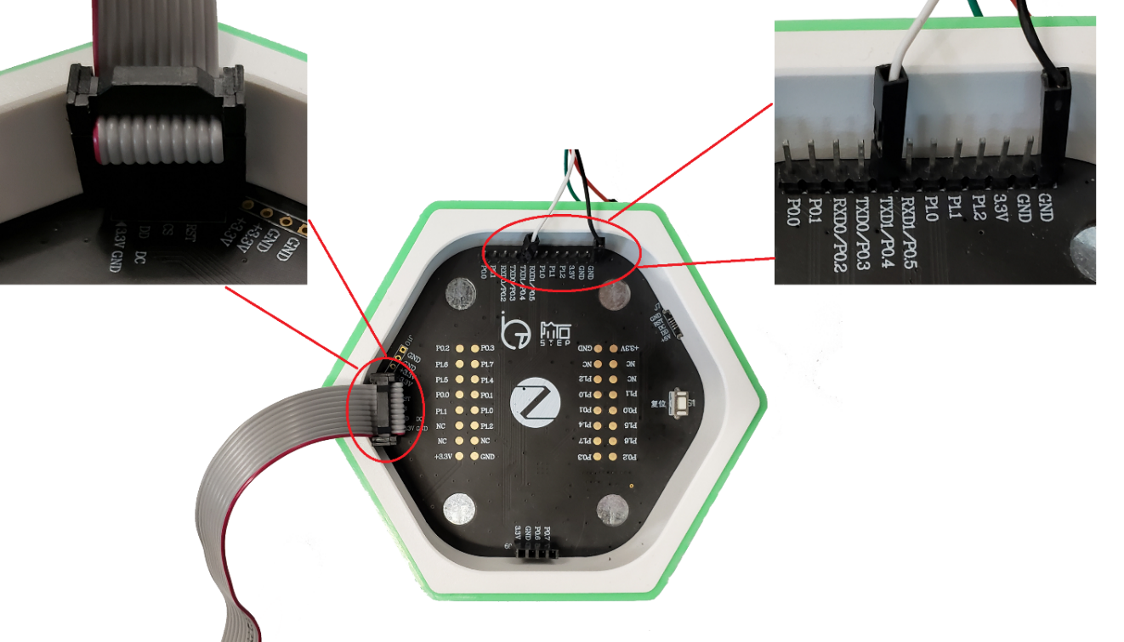

图 7.3.3 搭建实验硬件环境

2、双击图标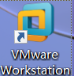打开虚拟机，启动InstantContiki2.6，如图 7.3.4。

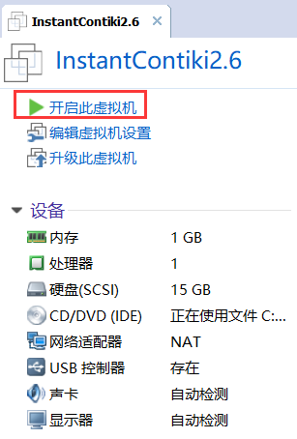

图 7.3.4 开启虚拟机

3、等待InstantContiki2.6启动完成，输入密码user。如图 7.3.5。

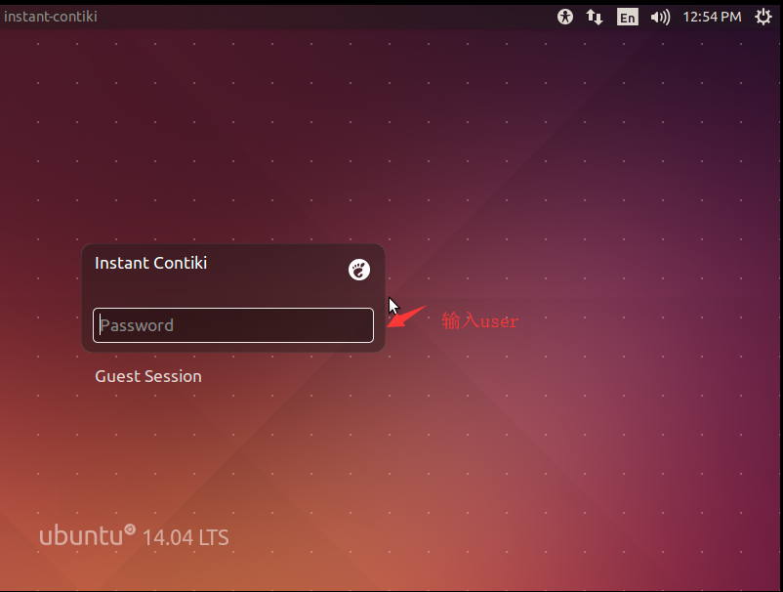

图 7.3.5 输入密码user

4、启动终端如图 7.3.6。

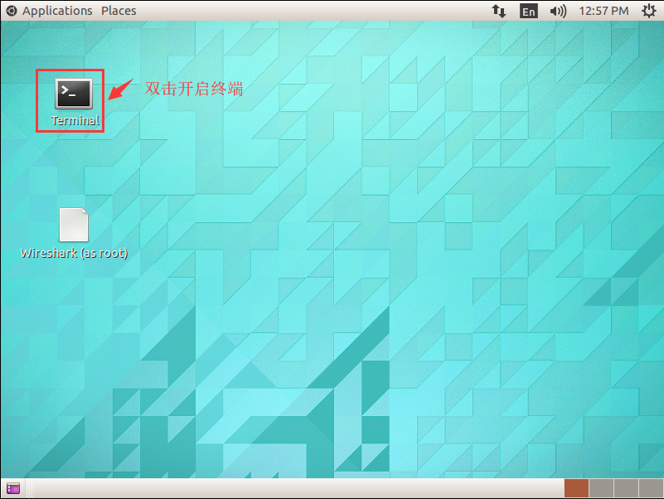

图 7.3.6 启动终端

5、在终端上输入：

sudo su<回车>(进入超级用户)

user <回车> (“user”不会显示)

如图 7.3.7。

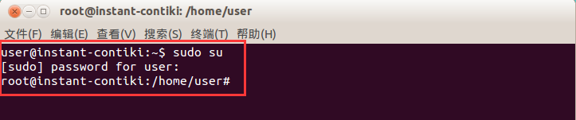

图 7.3.7 进入超级用户

6、进入到代码目录cd /mnt/hgfs/linux_share/ontiki-sensinode-cc-ports/examples/cc2530dk/Hello-World/<回车>进入到代码目录。

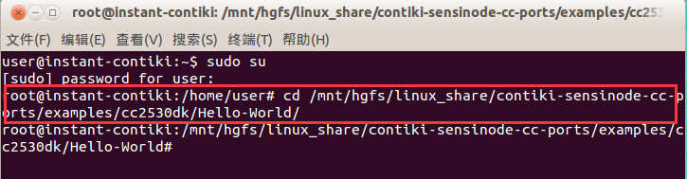

图 7.3.8 进入代码目录下

7、查看该目录下的文件，使用如下命令。

ls<回车> 查看该目录下的文件

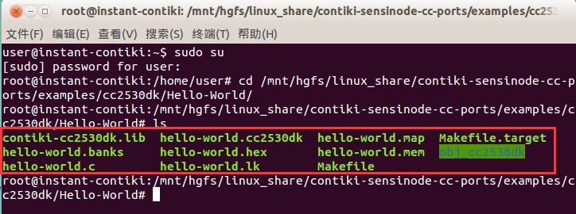

图 7.3.9 查看目录下文件

8、编译程序用如下命令。

make hello-world<回车> (编译hello-world工程文件)

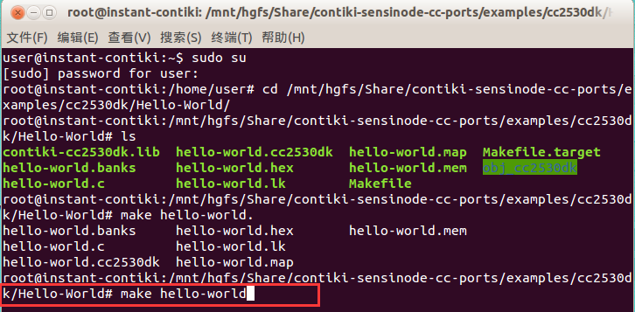

图 7.3.10 编译工程

9、等待程序编译完成。

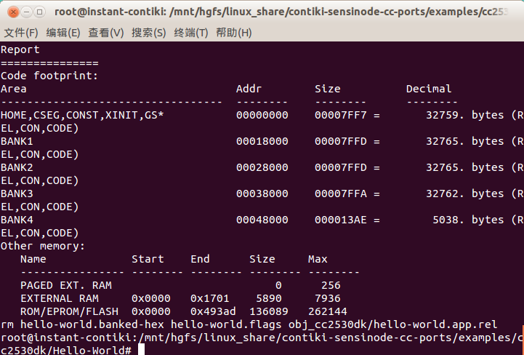

图 7.3.11 hello-world工程编译完成

10、下载程序，使用命令

cc-tool -e -v -w hello-world.hex<回车>

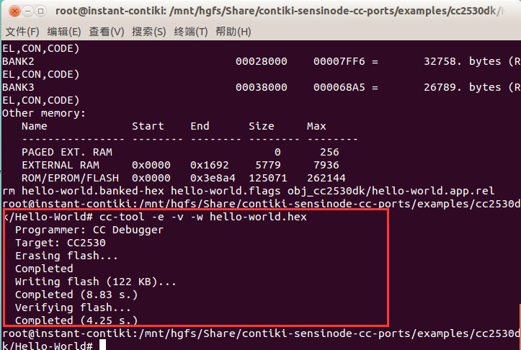

图 7.3.12 hello-world工程下载完成

### 7.3.7 实验结果

观察串口调试助手上实验结果（波特率115200）。

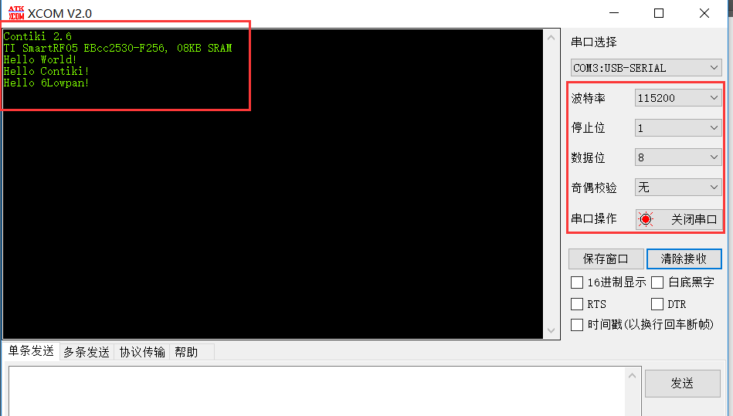

图 7.3.13 实验结果

## 7.4 Blink-hello实验

### 7.4.1 实验内容

1、熟悉linux的开发环境

2、编译blink-hello.c。

3、下载程序，观察串口调试助手打印的信息，同时CC2530底座底部灯闪烁。

### 7.4.2 实验目的

1、掌握linux的开发环境。

2、掌握linux系统的编译指令、程序下载指令。

3、了解contiki protothread的基本形式、及etimer定时器的使用。

### 7.4.3 实验环境

实验所需要硬件及软件如下：



图 7.4.1 底座、USB转TTL串口线和仿真器

表 7.4.1 实验所需硬件及软件

|  |  |  |  |
| --- | --- | --- | --- |
| 序号 | 名称 | 数量 | 备注 |
| 1 | PC机 | 1台 | PC机安装有Vmware虚拟机，InstantContiki2.6镜像文件 |
| 2 | ZigBee底座 | 1个 |  |
| 3 | CC Debugger下载器 | 1个 |  |
| 4 | CC Debugger下载器连接线 | 1根 |  |
| 5 | USB转TTL串口线 | 1根 |  |
| 6 | USB线材 | 1根 | 两端分别是microUSB、USBA |

### 7.4.4 实验要求

1、熟悉linux系统的基本使用。

2、熟悉linux系统的常用命令。

3、熟悉CC2530芯片架构。

4、熟悉contiki目录结构。

5、了解contiki启动流程。

### 7.4.5 实验原理

1、contiki protothread

Contiki是一个事件驱动型操作系统，有一个事件驱动的核心。主要的进程模式是protothread，这个进程模式，使得contiki这个操作系统只使用一个堆栈，节约了本不富裕的嵌入式设备上的内存。

但是这也造成了，在进行进程切换时，系统不会去保存当前进程的堆栈，及寄存器信息，所以contiki也警告说，在protothread模式中编程时，local variable要小心使用。所以一般都是定义 static 和global variable。防止切换时，变量信息丢失

2、protothread模式

|  |
| --- |
| #include “contiki.h”  PROCESS(example_process, “Example process”);  AUTOSTART_PROCESSES(&example_process);  PROCESS_THREAD(example_process, ev, data)  {  PROCESS_BEGIN();  while(1)  {  PROCESS_WAIT_EVENT();  printf(“Got event number %d\n”, ev);  }  PROCESS_END();  } |

第1行，ontiki.h中包含了实现Contiki基本函数所需的所有头文件。

第2行，定义了进程控制块。进程控制块定义了进程控制块的名字example_process和进程名字”Example process”。

第3行，语句AUTOSTART_PROCESSES()告诉Contiki在系统启动时（或者如果这个模块被编译为可加载模块的情况下被加载时）自动启动进程example_process。自启动链表由指向进程控制块的指针组成。

第4行，我们开始定义进程线程。它包含了进程的变量名example_process和传递事件的变量ev以及数据data。

第6行，使用PROCESS_BEGIN()定义一个进程的开始。该定义标志着进程线程的开始。在进程每次被调度运行的时候，该申明语句上面的代码都会运行（或者重新运行）。该申明语句下面的代码根据实际进程线程控制流执行。你不需要在PROCESS_BEGIN()之上放任何代码。

第7行，开始进程的主循环。Contiki进程不能包含永不结束的死循环。但是在这种情形下，我们的代码是安全的，因为进程将会等待时间。当一个Contiki进程在等待事件时，它会将控制权返回给Contiki内核。在该进程等待期间，内核将会为其它进程提供服务。

第9行，进程等待事件的发生。表达式PROCESS_WAIT_EVENT()将返回控制权给Contiki内核，并等待内核传递事件到该进程。当Contiki内核传递事件给该进程后，PROCESS_WAIT_EVENT()后面的代码将被执行。在进程被唤醒后，将执行第10行的语句printf()。这一行只是打印进程接收到的事件编号。如果同时传如了一个指针，该指针变量就是data。不过，在本例中，没有使用这个指针。如传入事件，该事件保存在ev参数中。

第12行的语句PROCESS_END()标识进程的结束。每个Contiki进程必须包含PROCESS_BEGIN()和PROCESS_END()。当执行到PROCESS_END()时，该进程就结束了，并从内核中的进程链表中移除。不过，在本例中，因为第10行和第12行之间存在死循环，永远不会执行到PROCESS_END()。只有系统被关掉、或者该进程被process_exit()杀死的时候才会停止运行。

3、etimer定时器

etimer事件定时器，使用的是clock的系统滴答时钟。

定时器结构体:

|  |
| --- |
| struct etimer  {  struct timer timer;  struct etimer *next;  struct process *p;  }; |

定时器会被保存到一个链表中，然后被etimer_process 系统进程所管理，当该进程被执行的时候，它会遍历一次链表，发现有超时的定时器，会向对应的进程发送PROCESS_EVENT_TIMER事件，并且移除链表，之后又重新遍历链表，知道未发现超时定时器为止。

4、接口函数

|  |
| --- |
| void etimer_set(struct etimer *et, clock_time_t interval);  void etimer_reset(struct etimer *et);  etimer_reset_with_new_interval(struct etimer *et, clock_time_t interval);  void etimer_restart(struct etimer *et);  void etimer_adjust(struct etimer *et, int td);  clock_time_t etimer_expiration_time(struct etimer *et);  clock_time_t etimer_start_time(struct etimer *et);  int etimer_expired(struct etimer *et);  void etimer_stop(struct etimer *et); |

5、etimer应用：

|  |
| --- |
| static struct etimer timer;//创建个事件定时器  PROCESS_THREAD(blink_process, ev, data)  {  PROCESS_BEGIN();  etimer_set(&timer, CLOCK_SECOND);//定时器列表，并高定时周期超时时间  while(1)  {  //等待事件定时器超时  PROCESS_WAIT_EVENT_UNTIL(ev == PROCESS_EVENT_TIMER);  //或者PROCESS_WAIT_EVENT_UNTIL(etimer_expired(&timer)); //等待事件定时器超时  etimer_reset(&et_hello);//重新启动事件定时器  }  PROCESS_END();  } |

### 7.4.6 实验步骤

1、将CC Debugger下载器和USB转串口调试工具连接到ZigBee底座上。

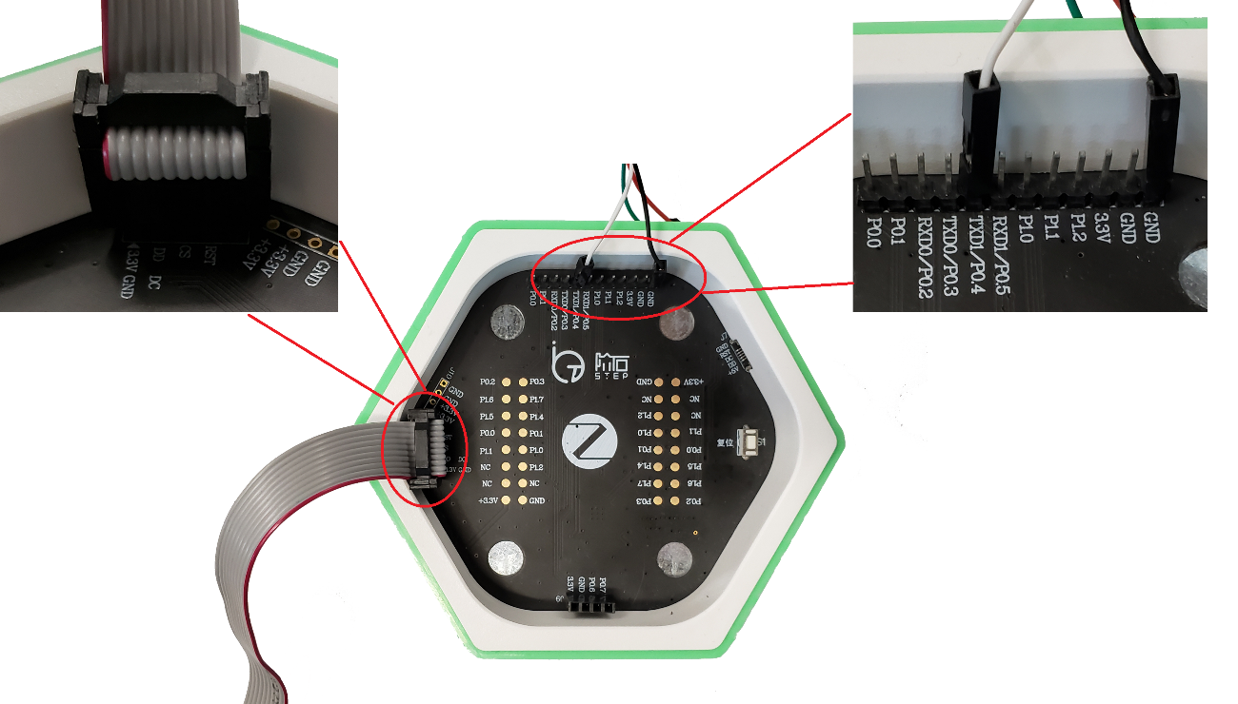

图 7.4.2 搭建实验硬件环境

双击图标打开虚拟机，启动InstantContiki2.6，如图 7.4.3。



图 7.4.3 开启虚拟机

2、等待InstantContiki2.6启动完成，输入密码user。如图 7.4.4。



图 7.4.4 输入密码user

3、启动终端如图 7.4.5。



图 7.4.5 启动终端

4、在终端上输入： sudo su<回车>(进入超级用户)

user <回车> (“user”不会显示)



图 7.4.6 进入超级用户

5、进入到代码目录

cd /mnt/hgfs/linux_share/ontiki-sensinode-cc-ports/examples/cc2530dk/Blink-Hello/<回车>进入到代码目录

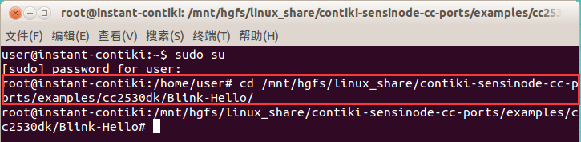

图 7.4.7 进入代码目录下

6、查看该目录下的文件

使用命令ls<回车> 查看该目录下的文件。

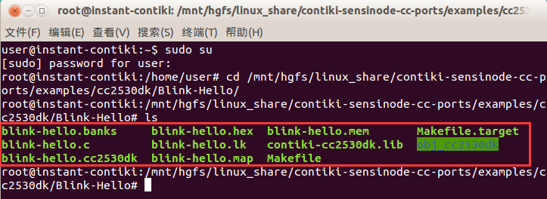

图 7.4.8 查看目录下文件

7、编译程序

make blink-hello<回车> (编译blink-hello工程文件)

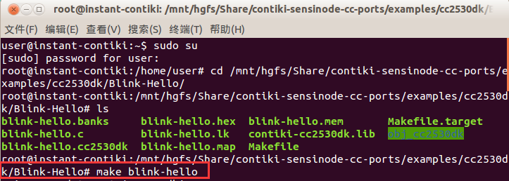

图 7.4.9 编译工程

8、编译完成

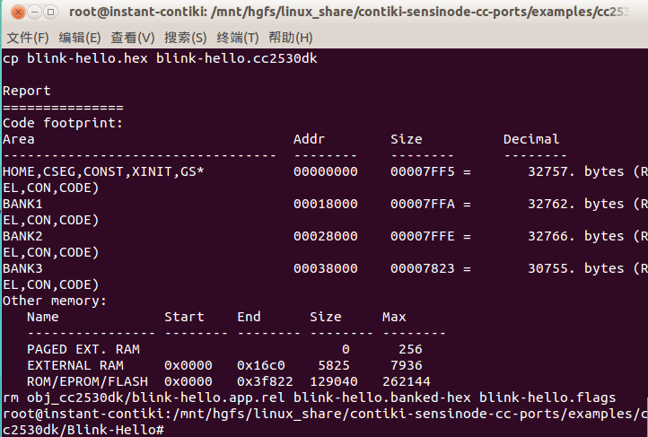

图 7.4.10 blink-hello工程编译完成

9、下载程序

cc-tool -e -v -w blink-hello.hex<回车>

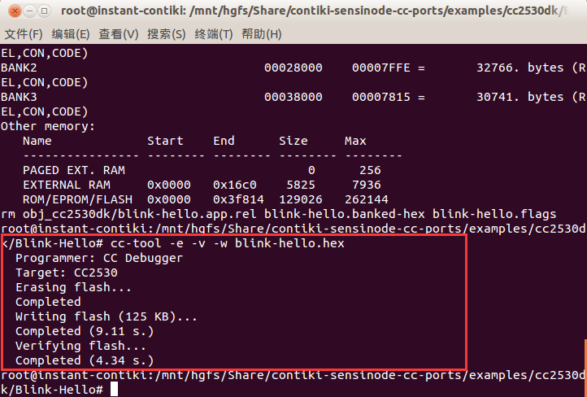

图 7.4.11 blink-hello工程下载完成

### 7.4.7 实验结果

观察串口调试助手上实验结果（波特率115200）。

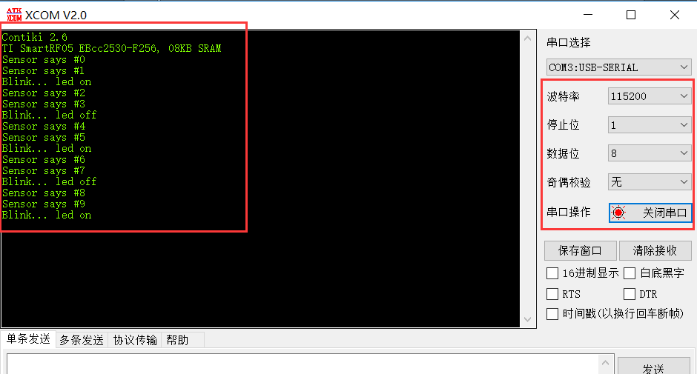

图 7.4.12 实验结果

观察串口调试助手的同时，底座的LED灯也随之开关。

## 7.5 Event-post实验

### 7.5.1 实验内容

1、本章实验主要是学习Contiki系统中线程之间传送事件和数据，实现多个线程之间的交互。

2、编译下载程序，将RFID卡片置于RFID模块之上，观察OLED屏及串口调试助手上的打印的RFID卡号。

### 7.5.2 实验目的

1、了解contiki的事件同步机制。

2、掌握contiki事件同步的API函数。

### 7.5.3 实验环境

实验所需要硬件及软件如下：



图 7.5.1 底座、USB转TTL串口线和仿真器

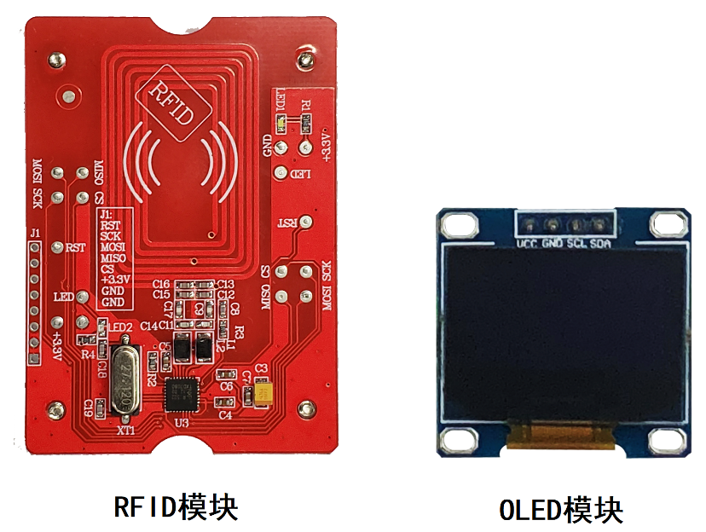

图 7.5.2 实验模块

表 7.5.1 实验所需硬件及软件

|  |  |  |  |
| --- | --- | --- | --- |
| 序号 | 名称 | 数量 | 备注 |
| 1 | PC机 | 1台 | PC机安装有Vmware虚拟机，InstantContiki2.6镜像文件 |
| 2 | ZigBee底座 | 1个 |  |
| 3 | OLED屏 | 1块 |  |
| 4 | HF-RFID模块 | 1个 |  |
| 5 | CC Debugger下载器 | 1个 |  |
| 6 | CC Debugger下载器连接线 | 1根 |  |
| 7 | USB转TTL串口线 | 1根 |  |
| 8 | USB线材 | 1根 | 两端分别是microUSB、USBA |

### 7.5.4 实验要求

1、熟悉contiki protothread形式。

2、熟悉etimer的使用。

### 7.5.5 实验原理

1、contiki event-post模型

Contiki内核基于事件驱动。这类系统的核心思想是，程序的每次执行都是一个事件的响应。整个系统(内核+链接库+用户代码)可以多进程并行执行。

不同的进程一般执行一段时间，然后等待事件发生。在等待时，这个进程的状态称为阻塞。当一个事件发生时，内核执行由事件传递来的信息指向的进程。在所等待的事件发生时，内核负责调用相对应的进程。

事件被分为以下三种：

（1）定时器事件（timer events）：进程可以设置一个定时器，在给定的时间之后生成一个事件，进程一直阻塞直到定时器终止，才继续执行。这对周期性操作很有用，或者用于网络协议，比如涉及同步。

（2）内部事件（internal events）：任何进程都有可以为自身或其他进程指定事件。这对进程间通讯很有用，例如通知某个进程，数据已经准备好可以进行计算。

（3）对事件的操作被称为投递(posted)，一个中断服务程序将投递一个事件至一个进程当它被执行时。

事件具有以下信息：

（1）process：进程被事件寻址，它可以是特定的进程或所有注册进程。

（2）Event type：事件类型。用户可以为进程定义一些事件类型用来区分它们，比如一个类型为收到数据包，另一个为发数据包。

（3）Data：一些数据可以同事件一起提供给进程。

Contiki操作系统主要的理念是：事件被投递给进程，进程触发后开始执行直到阻塞，然后等待下一个事件。

程序解析

|  |
| --- |
| #include <stdio.h>  #include <limits.h>  #include “string.h”  #include “contiki.h”  #include “OLED/OLED.h”  #include “RC522/RC522.h”  static struct _post_data  {  unsigned char len;  unsigned char _data[4];  };  /* This is our event type */  static process_event_t event_data_ready;  unsigned char oled_show_buf[14]={“ID:0x….....”};  void _bytetoa_Hex(unsigned char *pSrc,unsigned char len,unsigned char *pDest)  {  unsigned char temp,i = 0,c=0;  while(len--)  {  temp = *(pSrc++);  c = ((temp>>4)&0x0F);  pDest[i++] = c + (( c < 10 ) ? ‘0’ : ‘7’); //高的四字节  c = (temp&0x0F);  pDest[i++] = c + (( c < 10 ) ? ‘0’ : ‘7’);//低的四字节  }  }  /*---------------------------------------------------------------------------*/  //声明一个线程PROCESS，线程名为：sensor_process，  PROCESS(sensor_process, “Sensor process”);  //声明一个线程PROCESS，线程名为：print_process，  PROCESS(print_process, “Print process”);  //contiki初始化完成后将自动运行该线程  AUTOSTART_PROCESSES(&sensor_process, &print_process);  /*---------------------------------------------------------------------------*/  PROCESS_THREAD(sensor_process, ev, data)  {  static struct etimer timer;  static struct _post_data card_id;    //所有线程以PROCESS_BEGIN()开始  PROCESS_BEGIN();    OLED_P8x16Str(0, 0,oled_show_buf);    //对事件进行初始化，分配相应的数据结构  event_data_ready = process_alloc_event();  printf(“Contiki allocated event ID %d.\r\n”, event_data_ready);  etimer_set(&timer, CLOCK_CONF_SECOND);  while(1)  {  printf(“Sensor process: Wait for timer event…\r\n”);  PROCESS_WAIT_EVENT_UNTIL(ev == PROCESS_EVENT_TIMER);  printf(“Sensor Process: search card\r\n”);  if(RFID_GetCardID(&card_id._data[0]))  {  card_id.len = 4;  //process_post函数发送一个事件给另一个线程，这里发送给print_process线程  process_post(&print_process, event_data_ready, &card_id);  }  else  {  memset((void*)&oled_show_buf[5],’. ‘,8);  OLED_P8x16Str(0, 0,oled_show_buf);  }  etimer_reset(&timer);  }  //所有线程必须以PROCESS_END()结束  PROCESS_END();  }  /*---------------------------------------------------------------------------*/  /* Implementation of “Print Process” */  PROCESS_THREAD(print_process, ev, data)  {  struct _post_data *sd;  //所有线程以PROCESS_BEGIN()开始  PROCESS_BEGIN();  while(1)  {  //等待用户自定义的event_data_ready事件  PROCESS_WAIT_EVENT_UNTIL(ev == event_data_ready);  sd = data;  printf(“Print Process – Data Ready:\r\n”);  printf(“card_id:%x %x %x %x”, sd->_data[0],sd->_data[1],sd->_data[2],sd->_data[3]);  _bytetoa_Hex(&sd->_data[0],4,&oled_show_buf[5]);  OLED_P8x16Str(0, 0,oled_show_buf);  }  //所有线程必须以PROCESS_END()结束  PROCESS_END();  }  /*---------------------------------------------------------------------------*/ |

### 7.5.6 实验步骤

1、将CC Debugger下载器和USB转串口调试工具连接到ZigBee底座上，并将RFID模块和OLED模块安装到底座上。

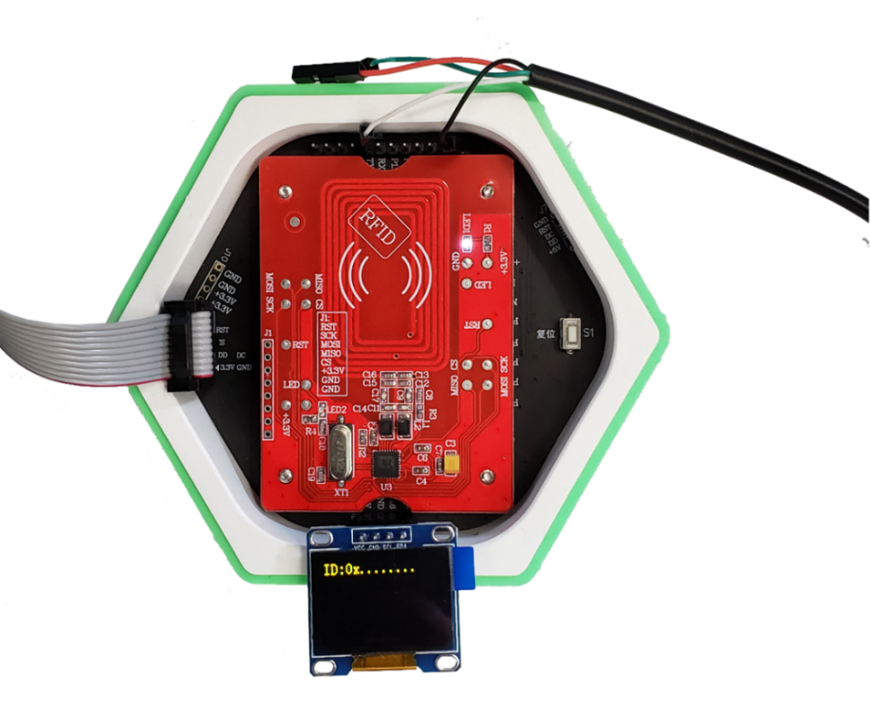

图 7.5.3 搭建实验硬件环境

2、双击图标打开虚拟机，启动InstantContiki2.6，如图 7.5.4。



图 7.5.4 开启虚拟机

3、等待InstantContiki2.6启动完成，输入密码user。如图 7.5.5。



图 7.5.5 输入密码user

4、启动终端如图 3.5.6。



图 7.5.6 启动终端

5、在终端上输入sudo su<回车>(进入超级用户)

user <回车> (“user”不会显示)



图 7.5.7 进入超级用户

6、进入到代码目录

cd /mnt/hgfs/linux_share/ontiki-sensinode-cc-ports/examples/cc2530dk/Event-Post/<回车>进入到代码目录

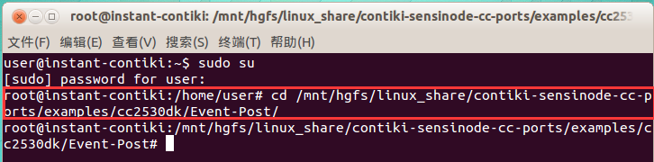

图 7.5.8 进入代码目录下

7、查看该目录下的文件

ls<回车> 查看该目录下的文件

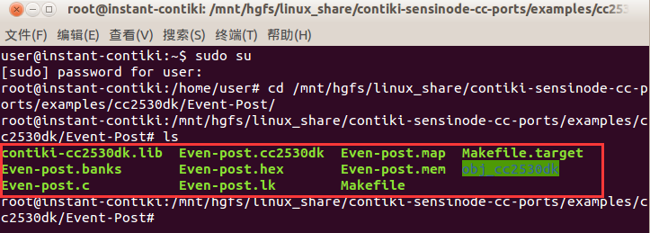

图 7.5.9 查看目录下文件

8、编译程序

make Even-post<回车> (编译Even-post工程文件)

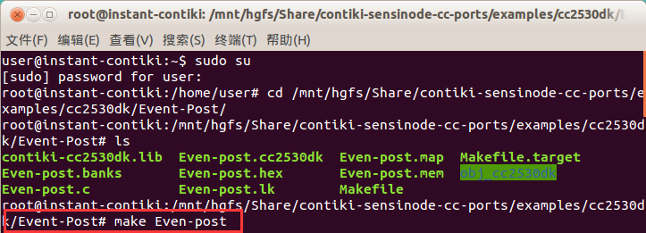

图 7.5.10 编译工程

9、编译完成

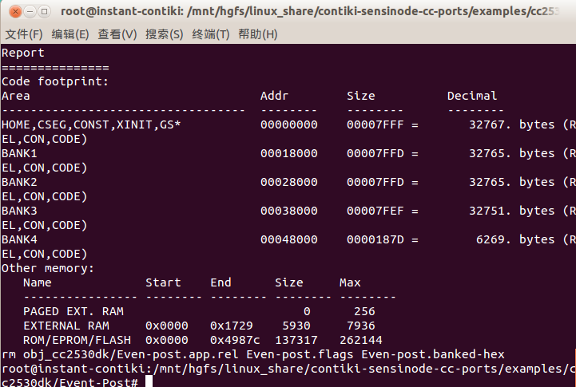

图 7.5.11 Even-post工程编译完成

10、下载程序

cc-tool -e -v -w Even-post.hex<回车>



图 7.5.12 Even-post工程下载完成

### 7.5.7 实验结果

连接上串口线后，打开串口调试助手（波特率115200），此时正在等待IC卡进入HF-RFID模块的射频识别区。

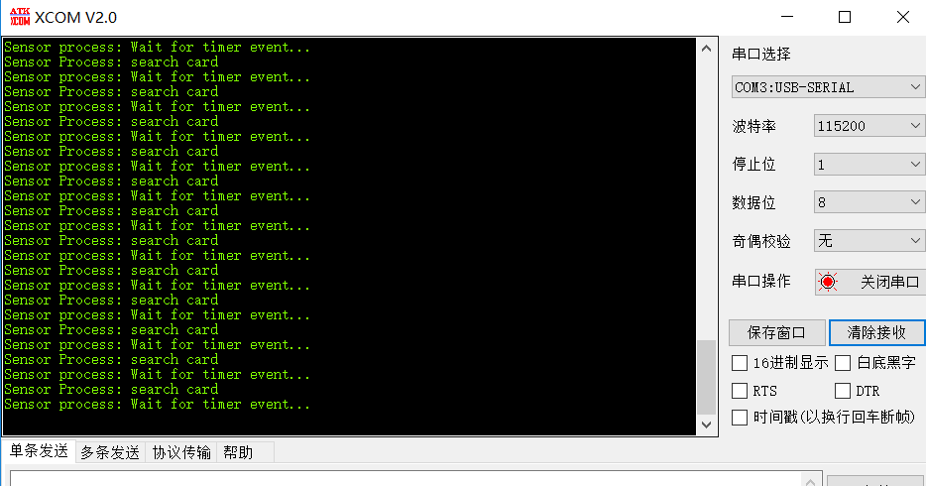

图 7.5.13 等待读卡

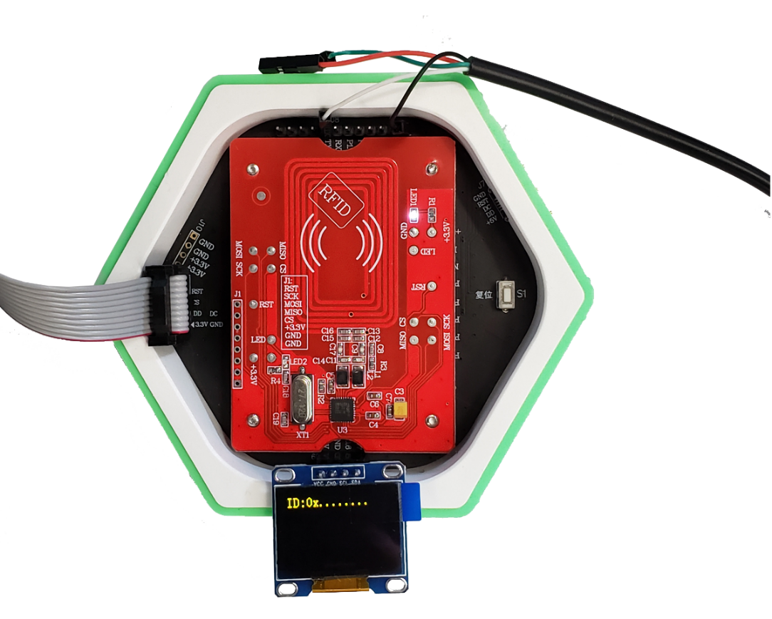

图 7.5.14 等待读卡

当IC卡进入HF-RFID模块的射频识别区后，串口打印出该卡片的ID，同时OLED屏上会显示卡ID。

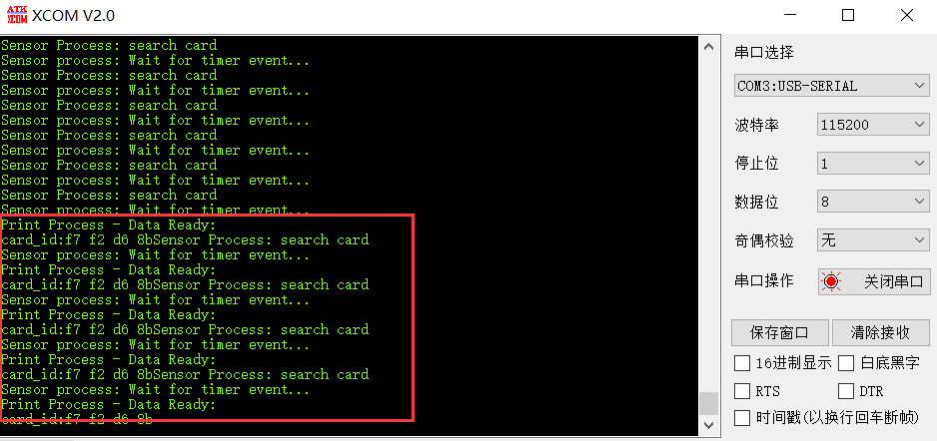

图 7.5.15 串口打印卡ID

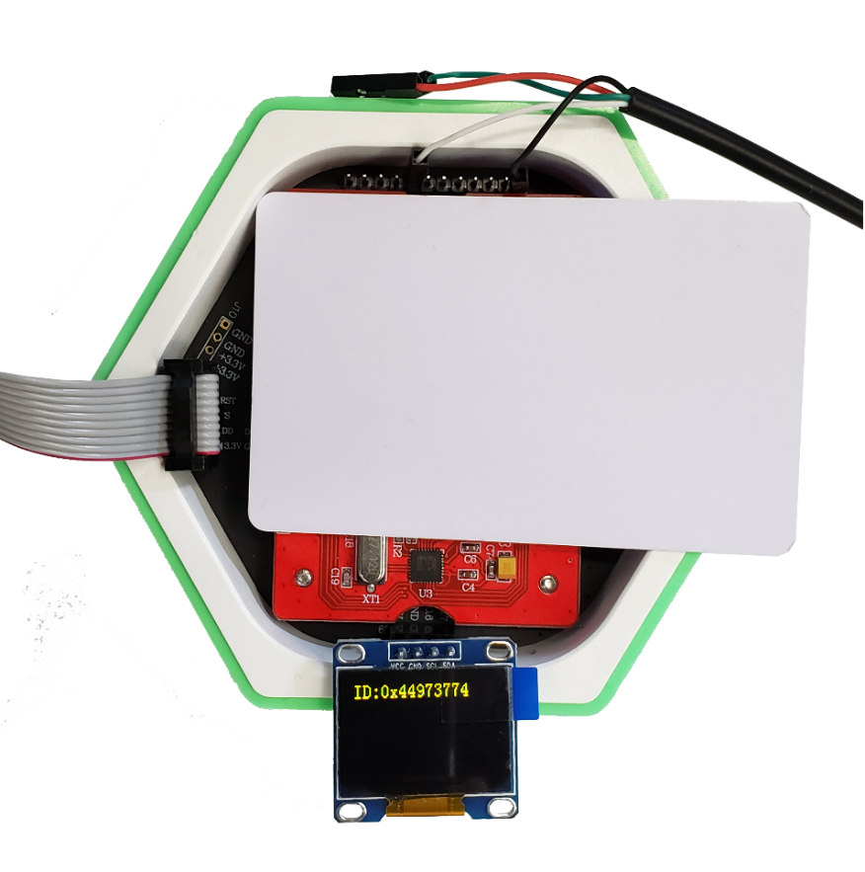

图 7.5.16 读卡-卡ID

## 7.6 TIMERS实验

### 7.6.1 实验内容

1、学习Contiki系统中各种类型timer的功能和使用方法，学习timer的正确配置和使用。

2、编译下载程序，观察温湿度模块上的数码管显示的温度、湿度数据及数据的刷新时间。

### 7.6.2 实验目的

1、了解contiki的定时器类型etimer、ctimer、rtimer的区别。

2、掌握contiki rtimer定时器回调函数的使用。

### 7.6.3 实验环境

实验所需要硬件及软件如下：



图 7.6.1 底座、USB转TTL串口线和仿真器

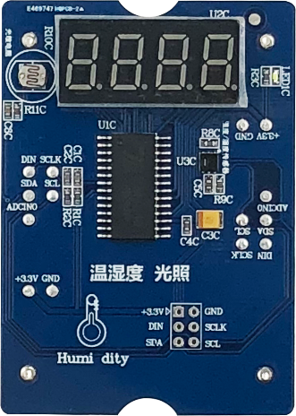

光敏电阻

数码管

温湿传感器

图 7.6.2 温湿度模块

表 7.6.1 实验所需硬件及软件

|  |  |  |  |
| --- | --- | --- | --- |
| 序号 | 名称 | 数量 | 备注 |
| 1 | PC机 | 1台 | PC机安装有Vmware虚拟机，InstantContiki2.6镜像文件 |
| 2 | ZigBee底座 | 1个 |  |
| 3 | 温湿度模块 | 1个 |  |
| 4 | CC Debugger下载器 | 1个 |  |
| 5 | CC Debugger下载器连接线 | 1根 |  |
| 6 | USB转TTL串口线 | 1根 |  |
| 7 | USB线材 | 1根 | 两端分别是microUSB、USBA |

### 7.6.4 实验要求

1、熟悉CC2530定时器类型。

2、熟悉CC2530定时器时钟配置。

### 7.6.5 实验原理

1、Contiki etimer时钟

etimer,使用CC2530的SleepTimer驱动，中断周期为7.8ms,应该定时器主要用于驱动任务调度。

Contiki etimer库提供了一个定时器机制，产生定时事件。当事件时间到期时，事件定时器将向进程标示PROCESS_EVENT_TIMER来设置定时器。在时钟模块中，Etimer库使用clock_time()获得系统当前时间。

事件定时器声明为struct etimer类型，所有访问事件定时器都需要通过指针来指向被声明的etimer时间。

Contiki etimer事件定时器总是调用etimer_set()初始化，设置定时器从当前时间开始到指定时间的延时。Etimer_reset() 可以从之前的到期时间启动定时器。Etimer_restart()从当前时间重启定时器，他们都使用相同的时间间隔，且最初都是由etimer_set()设置。Etimer_reset()和etimer_restart()的区别在于：前者的时间从以前的到期时间，而后者的时间从当前时间开始，从而允许时间推移。一个事件定时器可以被etimer_stop()停止，这意味着etimer立即过期，而不会发布一个定时器事件。Etimer_expired()用来检查一个etimer时间是否过期。

注意：定时器事件被发送到contiki进程用来调度事件定时器。如果一个事件定时器在回调函数或者其他的contiki进程被设置， PROCESS_CONTEXT_BEGIN() 和PROCESS_CONTEXT_END()可以被用来临时改变进程上下文。

Etimer库实现的核心是/sys/etimer.c，与平台无关，但需要回调etimer_request_poll()来处理事件定时器。这允许事件定时器到期时，从低功耗模式唤醒。Etimer库提供三种功能：

（1）etimer_pending() 检查是否有任何非过期事件定时器。

（2）etimer_next_expiration_time()得到下一个事件定时器过期时间。

（3）etimer_request_poll() 通知etimer库，系统时间已经改变，一个etimer已经过期。这个函数从中断调用是安全的。

时钟模块处理系统时间之后，通常还要回调etimer库。（这句也不太懂，原文The implementation of the clock module usually also handles the callbacks to the etimer library since the module already handles the system time）可以通过定期调用etimer_request_poll()简单地实现，或者利用etime_next_expiration_time()，或者在需要时通知etimer库。

2、Contiki rtimer

rtimer使用CC2530定时器1驱动，定时器的计数频率为15625Hz。即计算满15625次时间为一秒。

Contiki rtimer库提供了实时任务调度和执行（可预测执行时间）。Rtimer使用自己的时钟模块调度，允许更高的时钟分辨率。RTIMER_SECOND()函数以嘀嗒的形式获取当前系统时间，RTIMER_SECOND指定每秒的时钟节拍数。

不像其他的contiki定时器库，实时任务抢占正常执行的进程，立即执行任务。在实时任务中能做什么是有约束的，因为大多数函数不处理具有优先权的任务。中断安全函数例如asprocess_poll()在实时任务中总是安全的，但是任何可能的冲突与正常执行必须是同步的。

实时任务可以使用函数RTIMER_TIME(struct rtimer *t)在任务被执行的最后一次检索所需的执行时间。

Rtimer库实现的核心是/sys/rtimer.c，与平台无关，取决于rtime-arch.c处理平台的相关功能，如调度等。下面三个功能在移植rtimer库是需要实现。

rtimer_arch_init()被rtimer库调用，初始化rtimer代码。

rtimer_arch_now()用来获取当前的系统实时时间。

rtimer_arch_schedule()需要一个参数---唤醒时间，请求唤醒回调。

除了这三个函数，rtimer架构代码需要定义RTIMER_ARCH_SECOND作为每秒的滴答数，rtimer_clock_t数据类型用于rtimer时间，这些都是在rtimer-arch.h文件中声明的。

Rtimer库与平台相关的函数

（1）RTIMER_ARCH_SECOND：每秒的滴答数。

（2）void rtimer_arch_init(void)：初始化rtimer。

（3）rtimer_clock_t rtimer_arch_now()：获取当前时间。

（4）int rtimer_arch_schedule(rtimer_clock_t wakeup_time)：安排一个rtimer_run_next()调用。

3、Contiki Ctimer

Contiki ctimer库提供了一个定时器机制，当回调时间过期时，调用指定的函数。在时钟模块中Ctimer库使用clock_timer()获得当前的系统时间。

Contiki ctimer库的API如下所示，他和etimer的库很像。区别在于ctimer_set()需要一个回调函数指针和数据指针作为参数。当ctimer到期时，他将数据指针作为参数调用回调函数。下面的代码展示了ctimer如何安排回调函数每秒调用一次。

注意：尽管这个回调定时器指定回调函数，但是ctimer安排进程上下文的回调。除非你确定回调定时器如何工作，否则不采取任何特定的进程上下文回调。

Ctimer库从中断中使用不是安全的。Ctimer库的API：

（1）void ctimer_set(struct ctimer *c, clock_time_t t, void(*f)(void *), void *ptr)：启动定时器。

（2）void ctimer_reset(struct ctimer *t) ：从以前到期的时间重启定时器。

（3）void ctimer_restart(struct ctimer *t) ：从当前时间重启定时器。

（4）void ctimer_stop(struct ctimer *t) ：停止定时器。

（5）int ctimer_expired(struct ctimer *t) ：检查定时器是否过期。

4、程序解析

|  |
| --- |
| #include <stdio.h>  #include “ontiki.h”  #include “sys/clock.h”  #include “sys/rtimer.h”  #include “SHT20/SHT20.h”  #include “SHT20/TM1640.h”  /*---------------------------------------------------------------------------*/  static struct etimer et;  static struct rtimer rt;  rtimer_clock_t rt_now, rt_for;  static clock_time_t ct;  unsigned char take_turn=0;  static uint8_t i;  /*---------------------------------------------------------------------------*/  //声明一个线程PROCESS，线程名为：clock_test_process，  PROCESS(clock_test_process, “Clock test process”);  //contiki初始化完成后将自动运行该线程  AUTOSTART_PROCESSES(&clock_test_process);  /*---------------------------------------------------------------------------*/  void rt_callback(struct rtimer *t, void *ptr)  {  rt_now = RTIMER_NOW();  ct = clock_time();  printf(“Task called at %u (clock = %u)\r\n”, rt_now, ct);  if((*(unsigned char*)ptr) == 0)  {  SHT2x_ReadHumi(); //读取湿度数据  printf(“show humi\r\n”);  }  else  {  SHT2x_ReadTemp(); //读取温度数据  printf(“show temp\r\n”);  }  }  /*---------------------------------------------------------------------------*/  PROCESS_THREAD(clock_test_process, ev, data)  {  //所有线程以PROCESS_BEGIN()开始  PROCESS_BEGIN();  //设置定时器定时为2s  etimer_set(&et, 2 * CLOCK_SECOND);  printf(“Rtimer Test, 1 sec (%u rtimer ticks):\r\n”, RTIMER_SECOND);  PROCESS_YIELD(); //底座的亮黄色  while(1)  {  //设置定时器定时为2s  etimer_set(&et, 2 * CLOCK_SECOND);  printf(“=======================\r\n”);  ct = clock_time();  rt_now = RTIMER_NOW();  rt_for = rt_now + RTIMER_SECOND;  printf(“Now=%u (clock = %u) – For=%u\r\n”, rt_now, ct, rt_for);  if(rtimer_set(&rt, rt_for, 1,(void (*)(struct rtimer *, void *))rt_callback, &take_turn) != RTIMER_OK)  {  printf(“Error setting\r\n”);  }  take_turn = 1 – take_turn;  PROCESS_WAIT_EVENT_UNTIL(etimer_expired(&et));  }  //所有线程必须以PROCESS_END()结束  PROCESS_END();  }  /*---------------------------------------------------------------------------*/ |

### 7.6.6 实验步骤

1、将CC Debugger下载器和USB转串口调试工具连接到ZigBee底座上,并将温湿度模块放置在底座中。

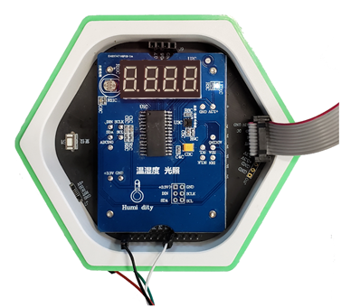

图 7.6.3 搭建实验硬件环境

2、双击图标打开虚拟机，启动InstantContiki2.6，如图 7.6.4。



图 7.6.4 开启虚拟机

3、等待InstantContiki2.6启动完成，输入密码user。如图 7.6.5。



图 7.6.5 输入密码user

4、启动终端如图 7.6.6。



图 7.6.6 启动终端

5、在终端上输入sudo su<回车>(进入超级用户)

user <回车> (“user”不会显示)



图 7.6.7 进入超级用户

6、进入到代码目录

cd /mnt/hgfs/linux_share/ontiki-sensinode-cc-ports/examples/cc2530dk/TIMERS/ <回车>进入到代码目录

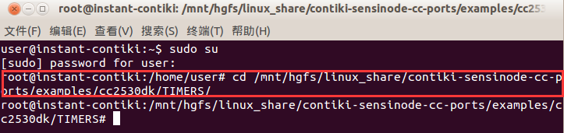

图 7.6.8 进入代码目录下

7、查看该目录下的文件

ls<回车> 查看该目录下的文件

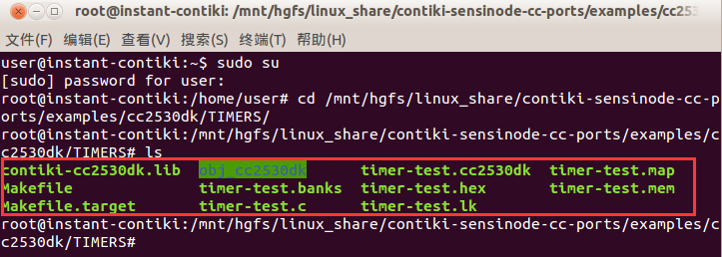

图 7.6.9 查看目录下文件

8、编译程序

make timer-test <回车> (编译timer-test工程文件)

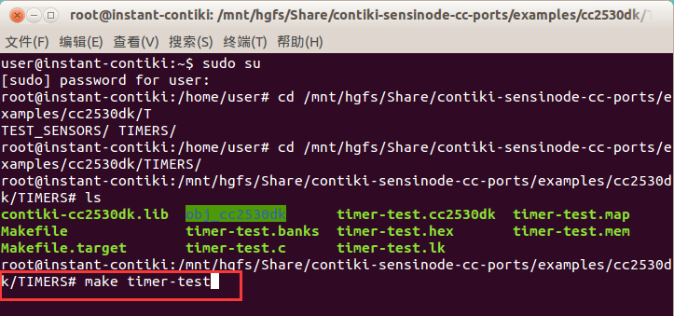

图 7.6.10 编译工程

9、编译完成

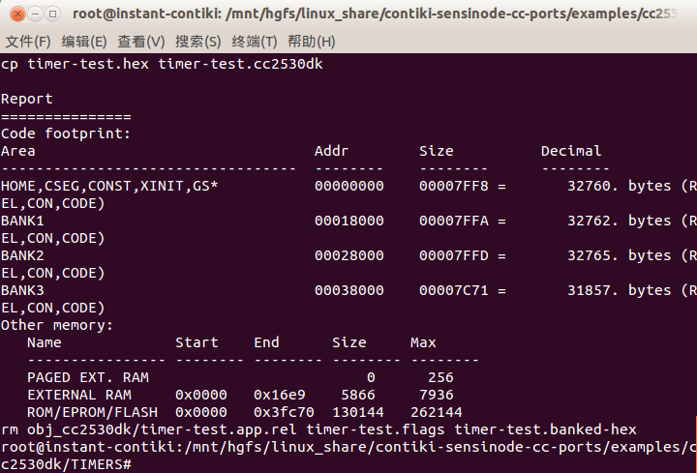

图 7.6.11 timer-test工程编译完成

10、下载程序

cc-tool -e -v -w timer-test.hex<回车>

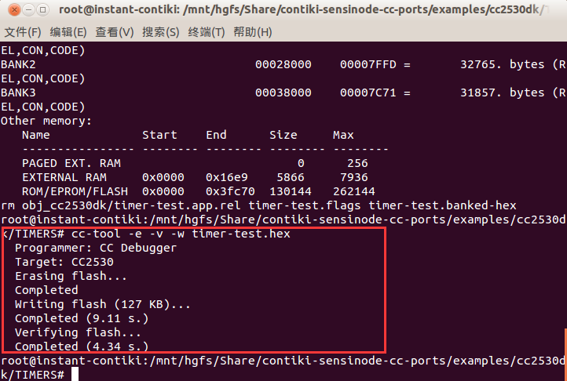

图 7.6.12 timer-test工程下载完成

### 7.6.7 实验结果

连接上串口线后，打开串口调试助手（波特率115200），串口打印温度、湿度以及定时器时钟信息。

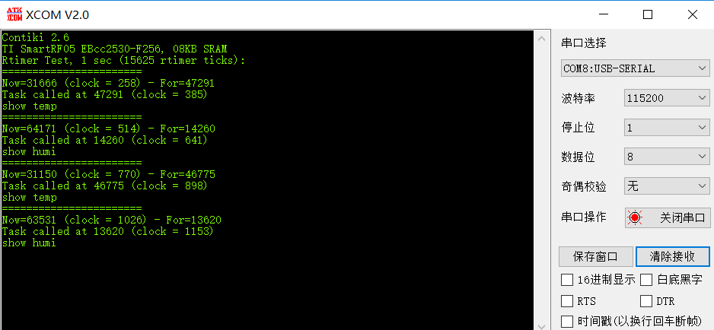

图 7.6.13 timer-test工程下载完成

温湿度模块放置在底座中，可以看到相应的温湿度数据。

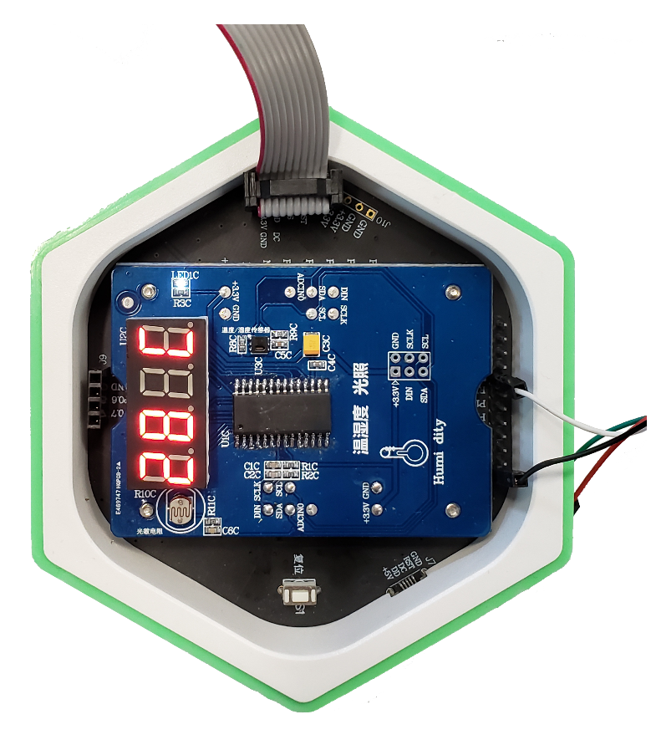

图 7.6.14 数码管显示温度值(28℃)

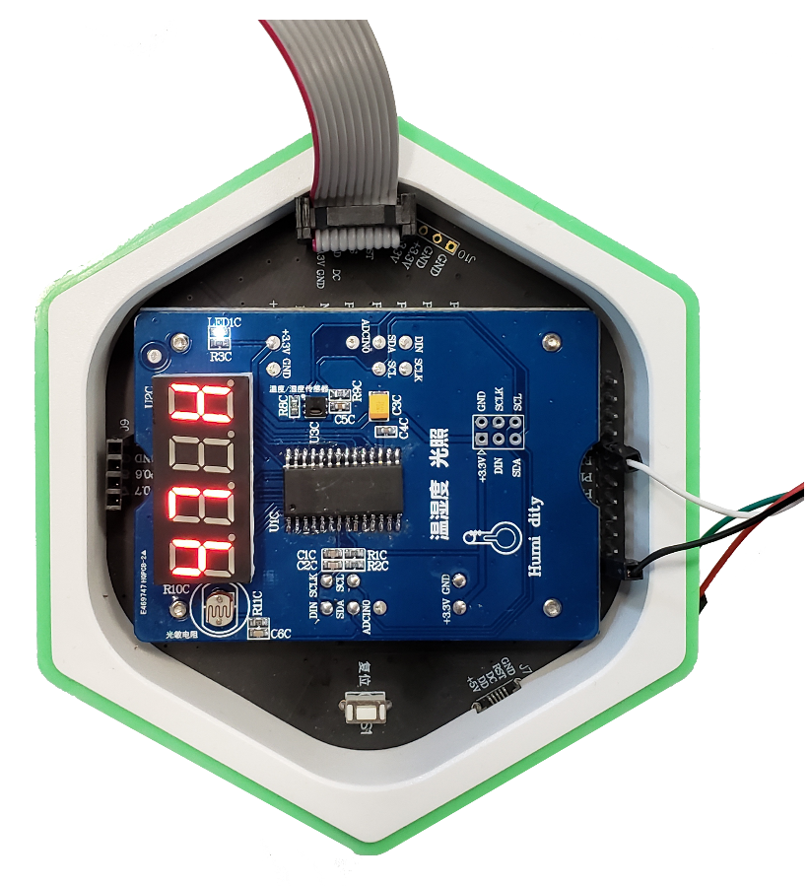

图 7.6.15 数码管显示湿度值(47%)

## 7.7 contiki-OS IPV6 UDP-hello world实验

### 7.7.1 实验内容

1、读取做为服务器节点的CC2530 MAC地址转换为 IPV6地址格式。

2、建立UDP服务器、UDP客户端、客户端定时向服务器器发送数据。

### 7.7.2 实验目的

1、掌握如何将IEEE 64位的MAC地址转换成IPv6格式地址。

2、掌握UDP客户端建立过程的代码。

3、掌握UDP服务器建立过程的代码。

### 7.7.3 实验环境

实验所需要硬件及软件如下图所示：

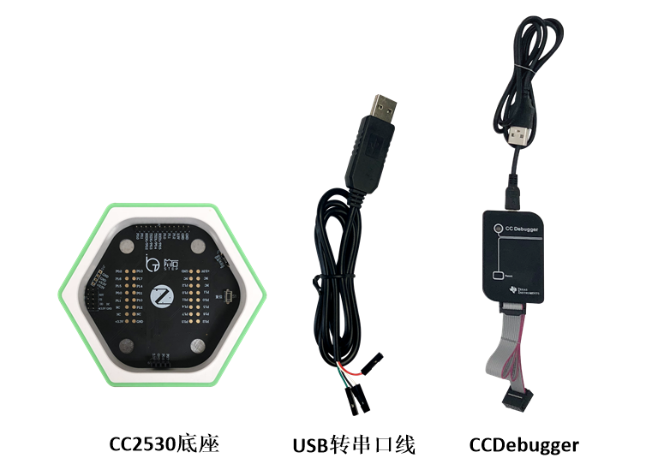

图 7.7.1 底座、USB转TTL串口线和仿真器

表 7.7.1 实验所需要硬件及软件

|  |  |  |  |
| --- | --- | --- | --- |
| 序号 | 名称 | 数量 | 备注 |
| 1 | PC机 | 1台 | PC机安装有CC Debugger驱动，VMware、InstantContiki2.6镜像。 |
| 2 | 底座模块 | 2个 |  |
| 3 | CC Debugger下载器 | 1个 |  |
| 4 | CC Debugger下载器连接线 | 1根 |  |
| 5 | USB转TTL串口线 | 1根 |  |
| 6 | 实验代码 | 1份 |  |

### 7.7.4 实验要求

1、了解TCP/IP 中UDP通信的功能特点。

2、了解TCP/IP 中UDP通信与TCP通信的区别。

### 7.7.5 实验原理

1、UDP通信特点

①UDP是无连接的，即通信时不需要创建连接（发送数据结束时也没有连接可以释放）所以减小了开销和发送数据前的时延；

②UDP采用最大努力交付，不保证可靠交付，因此主机不需要维护复杂的连接状态；

③UDP是面向报文的，只在应用层交下来的报文前增加了首部后就向下交付IP层；

④UDP是无阻塞控制的，即使网络中存在阻塞，也不会影响发送端的发送频率

⑤UDP支持一对一、一对多、多对一、多对多的交互通信

⑥UDP的首部开销小，只有8个字节，它比TCP的20个字节的首部要短

2、Contiki uip网络协议栈

Contiki系统内部集成了uIP。uIP 是一个小型的符合RFC 规范的 TCP/IP 协议栈，使得 Contiki 可以直接和Internet通信。uIP包含了Ipv4 和 Ipv6 两种协议栈版本，支持 TCP、UDP、ICMP等协议，但是编译时只能二选一，不可以同时使用。

uIP的TCP/IP协议栈是为能够在对内存具有严格要求的智能体和其他网络嵌入式设备运行而设计的。uIP的第一版在2001年9月发布，只有Ipv4的通信功能，但在2008年思科系统扩充了uIP的Ipv6功能，该uIPv6栈是第一个符合所有Ipv6要求的。uIP的代码大小是几千字节，内存占用小于2KB。Ipv6比Ipv4要求略高。

uIP是一个简单好用的嵌入式网络协议栈，易于移植且消耗的内存空间较少，非常适合学习和使用。

3、CC2530 64位MAC地址转IPV6 地址

CC2530符合IEEE802.15.4标准，芯片在出厂时便有一个固定IEEE地址，IEEE802.15.4地址共有8字节。扩展Ipv6地址时可按以下步骤。

①读取CC2530MAC地址，如39-A7-94-07-CB-D0(16进制)

②第7个比特反转（从左往右数），变为3B-A7-94-FF-FE-07-CB-D0

③加入网络前缀，若前缀为链路本地地址则网络前缀为FE-80-00-00-00-00。IPV6地址最终为FE-80-00-00-00-00-00-00-3B-A7-94-FF-FE-07-CB-D0，可简写为FE80::3BA7:94FF:FE07:CBD0

### 7.7.6 实验步骤

1、双击图标打开虚拟机，启动InstantContiki2.6，如图 7.7.2。



图 7.7.2开启虚拟机

2、等待InstantContiki2.6启动完成，输入密码user。如图 7.7.3。



图7.7.3 输入密码user

3、启动终端如图 7.7.4。



图 7.7.4 启动终端

4、在终端上输入

sudo su<回车>(进入超级用户) 输入 user <回车> (“user”不会显示) 如图 7.7.5。

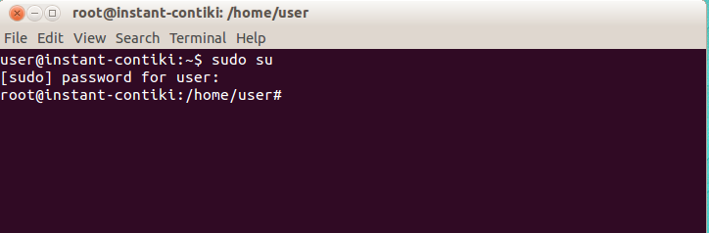

图 7.7.5 进入超级用户

5、进入到代码目录:

cd /mnt/hgfs/linux_share/ontiki-sensinode-cc-ports/examples/cc2530dk/exp1-ipv6-udp<回车>(linux_share 是 linux系统与window共享文件的文件夹名字)查看当前目录下文件,如图 3.7.6 ls <回车>



图 7.7.6 查看源文件

6、实验准备，如下图 7.7.7。选定UDP服务器节点、UDP客户端节点。

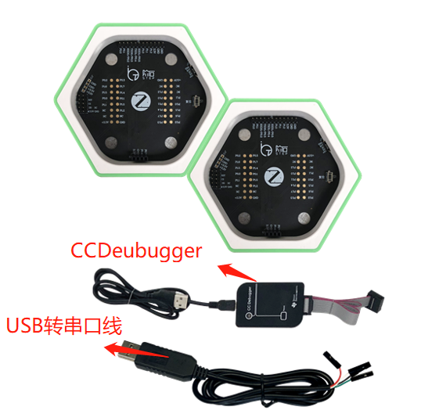

图 7.7.7 实验准备

7、CCDebugger连接到服务器节点，连接方法如图 3.7.8，轻按CCDebugger复位按键，指示灯变绿，表示连接正常。如下图 3.7.9。

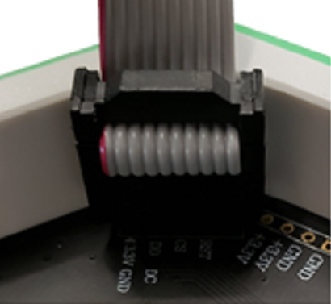

图 7.7.8 底座连接CCDebugger



图 7.7.9 检测CCDeubgger连接状态

8、打开桌面图标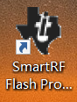，设备连接正常后，点击“ReadIEEE”按钮读取服务器端的MAC地址。如图 7.7.8。(我读出MAC地址为00:12:4B:00:0A:CC:19:38,不同的底座这个MAC地是不一样的),参考实验原理中“CC2530 64位MAC地址转IPV6 地址”的方法，转换成Ipv6格式的IP地址。

转换结果是fe80:0:0:0:0212:4B00:0ACC:1938。

简写为fe80::0212:4B00:0ACC:1938

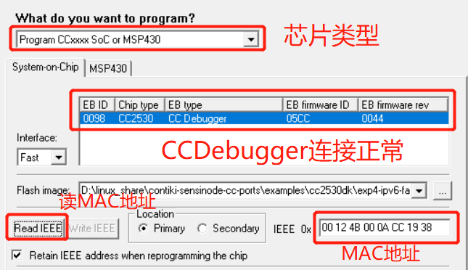

图 3.7.8 读取IEEE 64位MAC地址

9、点击桌面图标“”打开Notepad++,点击“File”->“Open Folder as Workspace”,如图 7.7.9。选择Contiki-OS代码文件夹，如图 7.7.10。选择完成在左边出现列表。

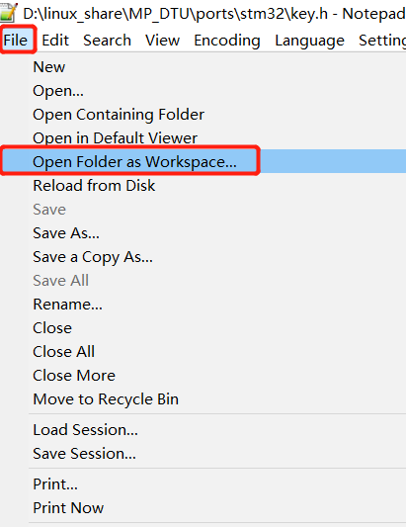

图 7.7.9 Notepad++上建立工作区

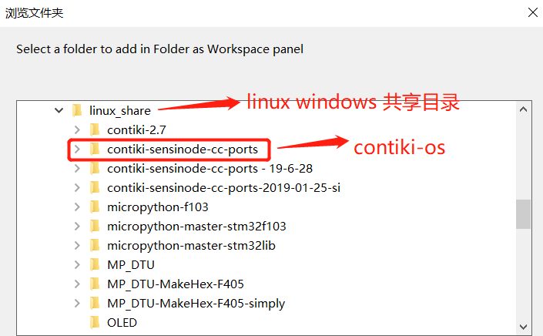

图 7.7.10 加载目录

10、在Notepad++左边列表，依次点开examples->cc2530dk->exp1-ipv6-udp,如图 7.7.11。

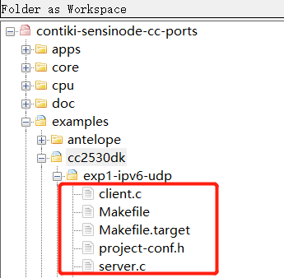

图 7.7.11 实验代码目录

表 7.7.2程序文件介绍

|  |  |  |
| --- | --- | --- |
| 序号 | 功能 | 代码文件 |
| 1 | 客户端 | client.c |
| 2 | 服务器 | server.c |
| 3 | 工程配置文件 | project-config.h |
| 4 | 编译make file | Makefile、Makefile.target |

11、打开“server.c”，设置端口号，如图 7.7.12。

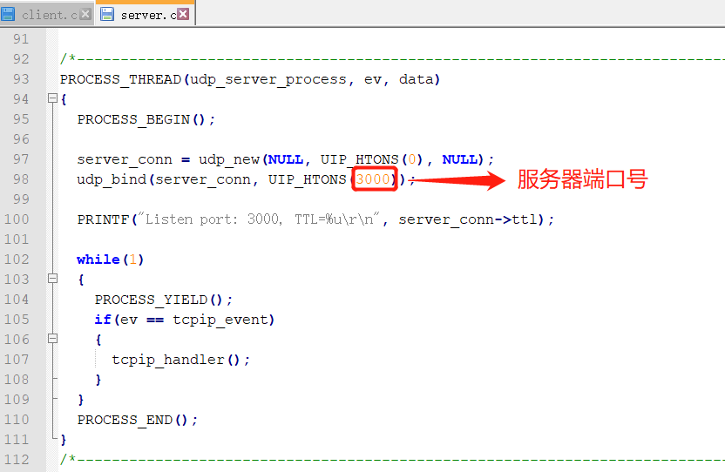

图 7.7.12 设置服务器端口号

12、点开“client.c”文件。填写服务器IP与端口号：服务器IP为步骤7转换出的IP地址。端口号步骤10中设置的服务器端口号。如下图 7.7.13。填写完成后保存。注意，端口号要与服务的保持一致。

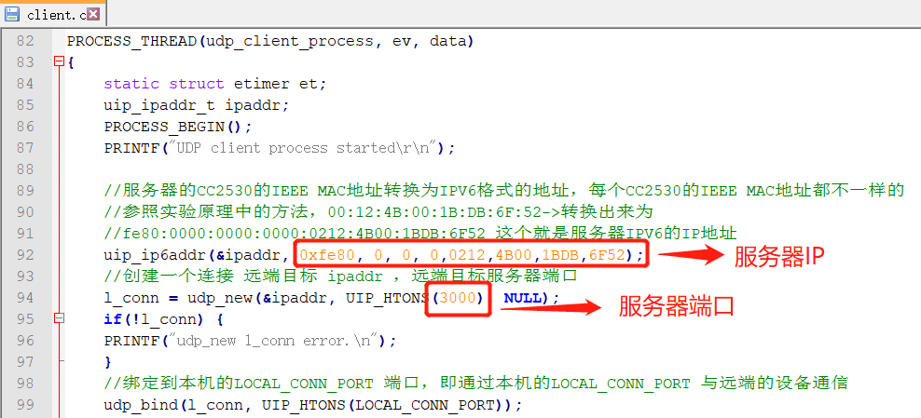

图 7.7.13 填写服务器IP、端口号

13、编译“server.c”。切换到linux系统。Make server <回车>（不是 make server.c）如图 7.7.14。



图 7.7.14 编译“server.c”

14、编译结果如图 7.7.15，使用ls 命令，可查看生成的server.hex文件。

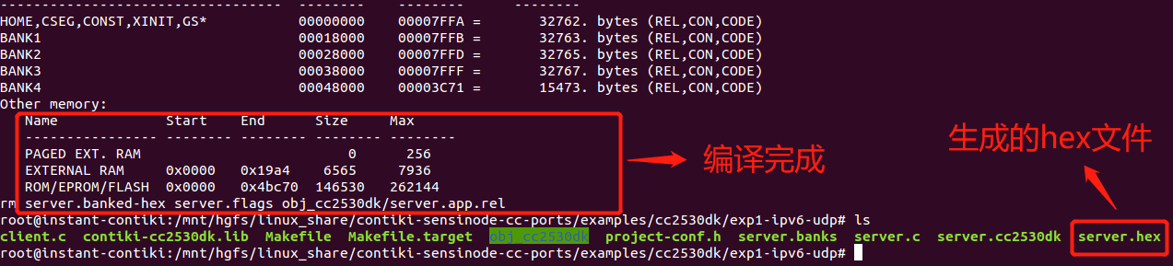

图 7.7.15 编译结果

15、CCDebugger连接到服务器节点，连接方法如图 7.7.16，轻按CCDebugger复位按键，指示灯变绿，表示连接正常。如下图 7.7.17。



图 3.7.16 底座接入CCDebugger



图 7.7.17 设置仿真器

16、将界面切换到window下，使用SmartRF Flash Programmer进行程序下载。

17、点击桌面图标，打开软件，设置软件，加载server.hex文件如图 7.7.18。

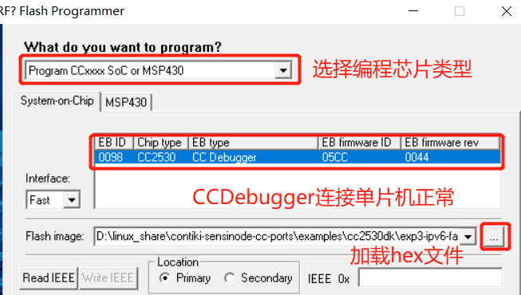

图 7.7.18 加载hex文件

浏览hex文件路径:ontiki-sensinode-cc-ports\examples\cc2530dk\exp1-ipv6-udp。

18、选择”server.hex“点击下载按键进行下载如图 7.7.19。

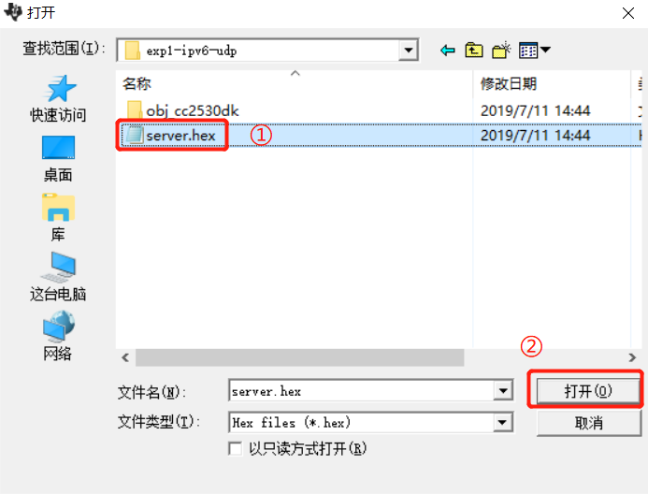

图 7.7.19 选择server.hex文件

19、点击下载按钮进行下载。如图 7.7.20。下载完成如图 7.7.21。

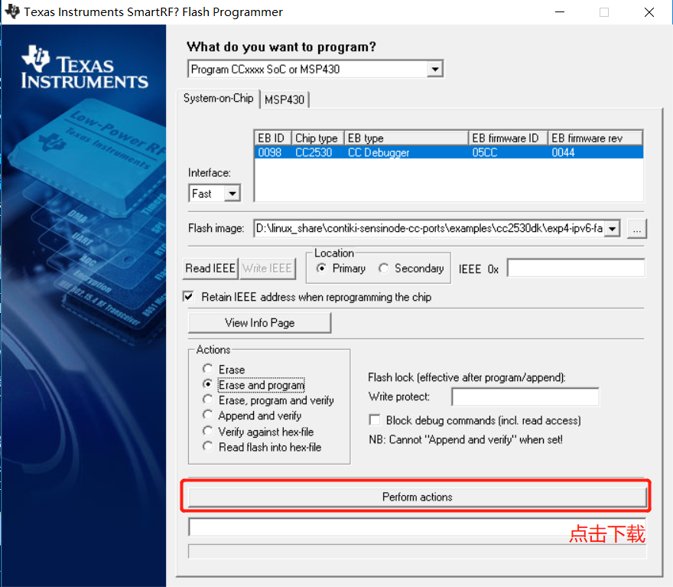

图 7.7.20 进行下载

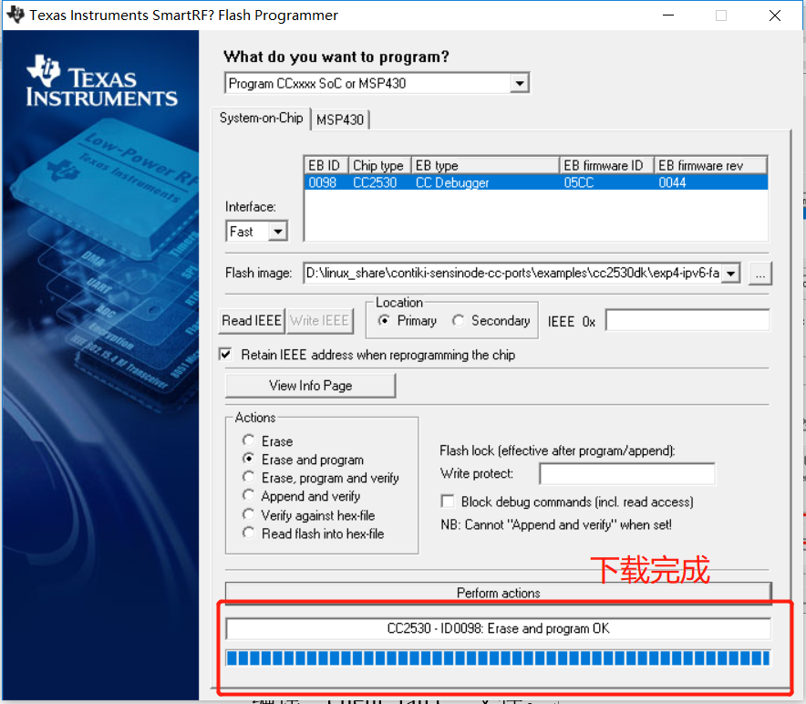

图 7.7.21 下载完成

20、编译“client.c”。切换到linux系统。Make client <回车>（不是 make client.c）如图 7.7.22。



图 7.7.22 编译“client.c”

21、编译结果如图 7.7.23，使用ls 命令，可查看生成的client.hex文件。

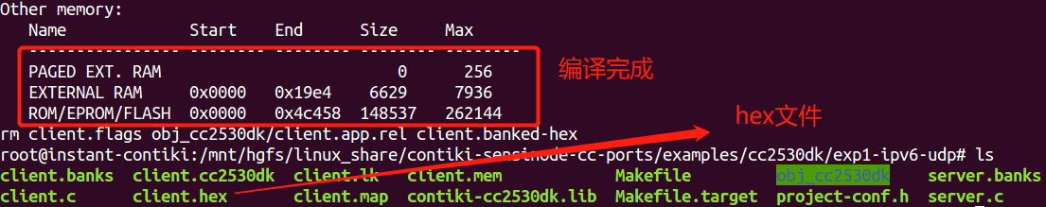

图 7.7.23 编译结果

22、CCDebugger连接到客户端节点，参考步骤15~17。下载“client.hex”。

23、USB转串口线连接到服务器节点，另端连接到PC机，连接方法如下图 7.7.24。

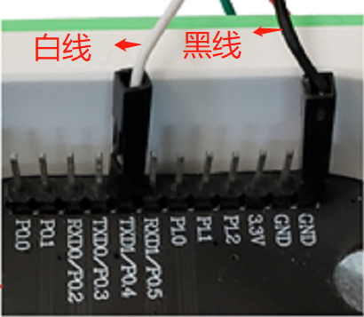

图 3.7.24 底座连接USB转串口线

24、点击桌面图标打开串口调试助手，配置参数，观察数据。如图 7.7.25。其中串口号不同的计算机可能不一样。波特率115200，停止位1，数据位8。采用文本显示。

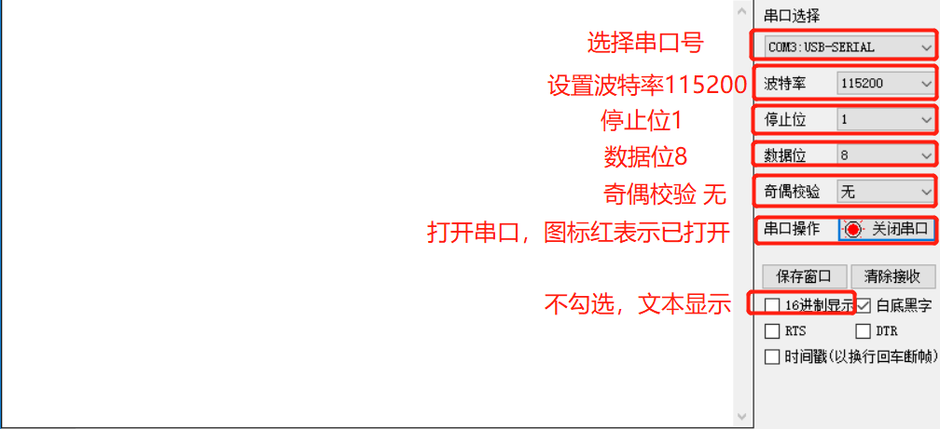

图 7.7.25 设置串口调试助手

### 7.7.7 实验结果

设备重新上电，可采用配套的电池盒、microUSB接口USB线进行供电如图 7.7.26。

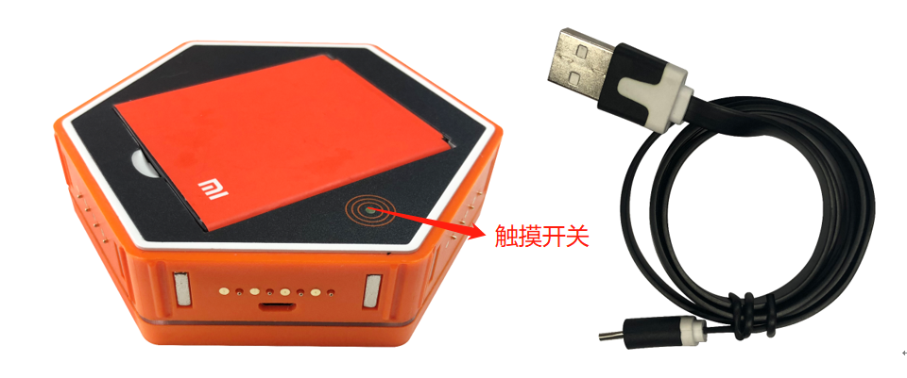

图 7.7.26 电池盒、microUSB接口USB线

服务端接收到数据，通过串口调试助手将数据显示出来。如图 7.7.27。

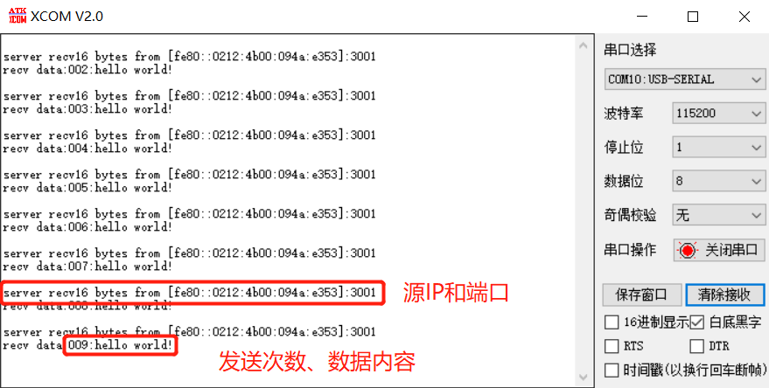

图 7.7.27 实验结果。

Server recv16 bytes from [fe80::0212:4b00:094a:e353]:3001，表示服务器接收到16个字节的数据，来自IP为fe80::0212:4b00:094a:e353，端口为3001的设备。

Recv data:092:hello world!，表示接收到第92次发送的数据，数据内容是“hello world!”。

## 7.8 contiki-os Ipv6 ping实验

### 7.8.1 实验内容

节点使用ping的方式，检测与网络中的其他节点是否连接上。

### 7.8.2 实验目的

1、掌握ping功能的相关函数。

2、了解ping的功能。

### 7.8.3 实验环境

实验所需要硬件及软件如下图所示：



图 7.8.1 底座、USB转TTL串口线和仿真器

表 7.8.1 实验所需要硬件及软件

|  |  |  |  |
| --- | --- | --- | --- |
| 序号 | 名称 | 数量 | 备注 |
| 1 | PC机 | 1台 | PC机安装有CC Debugger驱动，VMware、InstantContiki2.6镜像。 |
| 2 | 底座模块 | 2个 |  |
| 3 | CC Debugger下载器 | 1个 |  |
| 4 | CC Debugger下载器连接线 | 1根 |  |
| 5 | USB转串口线 | 1根 |  |
| 6 | 实验代码 | 1份 |  |

### 7.8.4 实验要求

了解TCP/IP ping协议的作用。

### 7.8.5 实验原理

1、ping命令

ping命令来源于物理学中测声纳脉冲的回应情况，利用它可以检查网络是否连通，从而帮助我们分析和判定网络故障。Ping命令使用的是ICMP(Internet Control Message Protocol)协议，即Internet控制消息协议的缩写，它是TCP/IP协议族的一个子协议，用于在IP主机、路由器之间传递控制消息。

运行ping命令的主机会触发一个IP数据包从本地出发，前往目标主机。这个IP数据包会携带本机和目标主机的IP地址，一个简单的计时器和计数器，并且都从0开始。到达目标主机B后，IP地址调换再将其打回原地。这一去一回的路径不一定一致，只要IP包顺利返回就说明A和B之间双向皆通畅。

Ping命令，属于ICMPv6, ICMPv6是Ipv6的一个组成部分，它是最初是在RFC1885中定义的，1998年在RFC1885的基础上提出了新的ICMPv6规范RFC2463,这是一规范应用得较为普遍，目前最新的版本是2006年发布的RFC4443。

2、CC2530 64位MAC地址转IPV6 地址

CC2530符合IEEE802.15.4标准，芯片在出厂时便有一个固定IEEE地址，IEEE802.15.4地址共有8字节。扩展Ipv6地址时可按以下步骤。

①读取CC2530MAC地址，如39-A7-94-07-CB-D0(16进制)

②第7个比特反转（从左往右数），变为3B-A7-94-FF-FE-07-CB-D0

③加入网络前缀，若前缀为链路本地地址则网络前缀为FE-80-00-00-00-00。IPV6地址最终为FE-80-00-00-00-00-00-00-3B-A7-94-FF-FE-07-CB-D0，可简写为FE80::3BA7:94FF:FE07:CBD0

### 7.8.6 实验步骤

1、双击图标打开虚拟机，启动InstantContiki2.6，如图 3.8.2。



图 7.8.2开启虚拟机

2、等待InstantContiki2.6启动完成，输入密码user。如图 7.8.3。



图 7.8.3 输入密码user

3、启动终端如图 3.8.4。



图 7.8.4 启动终端

4、在终端上输入

sudo su<回车>(进入超级用户)

user <回车> (“user”不会显示)



图 7.8.5 进入超级用户

5、进入到代码目录

cd /mnt/hgfs/linux_share/ontiki-sensinode-cc-ports/examples/cc2530dk/exp2-ipv6-ping<回车>(linux_share 是 linux系统与window共享文件的文件夹名字)查看目录下文件,如图 7.8.6，并用命令ls <回车>查看该目录结构。



图 7.8.6 查看源文件

6、实验准备，如下图 7.8.7。确定ping节点、服务器节点。

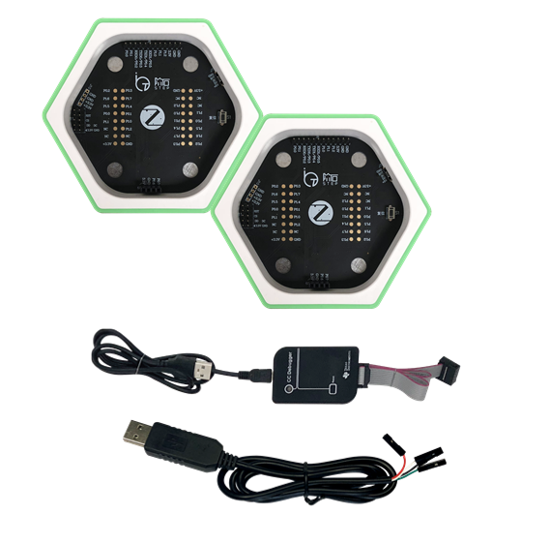

图 7.8.7 实验准备

7、CCDebugger连接到服务器节点，连接方法如图 3.8.8，轻按CCDebugger复位按键，指示灯变绿，表示连接正常。如下图 7.8.9。



图 7.8.8 底座接入CCDebugger



图 7.8.9 检测CCDeubgger连接状态

8、打开桌面图标，设备连接正常后，点击“ReadIEEE”按钮读取服务器端的MAC地址。如图7.8.10，(我读出MAC地址为00:12:4B:00:0A:CC:19:38,不同的底座这个MAC地是不一样的),参考实验原理中“CC2530 64位MAC地址转IPV6 地址”的方法，转换成Ipv6格式的IP地址。

转换结果是fe80:0:0:0:0212:4B00:0ACC:1938。

简写为fe80::0212:4B00:0ACC:1938



图 7.8.10 读取IEEE 64位MAC地址

9、点击桌面图标“”打开Notepad++,点击“File”->“Open Folder as Workspace”,如图 7.8.11。选择Contiki-OS所在文件夹，如图 7.8.12。选择完成在左边出现列表。



图 7.8.11 Notepad++上建立工作区



图 7.8.12 加载目录

10、在Notepad++左边列表，依次点开examples->cc2530dk->exp2-ipv6-ping,如图 7.8.13。

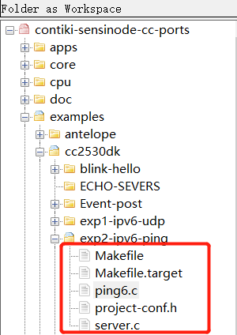

图 7.8.13 实验代码目录

表 7.8.2程序文件介绍

|  |  |  |
| --- | --- | --- |
| 序号 | 功能 | 代码文件 |
| 1 | ipv6 ping文件 | ping6.c |
| 2 | 服务器 | server.c |
| 3 | 工程配置文件 | project-config.h |
| 4 | 编译make file | Makefile、Makefile.target |

11、点开“ping6.c”文件。填写服务器的IP（由步骤9转换出来的Ipv6格式的IP）。如下图 7.8.14。修改完成后保存。

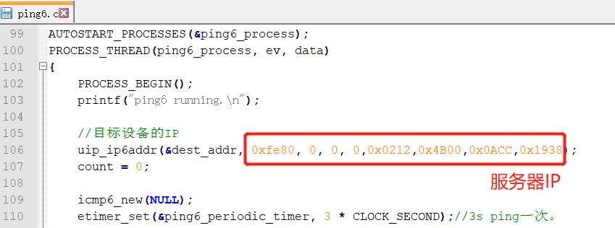

图 7.8.14 填写服务器IP

12、“server.c”文件是配测的不用修改，直接编译“server.c”。

make server <回车>（不是 make server.c）如图 7.8.15。



图 3.8.15 编译server.c

编译结果如图 7.8.16，使用ls 命令，可查看生成的hex文件。

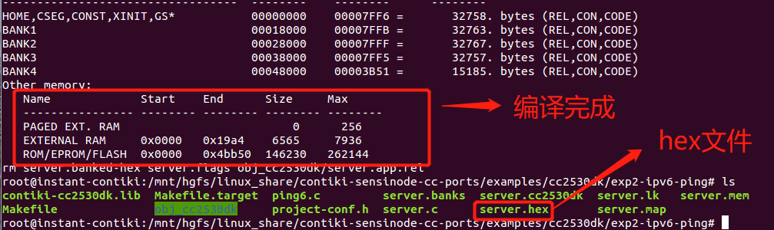

图 7.8.16 编译结果

13、CCDebugger连接到服务器节点，连接方法如图 7.8.17，轻按CCDebugger复位按键，指示灯变绿，表示连接正常。如下图 7.8.18。



图 7.8.17 底座接入CCDebugger



图 7.8.18 检测CCDebugger连接状态

14、将界面切换到window下，使用SmartRF Flash Programmer进行程序下载。点击桌面图标，打开软件，设置软件，加载server.hex文件如图 7.8.19。



图 7.8.19 加载hex文件

15、浏览hex文件路径:

浏览contiki-sensinode-cc-ports\examples\cc2530dk\exp2-ipv6-ping，选择“server.hex”，点击下载按键进行下载如图 7.8.20。

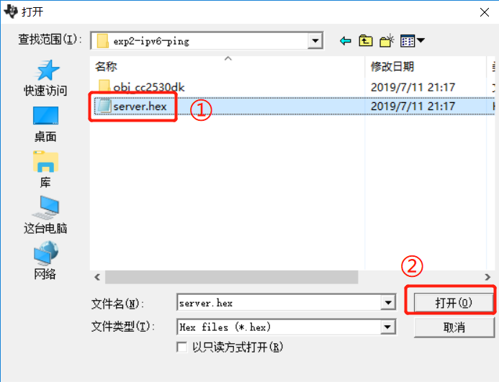

图 7.8.20选择server.hex文件

16、点击下载按钮进行下载。如图 7.8.21。下载完成如图 7.8.22。



图 7.8.21 进行下载



图 7.8.22 下载完成

17、编译“ping6.c”文件。

Make ping6 <回车>（不是 make ping6.c）



图 7.8.23 编译“ping6.c”文件

18、编译结果如图7.8.24，使用ls 命令，可查看生成的ping6.hex文件。

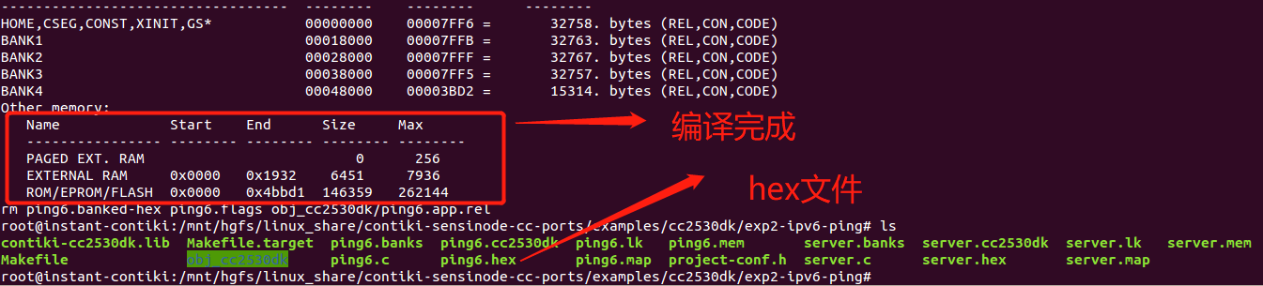

图 7.8.24 编译结果

19、CCDebugger连接到ping节点参考步骤14~16。下载“ping6.hex”。

USB转串口线连接到ping节点，另端连接到PC机，连接方法如下图 7.8.25。



图 7.8.25 底座连接USB转串口线

20、点击桌面图标打开串口调试助手，配置参数，观察数据。如图 7.8.26。其中串口号不同的计算机可能不一样。波特率115200，停止位1，数据位8。采用文本显示。



图 7.8.26 设置串口调试助手

### 7.8.7 实验结果

设备重新上，可采用配套的电池盒、microUSB接口USB线进行供电如图 7.8.27。



图 7.8.27 电池盒、microUSB接口USB线

重新上电。在串口调试助手上观察数据。如图 7.8.28。

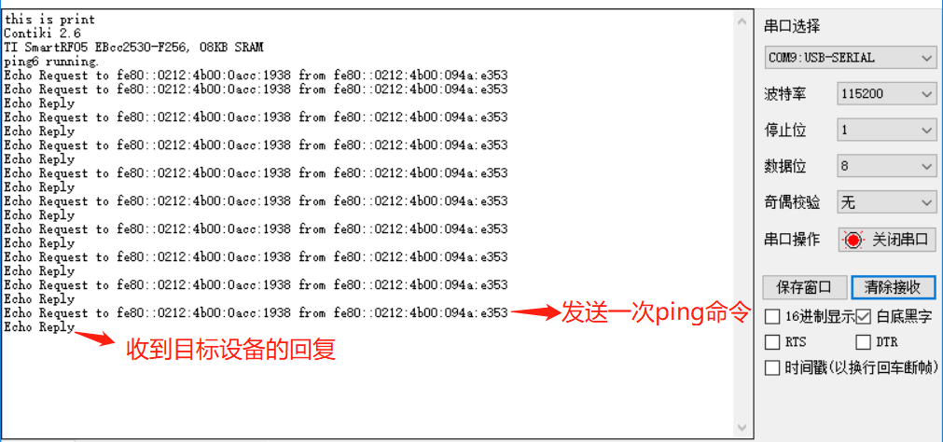

图 7.8.28 实验结果

将切断服务器节点电源。Ping节点重新上电。在串口调试助手上观察数据。如图 7.8.29。发现并没有打印出“Echo Reply“,表明没有连接到目标设备。符合实验设定。

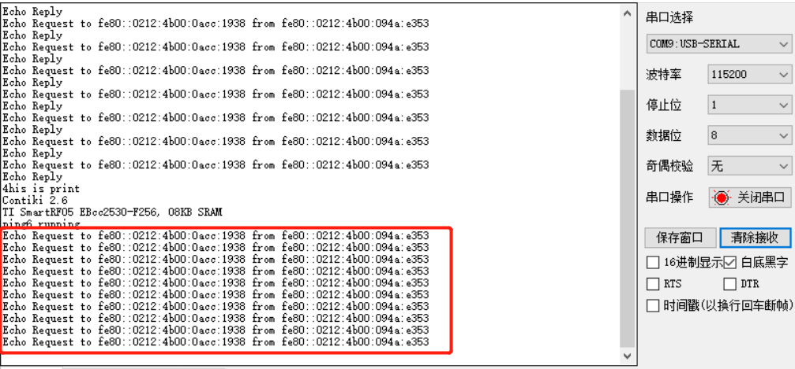

图 7.8.29 实验结果

## 7.9 基于Ipv6 UDP协议风扇控制、温湿度数据采集实验

### 7.9.1 实验内容

1、建立两个UDP客户端(风扇节点、温湿度节点)。一个服务器端。

2、温湿度节点采集传感器数据，传送到服务器端。 通过服务器端的按键控制风扇转速。

### 7.9.2 实验目的

1、掌握UDP客户端与UDP服务器的建立。

2、掌握基于UDP的传感器数据采集与控制的基本模型。

### 7.9.3 实验环境

实验所需要硬件及软件如下图所示：

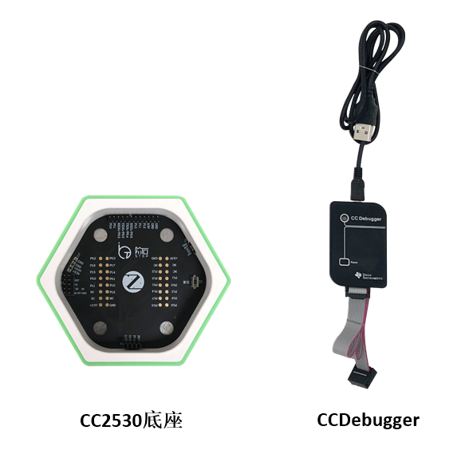

图 7.9.1 底座、USB转TTL串口线和仿真器

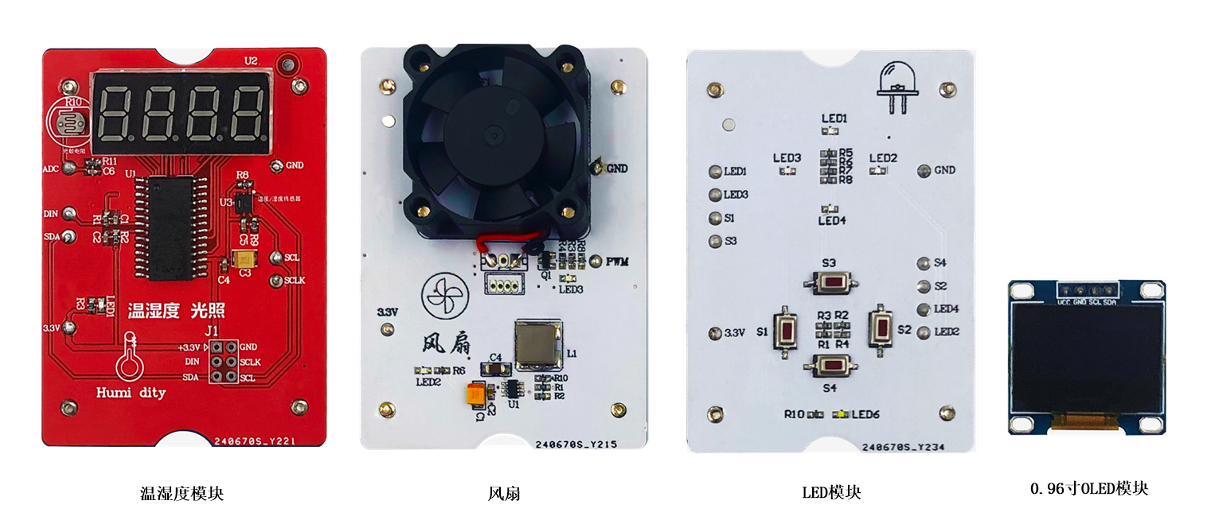

图 7.9.2 实验模块

表 7.9.1 实验所需要硬件及软件

|  |  |  |  |
| --- | --- | --- | --- |
| 序号 | 名称 | 数量 | 备注 |
| 1 | PC机 | 1台 | PC机安装有CC Debugger驱动，VMware、InstantContiki2.6镜像。 |
| 2 | 底座模块 | 3个 |  |
| 3 | LED模块 | 1个 |  |
| 4 | 风扇模块 | 1个 |  |
| 5 | 温湿度模块 | 1个 |  |
| 6 | 0.96寸OLED模块 | 1个 |  |
| 7 | CC Debugger下载器 | 1个 |  |
| 8 | CC Debugger下载器连接线 | 1根 |  |
| 9 | 实验代码 | 1份 |  |

### 7.9.4 实验要求

1、了解TCP/IP UDP通信的特点。

2、掌握服务器节点的数据接收、控制流程。

3、熟悉基于UDP通信的传感器数据采集、硬件控制编程特点。

### 7.9.5 实验原理

1、IPv6

IP协议是TCP/IP协议族中最为核心的的协议，所有的TCP、UDP和ICMP数据都是以IP数据进行传输的。IP协议属于TCP/IP体系结构的网络层，通过该协议使得互联网内的任意两台计算机可进行互相通信。

现在使用的IP协议称为Ipv4，1981年开始使用。但是由于设计的先天不足。Ipv4己不能满足当前互联网的发民需求。缺点有以下几点：

①地址空间不足：只能提供大约43亿个；

②路由效率低下；

③安全性差；

④缺乏服务保证；

⑤移动性支持不够；

Ipv6是为了解决Ipv4所存在的一些问题和不足而提出。同时在许多方面提出了改进。Ipv6的特点如下：

①巨大的地址空间：地址空间2的128次幂；

②简化的报头；

③对移动性和安全性的更好支持；

④服务质量的满足；

⑤支持地址的自动配置；

2、Contiki uip网络协议栈

Contiki系统内部集成了uIP。uIP 是一个小型的符合RFC 规范的 TCP/IP 协议栈，使得 Contiki 可以直接和Internet通信。uIP包含了Ipv4 和 Ipv6 两种协议栈版本，支持 TCP、UDP、ICMP等协议，但是编译时只能二选一，不可以同时使用。

uIP的TCP/IP协议栈是为能够在对内存具有严格要求的智能体和其他网络嵌入式设备运行而设计的。uIP的第一版在2001年9月发布，只有Ipv4的通信功能，但在2008年思科系统扩充了uIP的Ipv6功能，该uIPv6栈是第一个符合所有Ipv6要求的。uIP的代码大小是几千字节，内存占用小于2KB。Ipv6比Ipv4要求略高。

uIP是一个简单好用的嵌入式网络协议栈，易于移植且消耗的内存空间较少，非常适合学习和使用。

3、CC2530 64位MAC地址转IPV6 地址

CC2530符合IEEE802.15.4标准，芯片在出厂时便有一个固定IEEE地址，IEEE802.15.4地址共有8字节。扩展Ipv6地址时可按以下步骤。

读取CC2530MAC地址，如39-A7-94-07-CB-D0(16进制)

第7个比特反转（从左往右数），变为3B-A7-94-FF-FE-07-CB-D0

加入网络前缀，若前缀为链路本地地址则网络前缀为FE-80-00-00-00-00。IPV6地址最终为FE-80-00-00-00-00-00-00-3B-A7-94-FF-FE-07-CB-D0，可简写为FE80::3BA7:94FF:FE07:CBD0

### 7.9.6 实验步骤

1、双击图标打开虚拟机，启动InstantContiki2.6，如图 3.9.3。



图 7.9.3开启虚拟机

2、等待InstantContiki2.6启动完成，输入密码user。如图 7.9.4。



图 7.9.4 输入密码user

3、启动终端如图 7.9.5。



图 7.9.5 启动终端

4、在终端上输入

sudo su<回车>(进入超级用户)

user <回车> (“user”不会显示)



图 7.9.6 进入超级用户

5、进入到代码目录:

cd /mnt/hgfs/linux_share/ontiki-sensinode-cc-ports/examples/cc2530dk/exp3-ipv6-temp_humi<回车>(linux_share 是 linux系统与window共享文件的文件夹名字)查看目录下文件,如图 7.9.7

ls <回车>



图 7.9.7 查看文件

6、实验准备，安装温湿度传感器模块、风扇模块、0.96寸OLED模块。如下图 7.9.8。确定服务器节点、风扇节点、温湿度传感器节点。

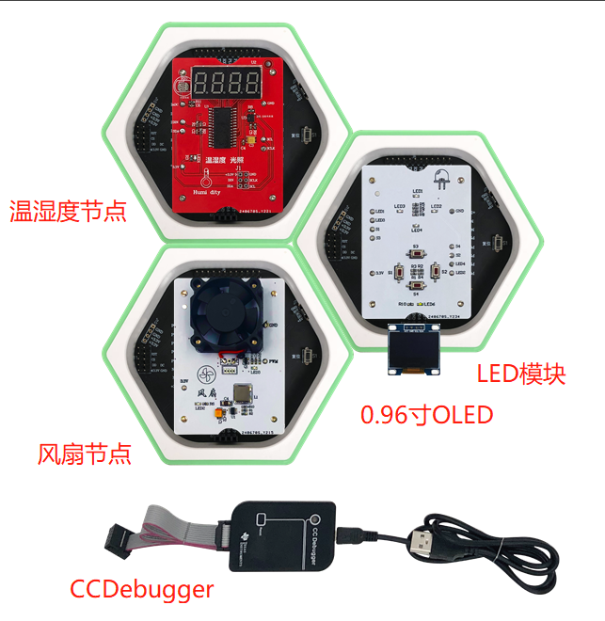

图 7.9.8 实验准备

7、CCDebugger连接到服务器节点，连接方法如图 7.9.9，轻按CCDebugger复位按键，指示灯变绿，表示连接正常。如下图 7.9.10。



图 7.9.9 底座连接CCDebugger



图 7.9.10 检测CCDebugger连接状态

8、打开桌面图标，设备连接正常后，点击“ReadIEEE”按钮读取服务器端的MAC地址。如图 7.9.11，(我读出MAC地址为00:12:4B:00:0A:CC:19:38,不同的底座这个MAC地是不一样的),参考实验原理中“CC2530 64位MAC地址转IPV6 地址”的方法，转换成Ipv6格式的IP地址。

转换结果是fe80:0:0:0:0212:4B00:0ACC:1938。

简写为fe80::0212:4B00:0ACC:1938



图 7.9.11 读取IEEE 64位MAC地址

9、点击桌面图标“”打开Notepad++,点击“File”->“Open Folder as Workspace”,如图 7.9.12。选择Contiki-OS所在文件夹，如图 7.9.13。选择完成在左边出现列表。



图 7.9.12 Notepad++ 建立工作区



图 7.9.13 加载目录

10、在Notepad++左边列表，依次点开examples->cc2530dk->exp3-ipv6-fan_temp_humi,如图 7.9.14。

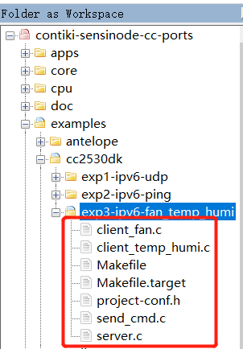

图 7.9.14 工程文件

表 7.9.2程序文件介绍

|  |  |  |
| --- | --- | --- |
| 序号 | 功能 | 代码文件 |
| 1 | 温湿度传感器节点 | client_temp_humi.c |
| 2 | 风扇节点 | client_fan.c |
| 3 | 服务器 | server.c |
| 4 | 工程配置文件 | project-config.h |
| 5 | 数据、指令发送打包函数 | Send_cmd.c |
| 6 | 编译make file | Makefile、Makefile.target |

11、点开“server.c“设置服务器端口号(默认为3000)，如图 7.9.15。

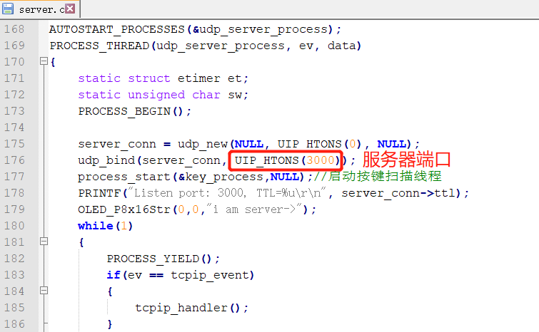

图 7.9.15 设置服务器端口号

12、点开“client_fan.c”文件。填写服务器的IP（由步骤8转换出来的Ipv6格式的IP）、端口。如下图 7.9.16。修改完成后保存。

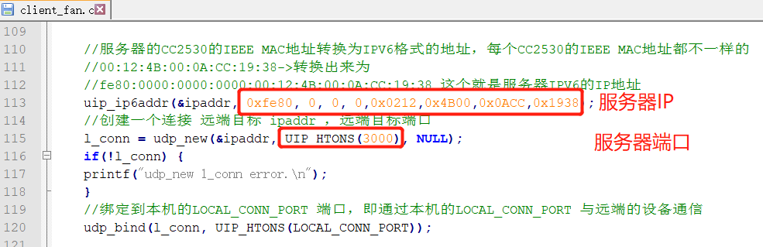

图 7.9.16 填写服务器IP、端口号

13、点开“client_temp_humi.c”文件。填写服务器的IP（由步骤8转换出来的Ipv6格式的IP）、端口。如下图 7.9.17。修改完成后保存。

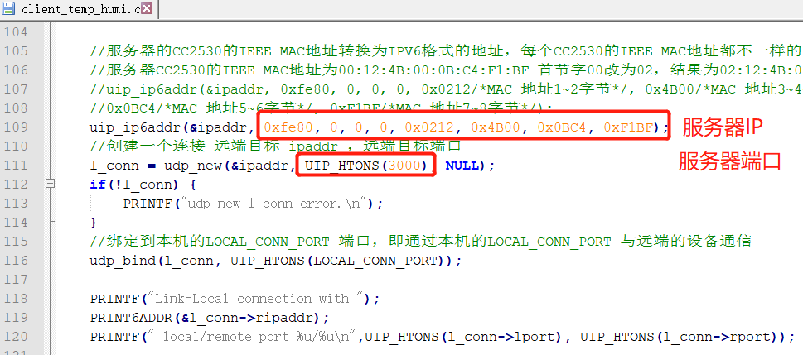

图 7.9.17 填写服务器IP、端口号

14、编译“server.c”。

make server M=ENABLE_KEY <回车>

如图 7.9.18。



图 7.9.18 编译“server.c”

15、编译结果如图 7.9.19，使用ls 命令，可查看生成的hex文件。

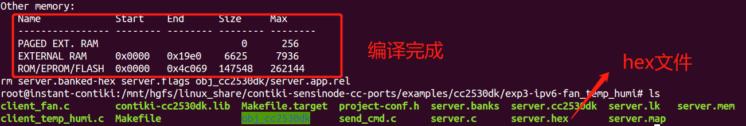

图 7.9.19编译结果

16、CCDebugger连接到服务器节点，连接方法如图 7.9.20，轻按CCDebugger复位按键，指示灯变绿，表示连接正常。如下图 7.9.21。



图 7.9.20 底座接入CCDebugger



图 7.9.21 检测CCDebugger连接状态

17、将界面切换到window下，使用SmartRF Flash Programmer进行程序下载。

18、点击桌面图标，打开软件，设置软件，加载server.hex文件如图 7.9.22。



图 7.9.22 加载hex文件

浏览hex文件路径:

contiki-sensinode-cc-ports\examples\cc2530dk\exp2-ipv6-temp_humi。

选择”server.hex“点击下载按键进行下载如图 7.9.23。



图 7.9.23 选择server.hex文件

19、点击下载按钮进行下载。如图 7.9.24。下载完成如图 7.9.25。



图 7.9.24 进行下载



图 7.9.25 下载完成

20、编译“client_fan.c”文件。

Make clean<回车> (清除文件)

make client_fan M=ENABLE_FAN <回车>

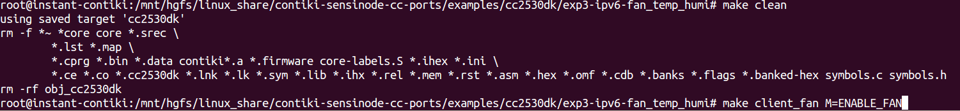

图 7.9.26 编译“client_fan.c”文件

21、编译结果如图 7.9.27，使用ls 命令，可查看生成的hex文件。

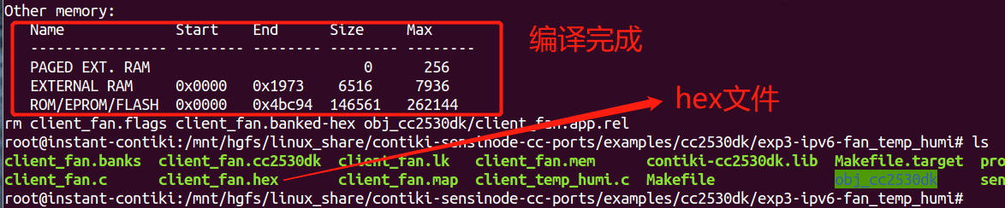

图 7.9.27 编译结果

22、CCDebugger连接到风扇节点，参考步骤16~18，下载client_fan.hex文件。

编译“client_temp_humi.c”文件。

Make clean<回车> (清除文件)

make client_temp_humi M=ENABLE_SHT2x <回车> 如图 3.9.28。

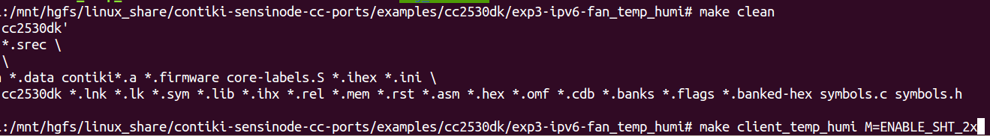

图 7.9.28 编译“client_temp_humi.c”文件

23、编译结果如图 7.9.29，使用ls 命令，可查看生成的hex文件。

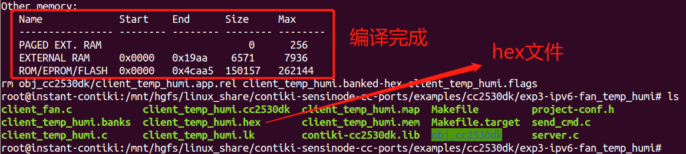

图 7.9.29 编译结果

24、CCDebugger连接到温湿度传感器节点，参考步骤16~18，下载client_temp_humi.hex文件。

### 7.9.7 实验结果

设备重新上电，可采用配套的电池盒、microUSB接口USB线进行供电如图 7.9.30。



图 7.9.30 电池盒、microUSB接口USB线

确认模块安装完成，重新上电，温湿度模块本地动态显示如图 7.9.31。

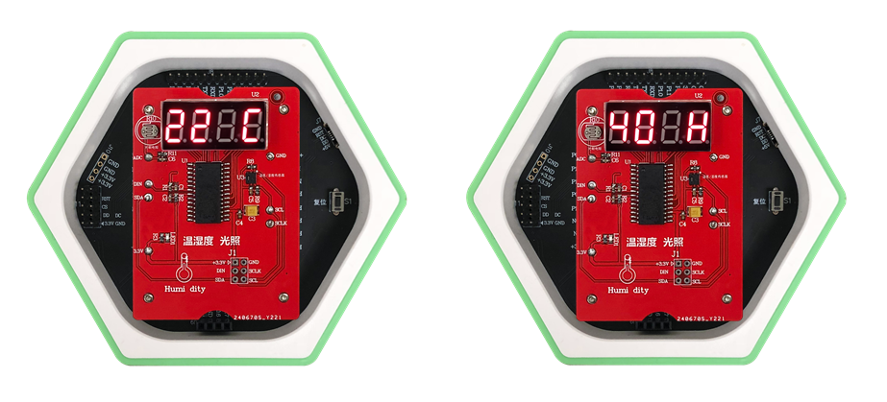

图 7.9.31 温湿度模块本地动态显示

观察OLED屏上显示的内容。如图 7.9.32。

*fan on line*:表示风扇节点注册成功。

humi=47:表示湿度47度。

temp=29:表示温度29度。

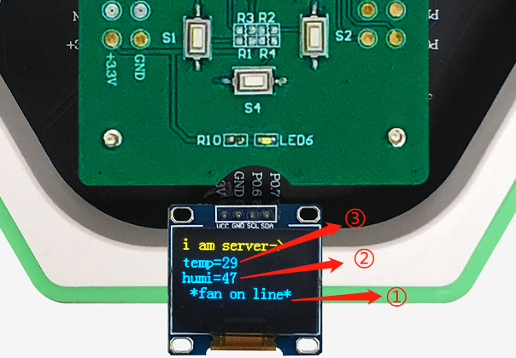

图 3.9.32 OLED屏上显示

按下LED模块上的S1键启动风扇，按下S2键关闭风扇。如图 7.9.33。

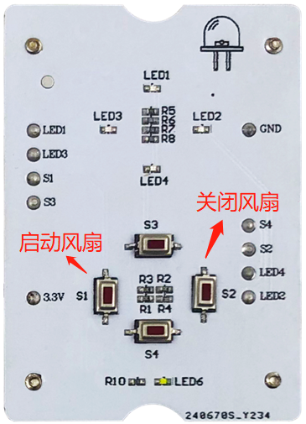

图 7.9.33 LED模块按键分布

## 7.10 基于IPv6 TCP协议风扇控制、温湿度数据采集实验

### 7.10.1 实验内容

1、建立两个TCP客户端(风扇节点、温湿度节点)。一个服务器端。

2、温湿度节点采集传感器数据，传送到服务器端。

3、通过服务器端的按键控制风扇转速。

### 7.10.2 实验目的

1、掌握TCP客户端与TCP服务器的建立。

2、掌握基于TCP的传感器数据采集与控制的基本模型。

### 7.10.3 实验环境

实验所需要硬件及软件如下图所示：



图 7.10.1 底座、USB转TTL串口线和仿真器



图 7.10.2 实验模块

表 7.10.1 实验所需要硬件及软件

|  |  |  |  |
| --- | --- | --- | --- |
| 序号 | 名称 | 数量 | 备注 |
| 1 | PC机 | 1台 | PC机安装有CC Debugger驱动，VMware、InstantContiki2.6镜像。 |
| 2 | 底座模块 | 3个 |  |
| 3 | LED模块 | 1个 |  |
| 4 | 风扇模块 | 1个 |  |
| 5 | 温湿度模块 | 1个 |  |
| 6 | 0.96寸OLED模块 | 1个 |  |
| 7 | CC Debugger下载器 | 1个 |  |
| 8 | CC Debugger下载器连接线 | 1根 |  |
| 9 | 实验代码 | 1份 |  |

### 7.10.4 实验要求

1、了解TCP/IP TCP通信的特点。

2、掌握服务器节点的数据接收、控制流程。

3、熟悉基于TCP通信的传感器数据采集、硬件控制编程特点。

### 7.10.5 实验原理

1、IPv6

IP协议是TCP/IP协议族中最为核心的的协议，所有的TCP、UDP和ICMP数据都是以IP数据进行传输的。IP协议属于TCP/IP体系结构的网络层，通过该协议使得互联网内的任意两台计算机可进行互相通信。

现在使用的IP协议称为Ipv4，1981年开始使用。但是由于设计的先天不足。Ipv4己不能满足当前互联网的发民需求。缺点有以下几点：

①地址空间不足：只能提供大约43亿个。

②路由效率低下

③安全性差

④缺乏服务保证

⑤移动性支持不够

Ipv6是为了解决Ipv4所存在的一些问题和不足而提出。同时在许多方面提出了改进。Ipv6的特点如下：

①巨大的地址空间：地址空间2的128次幂。

②简化的报头

③对移动性和安全性的更好支持

④服务质量的满足

⑤支持地址的自动配置

2、Contiki uip网络协议栈

Contiki系统内部集成了uIP。uIP 是一个小型的符合RFC 规范的 TCP/IP 协议栈，使得 ontiki 可以直接和Internet通信。uIP包含了Ipv4 和 Ipv6 两种协议栈版本，支持 TCP、UDP、ICMP等协议，但是编译时只能二选一，不可以同时使用。

uIP的TCP/IP协议栈是为能够在对内存具有严格要求的智能体和其他网络嵌入式设备运行而设计的。uIP的第一版在2001年9月发布，只有Ipv4的通信功能，但在2008年思科系统扩充了uIP的Ipv6功能，该uIPv6栈是第一个符合所有Ipv6要求的。uIP的代码大小是几千字节，内存占用小于2KB。Ipv6比Ipv4要求略高。

uIP是一个简单好用的嵌入式网络协议栈，易于移植且消耗的内存空间较少，非常适合学习和使用。

3、TCP通信特点

TCP是一种面向连接的、可靠的，基于字节流的传输层通信协议。为两台主机提供高可靠性的数据通信服务。它可以将源主机的数据无差错地传输到目标主机。当有数据要发送时，对应用进程送来的数据进行分片，以适合于在网络层中传输；当接收到网络层传来的分组时，它要对收到的分组进行确认，还要对丢失的分组设置超时重发等。为此TCP需要增加额外的许多开销，以便在数据传输过程中进行一些必要的控制，确保数据的可靠传输。因此，TCP传输的效率比较低。

TCP最主要的特点如下。

①是面向连接的协议

端到端的通信。每个TCP连接只能有两个端点，而且只能一对一通信，不能一点对多点直接通信。

②高可靠性。通过TCP连接传送的数据，能保证数据无差错、不丢失、不重复地准确到达接收方，并且保证各数据到达的顺序与其发出的顺序相同。

③全双工方式传输。

④数据以字节流的方式传输。

⑤传输的数据无消息边界。

4、UDP通信特点

UDP是一种简单的、面向数据报的无连接的协议，提供的是不一定可靠的传输服务。所谓“无连接”是指在正式通信前不必与对方先建立连接，不管对方状态如何都直接发送过去。这与发手机短信非常相似，只要知道对方的手机号就可以了，不要考虑对方手机处于什么状态。UDP虽然不能保证数据传输的可靠性，但数据传输的效率较高。

5、UDP与TCP的区别

①UDP可靠性不如TCP

TCP包含了专门的传递保证机制，当数据接收方收到发送方传来的信息时，会自动向发送方发出确认消息；发送方只有在接收到该确认消息之后才继续传送其他信息，否则将一直等待直到收到确认信息为止。与TCP不同，UDP并不提供数据传送的保证机制。如果在从发送方到接收方的传递过程中出现数据报的丢失，协议本身并不能做出任何检测或提示。因此，通常人们把UDP称为不可靠的传输协议。

②UDP不能保证有序传输

UDP不能确保数据的发送和接收顺序。对于突发性的数据报，有可能会乱序。

③UDP的优势

UDP速度比TCP快，由于UDP不需要先与对方建立连接，也不需要传输确认，因此其数据传输速度比TCP快得多。对于强调传输性能而不是传输完整性的应用（比如网络音频播放、视频点播和网络会议等），使用UDP比较合适，因为它的传输速度快，使通过网络播放的视频音质好、画面清晰。

④UDP有消息边界

发送方UDP对应用程序交下来的报文，在添加首部后就向下直接交付给IP层。既不拆分，也不合并，而是保留这些报文的边界。使用UDP不需要考虑消息边界问题，这样使得UDP编程相比TCP，在对接收到的数据的处理方面要方便的多。在程序员看来，UDP套接字使用比TCP简单。UDP的这一特征也说明了它是一种面向报文的传输协议。

⑤UDP可以一对多传输

由于传输数据不建立连接，也就不需要维护连接状态（包括收发状态等），因此一台服务器可以同时向多个客户端传输相同的消息。利用UDP可以使用广播或组播的方式同时向子网上的所有客户进程发送消息，这一点也比TCP方便。

6、CC2530 64位MAC地址转IPV6 地址

CC2530符合IEEE802.15.4标准，芯片在出厂时便有一个固定IEEE地址，IEEE802.15.4地址共有8字节。扩展Ipv6地址时可按以下步骤。

读取CC2530MAC地址，如39-A7-94-07-CB-D0(16进制)

第7个比特反转（从左往右数），变为3B-A7-94-FF-FE-07-CB-D0

加入网络前缀，若前缀为链路本地地址则网络前缀为FE-80-00-00-00-00。IPV6地址最终为FE-80-00-00-00-00-00-00-3B-A7-94-FF-FE-07-CB-D0，可简写为FE80::3BA7:94FF:FE07:CBD0

### 7.10.6 实验步骤

1、双击图标打开虚拟机，启动InstantContiki2.6，如图 7.10.3。



图 7.10.3开启虚拟机

2、等待InstantContiki2.6启动完成，输入密码user。如图 7.10.4。



图 7.10.4 输入密码user

3、启动终端如图 7.10.5。



图 7.10.5 启动终端

4、在终端上输入

sudo su<回车>(进入超级用户)

user <回车> (“user”不会显示)

如图 7.10.6所示。



图 7.10.6 进入超级用户

5、进入到代码目录:

cd /mnt/hgfs/linux_share/ontiki-sensinode-cc-ports/examples/cc2530dk/exp4-ipv6-temp_humi<回车>(linux_share 是 linux系统与window共享文件的文件夹名字)查看目录下文件,如图 7.10.7，查看目录结构。

ls <回车>



图 7.10.7 查看文件

6、实验准备，安装温湿度传感器模块、风扇模块、0.96寸OLED模块。如图 7.10.8。确定服务器节点、风扇节点、温湿度传感器节点。



图 7.10.8 实验准备

7、CCDebugger连接到服务器节点，连接方法如图 7.10.9。轻按CCDebugger复位按键，指示灯变绿，表示连接正常。如下图 7.10.10。



图 7.10.9 底座连接CCDebugger



图 7.10.10 检测CCDebugger连接状态

8、打开桌面图标，读取服务器节点上的MAC地址。如图6.4.11。(我读出MAC地址为00:12:4B:00:0A:CC:19:38,不同的底座这个MAC地是不一样的),参考实验原理中CC2530 64位MAC地址转IPV6 地址的方法，转换成IPV6格式的IP地址。

转换为fe80:0:0:0:0212:4B00:0ACC:1938,简写为fe80::0212:4B00:0ACC:1938



图 7.10.11 读取IEEE 64位MAC地址

9、点击桌面图标“”打开Notepad++,点击“File”->“Open Folder as Workspace”,如图 3.10.12。选择Contiki-OS所在文件夹，如图 3.10.13。选择完成在左边出现列表。



图 7.10.12 Notepad++ 建立工作区



图 7.10.13 加载目录

10、在Notepad++左边列表，依次点开examples->cc2530dk->exp4-ipv6-fan_temp_humi,如图 7.10.14。

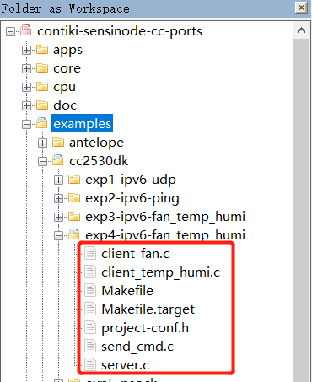

图 7.10.14 工程文件

表 7.10.2 程序文件介绍

|  |  |  |
| --- | --- | --- |
| 序号 | 功能 | 代码文件 |
| 1 | 温湿度传感器节点 | client_temp_humi.c |
| 2 | 风扇节点 | client_fan.c |
| 3 | 服务器 | server.c |
| 4 | 工程配置文件 | project-config.h |
| 5 | 数据、指令发送打包函数 | Send_cmd.c |
| 6 | 编译make file | Makefile、Makefile.target |

11、点开“server.c“设置服务器端口号(默认设置为3000)，如图 7.10.15。

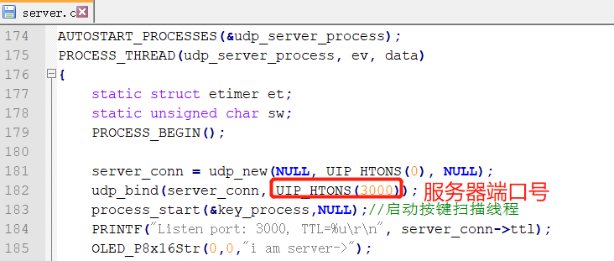

图 7.10.15 设置服务器端口号

12、点开“client_fan.c”文件。填写服务器的IP（由步骤8转换出来的Ipv6格式的IP）、端口。如下图 7.10.16。修改完成后保存。

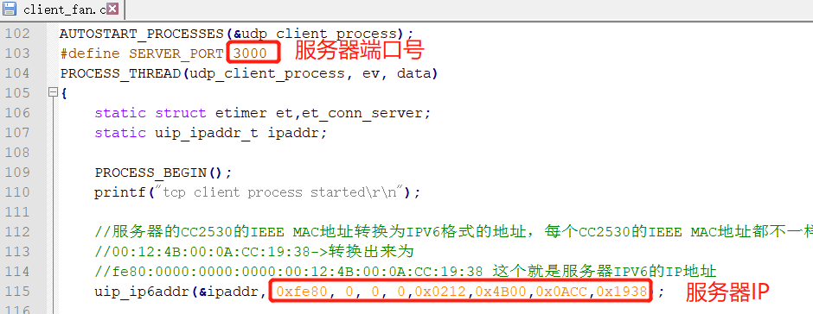

图 7.10.16 填写服务器的IP、端口号

13、点开“client_temp_humi.c”文件。填写服务器的IP（由步骤8转换出来的Ipv6格式的IP）、端口。如下图 7.10.17。修改完成后保存。

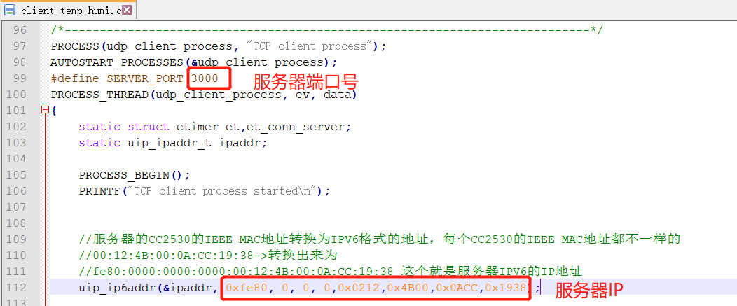

图 7.10.17 填写服务器的IP、端口号

14、编译“server.c”。

make clean (清除文件)

make server M=ENABLE_KEY <回车>

如图 7.10.18所示。



图 7.10.18 编译“server.c”

15、编译结果如图 7.10.19，使用ls 命令，可查看生成的server.hex文件。

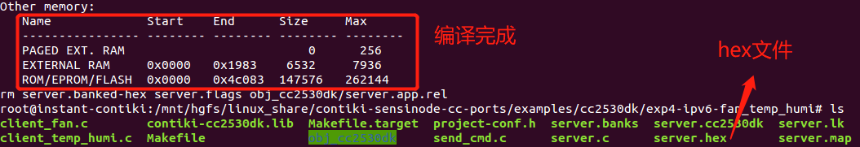

图 7.10.19 编译结果

16、CCDebugger连接到服务器节点，连接方法如图 7.10.20，轻按CCDebugger复位按键，指示灯变绿，表示连接正常。如下图 7.10.21。



图 7.10.20 底座连接CCDebugger



图 7.10.21 检测CCDebugger连接状态

17、将界面切换到window下，使用SmartRF Flash Programmer进行程序下载。

18、点击桌面图标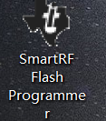，打开软件，如图 7.10.22。



图 7.10.22 加载hex文件

19、浏览hex文件路径:

contiki-sensinode-cc-ports\examples\cc2530dk\exp4-ipv6-temp_humi。

选择“server.hex”点击下载按键进行下载如图 7.10.23。

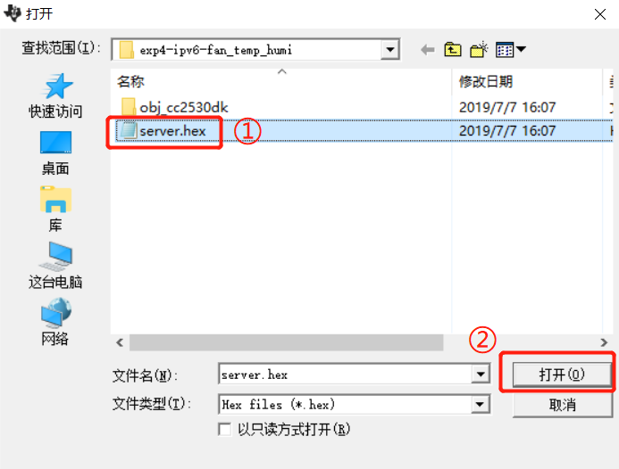

图 7.10.23 选择“server.hex”

20、点击下载按钮进行下载。如图 7.10.24。下载完成如图 7.10.25。



图 7.10.24 进行下载



图 7.10.25 下载完成

21、切换到linux系统下，编译“client_fan.c”文件。

Make clean<回车> (清除文件，必须执行这步)

make client_fan M=ENABLE_FAN <回车>

如图 7.10.26所示。

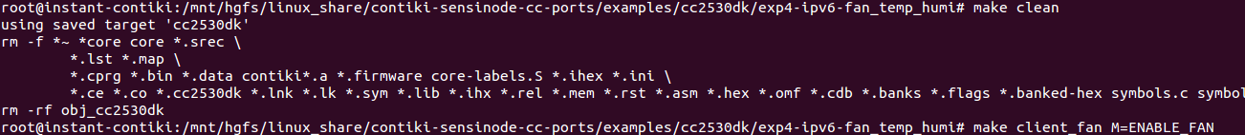

图 7.10.26 编译“client_fan.c”文件

22、编译结果如图 7.10.27，使用ls 命令，可查看生成的client_fan.hex文件。

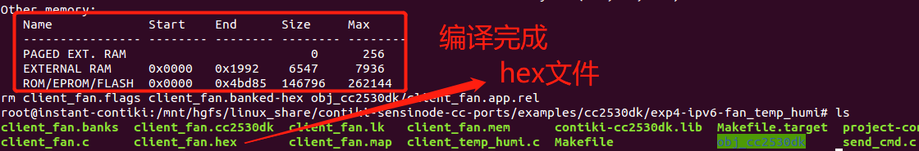

图 7.10.27 编译结果

23、CCDebugger连接到风扇节点，切换到windows系统下，参考步骤15~17给风扇节点下载程序client_fan.hex。

编译“client_temp_humi.c”文件。切换到linux系统下。

Make clean<回车> (清除文件)

make client_temp_humi M=ENABLE_SHT2x <回车>

如图 7.10.28。

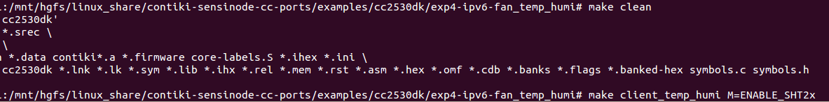

图 7.10.28 编译“client_temp_humi.c”文件

24、编译结果如图 7.10.29，使用ls 命令，可查看生成的client_temp_humi.hex文件。

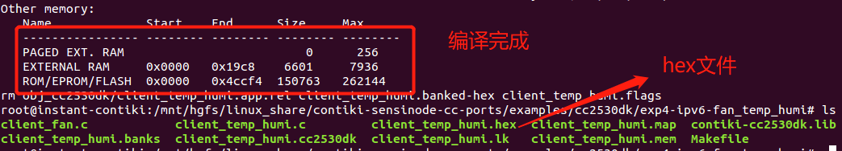

图 7.10.29 编译结果

25、CCDebugger连接到温湿度节点，切换到windows系统下，参考步骤16~18给温湿度节点下载程序client_tem_humi.hex。

### 7.10.7 实验结果

设备重新上电，可采用配套的电池盒、microUSB接口USB线进行供电如图 7.10.30。



图 7.10.30 电池盒、microUSB接口USB线

确认模块安装完成，重新上电，如下图，温湿度模块本地动态显示如图 7.10.31。



图 7.10.31 温湿度模块本地动态显示

观察OLED屏上显示的内容。图 7.10.32。



图 7.10.32 OLED屏上显示

*fan on line*:表示风扇节点注册成功。

humi=47:表示湿度47度。

temp=29:表示温度29度。

按下LED模块上的S1键启动风扇，按下S2键关闭风扇。如下图 7.10.33。



图 7.10.33 LED模块按键分布

# 第8章 综合实验

## 8.1 基于IPv6 UDP协议传感器数据采集网络实验

### 8.1.1 实验内容

1、建立4个UDP客户端(温湿度传感器节点、烟雾传感器节点、振动传感器节点、光电传感器节点)。一个服务器端。

2、各传感器节点将传感器数据，传送到服务器端。服务器通过OLED屏显示数据。

### 8.1.2 实验目的

1、掌握UDP客户端与UDP服务器的建立。

2、掌握基于UDP的传感器数据采集与控制的基本模型。

3、了解温湿度传感器、烟雾传感器、振动传感器、光电传感器工作原理。

4、掌握多传感器数据下的数据收集与显示。

### 8.1.3 实验环境

实验所需要硬件及软件如下图所示：



图8.1.1 底座、USB转TTL串口线和仿真器

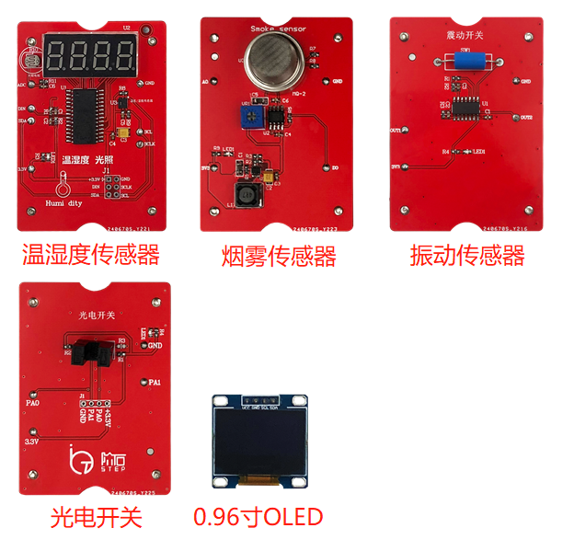

图8.1.2 实验模块

表 8.1.1 实验所需要硬件及软件

|  |  |  |  |
| --- | --- | --- | --- |
| 序号 | 名称 | 数量 | 备注 |
| 1 | PC机 | 1台 | PC机安装有CC Debugger驱动，VMware、InstantContiki2.6镜像。 |
| 2 | 底座模块 | 6个 |  |
| 3 | 光电开关模块 | 1个 |  |
| 4 | 温湿度传感器模块 | 1个 |  |
| 6 | 振动传感器模块 | 1个 |  |
| 7 | 烟雾传感器模块 | 1个 |  |
| 8 | 0.96寸OLED模块 | 1个 |  |
| 9 | CC Debugger下载器 | 1个 |  |
| 10 | CC Debugger下载器连接线 | 1根 |  |
| 11 | 实验代码 | 1份 |  |

### 8.1.4 实验要求

1、了解TCP/IP UDP通信的特点。

2、掌握服务器节点的数据接收、控制流程。

3、熟悉基于UDP通信的传感器数据采集、硬件控制编程特点。

### 8.1.5 实验原理

1、IPv6

IP协议是TCP/IP协议族中最为核心的的协议，所有的TCP、UDP和ICMP数据都是以IP数据进行传输的。IP协议属于TCP/IP体系结构的网络层，通过该协议使得互联网内的任意两台计算机可进行互相通信。

现在使用的IP协议称为IPv4，1981年开始使用。但是由于设计的先天不足。IPv4己不能满足当前互联网的发民需求。缺点有以下几点：

①地址空间不足：只能提供大约43亿个。

②路由效率低下

③安全性差

④缺乏服务保证

⑤移动性支持不够

IPv6是为了解决IPv4所存在的一些问题和不足而提出。同时在许多方面提出了改进。IPv6的特点如下：

①巨大的地址空间：地址空间2的128次幂。

②简化的报头

③对移动性和安全性的更好支持

④服务质量的满足

⑤支持地址的自动配置

2、Contiki uip网络协议栈

Contiki系统内部集成了uIP。uIP 是一个小型的符合RFC 规范的 TCP/IP 协议栈，使得 contiki 可以直接和Internet通信。uIP包含了IPv4 和 IPv6 两种协议栈版本，支持 TCP、UDP、ICMP等协议，但是编译时只能二选一，不可以同时使用。

uIP的TCP/IP协议栈是为能够在对内存具有严格要求的智能体和其他网络嵌入式设备运行而设计的。uIP的第一版在2001年9月发布，只有IPv4的通信功能，但在2008年思科系统扩充了uIP的IPv6功能，该uIPv6栈是第一个符合所有IPv6要求的。uIP的代码大小是几千字节，内存占用小于2KB。IPv6比IPv4要求略高。

uIP是一个简单好用的嵌入式网络协议栈，易于移植且消耗的内存空间较少，非常适合学习和使用。

3、CC2530 64位MAC地址转IPV6 地址

CC2530符合IEEE802.15.4标准，芯片在出厂时便有一个固定IEEE地址，IEEE802.15.4地址共有8字节。扩展IPv6地址时可按以下步骤。

读取CC2530MAC地址，如39-A7-94-07-CB-D0(16进制)

第7个比特反转（从左往右数），变为3B-A7-94-FF-FE-07-CB-D0

加入网络前缀，若前缀为链路本地地址则网络前缀为FE-80-00-00-00-00。IPV6地址最终为FE-80-00-00-00-00-00-00-3B-A7-94-FF-FE-07-CB-D0，可简写为FE80::3BA7:94FF:FE07:CBD0

### 8.1.6 实验步骤

1、双击图标打开虚拟机，启动InstantContiki2.6，如图8.1.3。



图8.1.3开启虚拟机

2、等待InstantContiki2.6启动完成，输入密码user。如图8.1.4。



图8.1.4 输入密码user

3、启动终端如图8.1.5。



图8.1.5 启动终端

4、在终端上输入

sudo su<回车>(进入超级用户)

user <回车> (“user”不会显示)

如图8.1.6所示。



图8.1.6 进入超级用户

5、进入到代码目录:

cd /mnt/hgfs/linux_share/contiki-sensinode-cc-ports/examples/cc2530dk/

exp6-ipv6-temp_humi<回车>

(linux_share 是 linux系统与window共享文件的文件夹名字)

查看目录下文件,如图8.1.7

ls <回车>



图8.1.7 查看文件

6、实验准备，安装温湿度传感器模块、光电开关模块、振动传感器模块、烟雾传感器模块，如下图1.8。确定服务器节点、温湿度传感器节点、烟雾传感器节点、振动传感器节点、光电传感器节点。其中，烟雾传感器节点测试比较特殊，故将其与其他底座独立。

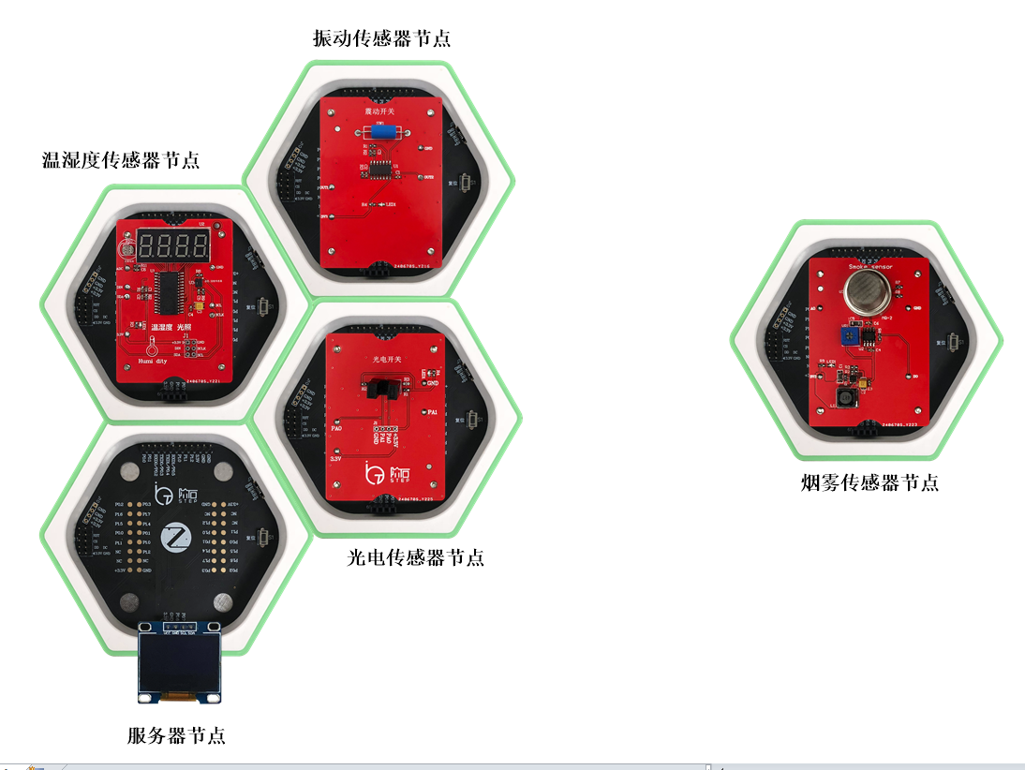

图8.1.8 实验准备

7、CCDebugger连接到服务器节点，连接方法如图8.1.9。轻按CCDebugger复位按键，指示灯变绿，表示连接正常。如下图8.1.10。



图8.1.9 底座连接CCDebugger



图8.1.10 检测CCDebugger连接状态

8、打开桌面图标，设备连接正常后，点击“ReadIEEE”按键读取服务器节点上的MAC地址。如图8.1.11。(我读出MAC地址为00:12:4B:00:0A:CC:19:38,不同的底座这个MAC地是不一样的),参考附件中CC2530 64位MAC地址转IPV6 地址的方法，转换成IPV6格式的IP地址。

转换为fe80:0:0:0:0212:4B00:0ACC:1938。

简写为fe80::0212:4B00:0ACC:1938



图8.1.11 读取IEEE 64位MAC地址

9、点击桌面图标“”打开Notepad++,点击“File”->“Open Folder as Workspace”,如图1.12。选择Contiki-OS所在文件夹，如图1.13。选择完成在左边出现列表。



图 8.1.12 Notepad++ 建立工作区



图8.1.13 加载目录

10、在Notepad++左边列表，依次点开examples->cc2530dk->exp6-ipv6-udp-sensors,如图8.1.14。

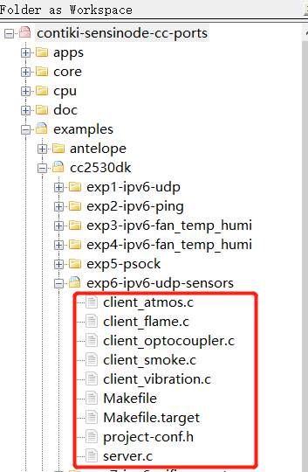

图8.1.14 工程文件

表8.1.2 程序文件介绍

|  |  |  |
| --- | --- | --- |
| 序号 | 功能 | 代码文件 |
| 1 | 大气压力传感器节点 | client_atmos.c |
| 2 | 火焰传感器节点 | client_flame.c |
| 3 | 光电传感器节点 | client_optocoupler.c |
| 4 | 烟雾传感器节点 | client_smoke.c |
| 5 | 振动传感器节点 | client_vibration.c |
| 6 | 服务器 | server.c |
| 7 | 工程配置文件 | project-config.h |
| 8 | 编译make file | Makefile、Makefile.target |

11、点开“server.c“设置服务器端口号(默认设置为3000)，如图8.1.15。

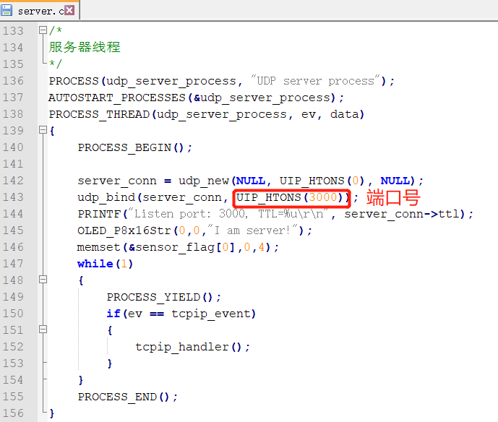

图8.1.15 设置服务器端口号

12、点开“client_atmos.c”文件。填写服务器的IP（由步骤8转换出来的IPv6格式的IP）、端口。如下图8.1.15。修改完成后保存。

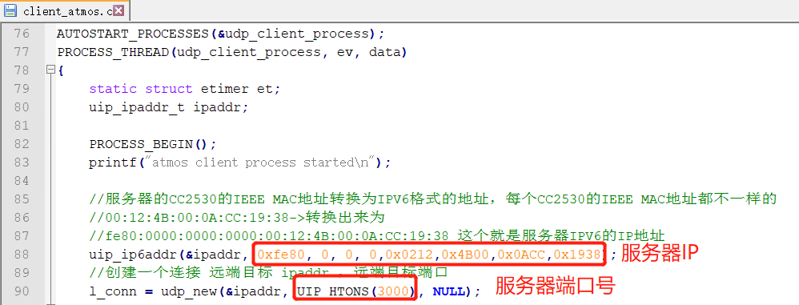

图8.1.15 填写服务器IP、端口号

13、点开“client_flame.c”文件。填写服务器的IP（由步骤8转换出来的IPv6格式的IP）、端口。如下图8.1.16。修改完成后保存。

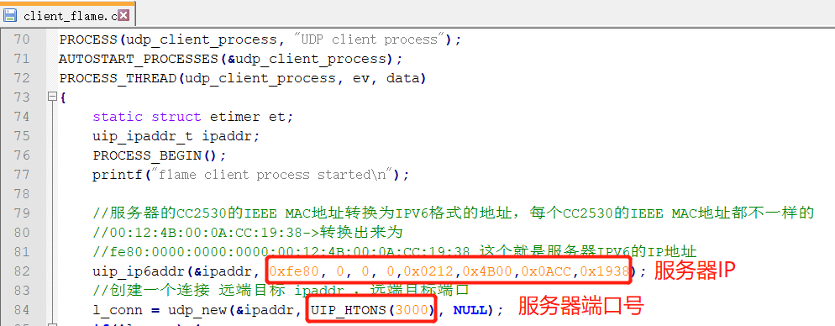

图1.16 填写服务器IP、端口号

14、点开“client_optocoupler.c”文件。填写服务器的IP（由步骤8转换出来的IPv6格式的IP）、端口。如下图8.1.17。修改完成后保存。

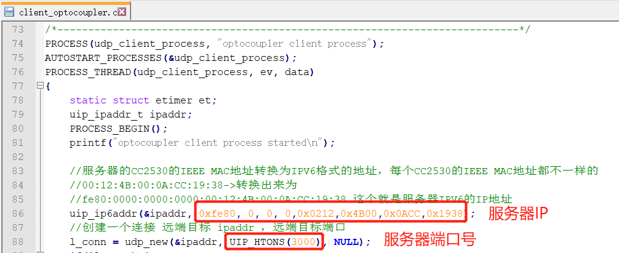

图8.1.17 填写服务器IP、端口号

15、点开“client_smoke.c”文件。填写服务器的IP（由步骤8转换出来的IPv6格式的IP）、端口。如下图8.1.18。修改完成后保存。

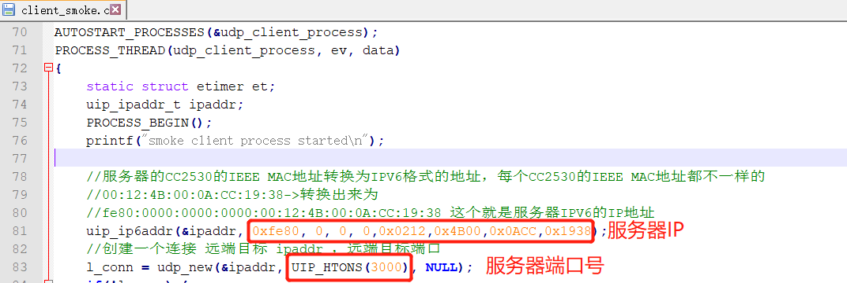

图8.1.18 填写服务器IP、端口号

16、点开“client_vibration.c”文件。填写服务器的IP（由步骤8转换出来的IPv6格式的IP）、端口。如下图1.19。修改完成后保存。

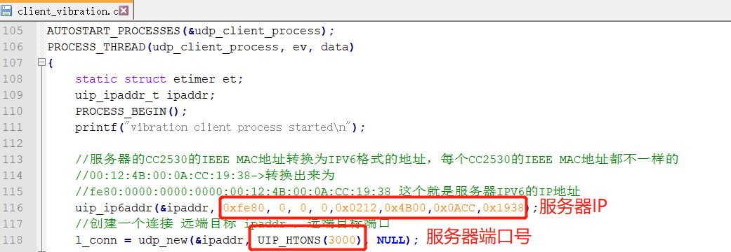

图1.19 填写服务器IP、端口号

17、编译“server.c”。切换到linux系统。

make clean（清除文件）

make server M=ENABLE_OLED <回车>

如图8.1.19所示。



图8.1.19 编译“server.c”

18、编译结果如图8.1.20，使用ls 命令，可查看生成的server.hex文件。

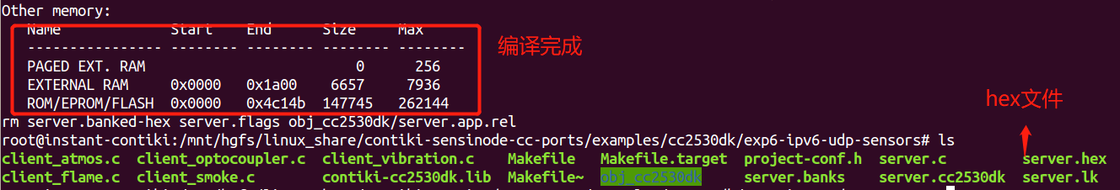

图1.20 编译结果

19、CCDebugger连接到服务器节点，连接方法如图8.1.21，轻按CCDebugger复位按键，指示灯变绿，表示连接正常。如下图8.1.22。



图8.1.21 底座连接CCDebugger



图8.1.22 检测CCDebugger连接状态

20、将界面切换到window下，使用SmartRF Flash Programmer进行程序下载。

21、点击桌面图标，打开软件，如图8.1.23。



图8.1.23 加载hex文件

浏览hex文件路径:

contiki-sensinode-cc-ports\examples\cc2530dk\exp6-ipv6-udp-sensors。

选择“server.hex”点击下载按键进行下载如图8.1.24。

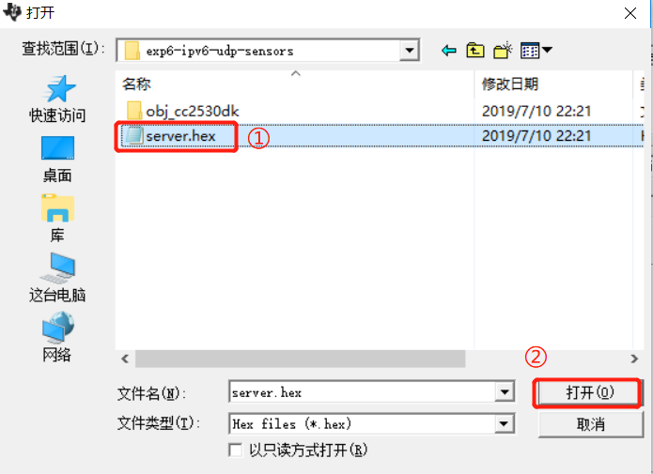

图8.1.24 选择“server.hex”

22、点击下载按钮进行下载。如图8.1.25。下载完成如图8.1.26。



图8.1.25 进行下载



图8.1.26 下载完成

23、编译“client_temp_humi.c”。切换到linux系统上。

make clean（清除文件）

make client_temp_humi M=ENABLE_SHT2x <回车>

如图8.1.27。

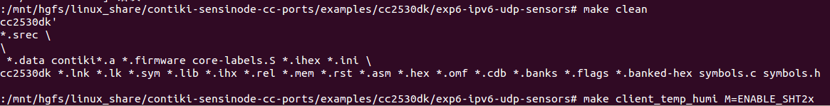

图8.1.27 编译“client_temp_humi.c”

编译结果如图8.1.28，使用ls 命令，可查看生成的hex文件。

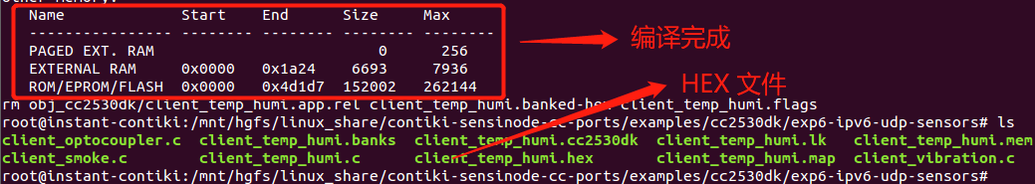

图8.1.28 编译结果

24、编译“client_optocoupler.c”。

make clean（清除文件）

make client_ optocoupler M=ENABLE_ OPTOCOUPLER <回车>

如图8.1.31。

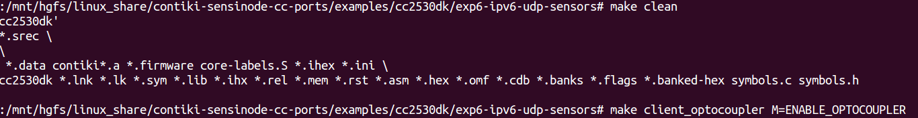

图8.1.31 编译“client_optocoupler.c”

编译结果如图8.1.32，使用ls 命令，可查看生成的client_optocoupler.hex文件。

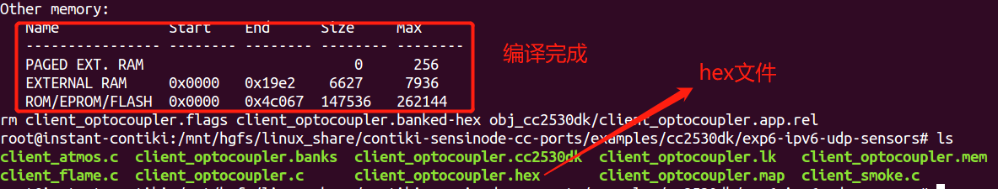

图8.1.32 编译结果

25、CCDebugger连接到光电开关节点，参考步骤19~21的方法，下载client_optocoupler.hex文件。

26、编译“client_smoke.c”。切换到linux系统上。

make clean（清除文件）

make client_flame M=ENABLE_FLAME <回车>

如图8.1.33。

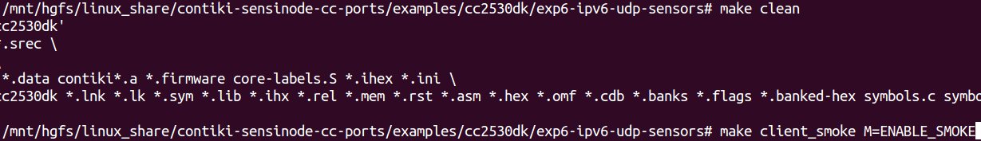

图1.33 编译“client_smoke.c”

编译结果如图1.34，使用ls 命令，可查看生成的client_smoke.hex文件。

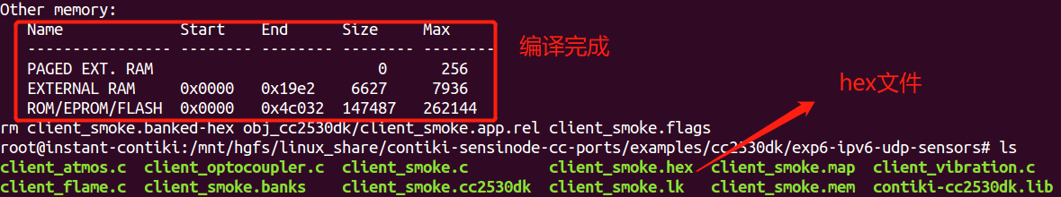

图8.1.34 编译结果

27、CCDebugger连接到烟雾传感器节点，参考步骤19~21的方法，下载client_smoke.hex文件。

编译“client_vibration.c”。切换到linux系统上。

make clean（清除文件）

make client_vibration M=ENABLE_ VIBRATION <回车>

如图8.1.35。

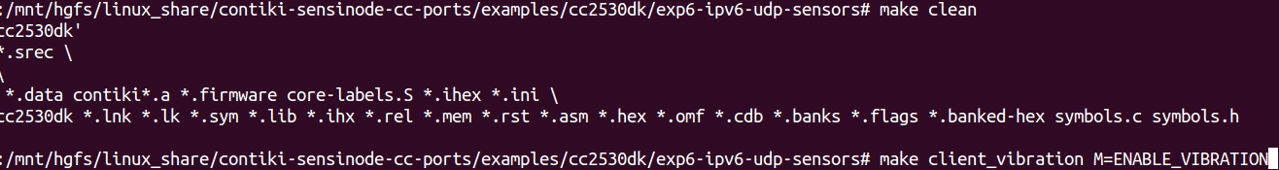

图8.1.35 编译“client_vibration.c”

编译结果如图1.36，使用ls 命令，可查看生成的client_vibration.hex文件。

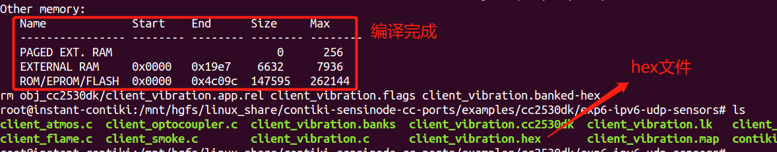

图8.1.36 编译结果

28、CCDebugger连接到振动传感器节点，参考步骤19~21的方法，下载client_vibration.hex文件。

### 8.1.7 实验结果

设备重新上电，可采用配套的电池盒、microUSB接口USB线进行供电如图8.1.37。



图8.1.37 电池盒、microUSB接口USB线

底座拼接，确认模块安装完成。重新上电，观察OLED屏上显示的内容。如下图1.38，H:22->湿度22%RH。T:33->温度33度。

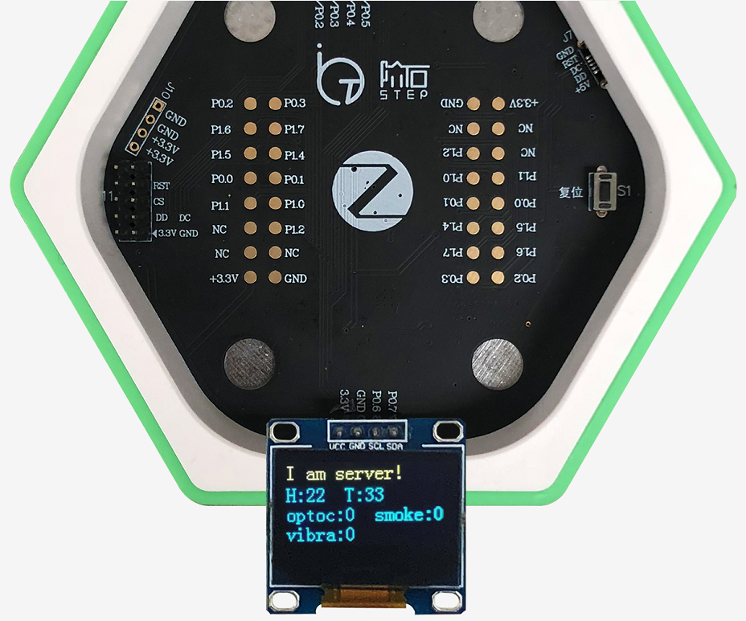

图1.38 大气压力数据

将烟雾传感器节点，烟雾传感器金属罩倾斜向下，方便检测升起烟雾，如图8.1.41，可使用电池盒、USB线供电。检测结果如图8.1.42。smoke:1->检测到烟雾，somke:0->未检测到烟雾。

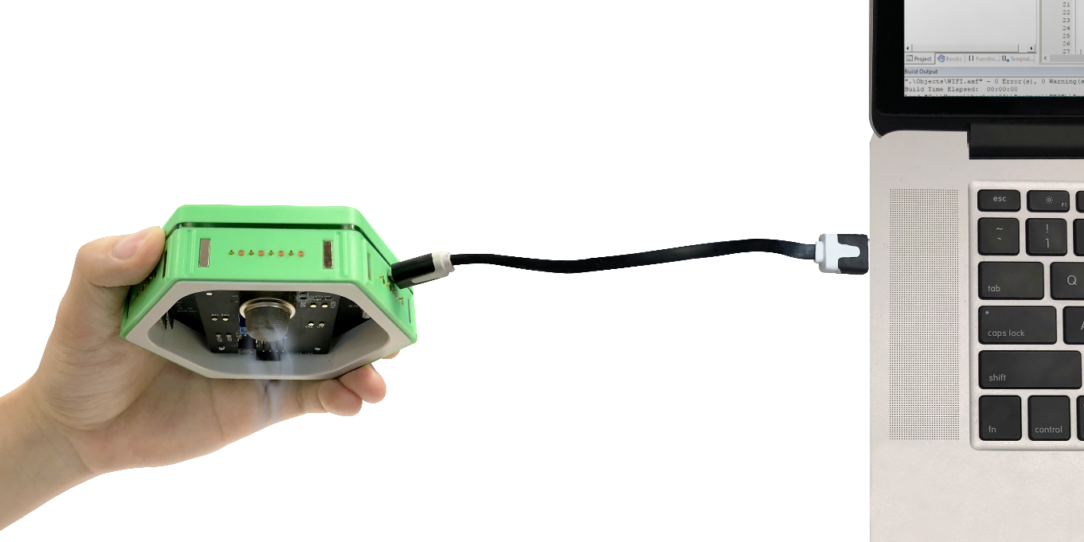

图8.1.41 烟雾传感器检测结果

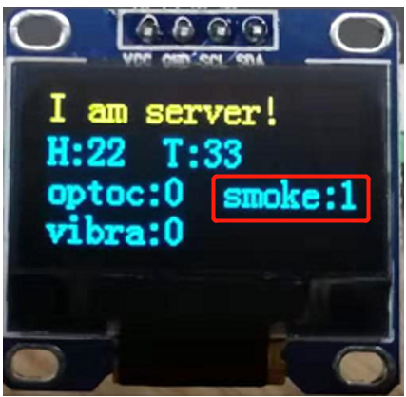

图8.1.42 烟雾传感器检测结果

用手拍打桌面，当检测到振动由显示如下图8.1.43，vibra:1->表示检测到振动，vibra:0->没有检测到振动。

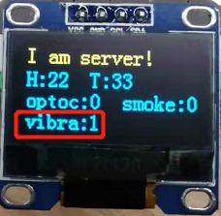

图8.1.43 振动传感器检测结果

将一纸片置于光电开关，如图8.1.44，检测结果如图8.1.45，optoc:1->表示检测遮挡物，optoc:0->未检测到遮挡物。

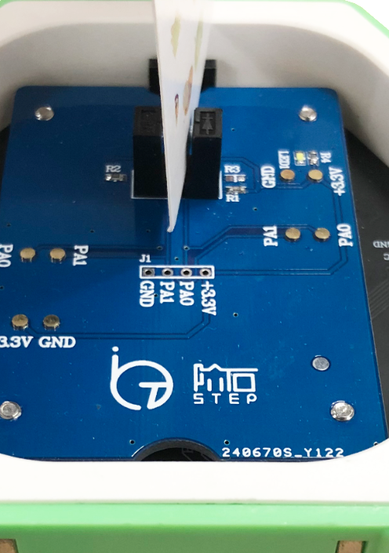

图8.1.44 光电开关测试

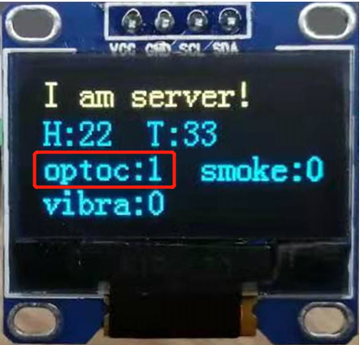

图8.1.45 光电开关检测结果

## 8.2 基于LPWAN的IPV6协议传感器数据传输网络实验

### 8.2.1 实验内容

温湿度传感器节点将传感器数据，传送到UDP服务器节点。服务器节点通过LORA通道送致LORA接收节点并通过OLED屏显示数据。

### 8.2.2 实验目的

1、掌握UDP客户端与UDP服务器的建立。

2、掌握基于UDP的传感器数据采集与控制的基本模型。

3、掌握多传感器数据下的数据收集与显示。

### 8.2.3 实验环境

实验所需要硬件及软件如下图所示：



图8.2.1 底座、USB转TTL串口线和仿真器

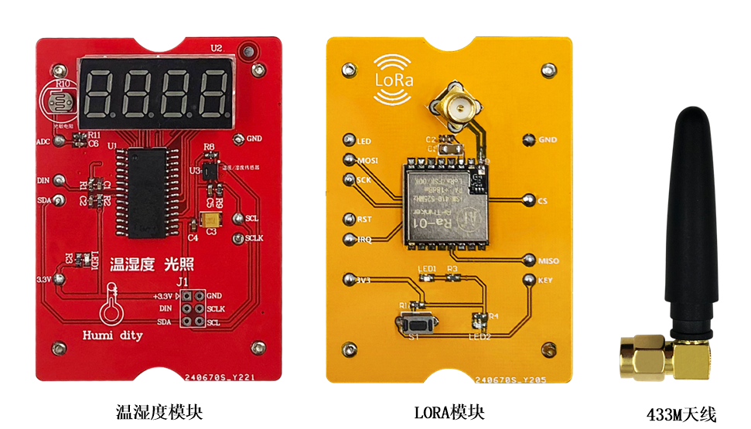

图8.2.2 实验模块

表 8.2.1 实验所需要硬件及软件

|  |  |  |  |
| --- | --- | --- | --- |
| 序号 | 名称 | 数量 | 备注 |
| 1 | PC机 | 1台 | PC机安装有CC Debugger驱动，VMware、InstantContiki2.6镜像。 |
| 2 | 底座模块 | 3个 |  |
| 4 | 温湿度传感器模块 | 1个 |  |
| 5 | LORA模块 | 1个 |  |
| 8 | 0.96寸OLED模块 | 1个 |  |
| 9 | CC Debugger下载器 | 1个 |  |
| 10 | CC Debugger下载器连接线 | 1根 |  |
| 11 | 实验代码 | 1份 |  |

### 8.2.4 实验要求

1、了解TCP/IP UDP通信的特点。

2、掌握服务器节点的数据接收、控制流程。

3、熟悉基于UDP通信的传感器数据采集、硬件控制编程特点。

### 8.2.5 实验原理

1、IPv6

IP协议是TCP/IP协议族中最为核心的的协议，所有的TCP、UDP和ICMP数据都是以IP数据进行传输的。IP协议属于TCP/IP体系结构的网络层，通过该协议使得互联网内的任意两台计算机可进行互相通信。

现在使用的IP协议称为Ipv4，1981年开始使用。但是由于设计的先天不足。Ipv4己不能满足当前互联网的发民需求。缺点有以下几点：

①地址空间不足：只能提供大约43亿个；

②路由效率低下；

③安全性差；

④缺乏服务保证

⑤移动性支持不够

Ipv6是为了解决Ipv4所存在的一些问题和不足而提出。同时在许多方面提出了改进。Ipv6的特点如下：

①巨大的地址空间：地址空间2的128次幂。

②简化的报头

③对移动性和安全性的更好支持

④服务质量的满足

⑤支持地址的自动配置

2、Contiki uip网络协议栈

Contiki系统内部集成了uIP。uIP 是一个小型的符合RFC 规范的 TCP/IP 协议栈，使得 ontiki 可以直接和Internet通信。uIP包含了Ipv4 和 Ipv6 两种协议栈版本，支持 TCP、UDP、ICMP等协议，但是编译时只能二选一，不可以同时使用。

uIP的TCP/IP协议栈是为能够在对内存具有严格要求的智能体和其他网络嵌入式设备运行而设计的。uIP的第一版在2001年9月发布，只有Ipv4的通信功能，但在2008年思科系统扩充了uIP的Ipv6功能，该uIPv6栈是第一个符合所有Ipv6要求的。uIP的代码大小是几千字节，内存占用小于2KB。Ipv6比Ipv4要求略高。

uIP是一个简单好用的嵌入式网络协议栈，易于移植且消耗的内存空间较少，非常适合学习和使用。

3、CC2530 64位MAC地址转IPV6 地址

CC2530符合IEEE802.15.4标准，芯片在出厂时便有一个固定IEEE地址，IEEE802.15.4地址共有8字节。扩展Ipv6地址时可按以下步骤。

读取CC2530MAC地址，如39-A7-94-07-CB-D0(16进制)

第7个比特反转（从左往右数），变为3B-A7-94-FF-FE-07-CB-D0

加入网络前缀，若前缀为链路本地地址则网络前缀为FE-80-00-00-00-00。IPV6地址最终为FE-80-00-00-00-00-00-00-3B-A7-94-FF-FE-07-CB-D0，可简写为FE80::3BA7:94FF:FE07:CBD0

4、什么是LoRa

LoRa是semtech公司创建的低功耗局域网无线标准，低功耗一般很难覆盖远距离，远距离一般功耗高，要想马儿不吃草还要跑得远，好像难以办到。LoRa的名字就是远距离无线电（Long Range Radio），它最大特点就是在同样的功耗条件下比其他无线方式传播的距离更远，实现了低功耗和远距离的统一，它在同样的功耗下比传统的无线射频通信距离扩大3-5倍。

5、LoRa的特性

传输距离：城镇可达2-5 Km ， 郊区可达15 Km 。工作频率：ISM 频段 包括433、868、915 MH等。标准：IEEE 802.15.4g。调制方式：基于扩频技术，线性调制扩频（CSS）的一个变种，具有前向纠错（FEC）能力，semtech公司私有专利技术。容量：一个LoRa网关可以连接上千上万个LoRa节点。电池寿命：长达10年。安全：AES128加密。传输速率：几百到几十Kbps，速率越低传输距离越长。

6、LoRa和LoRaWan

LoRa和LoRaWan很容易混淆。

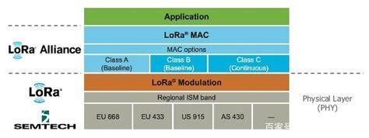

图 8.2.3 LoRaWan协议栈

上图可以看出，LoRa是LoRaWan的一个子集，LoRa仅仅包括物理层定义，LoRaWan还包括了链路层。

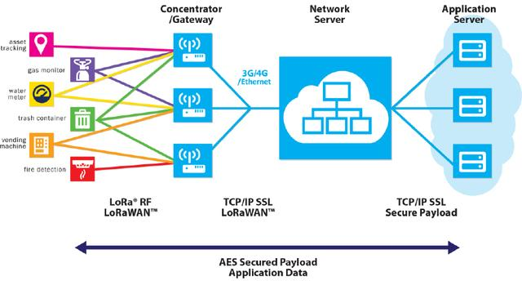

图 8.2.4 LoRaWan网络架构

这张图片是LoRaWan的网络架构图，左边是各种应用传感器，包括智能水表，智能垃圾桶，物流跟踪，自动贩卖机等，它右边是LoRaWan网关，网关转换协议，把LoRa传感器的数据转换为TCP/IP的格式发送到Internet上。LoRa网关用于远距离星型架构，是多信道、多调制收发、可多信道同时解调。由于LoRa的特性可以同一信道上同时多信号解调。网关使用不同于终端节点的RF器件，具有更高的容量，作为一个透明网桥在终端设备和中心网络服务器间中继消息。网关通过标准IP连接连接到网络服务器，终端设备使用单播的无线通信报文到一个或多个网关。

其实LoRaWan并不是一个完整的通信协议，因为它只定义了物理层和链路层，网络层和传输层没有，功能也并不完善，没有漫游，没有组网管理等通信协议的主要功能。

7、Lora物理帧结构

LoRa的报文分为上行和下行。上行是从传感器到LoRa网关的，下行是LoRa网关到传感器的，仅仅作为回复。

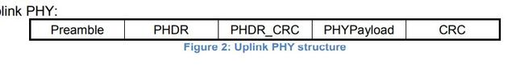

图 8.2.5 上行报文

上图是上行报文，包括一个前导码，包头和包头的CRC值，后面是数据，最后是CRC校验。

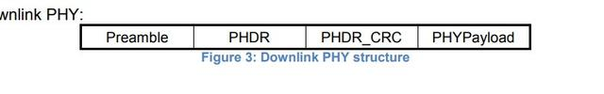

图 8.2.6 下行报文

### 8.2.6 程序设计

温湿度传感器采集温湿度数据，通过IPV6网络将数据传输到服务器节点由通过LORA网络传到LORA接收节点。

温湿度传感器节点代码：

|  |
| --- |
| #include “aiting.h”  #include “aiting-lib.h”  #include “aiting-net.h”  #include “net/uip-debug.h”  #include <string.h>  #include “debug.h”  #include “SHT20/SHT20.h”  /*  #define DEBUG 1 //使能PRINTF()打印功能  #define DEBUG 0 //禁止PRINTF()打印功能  */  #define DEBUG 1  #define SEND_INTERVAL 2 * CLOCK_SECOND  #define MAX_PAYLOAD_LEN 50  static char buf[MAX_PAYLOAD_LEN];  /* Our destinations and udp conns. One link-local and one global */  #define LOCAL_CONN_PORT 3001  static struct uip_udp_conn *l_conn;  //网络发送命令函数，内部有协调打包处理代码  extern void send_cmd(struct uip_udp_conn *pconn, \  uint8_t cmd,uint8_t devtype,uint8_t len,uint8_t *pbuf);  /*  命令码+设备类型+数据长度+数据区  命令码：0x80->设备向服务器注册  0x81->服务器向设备回复注册状态  0x82->温设备/服务器发送的是数据  0x83->风扇控制指令  设备类型：0x00 服务器  0x01 风扇  0x02 温度模块  */  static void tcpip_handler(void)  {  if(uip_newdata())  {//打印服务器返回的数据信息  PRINTF(“server respone data_len:%d\r\n”,uip_datalen());  PRINTF(“server respone data:%s\r\n”,uip_appdata);  }  return;  }  /*---------------------------------------------------------------------------*/  static void timeout_handler(void)  {  static unsigned char readseq =0;  static uint8_t temp_humi_buf[2];  int len;  memset(buf, 0, MAX_PAYLOAD_LEN);  readseq++;  if(readseq%2)  {  SHT2x_ReadHumi();  temp_humi_buf[0] = SHT2x_GetHumi();  }  else  {  printf(“temp_humi:send\r\n”);  SHT2x_ReadTemp();  temp_humi_buf[1] = SHT2x_GetTemp();  send_cmd(l_conn,0x82,0x02,2,&temp_humi_buf[0]);  }  }  /*---------------------------------------------------------------------------*/  PROCESS(udp_client_process, “UDP client process”);  AUTOSTART_PROCESSES(&udp_client_process);  PROCESS_THREAD(udp_client_process, ev, data)  {  static struct etimer et;  uip_ipaddr_t ipaddr;  PROCESS_BEGIN();  printf(“UDP client process started\n”);  //服务器的CC2530的IEEE MAC地址转换为IPV6格式的地址，每个CC2530的IEEE MAC地址都不一样的  //00 12 4B 00 09 4A E3 53->转换出来为  //fe80:0000:0000:0000:00:12:4B:00:1B:DB:6F:1D 这个就是服务器IPV6的IP地址  uip_ip6addr(&ipaddr, 0xfe80, 0, 0, 0,0x0212,0x4B00,0x094A,0xE353);  //创建一个连接 远端目标 ipaddr ，远端目标端口  l_conn = udp_new(&ipaddr, UIP_HTONS(3000), NULL);  if(!l_conn) {  PRINTF(“udp_new l_conn error.\n”);  }  //绑定到本机的LOCAL_CONN_PORT 端口，即通过本机的LOCAL_CONN_PORT 与远端的设备通信  udp_bind(l_conn, UIP_HTONS(LOCAL_CONN_PORT));  printf(“Link-Local connection with “);  PRINT6ADDR(&l_conn->ripaddr);  printf(“ local/remote port %u/%u\n”,UIP_HTONS(l_conn->lport), UIP_HTONS(l_conn->rport));  printf(“Client to: “);  PRINT6ADDR(&l_conn->ripaddr);  printf(“\r\n”);  etimer_set(&et, SEND_INTERVAL);  while(1)  {  PROCESS_YIELD();  if(etimer_expired(&et))  {  timeout_handler();  etimer_restart(&et);  }  else if(ev == tcpip_event)  {  tcpip_handler();  }  }  PROCESS_END();  } |

服务器节点代码：

|  |
| --- |
| #include “aiting.h”  #include “aiting-lib.h”  #include “aiting-net.h”  #include <string.h>  /*  #define DEBUG 1 //使能PRINTF()打印功能  #define DEBUG 0 //禁止PRINTF()打印功能  */  #define DEBUG 1  #include “net/uip-debug.h”  #include “dev/watchdog.h”  #include “net/rpl/rpl.h”  #include “debug.h”  #include “OLED/OLED.h”  #include “KEY/KEY.h”  #include “LORA/LORA.h”  #define UIP_IP_BUF ((struct uip_ip_hdr *)&uip_buf[UIP_LLH_LEN])  #define UIP_UDP_BUF ((struct uip_udp_hdr *)&uip_buf[uip_l2_l3_hdr_len])  #define LORA_FREQ 500  #define MAX_PAYLOAD_LEN 120  static struct uip_udp_conn *server_conn,fan_link;  static char buf[MAX_PAYLOAD_LEN];  static uint16_t len;  static uint8_t fan_control,LoraSendState;  static process_event_t key_event;  uint8_t oled_temp_display_buffer[]={“temp=xx”};  uint8_t oled_humi_display_buffer[]={“humi=xx”};  uint8_t enable_lora_send = 0;  //网络发送命令函数，内部有协调打包处理代码  extern void send_cmd(struct uip_udp_conn *pconn, \  uint8_t cmd,uint8_t devtype,uint8_t len,uint8_t *pbuf);  /*  命令码+设备类型+数据长度+数据区  命令码：0x80->设备向服务器注册  0x81->服务器向设备回复注册状态  0x82->设备/服务器发送的是数据  0x83->风扇控制指令  设备类型：0x00 服务器  0x01 风扇  0x02 温度模块  */  //process  PROCESS(udp_server_process, “UDP server process”);  PROCESS(key_process, “key_process”);  enum{  KEY_RELASE,  KEY_PRESSED  };  enum{  S_1 = 0x01,  S_2 = 0x02  };  typedef struct{  uint8_t temp;  uint8_t humidity;  }_sensor_data;  _sensor_data sensor_data={22,33};  uint8_t LoraRecvBuffer[32];  uint8_t IRQ_RegValue;  uint8_t fan_sw;  static process_event_t fan_control_event;  uint8_t lora_send_buf[5],sync=0;  /*--------------------------key process--------------------------------------*/  /*  LORA 数据发送与接收  */  PROCESS_THREAD(key_process, ev, data)  {  static struct etimer et;  static uint8_t LoraSendIntervalCount=0,state = 0;  fan_control_event = process_alloc_event();  PROCESS_BEGIN();  PRINTF(“key process start\r\n”);  etimer_set(&et, 13); //13->101ms  LORA_Init(LORA_FREQ);  while(1)  {  PROCESS_YIELD();  if(etimer_expired(&et))  {  switch(state)  {  case 0:  if(enable_lora_send)  {  state = 1;  }  break;  case 1:  lora_send_buf[0] = 0xA1;  lora_send_buf[1] = 0x02;  lora_send_buf[2] = sensor_data.temp;  lora_send_buf[3] = sensor_data.humidity;  if(!Sx1278SendLong((uint8_t*)&lora_send_buf,4))  {  enable_lora_send = 0;  state = 0;  }  break;  }  etimer_restart(&et);  }  }  PROCESS_END();  }  /*--------------------------key process--------------------------------------*/  /*--------------------------udp server--------------------------------------*/  static void tcpip_handler(void)  {  memset(buf, 0, MAX_PAYLOAD_LEN);  if(uip_newdata())  {  len = uip_datalen();  memcpy(buf, uip_appdata, len);  if(buf[0] == 0x80)  {//注册指令  if(buf[1] == 0x01)  {//风扇申请设备注册,注册过程注要是风扇节点的IP与端口，这个参数下发指令的时候要使用到。  Uip_ipaddr_copy(&server_conn->ripaddr, &UIP_IP_BUF->srcipaddr);  server_conn->rport = UIP_UDP_BUF->srcport;  uip_ipaddr_copy(&fan_link.ripaddr, &UIP_IP_BUF->srcipaddr);  fan_link.rport = UIP_UDP_BUF->srcport;    //回复注册  PRINTF(“\r\nreply fan register\r\n”);  send_cmd(server_conn,0x81,0x01,0,NULL);  OLED_P8x16Str(0,6,” *fan on line*”);  /* Restore server connection to allow data from any node */  uip_create_unspecified(&server_conn->ripaddr);  server_conn->rport = 0;  }  }  if(buf[0] = 0x82)  {  if(buf[1] == 0x02)  {  printf(“\r\nhumidity=%d\r\n”,buf[3]);//打印湿度  printf(“\r\ntemperature=%d\r\n”,buf[4]);//打印温度  oled_temp_display_buffer[5]=buf[4]/10 + 0x30;  oled_temp_display_buffer[6]=buf[4]%10 + 0x30;  OLED_P8x16Str(0,2,oled_temp_display_buffer);  oled_humi_display_buffer[5]=buf[3]/10 + 0x30;  oled_humi_display_buffer[6]=buf[3]%10 + 0x30;  OLED_P8x16Str(0,4,oled_humi_display_buffer);    sensor_data.temp = buf[4];  sensor_data.humidity = buf[3];    enable_lora_send = 1;  }  }  }  return;  }  /*  服务器线程  */  AUTOSTART_PROCESSES(&udp_server_process);  PROCESS_THREAD(udp_server_process, ev, data)  {  static struct etimer et;  static unsigned char sw;  PROCESS_BEGIN();    server_conn = udp_new(NULL, UIP_HTONS(0), NULL);  udp_bind(server_conn, UIP_HTONS(3000));  process_start(&key_process,NULL);//启动按键扫描线程  PRINTF(“Listen port: 3000, TTL=%u\r\n”, server_conn->ttl);  OLED_P8x16Str(0,0,”i am server->”);  while(1)  {  PROCESS_YIELD();  if(ev == tcpip_event)  {  tcpip_handler();  }  if(ev == fan_control_event)  {  sw = *((unsigned char*)data);  if(sw==1)  {  PRINTF(“\r\ncmd:fan on\r\n”);  fan_control = 1;  uip_ipaddr_copy(&server_conn->ripaddr, &fan_link.ripaddr);  server_conn->rport = fan_link.rport;  send_cmd(server_conn,0x83,0x01,1,&fan_control);  /* Restore server connection to allow data from any node */  uip_create_unspecified(&server_conn->ripaddr);  server_conn->rport = 0;  }  if(sw==2)  {  PRINTF(“\r\ncmd:fan off\r\n”);  fan_control = 0;  uip_ipaddr_copy(&server_conn->ripaddr, &fan_link.ripaddr);  server_conn->rport = fan_link.rport;  send_cmd(server_conn,0x83,0x01,1,&fan_control);  uip_create_unspecified(&server_conn->ripaddr);  server_conn->rport = 0;  }  }  }  PROCESS_END();  } |

LORA接收节点：

|  |
| --- |
| #include “aiting.h”  #include “aiting-lib.h”  #include “aiting-net.h”  #include <string.h>  /*  #define DEBUG 1 //使能PRINTF()打印功能  #define DEBUG 0 //禁止PRINTF()打印功能  */  #define DEBUG 1  #include “net/uip-debug.h”  #include “dev/watchdog.h”  #include “net/rpl/rpl.h”  #include “debug.h”  #include “OLED/OLED.h”  #include “KEY/KEY.h”  #include “LORA/LORA.h”  #define UIP_IP_BUF ((struct uip_ip_hdr *)&uip_buf[UIP_LLH_LEN])  #define UIP_UDP_BUF ((struct uip_udp_hdr *)&uip_buf[uip_l2_l3_hdr_len])  #define LORA_FREQ 500  #define MAX_PAYLOAD_LEN 120  static struct uip_udp_conn *server_conn,fan_link;  static char buf[MAX_PAYLOAD_LEN];  static uint16_t len;  static uint8_t fan_control,LoraSendState;  static process_event_t key_event;  uint8_t oled_temp_display_buffer[]={“temp=xx”};  uint8_t oled_humi_display_buffer[]={“humi=xx”};  //网络发送命令函数，内部有协调打包处理代码  extern void send_cmd(struct uip_udp_conn *pconn, \  uint8_t cmd,uint8_t devtype,uint8_t len,uint8_t *pbuf);  /*  命令码+设备类型+数据长度+数据区  命令码：0x80->设备向服务器注册  0x81->服务器向设备回复注册状态  0x82->设备/服务器发送的是数据  0x83->风扇控制指令  设备类型：0x00 服务器  0x01 风扇  0x02 温度模块  */  //process  PROCESS(udp_server_process, “UDP server process”);  PROCESS(recv_sensor, “recv_sensor”);  enum{  KEY_RELASE,  KEY_PRESSED  };  typedef struct{  uint8_t temp;  uint8_t humidity;  }_sensor_data;  _sensor_data sensor_data={22,33};  uint8_t LoraRecvBuffer[32];  uint8_t IRQ_RegValue;  uint8_t lora_send_fan_cmd = 0,fan_sw=2,updata_fan_sw=0;  static process_event_t fan_control_event;  uint8_t lora_send_buf[5]={0,0,0},lora_sync_counter=0,lora_send_sync=0;  /*--------------------------Rcev 传感器数据--------------------------------------*/  /*  LORA 数据发送与接收  */  PROCESS_THREAD(recv_sensor, ev, data)  {  static struct etimer et;  static uint8_t LoraSendIntervalCount=0,state = 0;  key_event = process_alloc_event();  PROCESS_BEGIN();  PRINTF(“key process start\r\n”);  etimer_set(&et, 13); //13->101ms  LORA_Init(LORA_FREQ);  while(1)  {  PROCESS_YIELD();  if(etimer_expired(&et))  {  IRQ_RegValue = SX1276ReadBuffer( REG_LR_IRQFLAGS );  if((IRQ_RegValue)&&(IRQ_RegValue != 0XFF))//读 LORA中断寄存器 REG_LR_IRQFLAGS，判断是否有中断发生  {  if(INT_FLG_RX_DONE == SX1278_InteruptHandler(LoraRecvBuffer))  {//是接收中断，将接收的数据保存到LoraRecvBuffer中  if((LoraRecvBuffer[0]=0xA1)&&(LoraRecvBuffer[1]=0x02))  {  sensor_data.temp = LoraRecvBuffer[2];  sensor_data.humidity = LoraRecvBuffer[3];  printf(“=%d,%d\r\n”,LoraRecvBuffer[2],LoraRecvBuffer[3]);  OLED_P8x16Str(0,0,” “);  oled_temp_display_buffer[5] = sensor_data.temp/10 + 0x30;  oled_temp_display_buffer[6] = sensor_data.temp%10 + 0x30;  OLED_P8x16Str(0,2,oled_temp_display_buffer);  oled_humi_display_buffer[5] = sensor_data.humidity/10 + 0x30;  oled_humi_display_buffer[6] = sensor_data.humidity%10 + 0x30;  OLED_P8x16Str(0,4,oled_humi_display_buffer);  }  }  }  etimer_restart(&et);  }  }  PROCESS_END();  }  /*--------------------------Rcev 传感器数据---------------------------------*/  /*--------------------------udp server--------------------------------------*/  static void tcpip_handler(void)  {  memset(buf, 0, MAX_PAYLOAD_LEN);  if(uip_newdata())  {  len = uip_datalen();  memcpy(buf, uip_appdata, len);  }  return;  }  /*  服务器线程  */  AUTOSTART_PROCESSES(&udp_server_process);  PROCESS_THREAD(udp_server_process, ev, data)  {  static struct etimer et;  static unsigned char sw;  PROCESS_BEGIN();    server_conn = udp_new(NULL, UIP_HTONS(0), NULL);  udp_bind(server_conn, UIP_HTONS(3000));  process_start(&recv_sensor,NULL);//启动按键扫描线程  PRINTF(“Listen port: 3000, TTL=%u\r\n”, server_conn->ttl);  OLED_P8x16Str(0,0,”aiting…...”);  while(1)  {  PROCESS_YIELD();  if(ev == tcpip_event)  {  tcpip_handler();  }  }  PROCESS_END();  } |

### 8.2.7 实验步骤

1、双击图标打开虚拟机，启动InstantContiki2.6，如图8.2.3。



图8.2.3开启虚拟机

2、等待InstantContiki2.6启动完成，输入密码user。如图8.2.4。



图1.4 输入密码user

3、启动终端如图8.2.5。



图8.2.5 启动终端

4、在终端上输入

sudo su<回车>(进入超级用户)

user <回车> (“user”不会显示)

如图8.2.6所示。



图8.2.6 进入超级用户

5、进入到代码目录

cd /mnt/hgfs/linux_share/ontiki-sensinode-cc-ports/examples/cc2530dk/

exp6-ipv6-temp_humi<回车>

(linux_share 是 linux系统与window共享文件的文件夹名字)

查看目录下文件,如图8.2.7

ls <回车>



图8.2.7 查看文件

6、实验准备，安装温湿度传感器模块、LORA模块、0.96OLED模块如下图8.2.8。确定服务器节点、温湿度传感器节点、LORA接收节点。

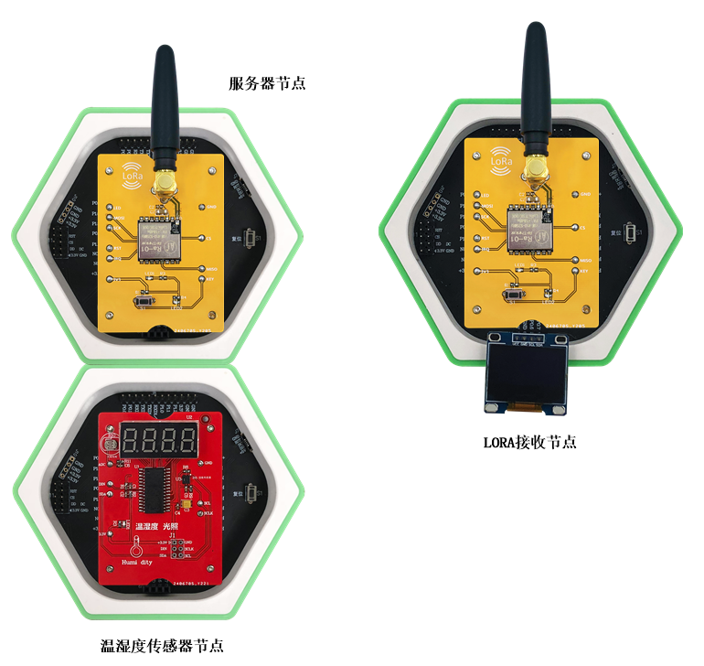

图8.2.8 实验准备

7、CCDebugger连接到服务器节点，首先获取MAC地址，连接方法如图8.2.9。轻按CCDebugger复位按键，指示灯变绿，表示连接正常。如下图8.2.10。



图8.2.9 底座连接CCDebugger



图8.2.10 检测CCDebugger连接状态

8、打开桌面图标，设备连接正常后，点击“ReadIEEE”按键读取服务器节点上的MAC地址。如图1.11。(我读出MAC地址为00:12:4B:00:0A:CC:19:38,不同的底座这个MAC地是不一样的),参考附件中CC2530 64位MAC地址转IPV6 地址的方法，转换成IPV6格式的IP地址。

转换为fe80:0:0:0:0212:4B00:0ACC:1938。

简写为fe80::0212:4B00:0ACC:1938



图8.2.11 读取IEEE 64位MAC地址

9、点击桌面图标“”打开Notepad++,点击“File”->“Open Folder as Workspace”,如图8.2.12。选择Contiki-OS所在文件夹，如图8.2.13。选择完成在左边出现列表。



图 8.2.12 Notepad++ 建立工作区



图8.2.13 加载目录

10、在Notepad++左边列表，依次点开examples->cc2530dk->exp6-ipv6-udp-sensors,如图8.2.14。

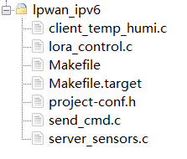

图8.2.14 工程文件

表8.2.2 程序文件介绍

|  |  |  |
| --- | --- | --- |
| 序号 | 功能 | 代码文件 |
| 1 | LORA传感器节点 | lora_control.c |
| 2 | 温湿度传感器节点 | client_temp_humi.c |
| 3 | 服务器 | server_sensors.c |

11、点开“server.c“设置服务器端口号(默认设置为3000)，如图8.2.15。

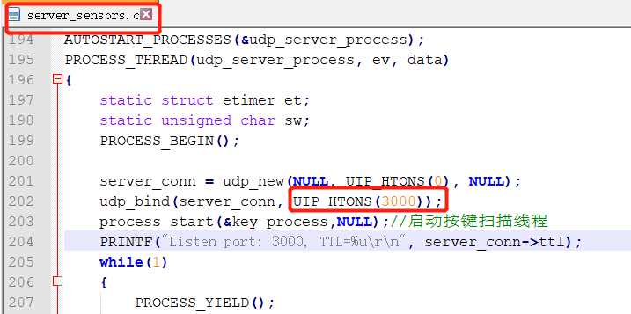

图8.2.15 设置服务器端口号

12、点开“client_temp_humi.c”文件。填写服务器的IP（由步骤8转换出来的Ipv6格式的IP）、端口。如下图1.15。修改完成后保存。

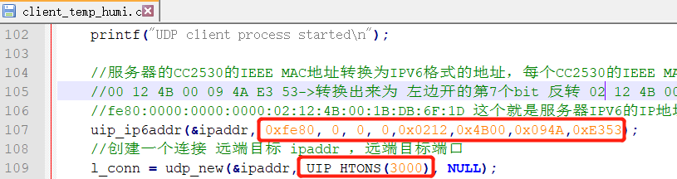

图8.2.15 填写服务器IP、端口号

13、编译“server_sensors.c”。切换到linux系统。

Make clean（清除文件）

make server M=ENABLE_LORA <回车>

如图8.2.19所示。



图8.2.19 编译“server.c”

编译结果如图1.20，使用ls 命令，可查看生成的server_sensors.hex文件。

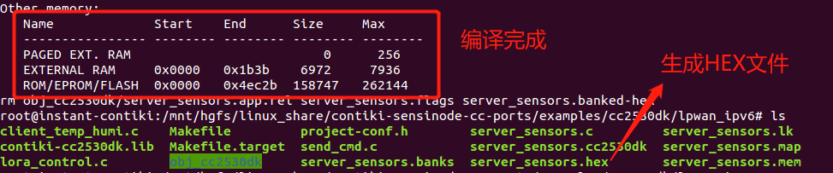

图8.2.20 编译结果

14、CCDebugger连接到服务器节点，连接方法如图8.2.21，轻按CCDebugger复位按键，指示灯变绿，表示连接正常。如下图8.2.22。



图8.2.21 底座连接CCDebugger



图1.22 检测CCDebugger连接状态

15、将界面切换到window下，使用SmartRF Flash Programmer进行程序下载。

16、点击桌面图标，打开软件，如图8.2.23。



图8.2.23 加载hex文件

浏览hex文件路径:

contiki-sensinode-cc-ports\examples\cc2530dk\lpwan_ipv6。

选择“server_sensors.hex”点击下载按键进行下载如图8.2.24。

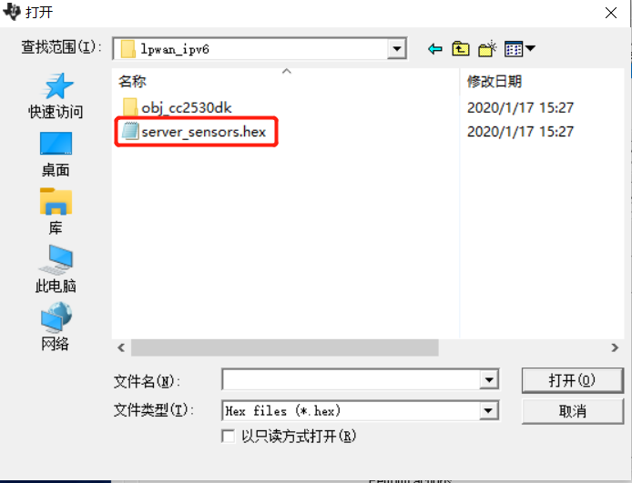

图8.2.24 选择“server_sensors.hex”

17、点击下载按钮进行下载。如图8.21.25。下载完成如图8.21.26。



图8.2.25 进行下载



图8.2.26 下载完成

18、编译“client_temp_humi.c”。切换到linux系统上。

make clean（清除文件）

make client_temp_humi M=ENABLE_SHT2x <回车>

如图8.2.27所示。

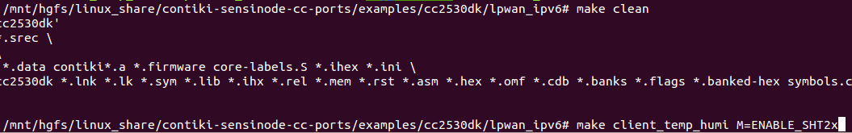

图8.2.27 编译“client_temp_humi.c”

编译结果如图8.2.28，使用ls 命令，可查看生成的hex文件。

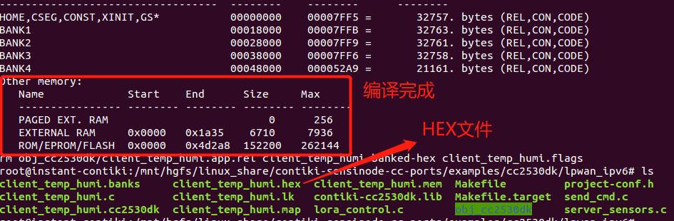

图8.2.28 编译结果

19、CCDebugger连接到温湿度传感器节点，参考步骤14~17的方法，下载client_temp_humi.hex文件。

20、编译“lora_control.c”。切换到linux系统上。

make clean（清除文件）

make lora_control M=ENABLE_LORA <回车>

如图8.2.35所示。



图8.2.35 编译“lora_control.c”

编译结果如图1.36，使用ls 命令，可查看生成的client_vibration.hex文件。

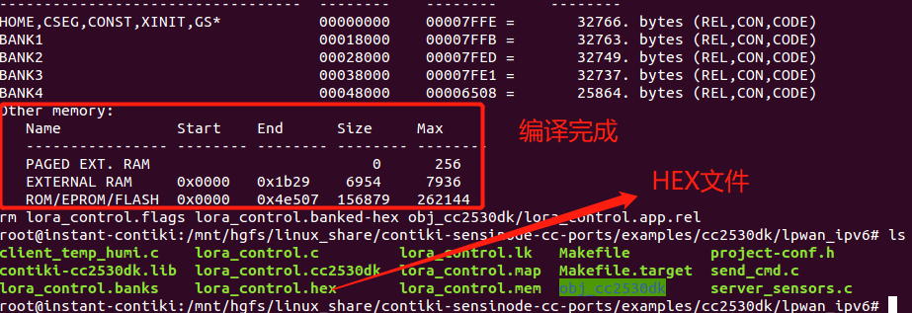

图8.2.36 编译结果

21、CCDebugger连接到温湿度传感器节点，参考步骤14~17的方法，下载lora_control.hex文件。

### 8.2.8 实验结果

设备重新上电，可采用配套的电池盒、microUSB接口USB线进行供电如图8.2.37。



图8.2.37 电池盒、microUSB接口USB线

底座拼接，确认模块安装完成。重新上电，等大约5s,观察OLED屏上显示的内容。如下图8.2.38。

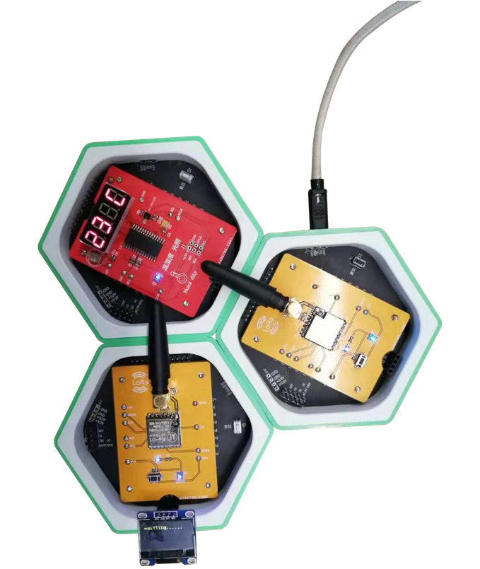

图1.38 实验实物连接图



图1.39 等待数据

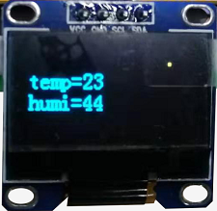

图1.40 显示数据

# 附件1 部分教学模块操作说明

⚫ 风扇

风扇模块使用PWM控制转速，同时可接收霍尔传感器反馈转速。

⚫ 温湿度传感器

温湿度模块采用IIC获取温湿度数据，模块上光照传感器使用AD采集数据，采集到的数据可显示到模块自带的数码管上。

⚫ GPS

GPS数据数据通过串口接收并处理，使用GPS模块时需面对天空搜星并配合显示屏模块一起使用，约一分钟后显示屏显示当前位置的经纬度数据

⚫ 陀螺仪

陀螺仪模块使用IIC读取数据，读取到的数据使用LCD显示屏显示，转动模块所在底座显示屏上的 XYZ 轴的值会随之变化。

⚫ HF-RFID

HF-RFID模块使用SPI读取数据，可读取IC卡数据卡号、块区数据也可以对IC卡进行写卡操作，可配合LCD显示屏模块使用，也可以配合串口上位机使用。

⚫ 步进电机

步进电机模块由4线控制（A+、A-、B+、B-），可在程序中控制电机转动角度、转动的速度和转动的方向。

⚫ 火焰传感器

火焰传感器采用双传感器检测，传感器检测到火焰后输出模拟信号，底座使用AD采样采集该信号，火焰越强随之信号越强。

⚫ 人体红外

人体红外模块可检测运动中的热红外信号（静止状态下的人体无法检测），检测到的信号使用AD采集。

⚫ 振动传感器

震动传感器采用两路数字信号数据输出，底座单片机采集两个IO口的高低电平即可判断是否震动。

⚫ 继电器

通过IO口控制继电器的开合，可以看到传感器上对应的 LED 指示灯亮灭，听到继电器吸合的“嘀嗒”声音。

⚫ 超声波

超声波模块一个探头用于发送信号，通过另一个探头收集反馈回来的超声波数据，根据声速约340m/s（根据温度有相应偏差）可以计算出距离，检测到的距离可使用模块上的数码管显示（单位cm）。

⚫ 矩阵键盘

矩阵键盘模块上有16个按键，在程序中获取按键，可配合多模块使用，用于密码输入、数据设置、按键控制等。

⚫ WIFI

WiFi模块使用串口配置AT指令，SP模式作为终端连接路由器进而连接上互联网可以将数据传输到云平台或者手机上；AP模式下WiFi模块可作为路由器供其他WiFi模块或者手机连接，达到组网的功能。

# 附件2 485通信协议

## 附2.1 通讯约定

1、通讯波特率115200

2、数据发送序--小端在前

## 附2.2 通讯数据包封装格式

|  |  |  |  |  |  |  |  |  |
| --- | --- | --- | --- | --- | --- | --- | --- | --- |
| 帧头 | 包序号 | 源地址 | 目的地址 | 命令码/状态码 | 数据长度 | 数据 | CRC校验码 | 帧尾 |
| 4 | 1 | 2 | 2 | 2 | 1 | N | 2 | 4 |

***备注：单位是字节***

1、帧头

帧头4字节：0xE1 0xE2 0xE3 0xE4；

2、包序号

包序号1字节：发送一条数据+1，加到255重装载

3、命令码

命令码2字节：该条指令功能；（高八位为命令类型，低八位为具体的操作命令）

|  |  |  |
| --- | --- | --- |
| 模块 | 命令码 | 功能描述 |
| LED模块 | 0x1100  0x1111  0x1121  0x1131  0x1141  0x1110  0x1120  0x1130  0x1140 | 控制LED  打开LED1  打开LED2  打开LED3  打开LED4  关闭LED1  关闭LED2  关闭LED3  关闭LED4 |
| 矩阵键盘模块 | 0x1200  0x1201  0x1211  0x1221  0x1231  0x1241  0x1251  0x1261  0x1271  0x1281  0x1291  0x12A1  0x12B1  0x12C1  0x12D1  0x12E1  0x12F1 | 矩阵键盘-被获取按键值  矩阵键盘-按键0  矩阵键盘-按键1  矩阵键盘-按键2  矩阵键盘-按键3  矩阵键盘-按键4  矩阵键盘-按键5  矩阵键盘-按键6  矩阵键盘-按键7  矩阵键盘-按键8  矩阵键盘-按键9  矩阵键盘-按键Enter  矩阵键盘-按键Canel  矩阵键盘-按键UP  矩阵键盘-按键Down  矩阵键盘-按键Left  矩阵键盘-按键Right |
| 风扇模块 | 0x1310  0x1311  0x1320  0x1330 | 关闭风扇  打开风扇-1档  打开风扇-2档  打开风扇-3档 |
| 继电器模块 | 0x1411  0x1421  0x1410  0x1420 | 打开继电器1  打开继电器2  关闭继电器1  关闭继电器2 |
| LCD屏 | 0x1511 | 发送数据到LCD屏显示 |
| 温湿度模块 | 0x1601  0x1611  0x1621  0x1631  0x1600  0x1610  0x1620  0x1630 | 温湿度-温度  温湿度-湿度  温湿度-光照强度  温湿度-全部数据  温湿度-获取温度  温湿度-获取湿度  温湿度-获取光照强度  温湿度-获取全部数据 |
| 压力传感器模块 | 0x1701  0x1700 | 压力-重量  压力-获取重量数据 |
| HF_RFID模块 | 0x1801  0x1811  0x1821  0x1800  0x1810  0x1820 | HF_RFID-卡号  HF_RFID-块数据  HF_RFID-卡号+块数据  HF_RFID-获取卡号  HF_RFID-获取块数据  HF_RFID-获取卡号+块数据 |
| 陀螺仪模块 | 0x1901  0x1900 | 陀螺仪-角度  陀螺仪-被获取角度 |
| 人体红外模块 | 0x1A01  0x1A00 | 人体红外-是否检测到人体  人体红外-获取检测标志 |
| GPS模块 | 0x1E01  0x1E00 | GPS-位置数据(经纬度)  GPS-被获取位置数据(经纬度) |
| 超声波模块 | 0x2001  0x2000 | 超声波-距离(cm)  超声波-获取检测距离(cm) |
| 步进电机模块 | 0x2100  0x2101 | 步进电机-关闭  步进电机-开启 |
| PM2.5模块 | 0x2201  0x2200 | PM2.5-PM2.5浓度  PM2.5-获取PM2.5浓度 |
| 火焰传感器模块 | 0x2401  0x2400 | 火焰传感器-是否起火状态  火焰传感器-获取状态标志 |
| 震动传感器模块 | 0x2501  0x2500 | 震动-震动次数  震动-获取震动次数 |
| 心率传感器模块 | 0x2601  0x2600 | 心率-每分钟心跳次数  心率-获取每分钟心跳次数 |
| LF_RFID模块 | 0x2701  0x2711  0x2721  0x2700  0x2710  0x2720 | LF_RFID-卡号  LF_RFID-块数据  LF_RFID-卡号+块数据  LF_RFID-被获取卡号  LF_RFID-被获取块数据  LF_RFID-被获取卡号+块数据 |
| 大气压力模块 | 0x2801  0x2800 | 大气压力-海拔高度  大气压力-获取海拔高度 |
| MP3模块 | 0x2A00 | MP3-发送给MP3模块播放 |
| 光电开关模块 | 0x2B01  0x2B00 | 光电开关-开关状态  光电开关-获取开关状态 |
| 触摸按键模块 | 0x2C01  0x2C00 | 触摸按键-按键状态  触摸按键-获取按键状态 |
| TF卡模块 | 0x2D01  0x2D00 | TF卡-数据  TF卡-获取数据 |
| 酒精传感器模块 | 0x2E01  0x2E00  0x2E11  0x2E10 | 酒精传感器-酒精浓度数据  酒精传感器-获取酒精浓度数据  酒精传感器-是否检测到酒精  酒精传感器-获取检测到酒精标志 |
| 甲醛传感器模块 | 0x2F01  0x2F00 | 甲醛传感器-甲醛浓度数据  甲醛传感器-获取甲醛浓度数据 |
| 烟雾传感器模块 | 0x3001  0x3000  0x3011  0x3010 | 烟雾传感器-烟雾浓度数据  烟雾传感器-获取烟雾浓度数据  烟雾传感器-检测是否有烟雾  烟雾传感器-被获取是否有烟雾 |
| 非接触温度测量传感器模块 | 0x3201  0x3200 | 温度值  获取温度值 |
| 土壤湿度传感器模块 | 0x3301  0x3300 | 土壤湿度传感器-湿度数据  土壤湿度传感器-获取湿度数据 |
| 手势识别传感器模块 | 0x3400  0x3411  0x3410  0x3421  0x3420  0x3431  0x3430 | 手势传感器-获取动作  手势传感器-从上到下  手势传感器-从下到上  手势传感器-从左到右  手势传感器-从右到左  手势传感器-远离  手势传感器-靠近 |

3、状态码

收到数据后返回状态信息。

4、数据地址

数据地址2字节：源地址一个字节，目的地址一个字节

|  |  |  |
| --- | --- | --- |
| 设备类型： | 地址： | 备注 |
| 电池盒 | 0x1001 |  |
| LED模块 | 0x1101 | 其中地址高八位0x10位模块地址，低八位0x01为模块编号。在一个实验中使用多个LED模块（例）时，使用低八位区分这些模块。 |
| 矩阵键盘模块 | 0x1201 |  |
| 风扇模块 | 0x1301 |  |
| 继电器模块 | 0x1401 |  |
| LCD屏 | 0x1501 |  |
| 温湿度模块 | 0x1601 |  |
| 压力传感器模块 | 0x1701 |  |
| HF_RFID模块 | 0x1801 |  |
| 陀螺仪模块 | 0x1901 |  |
| 人体红外模块 | 0x1A01 |  |
| NB-IoT模块 | 0x1B01 |  |
| 蓝牙模块 | 0x1C01 |  |
| ZigBee模块 | 0x1D01 |  |
| GPS模块 | 0x1E01 |  |
| WiFi模块 | 0x1F01 |  |
| 超声波模块 | 0x2001 |  |
| 步进电机模块 | 0x2101 |  |
| PM2.5模块 | 0x2201 |  |
| IPV4模块 | 0x2301 |  |
| 火焰传感器模块 | 0x2401 |  |
| 震动传感器模块 | 0x2501 |  |
| 心率传感器模块 | 0x2601 |  |
| LF_RFID模块 | 0x2701 |  |
| 大气压力模块 | 0x2801 |  |
| LORA模块 | 0x2901 |  |
| MP3模块 | 0x2A01 |  |
| 光电开关模块 | 0x2B01 |  |
| 触摸按键模块 | 0x2C01 |  |
| TF卡模块 | 0x2D01 |  |
| 酒精传感器模块 | 0x2E01 |  |
| 甲醛传感器模块 | 0x2F01 |  |
| 烟雾传感器模块 | 0x3001 |  |
| 颜色传感器模块地址 | 0x3101 |  |
| 非接触温度测量传感器模块 | 0x3201 |  |
| 土壤湿度传感器模块 | 0x3301 |  |
| 手势识别传感器模块 | 0x3401 |  |

例：LED模块发送数据给WiFi模块时： 0x1101 0x1F01

源地址 目的地址

例：WiFi模块发送数据给LED模块时： 0x1F01 0x1101

源地址 目的地址

5、数据长度

数据长度1字节：数据区长度

6、数据

数据：实际的传输内容决定

7、CRC校验

CRC校验2字节：包括帧头--数据区的数据进行CRC校验；（算法参考4.3小节）

8、帧尾

帧尾4字节：0xEA 0xEB 0xEC 0xED

## 附2.3 485通信数据详解

1、485通信发送格式

|  |  |  |  |  |  |  |  |  |
| --- | --- | --- | --- | --- | --- | --- | --- | --- |
| 帧头 | 序号 | 源地址 | 目的地址 | 命令码 | 数据长度 | 数据 | CRC校验 | 帧尾 |
| 4 | 1 | 2 | 2 | 2 | 1 | N | 2 | 4 |

***备注：单位是字节***

2、485通信发送格式

|  |  |  |  |  |  |  |  |  |
| --- | --- | --- | --- | --- | --- | --- | --- | --- |
| 帧头 | 包序号 | 源地址 | 目的地址 | 命令码 | 数据长度 | 数据 | CRC校验码 | 帧尾 |
| 0xE1E2E3E4 | xx | xx xx | xx xx | xx xx | N | xx | xx xx | 0xEAEBECED |

## 附2.4 命令处理

1、命令码处理

* 0x1111（打开LED1）

功能描述：LED模块，打开LED1

|  |  |  |
| --- | --- | --- |
| 命令码 | 数据长度 | 数据 |
| 0x1111 | 0 | 无 |

* 0x1201（矩阵键盘-按键0按下）

功能描述：矩阵键盘模块，按下按键0

|  |  |  |
| --- | --- | --- |
| 命令码 | 数据长度 | 数据 |
| 0x1201 | 0 | 无 |

* 0x1601（温湿度-温度数据）

功能描述：温湿度模块，温度数据

|  |  |  |
| --- | --- | --- |
| 命令码 | 数据长度 | 数据 |
| 0x1601 | 1 | 温度数据 |

* 0x1611（温湿度-湿度数据）

功能描述：温湿度模块，湿度数据

|  |  |  |
| --- | --- | --- |
| 命令码 | 数据长度 | 数据 |
| 0x1611 | 1 | 湿度数据 |

* 0x1621（温湿度-光强数据）

功能描述：温湿度模块，光照强度数据

|  |  |  |
| --- | --- | --- |
| 命令码 | 数据长度 | 数据 |
| 0x1621 | 2 | 光照强度数据 |

* 0x1631（温湿度-全部数据）

功能描述：温湿度模块，全部数据

|  |  |  |
| --- | --- | --- |
| 命令码 | 数据长度 | 数据 |
| 0x1631 | 4 | [0] 温度(1字节)  [1] 湿度(1字节)  [3:2] 光照强度数据(2字节) |

* 0x1701（压力-重量数据）

功能描述：压力传感器模块，重量数据

|  |  |  |
| --- | --- | --- |
| 命令码 | 数据长度 | 数据 |
| 0x1701 | 2 | 重量 |

* 0x2100（步进电机-关闭电机）

功能描述：步进电机模块，关闭电机

|  |  |  |
| --- | --- | --- |
| 命令码 | 数据长度 | 数据 |
| 0x2100 | 0 | 0 |

* 0x21 0x01（步进电机-开启电机）

功能描述：步进电机模块，开启并控制电机转动

|  |  |  |
| --- | --- | --- |
| 命令码 | 数据长度 | 数据 |
| 0x2101 | 5 | [0] 转动方向：0x01 顺时针  0x00 逆时针  [2:1] 转动圈数 (两字节)  [4:3] 每圈耗时（单位ms）(两字节) |

2、状态代码表

状态码：

* 0x0000 表示命令执行成功
* 0x0001 表示命令执行失败

3、CRC校验算法

|  |
| --- |
| /*  功能：  参数：  返回：无  */  // 2018.02.07 CRC_16字节计算函数  uint16_t calcByte(uint16_t crc, uint8_t b)  {  int i;  crc = crc ^ (int)b << 8;  for (i = 0; i < 8; i++)  {  if ((crc & 0x8000) == 0x8000)  {  crc = crc << 1 ^ 0x1021;  }  else  {  crc = crc << 1;  }  }  return crc & 0xffff;  }  /*  功能：  参数：  返回：无  */  // 2018.02.07 CRC_16计算函数  uint16_t CRC_16(void *p, int length)  {  int i;  uint8_t *pBuffer;  short wCRC16=0;  if (( p==0 )||( length==0 ))  {  return 0xFFFF;  }    pBuffer=(uint8_t *)p;  for ( i = 0; i < length; i++)  {  wCRC16 = calcByte(wCRC16, pBuffer[i]);  }  return wCRC16;  } |

# 附件3 WiFi模块参数设置流程

表格 附件3.1.1 AP模式WiFi模块参数设置

|  |  |  |
| --- | --- | --- |
| 步骤 | 命令 | 说明 |
| 1 | "AT\r\n" | 测试通信接口是否正常 |
| 2 | "AT+CWMODE=2\r\n" | 设置工作模式为AP模式 |
| 3 | "AT+RST\r\n" | 软件复位 |
| 4 | "AT+CWSAP=\"BBCC\",\"12345678\",1,4\r\n | 设置WiFi信号参数 |
| 5 | "AT+CIFSR\r\n" | 查询IP |
| 6 | "AT+CIPMUX=1\r\n" | 使能多链接 |
| 7 | "AT+CIPSERVER=1,8080\r\n" | 设置端口号 |
| 8 | "AT+CIPAPMAC=\"18:fe:35:98:d3:7b\"\r\n" | 设置MAC地址 |
| 9 | "AT+CIPAP=\"192.168.4.1\"\r\n" | 设置本地IP |

表格 附件3.1.2 SP模式WiFi模块参数设置

|  |  |  |
| --- | --- | --- |
| 步骤 | 命令 | 说明 |
| 1 | "AT\r\n" | 测试接口是否连接正常 |
| 2 | "AT+CWMODE=1\r\n" | 设置工作模式为SP |
| 3 | "AT+RST\r\n" | 设置WiFi模块复位 |
| 4 | "AT+CIFSR\r\n" | 获取自身IP地址 |
| 5 | "AT+CWJAP=\"BBCC\",\"12345678\"\r\n" | 连接WiFi信号 |
| 6 | "AT+CIPSTART=\"TCP\",\"192.168.4.1\",8080\r\n" | 连接服务器 |
| 7 | "AT+CIPMODE=1\r\n" | 设置透传模式 |
| 8 | "AT+CIPSEND\r\n" | 发送数据指令 |

# 附件4 GPS消息格式

## 附4.1消息的格式

在Unicore协议中，输入和输出的语句被统称为消息。每条消息均为全ASCII字符组成的字符串。消息的基本格式为：$MSGNAME，data1，data2，data3，…[*CC]

\r\n所有的消息都以'$'（0x24）开始，后面紧跟着的是消息名。之后跟有不定数目的参数或数据。消息名与数据之间均以逗号（0x2C）进行分隔。最后一个参数之后是可选的校验和，以'*'（0x2A）与前面的数据分割。最后，输入的消息可以以'\r'（0x0D）或'\n'（0x0A）或两者的任意组合结束。输出的消息以"\r\n"结束。每条消息的总长度不超过256个字节。消息名、参数、校验和中的字母均不区分大小写。某些输入命令的某些参数可以省略（在命令描述中被标记为可选）。这些参数可以为空，即在两个逗号之间没有任何字符。这时如果没有特殊说明，该参数将被忽略，其控制的选项将不做改变。

大多数的消息名即可以用于输入的命令，也可以用于输出的信息。同样的消息名作为输入时用于设定参数或查询当前的配置。用于输出时则用于输出接收机信息或配置。

## 附4.2 校验和

消息中'*'（0x2A）之后的两个字符为校验和，校验和的计算方法为从'$'起到'*'之前的所有字符（不包括'$'和‘ *’）的异或，以16进制表示。输入的消息中的校验和一项为可选的，如果输入的语句中包含'*'及后面的两个校验和字符，则会对校验和进行检查，如果不符，则命令不被执行，接收机输出$FAIL 消息，并在其中指示校验和错误。如果语句中不包含校验和，则直接执行命令。如果输入消息的参数为空，且需要添加校验和，应在其后补加逗号进行校验和计算。参数不为空时不允许额外添加逗号。例如： $PDTINFO,*62输出的消息中总会包含校验和。在后面的消息定义中将省略关于校验和的说明。

## 附4.3 数据类型

在Unicore协议中，消息中的数据包含下面几种类型。

字符串（STR）：字符串由最长 32 个除\r 和\n 之外的 ASCII 字符组成，如 GPSL1。

无符号整数（UINT）：无符号整数的范围为0~4294967295，其有十进制和十六进制两种表示方法。十进制的无符号整数由0-9的ASCII字符组成。如 123，4291075193。十六进制无符号整数以字符h或H开始，后面紧跟着0-9与a-f或A-F组成的字符串，最长8个字符（不含开始的h或H）。如hE10， hE41BA7C0。

有符号整数（INT）：有符号整数由0-9和负号的ASCII字符组成，其范围为- 2147483648~ 2147483647。如123217754，-245278。

双精度浮点（DOUBLE）：双精度浮点数据由0-9和负号、小数点的ASCII字符组成，其范围为-21023~21023。如3.1415926，-9024.12367225。

## 附4.4 GGA消息格式

|  |  |  |
| --- | --- | --- |
| 消息格式 | $--GGA,time,Lat,N,Lon,E,FS,NoSV,HDOP,msl,M,Altref,M,DiffAge,Diff Station*cs | |
| 例子 | $GPGGA,063952.000,4002.229934,N,11618.096855,E,1,4,2.788,37.254,M,0,M,,*71 | |
| 描述 | GNSS 定位数据 | |
| 类型 | 输出 | |
| 参数定义 | | |
| 参数名字 | 类型 | 描述 |
| -- | STR | 定位系统标识  GP - GPS 系统单独定位  BD - 北斗系统单独定位  GN - GPS 与北斗系统混合定位 |
| time | STR | UTC 时间，格式为 hhmmss.sss  hh - 小时;mm - 分钟;ss.sss - 秒 |
| Lat | STR | 纬度，格式为 ddmm.mmmmmm  dd - 度; mm.mmmmmm - 分 |
| N | STR | 北纬或南纬指示  N - 北纬; S - 南纬 |
| Lon | STR | 经度，格式为 dddmm.mmmmmm  ddd - 度;mm.mmmmmm - 分 |
| E | STR | 东经或西经指示  E - 东经; W - 西经 |
| FS | UINT | 定位状态标识  0 - 无效; 1 - 单点定位 |
| NoSV | UINT | 参与定位的卫星数量 |
| HDOP | DOUBLE | 水平精度因子， 0.0 - 99.999, 不定位时值为 127.000 |
| msl | DOUBLE | 椭球高 |
| M | STR | 椭球高单位，固定填 M |
| Altref | DOUBLE | 海平面分离度 |
| M | STR | 海平面分离度单位，固定填 M |
| DiffAge | DOUBLE | 差分校正时延，单位为秒非差分定位时为空 |
| DiffStation | DOUBLE | 参考站 ID非差分定位时为空 |
| cs | STR | 校验和本条语句从'$'到'*'之间的所有字符进行异或得到的 16 进制数 |

## 附4.5 GLL消息格式

|  |  |  |
| --- | --- | --- |
| 消息格式 | $--GLL,Lat,N,Lon,E,time,Valid,Mode*cs | |
| 例子 | $GPGLL,4002.217867,N,11618.105743,E,123400.000,A,A*5B | |
| 描述 | 地理位置经度/纬度 | |
| 类型 | 输出 | |
| 参数定义 | | |
| 参数名字 | 类型 | 描述 |
| -- | STR | 定位系统标识  GP - GPS 系统单独定位  BD - 北斗系统单独定位  GN - GPS 与北斗系统混合定位 |
| Lat | STR | 纬度，格式为 ddmm.mmmmmm  dd - 度  mm.mmmmmm - 分 |
| N | STR | 北纬或南纬指示  N - 北纬  S - 南纬 |
| Lon | STR | 经度，格式为 dddmm.mmmmmm  ddd - 度  mm.mmmmmm - 分 |
| E | STR | 东经或西经指示  E - 东经  W - 西经 |
| time | STR | UTC 时间，格式为 hhmmss.sss  hh - 小时  mm - 分钟  ss.sss - 秒 |
| Valid | STR | 位置有效标识  V - 无效  A - 有效 |
| mode | STR | 定位模式  V - 无效  A - 有效 |
| cs | STR | 校验和本条语句从'$'到'*'之间的所有字符进行异或得到的 16 进制数 |

## 附4.6 GSA消息格式

|  |  |  |
| --- | --- | --- |
| 消息格式 | $--GSA,Smode,FS,sv1,sv2,sv3,sv4,sv5,sv6,sv7,sv8,sv9,sv10,sv11,sv12,P  DOP,HDOP,VDOP*cs | |
| 例子 | $GPGSA,A,3,14,22,18,31,,,,,,,,,5.572,2.788,4.824*36 | |
| 描述 | GNSS 精度因子与有效卫星信息 | |
| 类型 | 输出 | |
| 参数定义 | | |
| 参数名字 | 类型 | 描述 |
| -- | STR | 定位系统标识  GP - GPS 系统单独定位  BD - 北斗系统单独定位  GN - GPS 与北斗系统混合定位 |
| Smode | STR | 定位模式指定状态  M - 手动指定 2D 或 3D 定位  A - 自动切换 2D 或 3D 定位 |
| FS | UINT | 定位模式  1 - 未定位  2 - 2D 定位  3 - 3D 定位 |
| sv1~sv12 | UINT | 参与定位的卫星号  参与定位的卫星不足 12 颗时不足的区域填空，多于 12 颗只输  出前 12 颗卫星  GPS 卫星号为 1 ~ 32  北斗卫星号为 161 ~ 197（160 + 北斗 PRN 号） |
| PDOP | DOUBLE | 位置精度因子， 0.0 - 99.999， 不定位时值为 127.000 |
| PDOP | DOUBLE | 水平精度因子， 0.0 - 99.999， 不定位时值为 127.000 |
| VDOP | DOUBLE | 垂向精度因子， 0.0 - 99.999， 不定位时值为 127.000 |
| cs | STR | 校验和本条语句从'$'到'*'之间的所有字符进行异或得到的 16 进制数 |

## 附4.7 GSV消息格式

|  |  |  |
| --- | --- | --- |
| 消息格式 | $--GSV,NoMsg,MsgNo,NoSv,sv1,elv1,az1,cno1,sv2,elv2,az2,cno2,sv3,  elv3,az3,cno3,sv4,elv4,az4,cno4*cs | |
| 例子 | $GPGSV,3,1,11,3,82,133,50,6,70,73,50,7,21,311,45,13,46,275,50*75  $GPGSV,3,2,11,16,52,51,49,19,52,194,49,21,12,49,37,23,40,222,49*7C  $GPGSV,3,3,11,30,31,69,46,31,8,127,19,1,5,,44*77  $BDGSV,2,1,5,161,35,140,47,163,33,224,47,164,24,124,43,167,47,73,48  *54  $BDGSV,2,2,5,168,5,,50*52 | |
| 描述 | 可见的 GNSS 卫星每条 GSV 消息只包含 4 颗卫星的信息。当卫星数量超过 4 颗时，接收机连续发送多条 GSV 消息 | |
| 类型 | 输出 | |
| 参数定义 | | |
| 参数名字 | 类型 | 描述 |
| -- | STR | 定位系统标识  GP - GPS 系统单独定位  BD - 北斗系统单独定位  GN - GPS 与北斗系统混合定位 |
| NoMsg | UINT | GSV 消息总数，最小值为 1  NoMsg 为本系统的 GSV 消息总数，比如 GPGSV 中的  NoMsg 为 GPGSV 的消息总数，不包含 BDGSV 的消息数量 |
| MsgNo | UINT | 本条 GSV 消息的编号，最小值为 1  MsgNo 为本条 GSV 消息在本系统 GSV 消息中的编号。连续  输出的 GPGSV 和 BDGSV 分别编号 |
| NoSv | UINT | 本系统可见卫星的总数 |
| sv1~sv4 | UINT | 第 1~第 4 颗卫星的卫星号  GPS 卫星号为 1 ~ 32  北斗卫星号为 161 ~ 197（160 + 北斗 PRN 号） |
| elv1~elv4 | UINT | 第 1~第 4 颗卫星的仰角（0 ~ 90 度） |
| az1~az4 | UINT | 第 1~第 4 颗卫星的方位角（0 ~ 359 度） |
| cno1~cno4 | UINT | 第 1~第 4 颗卫星的载噪比（0 ~ 99 dBHz）  未跟踪的卫星填空 |
| cs | STR | 校验和本条语句从'$'到'*'之间的所有字符进行异或得到的 16 进制数 |

## 附4.8 RMC消息格式

|  |  |  |
| --- | --- | --- |
| 消息格式 | $--RMC,time,status,Lat,N,Lon,E,spd,cog,date,mv,mvE,mode*cs | |
| 例子 | $GPRMC,123400.000,A,4002.217821,N,11618.105743,E,0.026,181.631,  180411,,E,A*2C | |
| 描述 | 推荐的最少数据 | |
| 类型 | 输出 | |
| 参数定义 | | |
| 参数名字 | 类型 | 描述 |
| -- | STR | 定位系统标识  GP - GPS 系统单独定位  BD - 北斗系统单独定位  GN - GPS 与北斗系统混合定位 |
| time | STR | UTC 时间，格式为 hhmmss.sss  hh - 小时  mm - 分钟  ss.sss - 秒 |
| Lat | STR | 纬度，格式为 ddmm.mmmmmm  dd - 度  mm.mmmmmm - 分 |
| N | STR | 北纬或南纬指示  N - 北纬  S - 南纬 |
| Lon | STR | 经度，格式为 dddmm.mmmmmm  ddd - 度  mm.mmmmmm - 分 |
| E | STR | 东经或西经指示  E - 东经  W - 西经 |
| spd | DOUBLE | 地面速率，单位为节 |
| cog | DOUBLE | 地面航向，单位为度，从北向起顺时针计算 |
| date | STR | UTC 日期，格式为 ddmmyy  dd - 日  mm - 月  yy - 年 |
| mv | DOUBLE | 磁偏角，固定填空 |
| mvE | STR | 磁偏角方向，固定填 E |
| mode | STR | 定位模式  N - 未定位  A - 单点定位 |
| cs | STR | 校验和本条语句从'$'到'*'之间的所有字符进行异或得到的 16 进制数 |

## 附4.9 VTG消息格式

|  |  |  |
| --- | --- | --- |
| 消息格式 | $--RMC,time,status,Lat,N,Lon,E,spd,cog,date,mv,mvE,mode*cs | |
| 例子 | $GPRMC,123400.000,A,4002.217821,N,11618.105743,E,0.026,181.631,  180411,,E,A*2C | |
| 描述 | 推荐的最少数据 | |
| 类型 | 输出 | |
| 参数定义 | | |
| 参数名字 | 类型 | 描述 |
| -- | STR | 定位系统标识  GP - GPS 系统单独定位  BD - 北斗系统单独定位  GN - GPS 与北斗系统混合定位 |
| cogt | DOUBLE | 以真北为参考基准的地面航向（0.000 ~ 359.999 度） |
| T | STR | 航向标志，固定填 T |
| cogm | DOUBLE | 以磁北为参考基准的地面航向（0.000 ~ 359.999 度） |
| M | STR | 航向标志，固定填 M |
| sog | DOUBLE | 地面速率，单位为节 |
| N | STR | 速率单位，固定填 N |
| kph | DOUBLE | 地面速率，单位为 km/h |
| K | STR | 速率单位，固定填 K |
| mode | STR | 定位模式  N - 未定位  A - 单点定位 |
| cs | STR | 校验和本条语句从'$'到'*'之间的所有字符进行异或得到的 16 进制数 |

## 附4.10 ZDA消息格式

|  |  |  |
| --- | --- | --- |
| 消息格式 | $--ZDA,time,day,mon,year,ltzh,ltzn*cs | |
| 例子 | $GPZDA,123400.000,09,05,2011,-7,45*50 | |
| 描述 | 日期和时间 | |
| 类型 | 输出 | |
| 参数定义 | | |
| 参数名字 | 类型 | 描述 |
| -- | STR | 定位系统标识  GP - GPS 系统单独定位  BD - 北斗系统单独定位  GN - GPS 与北斗系统混合定位 |
| time | STR | UTC 时间，格式为 hhmmss.sss  hh - 小时 mm - 分钟 ss.sss - 秒 |
| day | UINT | UTC 日期，两位数字， 01 ~ 31 |
| mon | UINT | UTC 月，两位， 01 ~ 12 |
| year | UINT | UTC 年，四位数字 |
| ltzh | UINT | 本地时区的小时(固定输出 00) |
| ltzn | UINT | 本地时区的分钟(固定输出 00) |
| cs | STR | 校验和本条语句从'$'到'*'之间的所有字符进行异或得到的 16 进制数 |

## 附4.11 GST消息格式

|  |  |  |
| --- | --- | --- |
| 消息格式 | $--GST,time,rngRMS,stdMajor,stdMinor,hdg,stdLat,stdLon,stdAlt*cs | |
| 例子 | $GPGST,123400.000,3.7,2.1,1.7,76.1,1.8,2.1,3.8*47 | |
| 描述 | GNSS 伪距误差统计 | |
| 类型 | 输出 | |
| 参数定义 | | |
| 参数名字 | 类型 | 描述 |
| -- | STR | 定位系统标识  GP - GPS 系统单独定位  BD - 北斗系统单独定位  GN - GPS 与北斗系统混合定位 |
| time | STR | UTC 时间，格式为 hhmmss.sss  hh - 小时  mm - 分钟  ss.sss - 秒 |
| rngRMS | DOUBLE | 伪距误差的均方差，单位为米 |
| stdMajor | DOUBLE | 误差椭圆的半长轴，单位为米 |
| stdMinor | DOUBLE | 误差椭圆的半短轴，单位为米 |
| hdg | DOUBLE | 误差椭圆的半长轴指向，单位为度，从正北起顺时针 |
| stdLat | DOUBLE | 纬度方向的误差均方差，单位为米 |
| stdLon | DOUBLE | 经度方向的误差均方差，单位为米 |
| stdAlt | DOUBLE | 高度方向的误差均方差，单位为米 |
| cs | STR | 校验和本条语句从'$'到'*'之间的所有字符进行异或得到的 16 进制数 |

# 附件5 OneNET云平台应用

## 附5.1 OneNet平台简介

OneNET平台是中国移动物联网有限公司响应“大众创新、万众创业”以及基于开放共赢的理念，面向公共服务自主研发的开放云平台，为各种跨平台物联网应用、行业解决方案提供简便的海量连接、云端存储、消息分发和大数据分析等优质服务，从而降低物联网企业和个人（创客）的研发、运营和运维成本，使物联网企业和个人（创客）更加专注于应用，共建以OneNET为中心的物联网生态环境。

OneNET平台提供设备全生命周期管理相关工具，帮助个人和企业快速实现大规模设备的云端管理；开放第三方API接口，推进个性化应用系统构建；提供定制化“和物”APP，加速个性化智能应用生成。

八城物联网实验平台提供接入物联网OneNET平台及八城物联云平台的能力，平台通过网络模块与云平台实现互联，云平台具有数据接收、数据存储、数据分析显示、数据可视化组件、控制下发和账户管理等功能。通过八城物联网实验平台和OneNET平台的配套，可以实现如下功能：

1、平台可以记录用户实验数据，具有数据可追溯的功能；

2、通过制定的协议实现数据分析和展示；

3、通过网页链接来检查学生的实验过程和结果；

4、通过建立班级实验群的形式管理学生实验成绩。

## 附5.2 OneNET平台注册

1、打开注册链接

打开平台链接：<http://open.iot.10086.cn/>，点击“注册”，如下图；

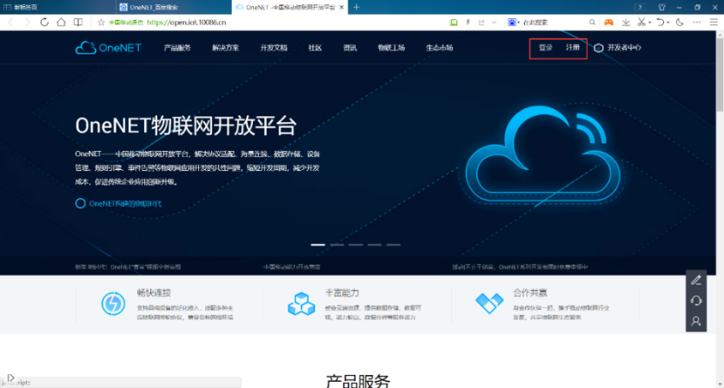

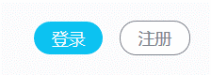

图附5.2.1 OneNET

2、填写注册信息

选择个人或企业用户，填写用户名、密码、所在地和手机验证等信息，点击“立即注册”，如下图；

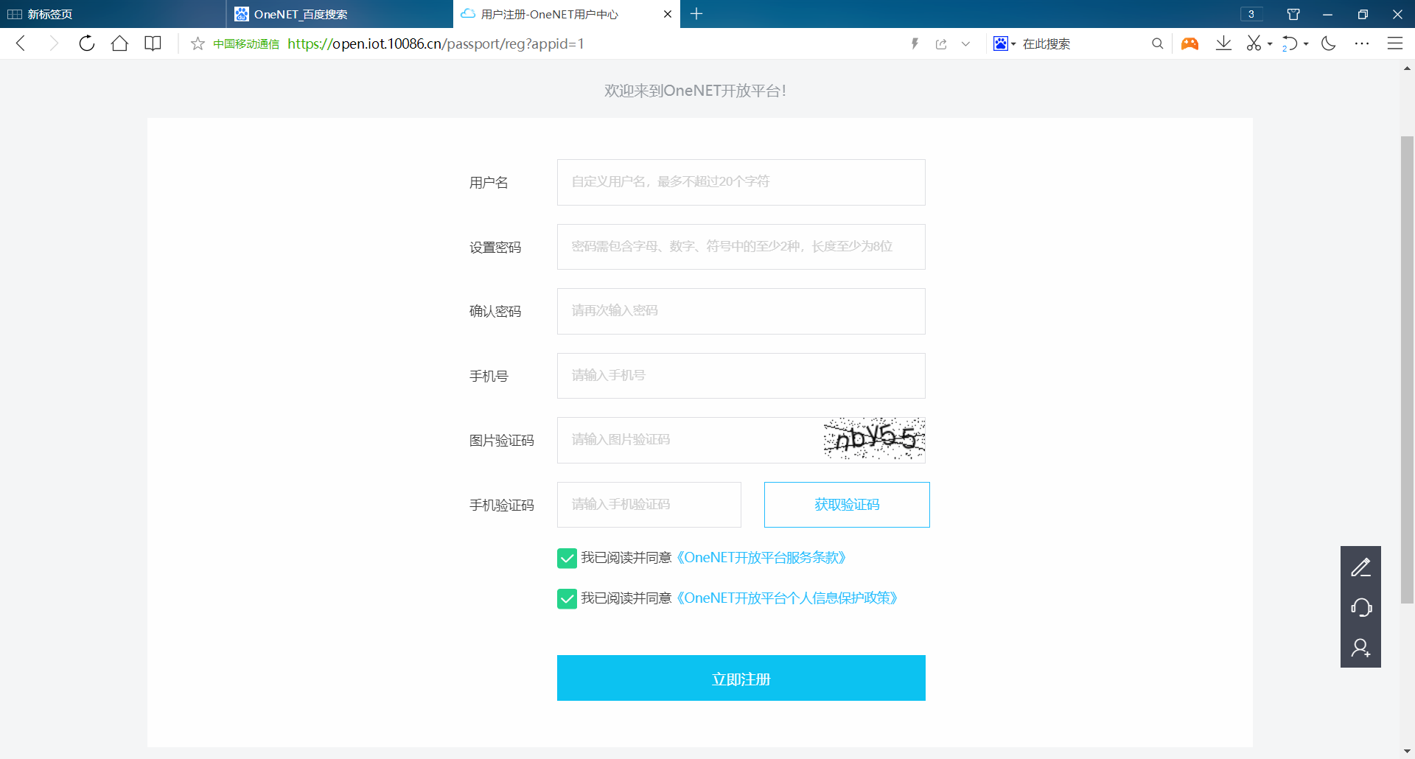

图附5.2.2 OneNET注册

3、返回页面

返回OneNET平台（<http://open.iot.10086.cn/>），点击“登录”，如下图；

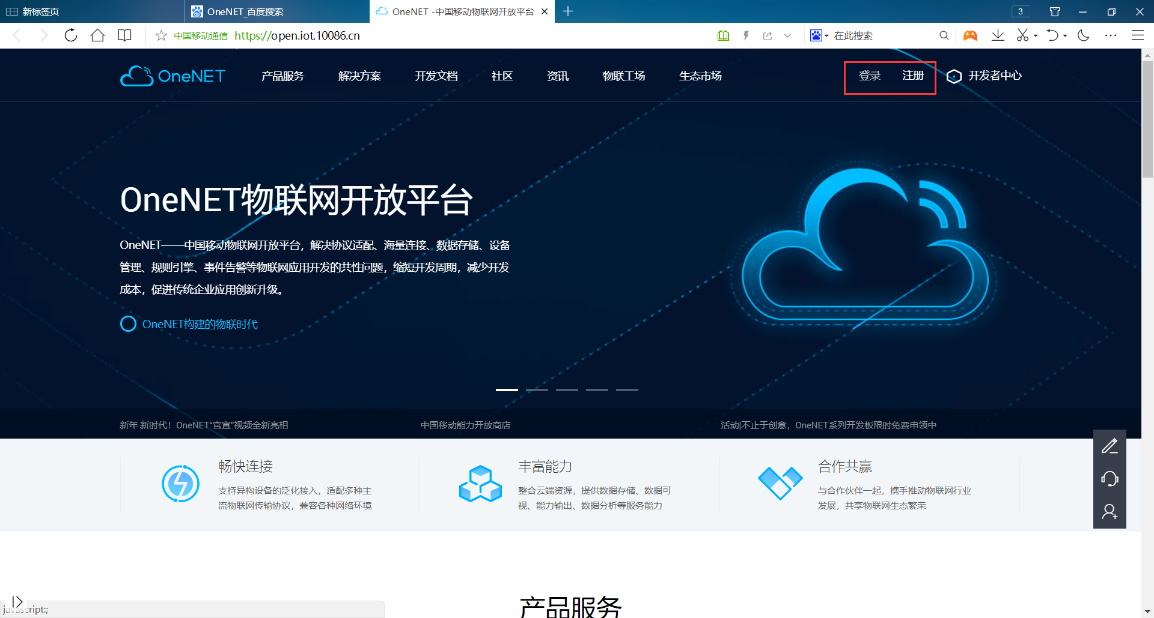



图附5.2.3 OneNET主界面

4、登录平台

输入注册好的用户名、密码及验证码，点击“登录”，如下图；

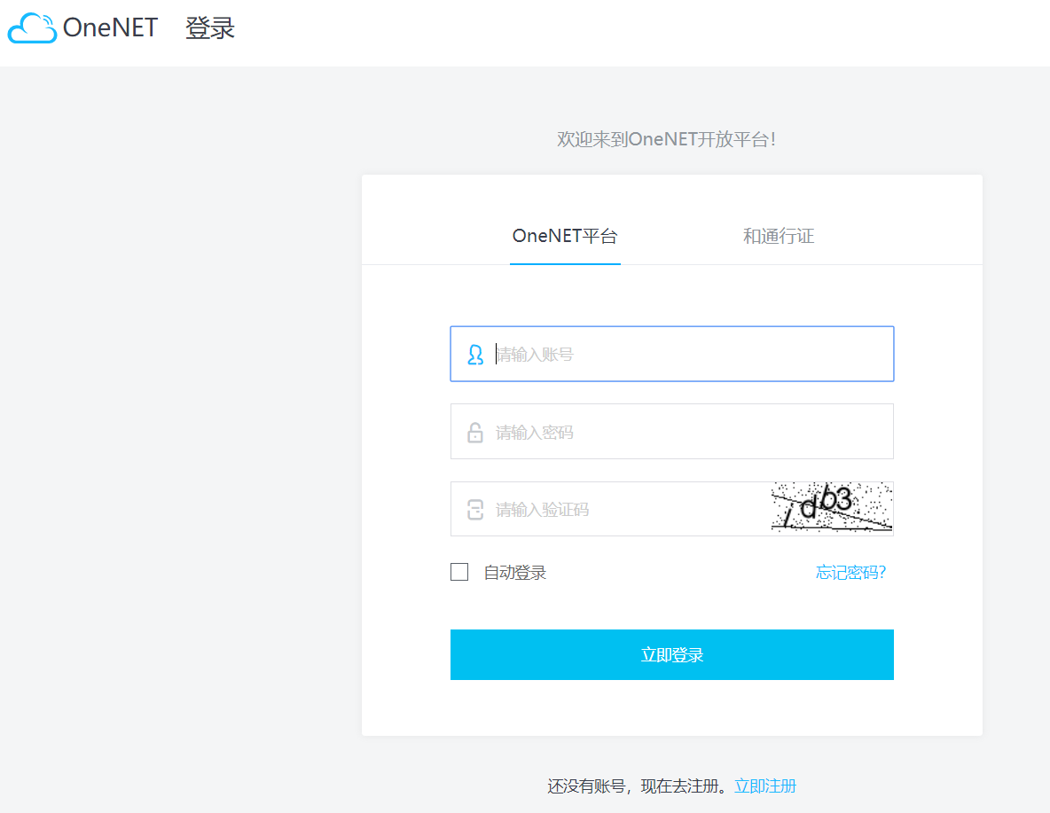

图附5.2..4 登陆界面

## 附5.3 创建产品

1、进入开发者中心

登录后，点击“开发者中心”，如下图；

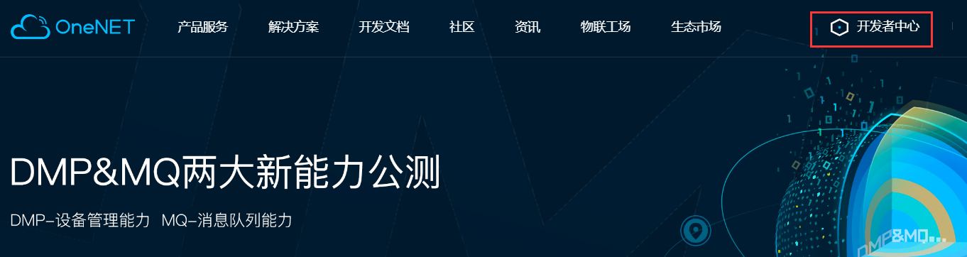

图附5.3.1 进入开发者中心

2、创建产品

进入开发者中心后点击“添加产品”，如下图：

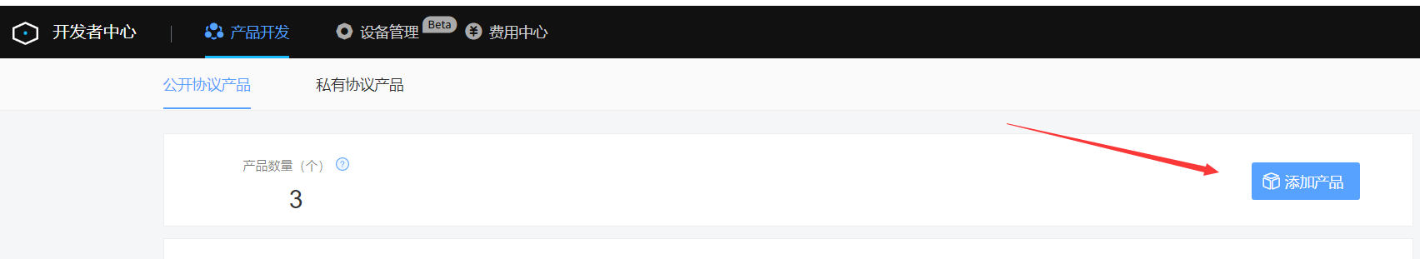

图附5.3.2 开发者中心

3、录入产品信息

在新建产品页面，输入产品名称和产品行业等信息。主要是要选择好设备接入协议，这里我们以TCP协议作为例子，填好后点击“确定”，如下图；

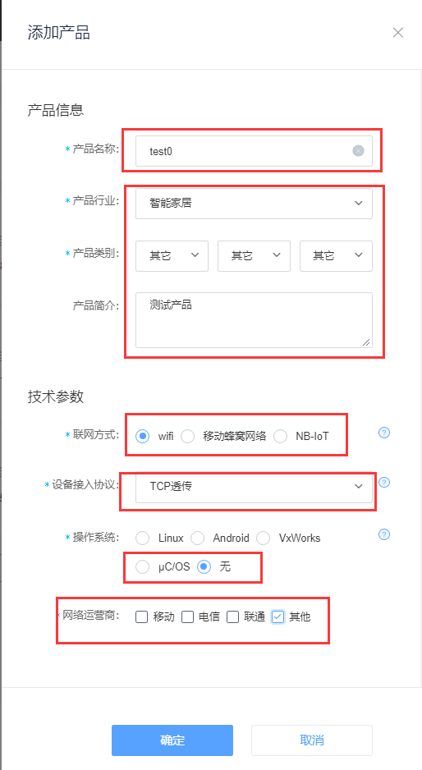

图附5.3.3 录入产品信息

4、创建产品成功

确定后出现创建成功页面，可以选择“立即添加设备”，也可以暂不添加，这里我们选择“暂不添加”，如下图；

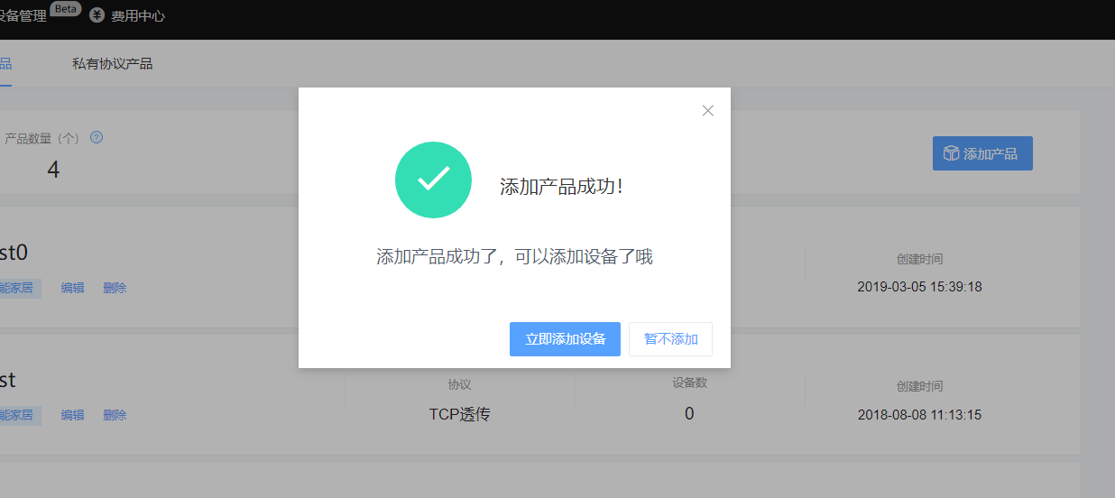

图附5.3.4 添加产品成功

5、创建完成

至此，我们创建了一个产品“test0”，在开发者中心显示如下图：

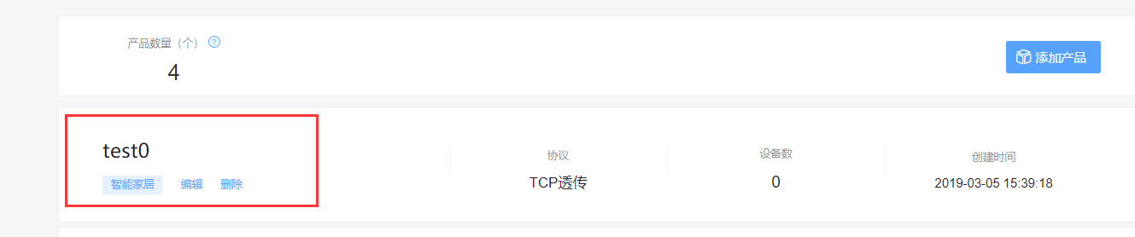

图附5.3.5 创建完成

## 附5.4 创建设备

1、进入开发者中心

登录OneNET平台官网，点击“开发者中心”，如下图；



图附5.4.1 进入开发者中心

2、添加设备

在开发者中心，有两种方式进入添加设备页面，如下图所示，我们选择第一种方式进入产品概况页面，点击设备数；

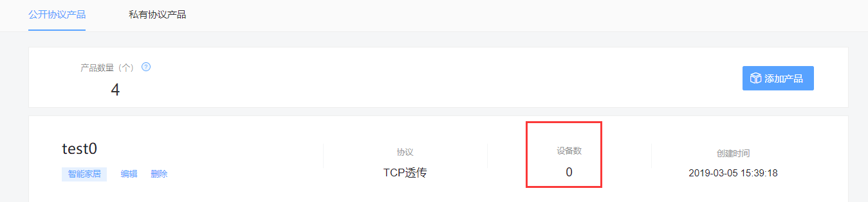

图附5.4.2 添加设备

在产品概况页面，点击“添加设备”，如下图：

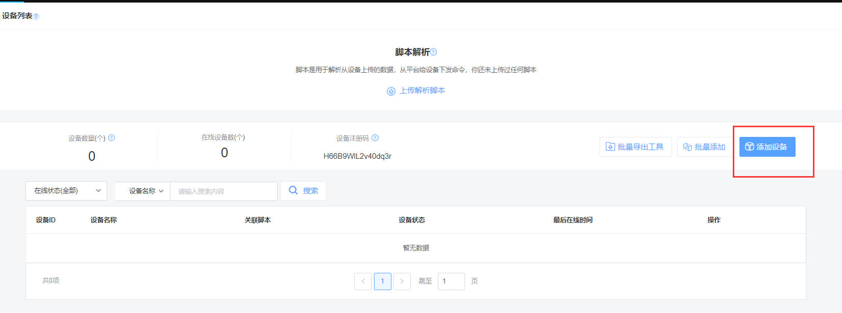

图附5.4.3 点击添加设备

2、录入设备信息

在接入设备页面，填写“设备名称”、“鉴权信息（用户任意输入）”及选择数据保密性，然后点击“接入设备”，如下图所示：

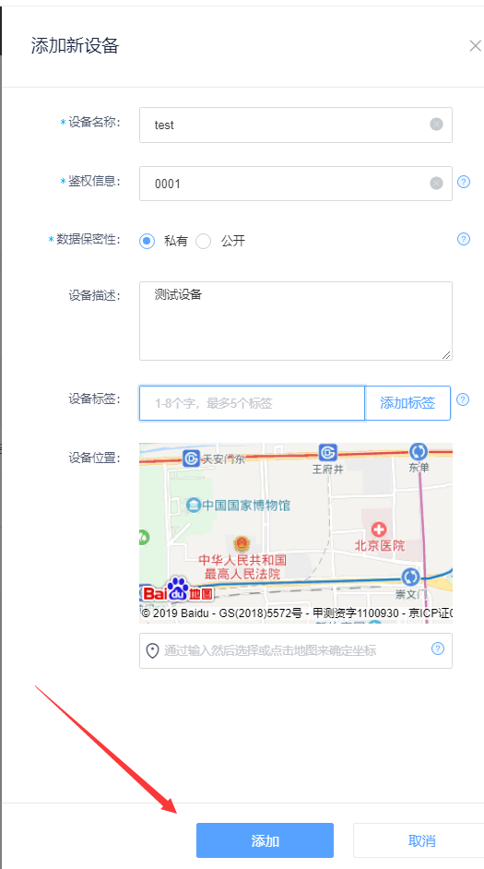

图附5.4.4 录入设备信息

3、设备添加完成

在设备管理页面，可以查看设备的详细信息，如下图：

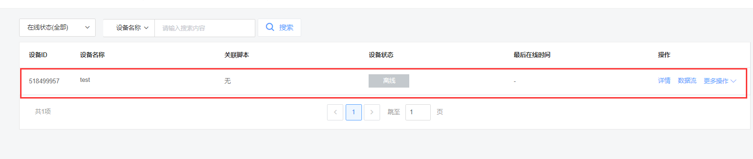

图附5.4.5 添加完成

4、添加脚本

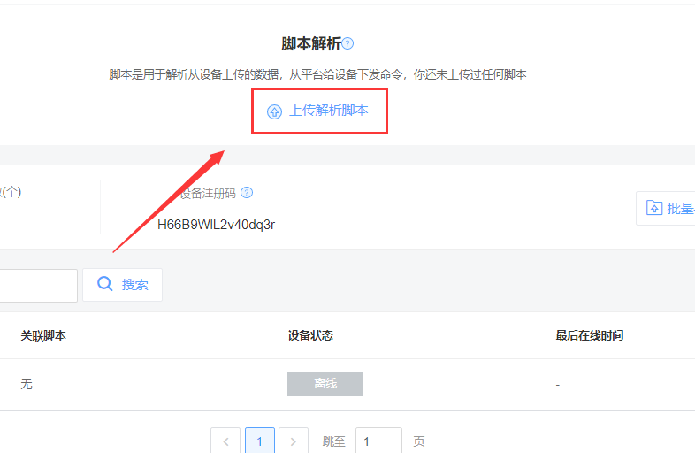

图附5.4.6 添加脚本

上传脚本，注意脚本名称与脚本文件的名字要相同。点击“保存”，完成脚本添加。

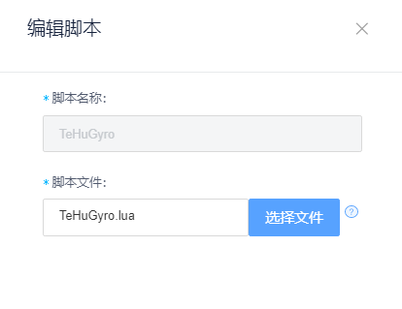

图附5.4.7 编辑脚本

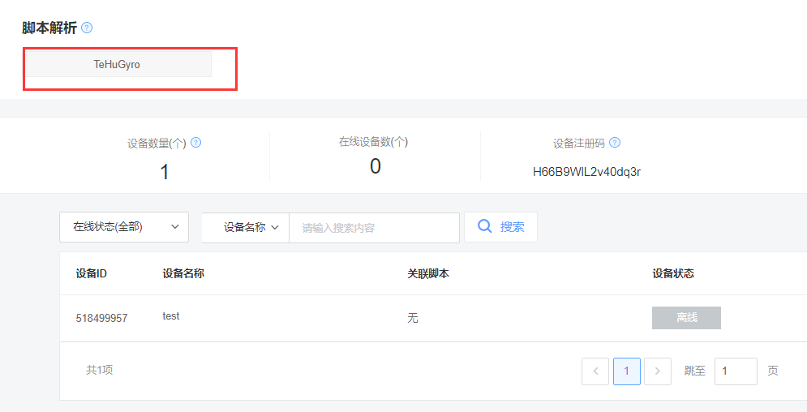

图附5.4.8 脚本解析显示为TeHuGyro

## 附5.5 设备连接

1、设备准备

将实验模块用ST_LINK仿真器连接到电脑的USB口。

2、设备连接

（1）启动Keil5软件

启动Keil5，打开一个我们提供的例程如下图：

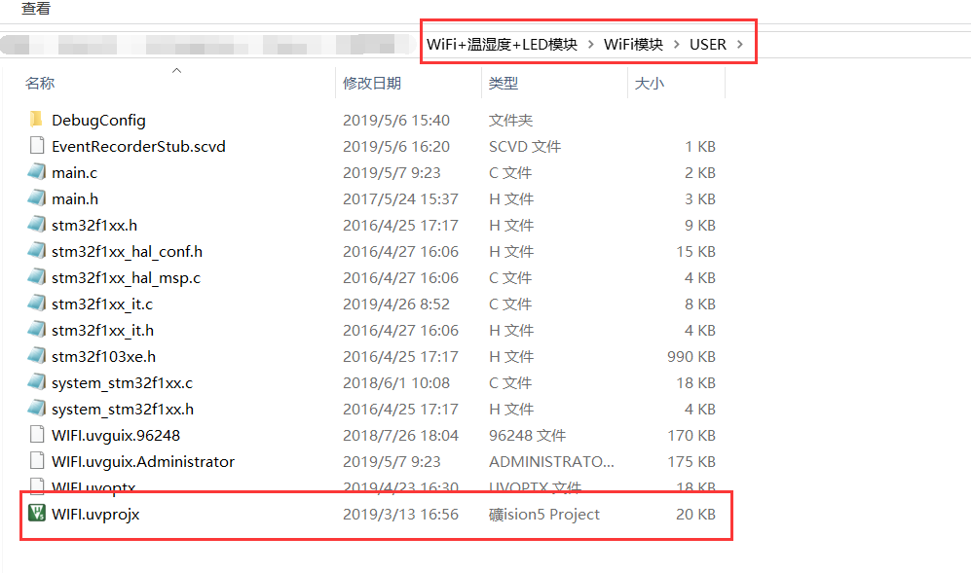

图附5.5.1 打开工程

（2）打开WIFI.h文件

在main.c中的WIFI.h上点击右键，在弹出的列表中点击“Open WIFI.h”。

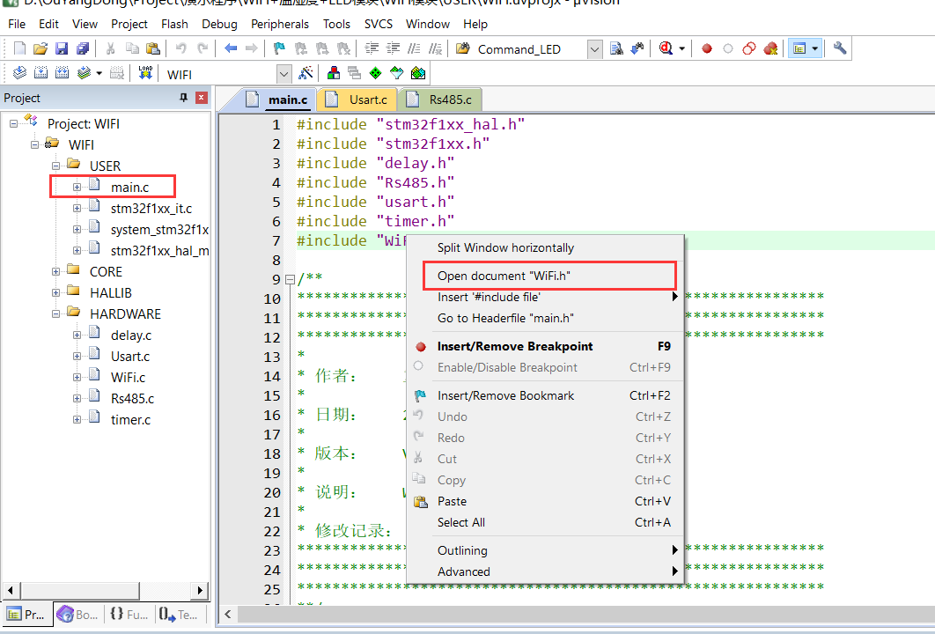

图附5.5.2 WIFI.H

（3）产品ID

在“产品概况”中找到图示位置的“产品ID”。

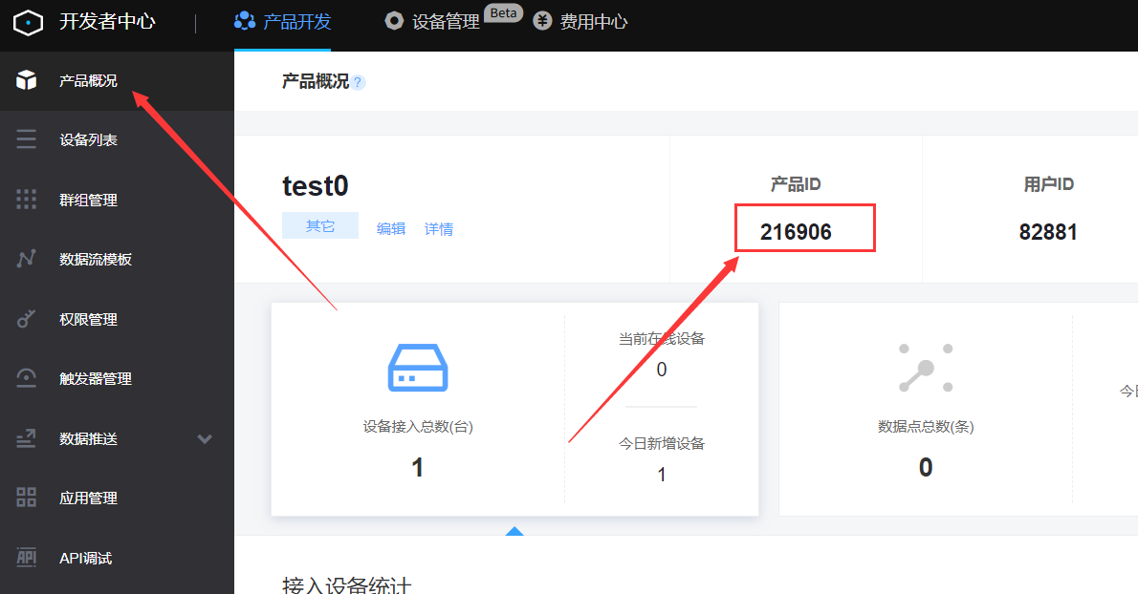

图附5.5.3 产品ID

（4）鉴权信息

在“设备列表”中的“操作”栏点击“详情”，找到“鉴权信息”；

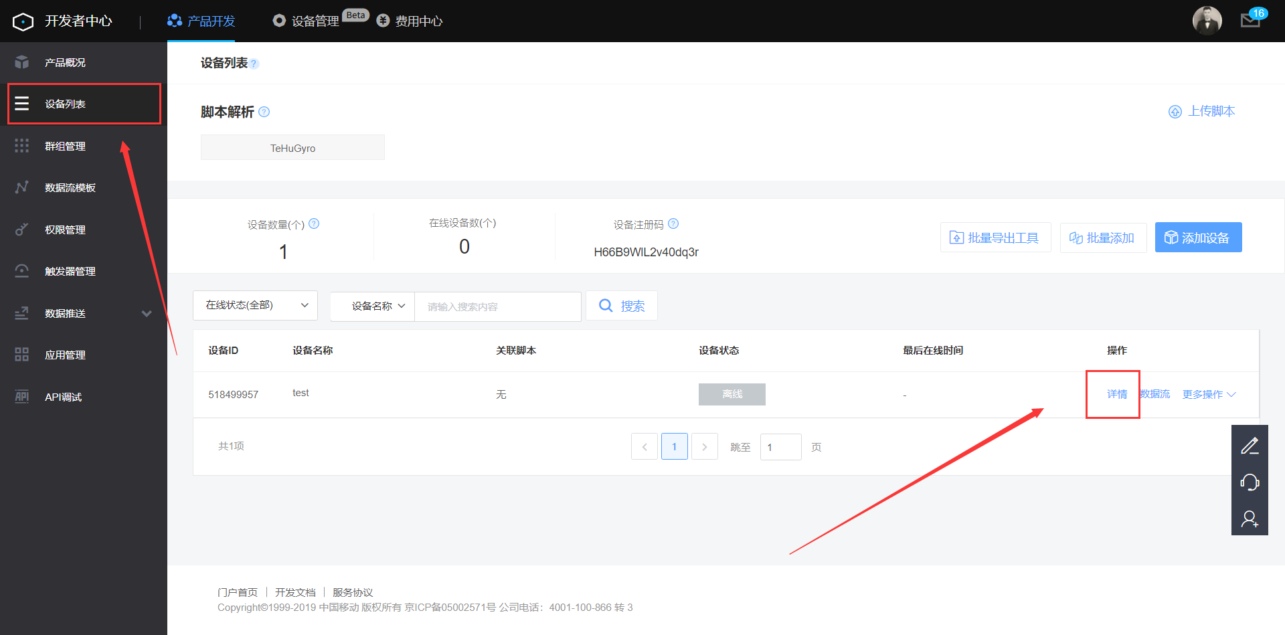

图附5.5.4 鉴权信息

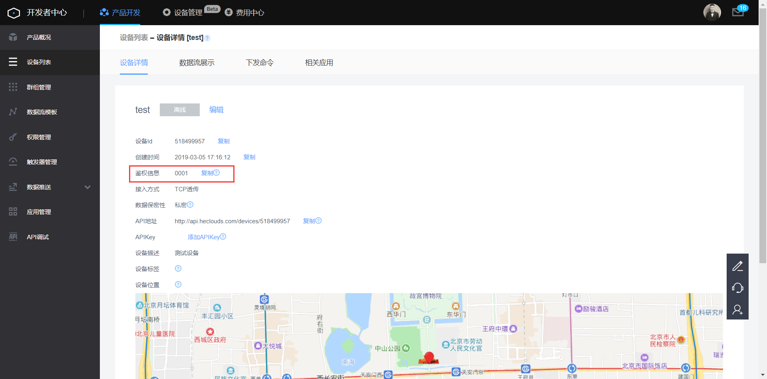

图附5.5.5 鉴权信息

（5）输入相关信息

在WIFI.h中，将WIFI名称、密码及One.NET平台账号识别码（*产品ID#鉴权信息#脚本名称*）输入到如下图中的位置；

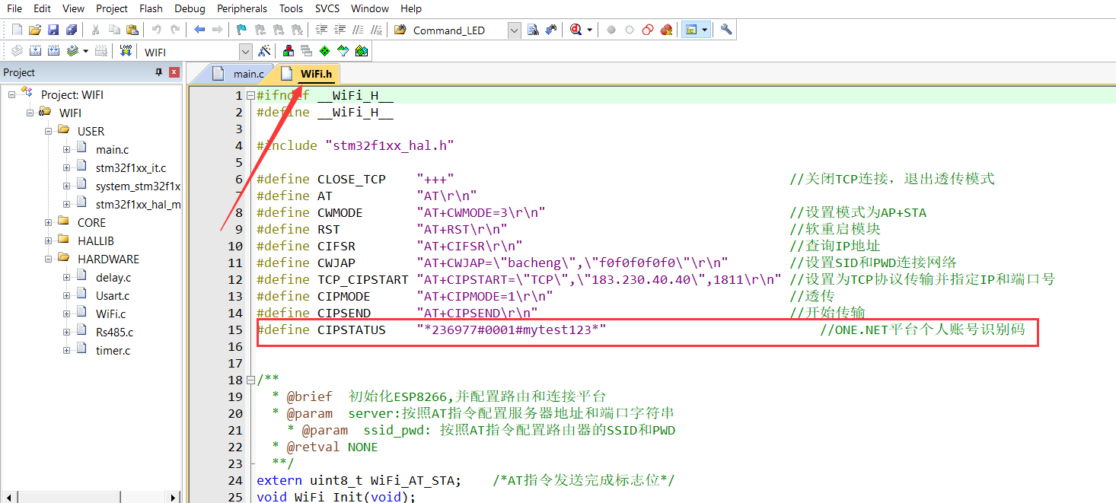

图附5.5.6 修改参数

信息录入之后，再编译main.c程序，编译完成后下载程序；

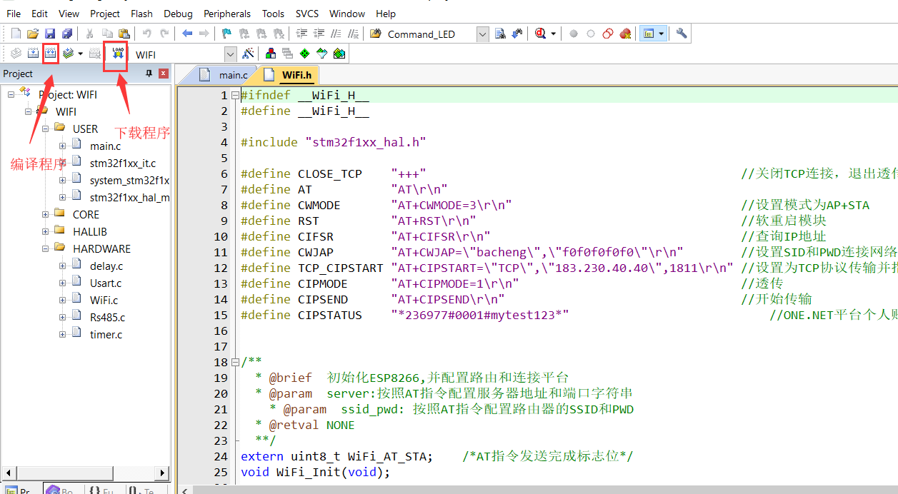

图附5.5.7 编译并下载程序

（6）连接OneNET平台

下载成功后，先断掉实验设备的电源，然后再加电，稍等会儿，设备就接入OneNET平台了，如下图所示在设备管理中带绿点的设备。

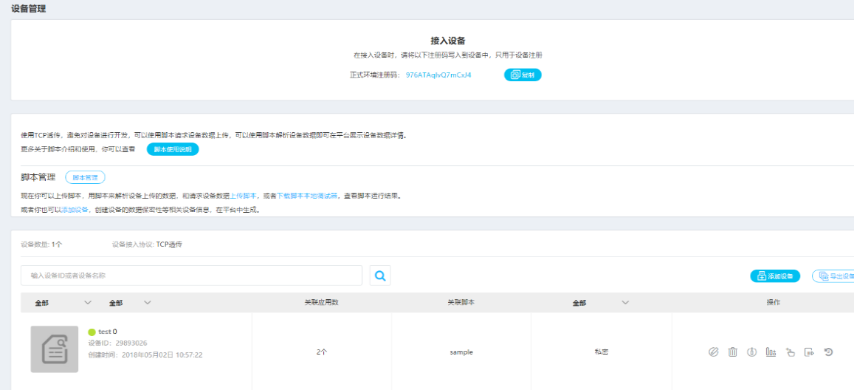

图附5.5.8 连接OneNET

## 附5.6 创建应用

1、进入“创建应用”

设备连接上OneNET平台后，在管理平台上点击“生成应用”；点击“创建应用”，如下图：

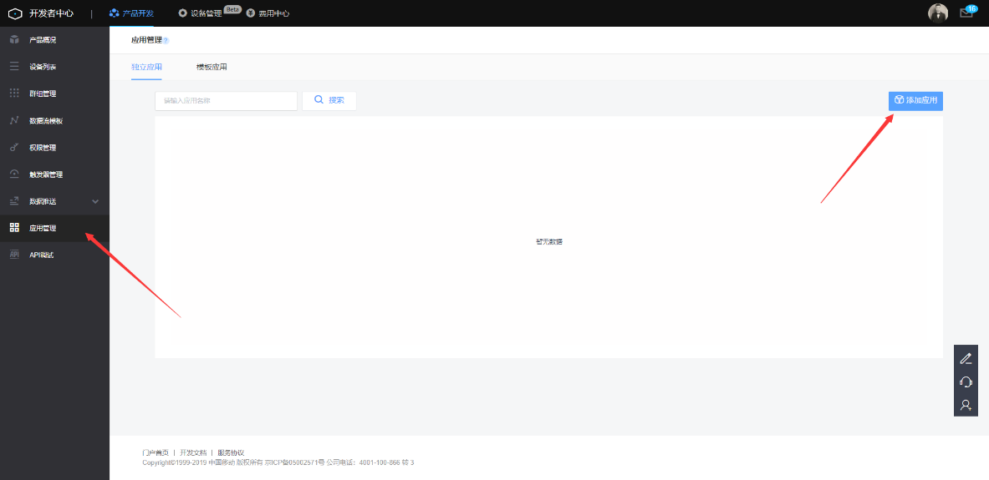

图附5.6.1 创建应用

2、完善相关信息

在创建应用页面，填写应用名称，选择应用状态，添加logo以及应用描述，然后点击“创建”，如下图；

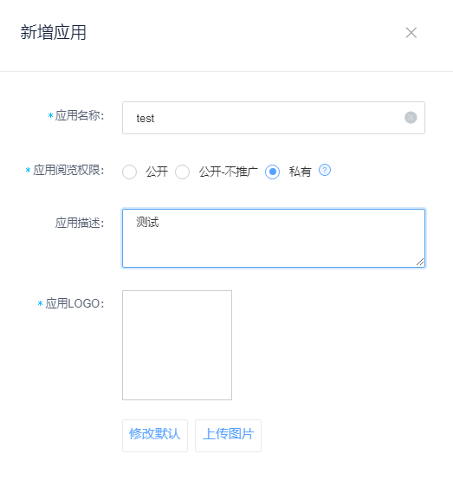

图附5.6.2 完善信息

3、进入“编辑页面”

在应用管理页面进入编辑页面：点击应用名称，进入应用编辑页面，如下图；

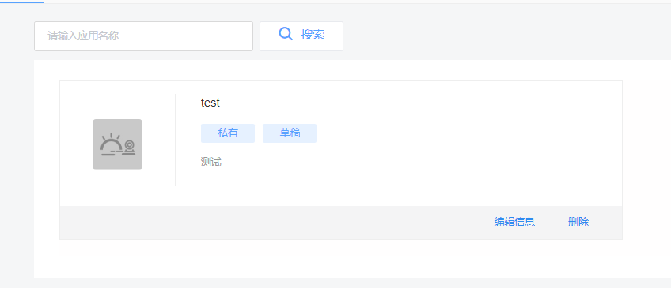

图附5.6.3 进入编辑界面

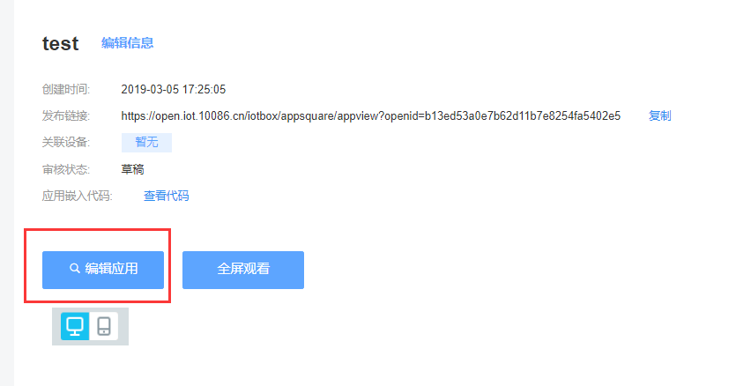

图附5.6.4 进入编辑界面

4、内容编辑

进入编辑页面，按顺序编辑：①编辑页面名称；②在元件库中选择控件，将控件拖拽到控制台；③点中选择的控件；④点击“选择数据流”；⑤选择设备；⑥选择数据流；⑦设置刷新频率；⑧数值设置；⑨点击“保存”。至此页面编辑完成。

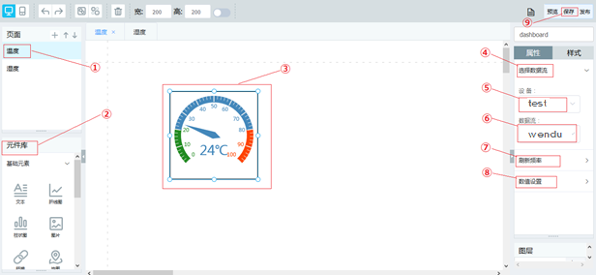

图附5.6.5 内容编辑

5、生成应用

返回开发者中心，点击“生成应用”，然后点击应用名称，就进入应用展示页面，如下图，至此，应用创建完毕。若要更进一步了解OneNET平台，可以进入平台官网（<http://open.iot.10086.cn/>）了解。也可参考光盘提供的实验例程。

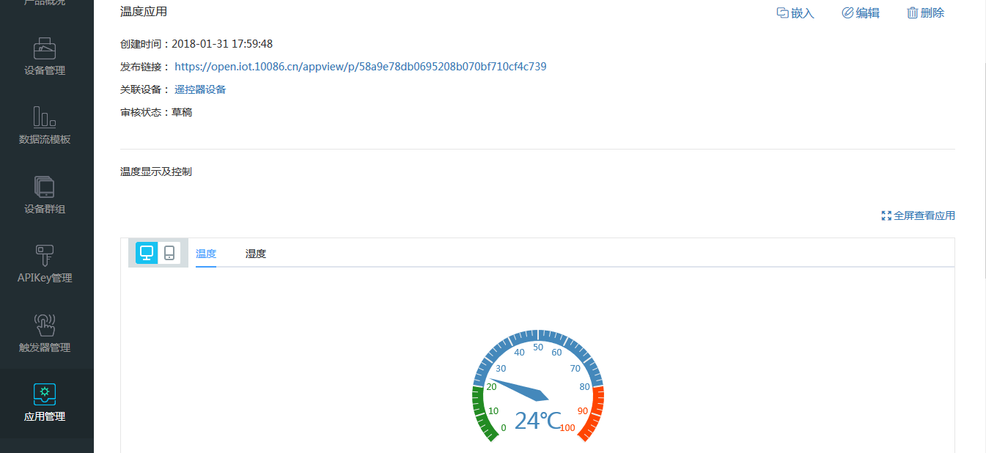

图附5.6.6 生成应用

# 附件6 蓝牙模块AT命令

默认的串口配置为：波特率 9600，无校验，数据位 8，停止位 1，无流控。

1、测试指令

|  |  |  |
| --- | --- | --- |
| 指令 | 应答 | 参数 |
| AT | OK | 无 |

例：发送 AT，返回 OK

2、AT+BAUD 查询、设置串口波特率

|  |  |  |
| --- | --- | --- |
| 指令 | 应答 | 参数 |
| 查询：AT+BAUD? | OK+Get:[para1] | Para1：0～4 |
| 设置：AT+BAUD[para1] | OK+Set:[para1] | 0=9600;1=19200;  2=38400;3=57600;  4=115200  Default：0（9600） |

例：

发送：AT+BAUD2

返回：OK+Set:2

0---------9600

1---------19200

2---------38400

3---------57600

4---------115200

3、AT+PARI 设置串口校验

|  |  |  |
| --- | --- | --- |
| 指令 | 应答 | 参数 |
| 查询：AT+PARI? | OK+ Get:[para] | 无 |
| 设置：AT+PARI[para] | OK+Set:[para] | Para 范围 0,1,2  0: 无校验  1: EVEN  2: ODD  Default: 0 |

4、AT+STOP 设置串口停止位

|  |  |  |
| --- | --- | --- |
| 指令 | 应答 | 参数 |
| 查询：AT+STOP? | OK+ Get:[para] | 无 |
| 设置：AT+STOP[para] | OK+Set:[para] | Para: 0~1  0: 1 停止位  1: 2 停止位  Default: 0 |

5、AT+MODE 设置模块工作模式

|  |  |  |
| --- | --- | --- |
| 指令 | 应答 | 参数 |
| 查询：AT+MODE? | OK+Get:[para] |  |
| 设置：AT+MODE[para] | OK+Set:[para] | Para:0~1  0:开启串口透传模式  1:关闭串口透传模式  Default:0 |

6、AT+NAME 查询、设置设备名称

|  |  |  |
| --- | --- | --- |
| 指令 | 应答 | 参数 |
| 查询：AT+NAME? | OK+Get: [paral] | Paral:设备名称  最长11位数字或字母，  含中划线和下划线，不建议用其他字符。  Default:Microduino |
| 设置：AT+NAME[paral] | OK+Set: [paral] |  |

例：发送 AT+NAMEbill_gates  
 返回 OK+Set:bill_gates  
 这时蓝牙模块名称改为 bill_gates

7、AT+RENEW 恢复默认设置(Renew)

|  |  |  |
| --- | --- | --- |
| 指令 | 应答 | 参数 |
| AT+RENEW | OK+RENEW | 无 |

8、AT+RESET 模块复位，重启(Reset)

|  |  |  |
| --- | --- | --- |
| 指令 | 应答 | 参数 |
| AT+RESET | OK+RESET | 无 |

9、AT+ROLE 查询、设置主从模式

|  |  |  |
| --- | --- | --- |
| 指令 | 应答 | 参数 |
| 查询：AT+ROLE? | OK+Get: [paral] | Paral:0~1  1：主设备  0：从设备  Default:0 |
| 设置：AT+ROLE[paral] | OK+Set: [paral] |  |

10、AT+PASS 查询、设置配对密码

|  |  |  |
| --- | --- | --- |
| 指令 | 应答 | 参数 |
| 查询：AT+PASS? | OK+PASS: [paral] | Paral:000000~999999 |
| 设置：AT+PASS [paral] | OK+Set: [paral] | Default:000000 |

11、AT+TYPE 设置模块鉴权工作类型

|  |  |  |
| --- | --- | --- |
| 指令 | 应答 | 参数 |
| 查询：AT+TYPE? | OK+Get: [para] |  |
| 设置：AT+TYPE[para] | OK+Set: [para] | Para:0~1  0：连接不需要密码  1：连接需要密码  Default：0 |

12、AT+ADDR 查询本机 MAC 地址

|  |  |  |
| --- | --- | --- |
| 指令 | 应答 | 参数 |
| 或者：AT+ADDR? | OK+LADD:MAC地址 | 无 |

13、AT+CONNL 连接最后一次连接成功的从设备

|  |  |  |
| --- | --- | --- |
| 指令 | 应答 | 参数 |
| AT+CONNL | OK+CONN[Para] | Para:L,N,E,F  L:连接中、N:空地址  E:连接错误、F:连接失败 |

14、AT+CON 连接指定蓝牙地址的从设备

|  |  |  |
| --- | --- | --- |
| 指令 | 应答 | 参数 |
| AT+CON[paral] | OK+CONN[Para2] | Para1: MAC 地址、  如: 0017EA0923AE  Para2: A, E, F  A: 连接中  E: 连接错误  F: 连接失败 |

15、AT+CLEAR 清除主设备配对信息

|  |  |  |
| --- | --- | --- |
| 指令 | 应答 | 参数 |
| AT+CLEAR | OK+CLEAR | 无 |

清除成功连接过的设备地址码信息

备注：此指令只有在主设备时才有效；从设备时不接受此指令

16、AT+RADD 查询成功连接过的从机地址

|  |  |  |
| --- | --- | --- |
| 指令 | 应答 | 参数 |
| 查询：AT+RADD? | OK+RADD:MAC地址 | Para:蓝牙设备MAC地址最多返回10个设备地址 |

17、AT+VERS 查询软件版本

|  |  |  |
| --- | --- | --- |
| 指令 | 应答 | 参数 |
| 查询：AT+VERS? | 版本信息 |  |

18、AT+TCON 设置主模式下尝试连接时间

|  |  |  |
| --- | --- | --- |
| 指令 | 应答 | 参数 |
| 查询：AT+TCON? | OK+TCON:[para] |  |
| 设置：AT+TCON[para] | OK+Set:[para] | Para: 000000～009999  000000 代表持续连接，其余代表尝试的毫秒数Default:001000 |

注：该指令只在主模式下有效，当模块记住了上一次成功链接的地址后，再次开机自动尝试连接该地址分钟数由此参数控制，超过该数值，会自动进入搜索状态，000000 为一直尝试连接，该参数值为毫秒，如无必要请不要设置该值太小，会影响模块正常工作。

19、AT+RSSI 读取 RSSI 信号值

（此参数设置没有意义）

|  |  |  |
| --- | --- | --- |
| 指令 | 应答 | 参数 |
| 查询：AT+RSSI? | OK+RSSI:[para] | Para:信号强度，单位为 dbPara 是一个负数，绝对值越小说明信号强度越大 |

20、AT+TXPW 改变模块发射信号强度

|  |  |  |
| --- | --- | --- |
| 指令 | 应答 | 参数 |
| 查询：AT+TXPW? | OK+TXPW:[para] |  |
| 设置：AT+TXPW[para] | OK+Set:[para] | Para: 0 ~ 3  0: 4dbm、1: 0dbm  2: -6dbm、3: -23dbm  Default: 0 |

21、 AT+TIBE 改变模块作为 ibeacon 基站广播时间间隔

|  |  |  |
| --- | --- | --- |
| 指令 | 应答 | 参数 |
| 查询：AT+TIBE? | OK+TIBE:[para] |  |
| 设置：AT+TIBE[para] | OK+Set:[para] | Para: 000000～009999  000000 代表持续广播，其余代表尝试的毫秒数Default:000500 |

22、AT+IMME 设置工作类型

|  |  |  |
| --- | --- | --- |
| 指令 | 应答 | 参数 |
| 查询：AT+IMME? | OK+Get:[para] |  |
| 设置：AT+IMME[para] | OK+Set:[para] | Para:0～1  0: 立即工作，  1: 等 待 AT+CON 或  AT+CONNL 命令  Default:0 |